Załącznik nr 1 do uchwały Nr ……..
Sejmiku Województwa Kujawsko-Pomorskiego
z dnia ……… 2023 r.

Obszar objęty Programem, w którym naruszony został standard jakości środowiska – poziom dopuszczalny pyłu zawieszonego PM10 oraz obszar objęty Programem, w którym naruszony został standard jakości środowiska – poziom dopuszczalny pyłu zawieszonego PM2,5 i przekroczony został poziom docelowy benzo(a)pirenu wraz z wielkościami tych przekroczeń oraz źródłami ich wprowadzania do powietrza.

Wykaz pojęć i skrótów użytych w opracowaniu
- benzo(a)piren – B(a)P – wielopierścieniowy węglowodór aromatyczny (WWA); wykazuje małą toksyczność ostrą, zaś dużą toksyczność przewlekłą, co związane jest z jego zdolnością kumulacji w organizmie; jak inne WWA, jest kancerogenem chemicznym, a mechanizm jego działania jest genotoksyczny, co oznacza, że reaguje z DNA, przy czym działa po aktywacji metabolicznej
- biomasa – stałe lub ciekłe substancje pochodzenia roślinnego lub zwierzęcego, które ulegają biodegradacji, pochodzące z produktów, odpadów i pozostałości z produkcji rolnej i leśnej oraz przemysłu przetwarzającego ich produkty, oraz ziarna zbóż niespełniające wymagań jakościowych dla zbóż w zakupie interwencyjnym określonych w art. 7 rozporządzenia Komisji (UE) nr 1272/2009 z dnia 11 grudnia 2009 r. ustanawiającego wspólne szczegółowe zasady wykonania rozporządzenia Rady (WE) nr 1234/2007 w odniesieniu do zakupu i sprzedaży produktów rolnych w ramach interwencji publicznej i ziarna zbóż, które nie podlegają zakupowi interwencyjnemu, a także ulegająca biodegradacji część odpadów przemysłowych i komunalnych, pochodzenia roślinnego lub zwierzęcego, w tym odpadów z instalacji
do przetwarzania odpadów oraz odpadów z uzdatniania wody i oczyszczania ścieków, w szczególności osadów ściekowych, zgodnie z przepisami o odpadach w zakresie kwalifikowania części energii odzyskanej
z termicznego przekształcania odpadów
- efekt ekologiczny – poziom ograniczenia emisji do powietrza w wyniku podjętych działań
czy przedsięwzięć
- emisja substancji do powietrza – wprowadzane w sposób zorganizowany (poprzez emitory)
lub niezorganizowany (z dróg, z hałd, składowisk, w wyniku pożarów lasów) substancje gazowe
lub pyłowe do powietrza na skutek działalności człowieka lub ze źródeł naturalnych
- emisja dopuszczalna do powietrza – dopuszczalne do wprowadzania do powietrza rodzaje i ilości substancji zanieczyszczających. Dopuszczalną emisję ustala się (poza określonymi w przepisach wyjątkami) dla każdego urządzenia, w którym zachodzą procesy technologiczne lub są prowadzone operacje techniczne powodujące powstawanie substancji zanieczyszczających (źródła substancji zanieczyszczających), emitora punktowego oraz instalacji każdej jednostki organizacyjnej
- emisja wtórna – zanieczyszczenia pyłowe powstające w wyniku reakcji i procesów zachodzących podczas transportu na duże odległości gazów (SO₂, NOx, NH₃, oraz lotnych związków organicznych) oraz reemisja tj. unoszenie pyłu z podłoża (szczególnie na terenie miast)
- GIOŚ – Główny Inspektorat Ochrony Środowiska
- imisja substancji – jest miarą stopnia zanieczyszczenia środowiska definiowaną jako stężenie substancji
w powietrzu (wyrażane w jednostkach masy danego zanieczyszczenia, na jednostkę objętości powietrza
lub w ppm, ppb)
- NFOŚiGW – Narodowy Fundusz Ochrony Środowiska i Gospodarki Wodnej
- „niska emisja” – jest to emisja pyłów i szkodliwych gazów pochodząca z domowych pieców grzewczych
i lokalnych kotłowni węglowych. Cechą charakterystyczną niskiej emisji jest to, że zanieczyszczenia są wprowadzane do powietrza ze znacznej ilości źródeł na niewielkiej wysokości ponad powierzchnią ziemi co powoduje wyjątkowo dużą uciążliwość dla środowiska
- PDK – Plan działań krótkoterminowych
- PGN – Plan gospodarki niskoemisyjnej
- PONE – Program Ograniczania Niskiej Emisji
- POŚ – Program ochrony środowiska
- pył PM10 – pył zawieszony (PM - ang. particulate Mattem) jest zanieczyszczeniem powietrza składającym się z mieszaniny cząstek stałych, ciekłych lub obu naraz, zawieszonych w powietrzu i będących mieszaniną substancji organicznych i nieorganicznych; pył zawieszony może zawierać substancje toksyczne takie jak wielopierścieniowe węglowodory aromatyczne (m.in. benzo(a)piren), metale ciężkie oraz dioksyny
i furany; cząstki te różnią się wielkością, składem i pochodzeniem; PM10 to pyły o średnicy aerodynamicznej do 10 µm, które mogą docierać do górnych dróg oddechowych i płuc
- pył PM2,5 – cząstki pyłu o średnicy aerodynamicznej do 2,5 µm, które mogą docierać do górnych dróg oddechowych i płuc oraz przenikać przez ściany naczyń krwionośnych
- POIiŚ – Program Operacyjny Infrastruktura i Środowisko
- POP (inaczej Program) – Program ochrony powietrza, dokument przygotowany w celu określenia działań zmierzających do przywrócenia odpowiedniej jakości powietrza na terenie, na którym zanotowano przekroczenia dopuszczalnych lub docelowych stężeń zanieczyszczeń
- poziom dopuszczalny – poziom substancji, który ma być osiągnięty w określonym terminie
i po tym terminie nie powinien być przekraczany; poziom dopuszczalny jest standardem jakości powietrza
- poziom docelowy – poziom substancji, który ma być osiągnięty w określonym czasie za pomocą ekonomicznie uzasadnionych działań technicznych i technologicznych; poziom ten ustala się w celu unikania, zapobiegania lub ograniczania szkodliwego wpływu danej substancji na zdrowie ludzi
lub środowisko, jako całość
- Program – używane w niniejszym dokumencie jako skrócona nazwa Programu ochrony powietrza
- RPO WK-P – Regionalny Program Operacyjny Województwa Kujawsko-Pomorskiego
- SNAP – kategoria źródeł SNAP – ujednolicona struktura źródeł emisji substancji (zanieczyszczeń)
do powietrza, zgodna z wytycznymi Europejskiej Agencji Środowiska
- OZE – odnawialne źródła energii
- substancja – ogólnie oznacza materię o niezerowej masie spoczynkowej; w kontekście ochrony środowiska oznacza pierwiastki chemiczne oraz ich związki, mieszaniny lub roztwory występujące w środowisku
lub powstałe w wyniku działalności człowieka
- termomodernizacja – przedsięwzięcie mające na celu zmniejszenie zapotrzebowania i zużycia energii cieplnej w danym obiekcie budowlanym; termomodernizacja obejmuje zmiany zarówno
w systemach ogrzewania i wentylacji, jak i strukturze budynku oraz instalacjach doprowadzających ciepło; zakres termomodernizacji, podobnie jak jej parametry techniczne i ekonomiczne, określane są poprzez przeprowadzenie audytu energetycznego. Najczęściej przeprowadzane działania to: docieplanie ścian zewnętrznych i stropów, wymiana okien i drzwi, wymiana lub modernizacja systemów grzewczych i wentylacyjnych
- unos – masa substancji powstającej w źródle i unoszonej z tego źródła przed jakimkolwiek urządzeniem oczyszczającym w określonym przedziale czasu, strumień substancji doprowadzony do urządzenia oczyszczającego
- WIOŚ – Wojewódzki Inspektorat Ochrony Środowiska w Bydgoszczy
- WFOŚiGW – Wojewódzki Fundusz Ochrony Środowiska i Gospodarki Wodnej w Toruniu
- WCZK – Wojewódzkie Centrum Zarządzania Kryzysowego
- wymagania ekoprojektu – wymagania dla urządzeń grzewczych na paliwa stałe. Kotły na paliwa stałe wprowadzane do obrotu i do użytkowania w całej Unii Europejskiej będą musiały spełniać wymogi sezonowej efektywności energetycznej i emisji zanieczyszczeń dla sezonowego ogrzewania pomieszczeń określone w przepisach rozporządzenia Komisji UE

CZĘŚĆ OPISOWA

CEL, ZAKRES I PODSTAWY PRAWNE PRZYGOTOWANIA PROGRAMU

Cel i zakres opracowania oraz kod Programu
Programowi nadaje się kod: PL0402PM10dBaPaPM2,5a.
Program ochrony powietrza w zakresie pyłu zawieszonego PM10, PM2,5 oraz benzo(a)pirenu dla strefy miasto Toruń – aktualizacja (dalej POP lub Program) stanowi aktualizację obowiązującego dotychczas „Programu ochrony powietrza w zakresie pyłu zawieszonego PM10 oraz benzo(a)pirenu dla strefy miasto Toruń” określonego uchwałą XXIII/341/20 Sejmiku Województwa Kujawsko-Pomorskiego z dnia 22 czerwca 2020 r., w zakresie benzo(a)pirenu, a także uwzględnia nowe zanieczyszczenie pył zawieszony PM2,5. Został opracowany w związku z odnotowaniem w 2021 r. przekroczenia poziomu docelowego benzo(a)pirenu oraz przekroczenia standardu jakości powietrza pyłu zawieszonego PM2,5 (nowego zanieczyszczenia, którego przekroczenie poziomu dopuszczalnego nie wystąpiło w 2018 r.) na terenie strefy. W 2021 r. w strefie miasto Toruń nie stwierdzono przekroczenia poziomów dopuszczalnych pyłu zawieszonego PM10, a więc dla tej substancji Program nie podlega aktualizacji.
Konieczność wykonania Programu wynika z art. 91 ust. 1 i ust. 9c ustawy Prawo ochrony środowiska (dalej Poś) oraz wyników klasyfikacji stref województwa kujawsko-pomorskiego za 2021 rok, wykonanej przez GIOŚ Regionalny Wydział Monitoringu Środowiska w Bydgoszczy w Rocznej ocenie jakości powietrza
w województwie kujawsko-pomorskim, Raport wojewódzki za rok 2021.
Zgodnie z art. 91 ust. 3a ustawy Poś integralną częścią Programu jest Plan działań krótkoterminowych (dalej PDK lub Plan). Program obejmuje jedną strefę oceny jakości powietrza:
- strefa miasto Toruń (o kodzie PL0402) – podlega ocenie jakości powietrza ze względu
na ochronę zdrowia ludzi.
Celem opracowania Programu ochrony powietrza jest wskazanie przyczyn wystąpienia przekroczeń poziomów dopuszczalnych dla pyłu zawieszonego PM10, poziomu dopuszczalnego pyłu zawieszonego PM2,5 i docelowego benzo(a)pirenu, a następnie wskazanie działań naprawczych, które pomogą poprawić jakość powietrza.
Opracowany Program ochrony powietrza obejmuje:
- część opisową z załącznikami,
- część wskazującą ograniczenia i obowiązki związane z realizacją Programu oraz Planu działań krótkoterminowych,
- uzasadnienie, zakresu zagadnień określonych i ocenionych przez zarząd województwa.
Program został opracowany dla danych za rok 2021, a realizacja działań została zaplanowana do końca roku 2028. W Programie aktualne pozostają zapisy uchwały XXIII/341/20 Sejmiku Województwa Kujawsko-Pomorskiego dotyczące zanieczyszczenia pyłem PM10.

Podstawy prawne
Opracowanie Programu ochrony powietrza wynika z obowiązujących przepisów prawnych, które określają zakres i cel realizacji Programu. Niniejszy Program ochrony powietrza opracowano z uwzględnieniem wymienionych poniżej przepisów.
Dyrektywy
- Dyrektywa Parlamentu Europejskiego i Rady 2008/50/WE z dnia 21 maja 2008 r., w sprawie jakości powietrza i czystego powietrza dla Europy (CAFE),
- Dyrektywa Parlamentu Europejskiego i Rady (UE) 2015/2193 z dnia 25 listopada 2015 r. w sprawie ograniczenia emisji niektórych zanieczyszczeń do powietrza ze średnich obiektów energetycznego spalania,
- Dyrektywa Parlamentu Europejskiego i Rady (UE) 2016/2284 z dnia 14 grudnia 2016 r. w sprawie redukcji krajowych emisji niektórych rodzajów zanieczyszczeń atmosferycznych, zmiany dyrektywy 2003/35/WE oraz uchylenia dyrektywy 2001/81/WE,
- Dyrektywa Parlamentu Europejskiego i Rady 2010/75/UE z dnia 24 listopada 2010 r., w sprawie emisji przemysłowych – IED, (zintegrowane zapobieganie zanieczyszczeniom i ich kontrola).
Ustawy
- Ustawa z dnia 27 kwietnia 2001 r. Prawo ochrony środowiska,
- Ustawa z dnia 3 października 2008 r. o udostępnianiu informacji o środowisku i jego ochronie, udziale społeczeństwa w ochronie środowiska oraz o ocenach oddziaływania na środowisko,
- Ustawa z dnia 29 sierpnia 1997 r. o strażach gminnych,
- Ustawa z dnia 10 kwietnia 1997 r. Prawo energetyczne,
- Ustawa z dnia 20 maja 2016 r. o efektywności energetycznej,
- Ustawa z dnia 7 lipca 1994 r. Prawo budowlane,
- Ustawa z dnia 20 czerwca 1997 r. Prawo o ruchu drogowym,
- Ustawa z dnia 26 kwietnia 2007 r. o zarządzaniu kryzysowym,
- Ustawa z dnia 20 lipca 1991 r. o Inspekcji Ochrony Środowiska,
- Ustawa z dnia 27 marca 2003 r. o planowaniu i zagospodarowaniu przestrzennym.
Rozporządzenia
- Rozporządzenie Ministra Środowiska z dnia 24 sierpnia 2012 r. w sprawie poziomów niektórych substancji w powietrzu,
- Rozporządzenie Ministra Środowiska z dnia 14 czerwca 2019 r. w sprawie programów ochrony powietrza oraz planów działań krótkoterminowych,
- Rozporządzenie Ministra Klimatu i Środowiska z dnia 15 lutego 2023 r. w sprawie zakresu
i sposobu przekazywania informacji dotyczących zanieczyszczenia powietrza ,
- Rozporządzenie Ministra Klimatu i Środowiska z dnia 11 grudnia 2020 r. w sprawie dokonywania oceny poziomów substancji w powietrzu,
- Rozporządzenie Ministra Środowiska z dnia 14 sierpnia 2012 r. w sprawie krajowego celu redukcji narażenia,
- Rozporządzenie Ministra Rozwoju i Finansów z dnia 1 sierpnia 2017 r. w sprawie wymagań
dla kotłów na paliwo stałe,
- Rozporządzenie Ministra Klimatu i Środowiska z dnia 23 grudnia 2022 r. w sprawie wymagań jakościowych dla paliw stałych ,
- Rozporządzenie Ministra Infrastruktury z dnia 12 kwietnia 2002 r. w sprawie warunków technicznych, jakim powinny odpowiadać budynki i ich usytuowanie.

Inne dokumenty
- Wytyczne Ministerstwa Środowiska i Generalnej Dyrekcji Ochrony Środowiska zawarte w opracowaniu pt. „Podniesienie jakości i skuteczności zarządzania jakością powietrza w strefach
w celu zapewnienia czystego powietrza w województwie”, Poradnik dla organów administracji publicznej”. Część I, Warszawa 2014,
- Wytyczne Ministerstwa Środowiska i Generalnej Dyrekcji Ochrony Środowiska zawarte w opracowaniu pt. „Podniesienie jakości i skuteczności zarządzania jakością powietrza w strefach
w celu zapewnienia czystego powietrza w województwie. Następstwa i konsekwencje prawne podjętych uchwał sejmików województw w sprawie Programów Ochrony Powietrza i Planów Działań Krótkoterminowych”. Poradnik dla organów administracji publicznej. Część II, Warszawa 2017,
- Zasady sporządzania naprawczych programów ochrony powietrza w strefach, Ministerstwo Środowiska; Warszawa 2003,
- Aktualizacja zasad sporządzania naprawczych programów ochrony powietrza w strefach, Ministerstwo Środowiska, Warszawa 2008,
- Wytyczne Ministerstwa Klimatu, „Wskaźniki emisji zanieczyszczeń powietrza ze spalania paliw
na potrzeby opracowania programów ochrony powietrza”,
- Wytyczne Ministerstwa Klimatu, „Kalkulator do obliczania wielkości emisji z transportu drogowego”,
- „Roczna ocena jakości powietrza w województwie kujawsko-pomorskim, raport wojewódzki za rok 2018” GIOŚ, Bydgoszcz 2019,
- „Roczna ocena jakości powietrza w województwie kujawsko-pomorskim, raport wojewódzki za rok 2021” GIOŚ, Bydgoszcz 2022,
- Aktualizacja Krajowego Programu Ochrony Powietrza do 2025 r. (z perspektywą do 2030 r. oraz
do 2040 r.) ogłoszona Komunikatem Ministra Klimatu i Środowiska z dnia 30 grudnia 2021 r.
(M.P. z dnia 31 grudnia 2021 r., poz. 1200),
- Uchwała Nr VIII/136/19 Sejmiku Województwa Kujawsko-Pomorskiego z dnia 24 czerwca 2019 r.
w sprawie wprowadzenia na obszarze województwa kujawsko-pomorskiego ograniczeń i zakazów
w zakresie eksploatacji instalacji, w których następuje spalanie paliw (Dz. Urz. Woj. Kujawsko-Pomorskiego, poz. 3743),
- Uchwała Nr XXXV/510/21 Sejmiku Województwa Kujawsko-Pomorskiego z dnia 30 sierpnia
2021 r. zmieniającą uchwałę w sprawie wprowadzenia na obszarze województwa kujawsko-pomorskiego ograniczeń i zakazów w zakresie eksploatacji instalacji, w których następuje spalanie paliw (Dz. Urz. Woj. Kujawsko-Pomorskiego, poz. 4347),
- Obwieszczenie Ministra Klimatu i Środowiska z dnia 25 sierpnia 2022 r. w sprawie wykazu miast
o liczbie mieszkańców większej niż 100 tysięcy i aglomeracji, w których wartość wskaźnika średniego narażenia dla miasta o liczbie mieszkańców większej niż 100 tysięcy i aglomeracji przekracza wartość pułapu stężenia ekspozycji, oraz wykazu miast o liczbie mieszkańców większej niż 100 tysięcy i aglomeracji, w których wartość wskaźnika średniego narażenia dla miasta
o liczbie mieszkańców większej niż 100 tysięcy i aglomeracji nie przekracza wartości pułapu stężenia ekspozycji.,
- „Polityka energetyczna Polski do 2040 r.”,
- Wyrok Trybunału Sprawiedliwości Unii Europejskiej ogłoszony w dniu 22 lutego 2018 r. dotyczący skargi Komisji Europejskiej przeciwko Rzeczpospolitej Polskiej w zakresie utrzymujących się od lat przekroczeń poziomów dopuszczalnych dla pyłu zawieszonego PM10 (skarga C-336/16).
Należy wspomnieć, iż w dniu 14 czerwca 2019 r. zmienione zostało rozporządzenie Ministra Środowiska
w sprawie programów ochrony powietrza oraz planów działań krótkoterminowych. Rozporządzenie wdraża zapisy i wymagania dyrektyw unijnych w zakresie programów ochrony powietrza oraz sprawozdawczości. Wynika to z nałożonego przez Komisję Europejską na Rząd RP w trakcie spotkania „package meeting”, które miało miejsce w dniu 16 listopada 2018 r. w Ministerstwie Środowiska, obowiązku przekazania do Komisji nowych Programów ochrony powietrza, w nieprzekraczalnym terminie do końca czerwca 2020 r. Trybunał Sprawiedliwości UE w dniu 22 lutego 2018 r. ogłosił wyrok w sprawie C-336/16. W wyroku jednoznacznie zarzucono władzom polskim niespełnienie wymogów określonych prawem Unii Europejskiej, tj. dyrektywy Parlamentu Europejskiego i Rady z dnia 21 maja 2008 r., w sprawie jakości powietrza i czystszego powietrza
dla Europy, tj.:
- przekraczanie w latach 2007-2015 w kraju dobowych poziomów dopuszczalnych pyłu zawieszonego PM10 w 35 strefach oraz przekraczanie średniorocznego poziomu dopuszczalnego pyłu PM10
w 9 strefach oceny jakości powietrza;
- niepodejmowania odpowiednich działań w ramach przyjmowanych przez sejmiki województw uchwał w sprawie programów ochrony powietrza, zmierzających do zapewnienia, aby okres występowania przekroczeń tych norm był możliwie najkrótszy, o którym mowa w art. 23;
- niedokonania właściwej transpozycji art. 23 ust. 1 tzw. Dyrektywy CAFE do polskiego prawa, które wymuszałoby egzekwowanie określonych w ramach programów ochrony powietrza, o których mowa wyżej, skutecznych działań naprawczych, które pozwoliłyby na poprawę sytuacji w możliwie „krótkim" terminie.
Przedstawiono w wyroku rekomendacje dla Prezesa Rady Ministrów:
- wprowadzenie wymagań jakościowych dla paliw stałych,
- wprowadzenie wymagań emisyjnych dla producentów kotłów,
- wprowadzenie wymogu podłączania do sieci ciepłowniczych,
- obowiązek dokumentowania jakości spalin przez stacje kontroli pojazdów,
- wykorzystanie mechanizmów podatkowych w celu wprowadzenia zachęt dla transportu niskoemisyjnego,
- tworzenie stref niskoemisyjnych (w transporcie),
- przeciwdziałanie blokowaniu klinów napowietrzających,
- wsparcie rozwoju technologii niskoemisyjnych.
Ze względu na konieczność wykonania powyższego wyroku Trybunału Sprawiedliwości oraz zgodnie
z art. 7 pkt 1 ustawy z dnia 13 czerwca 2019 roku o zmianie ustawy – Prawo ochrony środowiska oraz ustawy
o zarządzaniu kryzysowym (Dz.U. z 2019 r., poz. 1211) zarządy województw zobligowane zostały
do przygotowania nowych programów ochrony powietrza na podstawie przekazanych w terminie do dnia
30 kwietnia 2019 r. przez Główny Inspektorat Ochrony Środowiska, wyników oceny poziomów substancji
w powietrzu za 2018 r. Programy ochrony powietrza mają spełniać wymagania określone w nowym rozporządzeniu w sprawie programów ochrony powietrza i planów działań krótkoterminowych. Z kolei sejmiki województw zostały zobowiązane do przyjęcia ww. programów w drodze uchwał w terminie do dnia 15 czerwca 2020 r. Ww. termin na uchwalenie programów został ostatecznie przedłużony do dnia 30 września 2020 r.
Ww. programy podlegają aktualizacji w terminie 3 lat od dnia wejścia w życie uchwały sejmiku województwa w sprawie programu ochrony powietrza na podstawie art. 91 ust. 9c ustawy Poś.

OPIS STREFY MIASTO TORUŃ OBJĘTEJ PROGRAMEM
Niniejszy Program został przygotowany dla strefy miasto Toruń, określonej w załączniku do ustawy Poś.:
- strefa miasto Toruń (kod PL0402) – ze względu na przekroczenia w 2021 r. średniorocznego poziomu dopuszczalnego pyłu zawieszonego PM2,5 i średniorocznego poziomu docelowego benzo(a)pirenu
w powietrzu.
W Programie aktualne pozostają zapisy dotyczące przekroczenia średniodobowego poziomu dopuszczalnego pyłu zawieszonego PM10 w 2018 r.

Położenie, dane topograficzne i demografia
Położenie
Miasto Toruń leży w północnej Polsce, jest to drugie co do wielkości miasto w województwie kujawsko-pomorskim. Ulokowane jest po obu stronach Wisły, we wschodniej części Kotliny Toruńskiej. Większa część miasta położona jest po prawej stronie Wisły – historycznie, kulturowo i cywilizacyjnie należy do Pomorza,
zaś lewa część do Kujaw.
Demografia
W roku 2018 liczba mieszkańców Torunia wynosiła 202 074 osób, a powierzchnia 116 km². W 2021 r. liczba mieszkańców Torunia spadła do 197 112 osób.
Tabela 1. Powierzchnia i dane demograficzne strefy miasto Toruń
Rok | powierzchnia | liczba ludności |  |  | gęstość zaludnienia
 |  | ogółem  wg miejsca zamieszkania | w wieku  0-4 lat | w wieku  ≥ 65 lat
 | [km²] | [osoba] | [osoba] | [osoba] | [osób/km²]
2018 | 116 | 202 074 | 9 947 | 38 469 | 1 742,0
2021 |  | 197 112 | 8 873 | 68 665 | 1 699,0

Dane topograficzne
Toruń położony jest w zalesionej Kotlinie Toruńskiej, otoczony prawie ze wszystkich stron lasami. Dalej
od niecki rzeki teren wznosi się 50-60 m n.p.m, często stromo – np. osiedle Na Skarpie, teren jest pagórkowaty, który tworzy malownicze tarasy o ziemi piaszczystej należącej do V, VI klasy.
Na poniższym rysunku przedstawiono położenie strefy miasto Toruń.
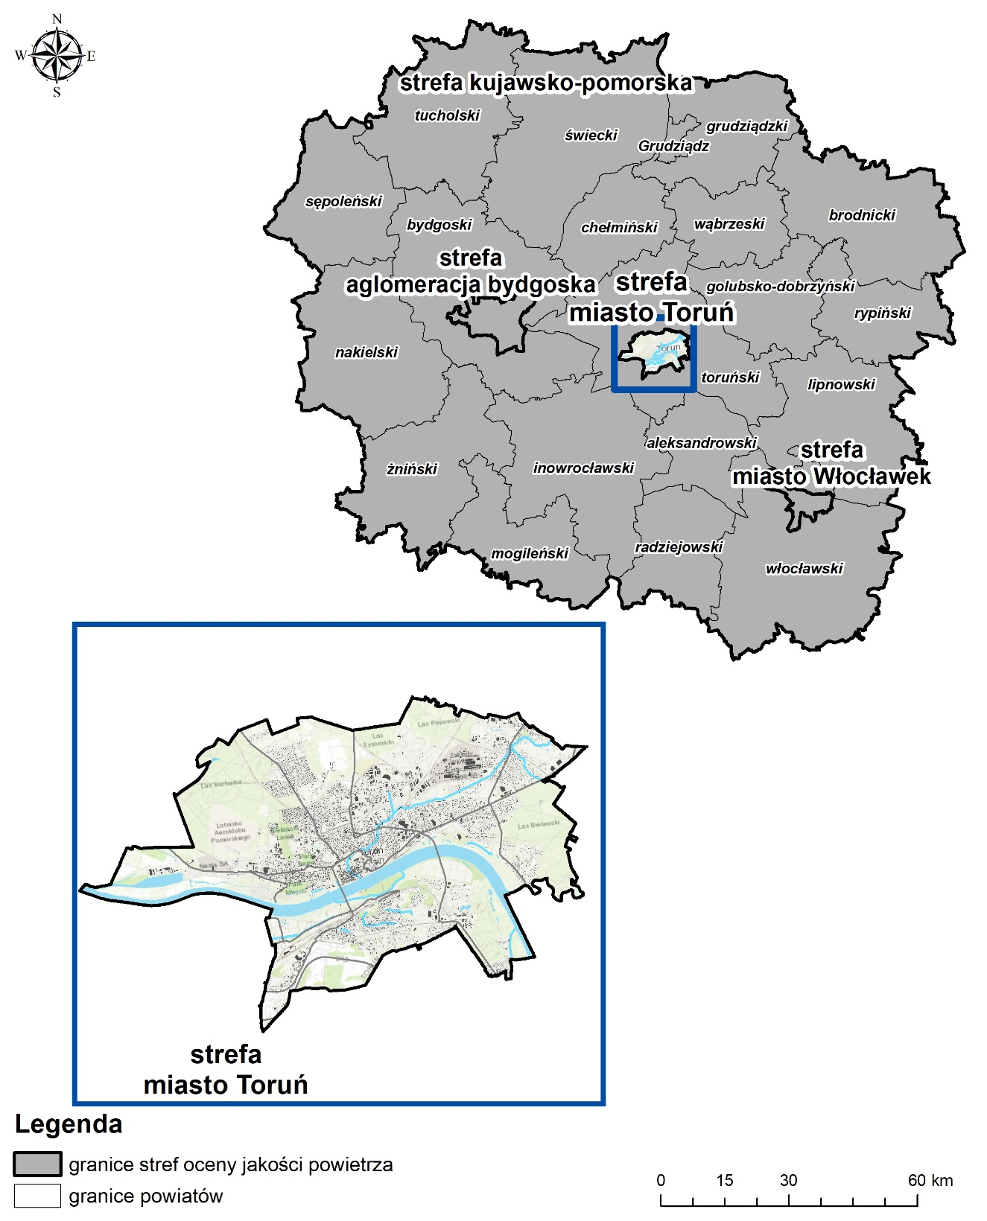
Rysunek 1. Położenie strefy miasto Toruń w województwie kujawsko-pomorskim

Dane klimatyczne
Tabela 2. Liczba dni charakterystycznych w roku 2018 i 2021 dla strefy miasto Toruń
charakterystyka | rok 2018 | rok 2021
liczba dni upalnych | 18 | 11
najwyższa temperatura w roku [℃] | 33 | 33,3
liczba dni mroźnych | 28 | 0
liczba dni z przymrozkami | 99 | 104
najchłodniejszy miesiąc | luty | luty
suma opadów atmosferycznych [mm] | 411,2 | 620,8
liczba dni z opadami | 186 | 220
liczba dni z pokrywą śnieżną | 25 | 69
maksymalna wysokość pokrywy śnieżnej [cm] | 20 | 21
maksymalna prędkość wiatru [m/s] | 7,2 | 12,1
Strefa położona jest w strefie klimatu umiarkowanego, przejściowego od klimatu oceanicznego Europy Zachodniej do kontynentalnego Azji oraz Europy. W strefie miasto Toruń w 2018 r. przeważały wiatry północno-zachodnie i południowe, a w 2021 r. zachodnie.

Rysunek 2. Róża wiatrów dla miasta Toruń w 2018 r.
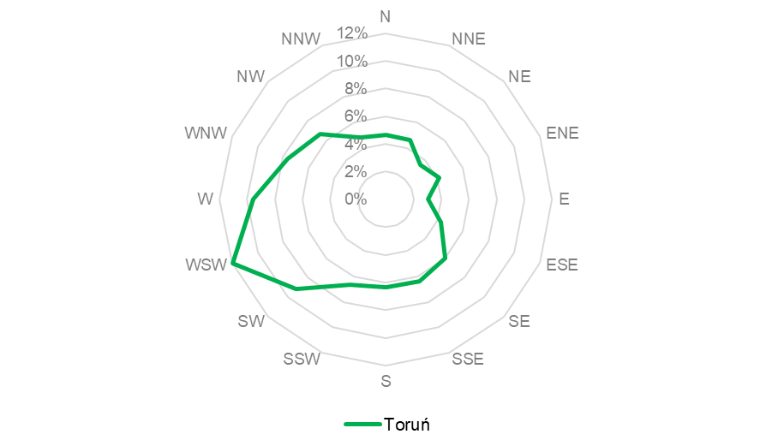
Rysunek 3. Róża wiatrów dla miasta Toruń w 2021 r. na podstawie danych wyznaczonych przez model WRF/CALMET dla strefy miasto Toruń.

OPIS STANU JAKOŚCI POWIETRZA W STREFIE MIASTO TORUŃ

Klasyfikacja strefy miasto Toruń pod kątem oceny jakości powietrza
Zgodnie z przeprowadzoną przez Główny Inspektorat Ochrony Środowiska Regionalny Wydział Monitoringu Środowiska w Bydgoszczy Roczną oceną jakości powietrza w województwie kujawsko-pomorskim za rok 2018 oraz Roczną oceną jakości powietrza w województwie kujawsko-pomorskim za rok 2021 strefa miasto Toruń została zaliczona do odpowiedniej klasy jakości powietrza dla wszystkich substancji podlegających ocenie:
- klasa A – jeżeli stężenia zanieczyszczenia na jej terenie nie przekraczały poziomów dopuszczalnych
lub poziomów docelowych;
- klasa C – jeżeli stężenia zanieczyszczenia na jej terenie przekraczały poziomy dopuszczalne
lub docelowe;
- klasa C1 – jeżeli stężenia pyłu zawieszonego PM2,5 na jej terenie przekraczały poziom dopuszczalny, który obowiązuje od 1 stycznia 2020 roku;
- klasa D1 – jeżeli stężenia ozonu na jej terenie nie przekraczały poziomu celu długoterminowego.
W Rocznej ocenie jakości powietrza za rok 2018 strefa miasto Toruń ze względu na ochronę zdrowia została zakwalifikowana do klasy C pod kątem pyłu zawieszonego PM10 i benzo(a)pirenu, co związane było
z koniecznością opracowania Programu ochrony powietrza. W Rocznej ocenie jakości powietrza za rok 2021 strefa miasto Toruń ze względu na ochronę zdrowia została zakwalifikowana do klasy C pod kątem pyłu zawieszonego PM2,5 i benzo(a)pirenu, co związane jest z koniecznością opracowania nowego Programu ochrony powietrza dla PM2,5 i aktualizacji Programu dla B(a)P. Poniżej w tabelach zamieszczono charakterystykę strefy miasto Toruń oraz jej klasyfikację, zgodnie z ocenami jakości powietrza za lata 2013-2021.
Tabela 3. Charakterystyka strefy miasto Toruń w roku 2018 i 2021
nazwa strefy |  | strefa miasto Toruń
kod strefy |  | PL0402
na terenie lub części strefy obowiązują dopuszczalne poziomy substancji określone | ze względu na ochronę zdrowia [tak/nie] | Tak
 | ze względu na ochronę roślin [tak/nie] | Nie
aglomeracja [tak/nie] |  | Nie
powierzchnia strefy [km²] |  | 116
ludność (2018 r.) |  | 202 074
ludność (2021 r.) |  | 197 112
Tabela 4. Klasyfikacja strefy miasto Toruń
substancja | klasa strefy
 | 2018 r. | 2021 r.
SO₂ | A | A
NO₂ | A | A
CO | A | A
C₆H₆ | A | A
OZON (O₃) | A | A
PM10 | C | A
PM2,5 | A | C1
Pb w PM10 | A | A
As w PM10 | A | A
Cd w PM10 | A | A
Ni w PM10 | A | A
Benzo(a)piren | C | C
Tabela 5. Klasyfikacja strefy miasto Toruń w latach 2013-2021 ze względu na ochronę zdrowia
substancja | wyniki klasyfikacji strefy w latach
 | 2013 | 2014 | 2015 | 2016 | 2017 | 2018 | 2019 | 2020 | 2021
SO₂ | A | A | A | A | A | A | A | A | A
NO₂ | A | A | A | A | A | A | A | A | A
CO | A | A | A | A | A | A | A | A | A
C₆H₆ | A | A | A | A | A | A | A | A | A
OZON O₃ | A | A | A | A | A | A | A | A | A
PM10 | C | C | C | C | A | C | A | A | A
PM2,5 | A | A | A | A | A | A | A | A | C1
Pb | A | A | A | A | A | A | A | A | A
As | A | A | A | A | A | A | A | A | A
Cd | A | A | A | A | A | A | A | A | A
Ni | A | A | A | A | A | A | A | A | A
B(a)P | C | C | C | C | C | C | A | C | C

Wykaz substancji objętych Programem
Zgodnie z Roczną oceną jakości powietrza w województwie kujawsko-pomorskim za rok 2018 strefa miasto Toruń została zakwalifikowana do klasy C, w zakresie pyłu zawieszonego PM10 oraz benzo(a)pirenu. Zgodnie z Roczną oceną jakości powietrza w województwie kujawsko-pomorskim za rok 2021 strefa miasto Toruń została zakwalifikowana do klasy C, w zakresie pyłu zawieszonego PM2,5 oraz benzo(a)pirenu.
Tabela 6. Poziomy dopuszczalne, docelowe, informowania społeczeństwa, alarmowe i pułapu stężenia ekspozycji dla substancji objętych Programem
poziom | okres uśredniania wyników | jednostka | PM10 | B(a)P | PM2,5
poziomy dopuszczalne  ze względu  na ochronę zdrowia | stężenie średnioroczne | [µg/m³] | 40 | - | 25 – I faza  do końca 2019 r.  20 – II faza  od 1.01.2020 r.
 | stężenie dobowe (24-godz.) | [µg/m³] | 50 | - | -
 | dopuszczalna liczba dni  z przekroczeniem poziomu dobowego | [dni] | 35 | - | -
pułap stężenia ekspozycji pyłu zawieszonego PM2,5 | trzy lata kalendarzowe | [µg/m³] | - | - | 20
poziom informowania społeczeństwa | stężenie 24-godz. | [µg/m³] | 200 | - | -
 | stężenie 24-godz. (od 11.10.2019 r.) | [µg/m³] | 100 | - | -
poziom alarmowy | stężenie 24-godz. | [µg/m³] | 300 | - | -
 | stężenie 24-godz. (od 11.10.2019 r.) | [µg/m³] | 150 | - | -
poziomy docelowe ze względu na ochronę zdrowia | stężenie średnioroczne | [ng/m³] | - | 1 | 20
Pył zawieszony PM10 i PM2,5
Pył zawieszony, w tym pyły PM10 i PM2,5, jest mieszaniną bardzo drobnych cząstek stałych i ciekłych, które mogą pochodzić z emisji bezpośredniej (pył pierwotny) lub też powstają w wyniku reakcji między substancjami znajdującymi się w atmosferze (pył wtórny). Pył zawieszony PM2,5 to w głównej mierze pył wtórny oraz bardzo drobne cząstki węgla w postaci węgla elementarnego oraz organicznego. Pewien udział w pyle bardzo drobnym stanowi materia mineralna. Prekursorami pyłów wtórnych są przede wszystkim tlenki siarki, tlenki azotu
i amoniak. W zależności od typu źródła emisji udział frakcji pyłu zawieszonego PM2,5 w pyle zawieszonym PM10 stanowi od kilkunastu do ponad 90%. Pozostałą część pyłu zawieszonego PM10 stanowi pył emitowany pierwotnie ze źródeł lub większe cząstki mineralne. Największym udziałem frakcji PM2,5 w pyle PM10 charakteryzują się kategorie źródeł związane ze spalaniem paliw (czyli ogrzewanie indywidualne, spalanie
w silnikach pojazdów itp.). To one są głównym źródłem emisji cząstek, które mogą ulegać przemianom oraz koagulacji tworząc tzw. aerozol nieorganiczny. Znacznie mniejszy udział mają procesy związane z produkcją
lub rolnictwem, gdyż tam mamy do czynienia głównie z pyłem mineralnym, którego średnica przeważnie jest już większa niż 2,5 mikrometra.
Źródła pyłu zawieszonego w powietrzu można podzielić na antropogeniczne i naturalne.
Wśród antropogenicznych wymienić należy:
- źródła przemysłowe (energetyczne spalanie paliw i źródła technologiczne),
- transport samochodowy (pył ze ścierania opon oraz pył unoszony z powierzchni drogi),
- spalanie paliw w sektorze bytowo-gospodarczym.
Źródła naturalne to przede wszystkim:
- pylenie roślin,
- erozja gleb,
- wietrzenie skał,
- aerozol morski.
Według Raportu Syntetycznego za lata 1990-2020 przygotowanego przez Krajowy Ośrodek Bilansowania i Zarządzania Emisjami (KOBiZE) głównym źródłem emisji pyłu drobnego PM2,5 są źródła należące
do kategorii 1A. Spalanie paliw, z której w 2020 roku pochodzi 93% całkowitej emisji tego zanieczyszczenia. Największa część emisji pochodzi z sektora 1A4. Inne sektory (78%) i jest związana głównie ze spalaniem węgla kamiennego i drewna w gospodarstwach domowych. Emisja pyłu PM2,5 w 2020 r. zmniejszyła się
o 55% od 1990 roku. W 2020 roku zanotowano niewielki spadek emisji pyłu PM2,5 w porównaniu z rokiem poprzednim o 0,4%
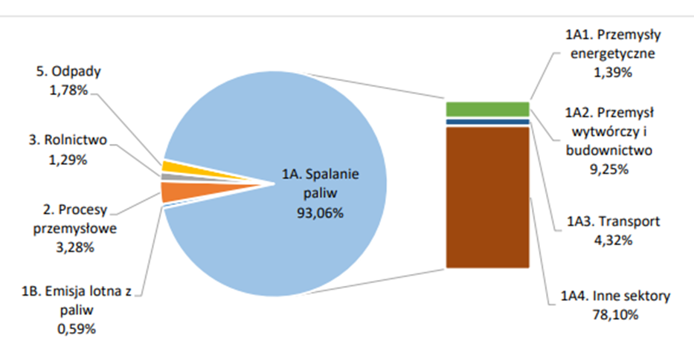
Rysunek 4. Udziały poszczególnych rodzajów emitentów w emisji pyłu zawieszonego PM2,5 w 2020 r.

Głównym źródłem emisji pyłu PM10 w Polsce, podobnie jak dla całkowitego pyłu zawieszonego, są procesy stacjonarnego spalania, z których większość pochodzi z kategorii 1A4. Inne sektory – 65%. Kolejnymi
pod względem udziału w emisji PM10 sektorami są 3. Rolnictwo i 2. Procesy przemysłowe (po około 9%). Emisja PM10 w 2020 r. zmniejszyła się o 63% od 1990 roku. Wartość emisji pyłu PM10 w 2020 roku zmniejszyła się o 1% w stosunku do roku poprzedniego.
Rysunek 5. Udziały poszczególnych rodzajów emitentów w emisji pyłu zawieszonego PM10 w 2020 r.
Czynnikiem sprzyjającym szkodliwemu oddziaływaniu pyłu na zdrowie jest przede wszystkim wielkość cząstek. W pyle zawieszonym całkowitym (TSP), ze względu na wielkość cząstek, wyróżnia się frakcje o ziarnach: powyżej 10 μm oraz poniżej 10 μm (pył zawieszony PM10). Małe cząstki o średnicy mniejszej niż
10 mikrometrów (tj. 1/10 milimetra), mające średnicę zaledwie 2,5 mikrometra, są niezwykle niebezpieczne
dla naszego zdrowia.
Benzo(a)piren
Benzo(a)piren jest zanieczyszczeniem powietrza, wody i gleby należącym do wielopierścieniowych węglowodorów aromatycznych (WWA). Jego stężenie jest normowane w każdym z tych komponentów:
- w powietrzu normowane jest stężenie benzo(a)pirenu zawartego w pyle zawieszonym PM10: norma –
1 ng/m³,
- w wodzie pitnej – norma – 10 ng/dm³,
- w glebie – norma – 0,02 mg/kg suchej masy (gleby klasy A), 0,03 mg/kg suchej masy (gleby klasy B).
Należy wspomnieć, że w powietrzu WWA ulegają, pod wpływem działania promieni słonecznych, zjawisku fotoindukcji, które powoduje wzrost podatności do tworzenia się połączeń z materiałem genetycznym – DNA. Benzo(a)piren oddziałuje szkodliwie nie tylko na zdrowie ludzkie, ale także na roślinność, gleby i wodę. Wykazuje on małą toksyczność ostrą, zaś dużą toksyczność przewlekłą, co związane jest z jego zdolnością kumulacji w organizmie. Podobnie, jak inne WWA, jest kancerogenem chemicznym, a mechanizm jego działania jest genotoksyczny, co oznacza, że reaguje z DNA, przy czym działa po aktywacji metabolicznej.
W wyniku przemian metabolicznych benzo(a)pirenu, w organizmie człowieka dochodzi do powstania i gromadzenia hydroksypochodnych benzo(a)pirenu o bardzo silnym działaniu rakotwórczym. Przeciętny okres między pierwszym kontaktem z czynnikiem rakotwórczym, a powstaniem zmian nowotworowych wynosi
ok. 15 lat, ale może być krótszy. Benzo(a)piren, podobnie jak inne WWA, wykazuje toksyczność układową, powodując uszkodzenie nadnerczy, układu chłonnego, krwiotwórczego i oddechowego. Poza wymienionymi
na wstępie źródłami powstawania WWA, w tym benzo(a)pirenu, podkreślić należy, że mogą się one tworzyć podczas obróbki kulinarnej, kiedy topiący się tłuszcz (ulegający pirolizie) ścieka na źródło ciepła. Do pirolizy dochodzi także podczas obróbki żywności w temperaturze powyżej 200°C. Ilość tworzących się podczas obróbki szkodliwych związków (WWA) zależy od czasu trwania procesu, źródła ciepła i odległości pomiędzy żywnością a źródłem ciepła.
Wśród źródeł emisji B(a)P wymienić należy:
- spalanie paliw w sektorze bytowo-gospodarczym,
- źródła przemysłowe (energetyczne spalanie paliw i źródła technologiczne).

Wyniki pomiarów jakości powietrza w strefie miasto Toruń w latach
2013-2021
Poniżej przedstawiono wyniki pomiarów jakości powietrza prowadzonych na terenie strefy miasto Toruń substancji objętych Programem w roku 2021 oraz w latach poprzednich, tj. 2013-2020. Przeanalizowano wielkości poziomów substancji w powietrzu w strefie, w tym warunków, w których powstają ponadnormatywne stężenia analizowanych substancji. Analiza stanu powietrza w strefie obejmuje również identyfikację ryzyka przekroczenia poziomu alarmowego lub informowania, lub przekroczenie o ponad 200% poziomu dopuszczalnego lub docelowego substancji w powietrzu.
Na terenie strefy miasto Toruń pomiary zanieczyszczeń powietrza prowadzone były w 2018 i 2021 roku, na kilku stacjach pomiarowych przedstawionych poniżej (Tabela 7), należących do GIOŚ.
Tabela 7. Stacje pomiarowe na terenie miasto Toruń
kod stacji | adres stacji | typ obszaru | metoda pomiaru | współrzędne geograficzne
 |  |  |  | długość geograficzna | szerokość geograficzna
KpToruDziewu | ul. Dziewulskiego 1 | miejski | manualna,  automatyczna | 53,028647 | 18,666103
KpToruKaszow | ul. Przy Kaszowniku | miejski | automatyczna | 53,017628 | 18,612808
KpToruStorczMOB | ul. Storczykowa 124 | miejski | automatyczna | 53,041945 | 18,595036
KpToruWSikor | ul. Wały Gen. Sikorskiego 12 | miejski | automatyczna | 53,012261 | 18,606203
W 2018 roku, podobnie jak w latach poprzednich na terenie strefy miasto Toruń odnotowano przekroczenia dozwolonej liczby dni z przekroczeniem poziomu dopuszczalnego pyłu zawieszonego PM10 określonego
dla stężeń 24-godzinnych. Natomiast w 2021 r. nie wystąpiło przekroczenie dozwolonej liczby dni
z przekroczeniem poziomu dopuszczalnego pyłu zawieszonego PM10 określonego dla stężeń 24-godzinnych.
W kolejnej tabeli przedstawiono wyniki pomiarów w zakresie liczby dni z przekroczeniami dobowego stężenia PM10 na stacjach pomiarowych w strefie miasto Toruń w latach 2013-2021.

Tabela 8. Liczba dni z przekroczeniem dobowego poziomu dopuszczalnego pyłu zawieszonego PM10 w strefie miasto Toruń

kod stacji | adres stacji | m/a* | liczba dni z przekroczeniem dopuszczalnego  stężenia 24-godz. dla PM10
 |  |  | 2013 | 2014 | 2015 | 2016 | 2017 | 2018 | 2019 | 2020 | 2021
KpToruDziewu | Toruń ul. Dziewulskiego 1 | m | 25 | 49 | 48 | 30 | 28 | 41 | 20 | 10 | 25
KpToruKaszow | Toruń ul. Przy Kaszowniku | a | 33 | 54 | 40 | 20 | 19 | 34 | 8 | 11 | 29
KpToruWSikor | Toruń ul. Wały Gen. Sikorskiego 12 | a | 53 | 78 | 56 | 37 | 32 | 52 | 18 | 14 | 30
KpToruStorczMOB | Toruń  ul. Storczykowa 124 | a | - | - | - | - | - | 67 | - | - | -
* metoda pomiaru: m – manualna, a – automatyczna

Można zauważyć, że przekroczenia dobowego poziomu dopuszczalnego pyłu zawieszonego PM10 występują
od 2013 r. W 2018 r. największa liczba dni z przekroczeniem wystąpiła na stacji w Toruniu przy ul. Storczykowej 24, natomiast brak przekroczeń odnotowano na stacji zlokalizowanej przy ul. Przy Kaszowniku. W latach
2019-2021 przekroczenia średniodobowego poziomu dopuszczalnego pyłu PM10 nie występowały. Poniżej przedstawiono liczbę dni z przekroczeniem dobowego poziomu dopuszczalnego pyłu zawieszonego PM10
w stacjach pomiarowych zlokalizowanych w strefie miasto Toruń, w poszczególnych miesiącach w 2018 r.

Rysunek 6. Liczba dni z przekroczeniem dopuszczalnego stężenia 24-godz. PM10 w 2018 r.
Powyższy wykres oraz dane dotyczące liczby dni z przekroczeniami stężeń dobowych pyłu PM10 wskazują,
iż podwyższone stężenia występują głównie w okresie zimowym, związanym ze zwiększonym stosowaniem paliw w sektorze komunalno-bytowym i niekorzystnymi warunkami meteorologicznymi. Liczbę dni
z przekroczeniem dopuszczalnego stężenia 24-godz. PM10 w strefie miasto Toruń w latach 2013-2021 zobrazowano na kolejnym rysunku.
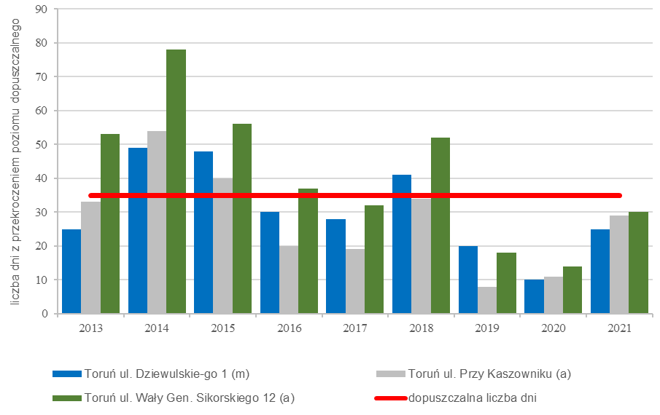
Rysunek 7. Liczba dni z przekroczeniem dopuszczalnego stężenia 24-godz. PM10 w strefie miasto Toruń
w latach 2013-2021
Na kolejnym wykresie przedstawiono stężenia średnie roczne pyłu PM10 notowane na stacjach pomiarowych
w strefie miasto Toruń w latach 2013-2021.
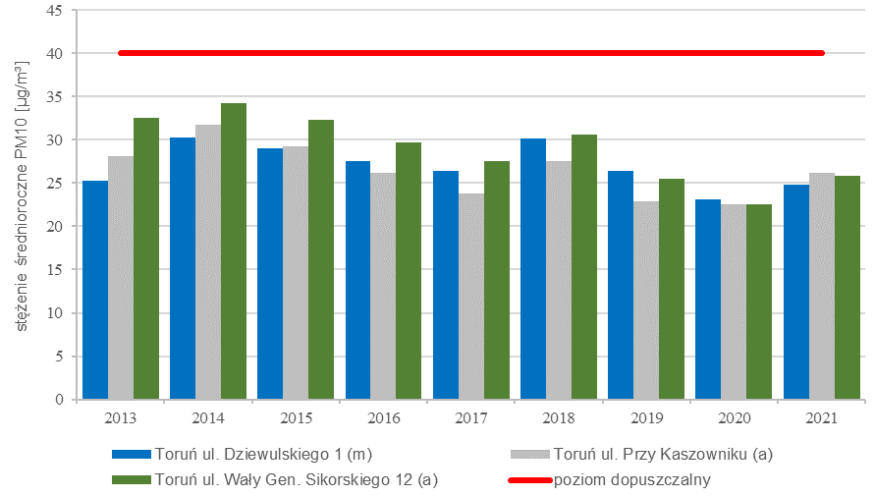
Rysunek 8. Stężenie średnioroczne PM10 w strefie miasto Toruń
W latach 2013-2021 na wszystkich stanowiskach pomiaru pyłu PM10 w strefie miasto Toruń stężenia tego zanieczyszczenia nie przekraczały dopuszczalnego poziomu średniorocznego (40 μg/m³) i wynosiły od 24,8
do 30,6 μg/m³.
Tabela 9. Stężenie średnioroczne pyłu zawieszonego PM10 notowane na stacjach pomiarowych w strefie miasto Toruń za lata 2013-2021
kod stacji | adres stacji | m/a* | stężenie średnioroczne pyłu PM10 [µg/m³]
 |  |  | 2013 | 2014 | 2015 | 2016 | 2017 | 2018 | 2019 | 2020 | 2021
KpToruDziewu | Toruń ul. Dziewulskiego 1 | m | 25,3 | 30,3 | 29,0 | 27,5 | 26,4 | 30,2 | 26,4 | 23,1 | 24,8
KpToruKaszow | Toruń ul. Przy Kaszowniku | a | 28,1 | 31,8 | 29,2 | 26,2 | 23,8 | 27,6 | 22,9 | 22,5 | 26,2
KpToruWSikor | Toruń ul. Wały Gen. Sikorskiego 12 | a | 32,5 | 34,2 | 32,3 | 29,7 | 27,6 | 30,6 | 25,5 | 22,5 | 25,9
* metoda pomiaru: m – manualna, a – automatyczna

W tabelach poniżej przedstawiono dane w zakresie występowania ryzyka oraz przekraczania poziomu dopuszczalnego, informowania, alarmowego dla pyłu PM10.
Tabela 10. Identyfikacja ryzyka przekroczenia poziomu alarmowego, liczba dni z przekroczeniem poziomu alarmowego w latach 2013-2021 w strefie miasto Toruń
adres stacji | m/a* | liczba dni ze stężeniem PM10:  > 300 [µg/m³] poziom alarmowy obowiązujący do 10 października 2019 r.  > 150 [µg/m³] poziom alarmowy obowiązujący od 11 października 2019 r.
 |  | 2013 | 2014 | 2015 | 2016 | 2017 | 2018 | 2019 | 2020 | 2021
Toruń ul. Dziewulskiego 1 | m | 0 | 0 | 0 | 0 | 0 | 0 | 0 | 0 | 0
Toruń ul. Dziewulskiego 1 | a | - | 0 | 0 | 0 | 0 | 0 | 0 | 0 | 1
Toruń ul. Przy Kaszowniku | a | 0 | 0 | 0 | 0 | 0 | 0 | 0 | 0 | 0
Toruń ul. Storczykowa 124 | a | - | - | - | - | - | 0 | - | - | -
Toruń ul. Wały Gen. Sikorskiego 12 | a | 0 | 0 | 0 | 0 | 0 | 0 | 0 | 0 | 0
* metoda pomiaru: m – manualna, a – automatyczna

Tabela 11. Identyfikacja ryzyka przekroczenia poziomu informowania, liczba dni z przekroczeniem poziomu informowania w latach 2013-2021 w strefie miasto Toruń
adres stacji | m/a* | liczba dni ze stężeniem PM10:  > 200 [µg/m³] poziom informowania obowiązujący do 10 października 2019 r.  > 100 [µg/m³] poziom informowania obowiązujący od 11 października 2019 r.
 |  | 2013 | 2014 | 2015 | 2016 | 2017 | 2018 | 2019 | 2020 | 2021
Toruń ul. Dziewulskiego 1 | m | 0 | 0 | 0 | 0 | 0 | 0 | 0 | 0 | 3
Toruń ul. Dziewulskiego 1 | a | - | 0 | 0 | 0 | 0 | 0 | 0 | 0 | 2
Toruń ul. Przy Kaszowniku | a | 0 | 0 | 0 | 0 | 0 | 0 | 0 | 0 | 2
Toruń ul. Storczykowa 124 | a | - | - | - | - | - | 0 | - | - | -
Toruń  ul. Wały Gen. Sikorskiego 12 | a | 0 | 0 | 0 | 0 | 0 | 0 | 0 | 0 | 3
Toruń ul. Dziewulskiego 1 | m | 0 | 0 | 0 | 0 | 0 | 0 | 0 | 0 | 3
* metoda pomiaru: m – manualna, a – automatyczna

Istotnym elementem, który determinuje poziom stężeń zanieczyszczeń powietrza są przede wszystkim warunki meteorologiczne, a szczególnie:
- temperatura powietrza, która wpływa na wielkość zapotrzebowania na energię cieplną, której wytwarzanie generuje emisję zanieczyszczeń do powietrza w wyniku spalania paliw,
- prędkość wiatru, która determinuje sposób rozpraszania się zanieczyszczeń wprowadzanych do powietrza,
- kierunek wiatru, który decyduje o tym skąd pochodzą transportowane przez masy powietrza zanieczyszczenia,
- stan równowagi atmosfery i wysokość warstwy mieszania, które w pośredni sposób wpływają na kumulację lub rozpraszanie zanieczyszczeń wprowadzonych do powietrza,
- wilgotność powietrza,
- opady atmosferyczne – powodują wymywanie zanieczyszczeń z powietrza.
Czynnikiem wpływającym również na poziom zanieczyszczeń w powietrzu jest ukształtowanie terenu,
w którym mogą występować obszary o specyficznym klimacie, mikroklimacie i specyficznych warunkach meteorologicznych. Najkorzystniejsze warunki rozprzestrzeniania zanieczyszczeń panują na terenach płaskich, gdzie występują: duża liczba dni z nasłonecznieniem, dobre warunki termiczne oraz wysokie prędkości mas powietrza (dobre przewietrzanie). W dolinach oraz nieckach wymiana mas powietrza jest utrudniona, dlatego też warunki topograficzne i klimatyczne takich obszarów sprzyjają kumulacji zanieczyszczeń, co może skutkować występowaniem wysokich wartości stężeń zanieczyszczeń.
Analiza danych meteorologicznych, uśrednionych do wartości 24-godzinnych, pozwala stwierdzić,
iż niekorzystne warunki atmosferyczne (m.in. mała prędkość wiatru tzw. „cisze atmosferyczne”, niskie temperatury powietrza, niskie gradienty ciśnienia - cyrkulacja antycyklonalna), determinują pojawianie się podwyższonych stężeń zanieczyszczeń pyłowych. Poprawę jakości powietrza obserwujemy w sytuacji zwiększenia prędkości wiatru i wystąpienia opadów atmosferycznych. Warunki takie prowadzą do szybkiej i istotnej poprawy jakości powietrza.
Na poniższych wykresach przedstawiono porównanie stężeń dobowych pyłu PM10 z warunkami meteorologicznymi w I i IV kwartale 2018 roku.

Rysunek 9. Porównanie przebiegu zmienności stężeń 24-godz. PM10 w I kwartale 2018 r. w Toruniu
z prędkością wiatru

Rysunek 10. Porównanie przebiegu zmienności stężeń 24-godz. PM10 w IV kwartale 2018 r. w Toruniu
z prędkością wiatru
Na powyższych wykresach widać silną korelację wysokich stężeń dobowych pyłu PM10 i niskich prędkości wiatru. W Toruniu (ul. Dziewulskiego) w 2018 roku średnia prędkość wiatru wyniosła 3,0 m/s. Bardzo widoczna jest zależność pomiędzy prędkością wiatru a stężeniem zanieczyszczeń pyłowych w powietrzu. Podobnie jak prędkość wiatru, wysokość warstwy mieszania wykazuje korelację ze stężeniami zanieczyszczeń.
Wraz ze wzrostem wysokości warstwy mieszania spada stężenie.

Rysunek 11. Porównanie przebiegu zmienności stężeń 24-godz. PM10 w I kwartale 2018 r. w Toruniu
z wysokością warstwy mieszania

Rysunek 12. Porównanie przebiegu zmienności stężeń 24-godz. PM10 w IV kwartale 2018 r. w Toruniu
z wysokością warstwy mieszania
Silną zależność obserwujemy również w zestawieniu temperatury ze stężeniem zanieczyszczeń. Im niższa temperatura tym wyższe stężenie zanieczyszczeń pyłowych. Powodem takiej korelacji może być zwiększenie ilości paliw spalanych w celach grzewczych.

Rysunek 13. Porównanie przebiegu zmienności stężeń 24-godz. PM10 w I kwartale 2018 r. w Toruniu
z temperaturą

Rysunek 14. Porównanie przebiegu zmienności stężeń 24-godz. PM10 w IV kwartale 2018 r. w Toruniu z temperaturą
Benzo(a)piren
Stężenia benzo(a)pirenu w strefie miasto Toruń mierzone są na jednym stanowisku pomiarowym przy
ul. Dziewulskiego.
Na poniższym wykresie przedstawiono wyniki pomiarów benzo(a)pirenu od roku 2016 na stacji pomiarowej zlokalizowanej w strefie miasto Toruń.
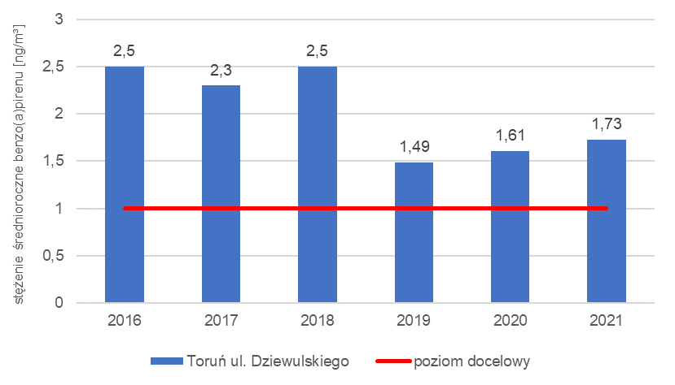
Rysunek 15. Stężenie średnioroczne benzo(a)pirenu w latach 2016-2021 w strefie miasto Toruń

W prawie każdym roku pomiarowym, począwszy od 2016, oprócz 2019, wystąpiło przekroczenie stężenia średniorocznego dla benzo(a)pirenu. W 2019 roku zanotowano spadek stężenia B(a)P - poniżej 1,5 ng/m³,
w porównaniu z wcześniejszymi latami. Jednocześnie od 2019 roku odnotowuje się systematyczny wzrost, wraz z każdym kolejnym rokiem tego zanieczyszczenia.
W 2018 r. na stanowisku pomiarowym w Toruniu stężenie średnioroczne B(a)P wyniosło 2,5 ng/m³, a w 2021 r. 1,73 ng/m³ i w obu analizowanych latach przekroczyło poziom docelowy tego zanieczyszczenia wynoszący
1 ng/m³.
Pył zawieszony PM2,5
Pomiary stężeń pyłu zawieszonego PM2,5 w 2021 r. były prowadzone na dwóch stacjach pomiarowych
w Toruniu – na jednej stacji pomiaru automatycznego (KpToruKaszow) i jednej stacji z pomiarem manualnym (KpToruDziewu).
Na poniższym rysunku przedstawiono wartości stężeń rocznych pyłu zawieszonego PM2,5 na poszczególnych stanowiskach pomiarowych w latach 2016-2021.
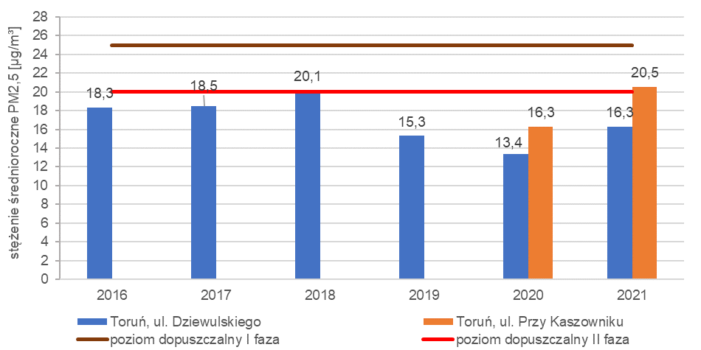
Rysunek 16. Stężenia średnioroczne pyłu zawieszonego PM2,5 w latach 2016-2021 w strefie miasto Toruń

W latach 2016-2019 stężenia średnie roczne pyłu zawieszonego PM2,5 na żadnej ze stacji nie przekroczyły poziomu dopuszczalnego fazy I (25 µg/m³). W roku 2020 również nie odnotowano przekroczenia poziomu dopuszczalnego, zarówno dla fazy I, jak i dla fazy II (20 µg/m³). W 2021 r. przekroczenie poziomu dopuszczalnego średniorocznego pyłu zawieszonego PM2,5 (fazy II) wystąpiło na stacji pomiarowej przy
ul. Przy Kaszowniku w Toruniu.

Ocena dotrzymania pułapu stężenia ekspozycji
Zgodnie z załącznikiem nr 6 rozporządzeniem Ministra Środowiska z dnia 24 sierpnia 2012 r. w sprawie poziomów niektórych substancji w powietrzu (Dz. U. z 2021 r., poz. 845). dla pyłu zawieszonego PM2,5 określono pułap stężenia ekspozycji, czyli poziom wyznaczony na podstawie wartości krajowego wskaźnika średniego narażenia, w celu ograniczenia szkodliwych skutków dla zdrowia ludzi. Pułap stężenia ekspozycji wynosi 20 µg/m³ i powinien zostać osiągnięty do 2015 r.
Zgodnie z obwieszczeniem Ministra Klimatu i Środowiska z dnia 25 sierpnia 2022 r. w sprawie wykazu miast
o liczbie mieszkańców większej niż 100 tysięcy i aglomeracji, w których wartość wskaźnika średniego narażenia dla miasta o liczbie mieszkańców większej niż 100 tysięcy i aglomeracji przekracza wartość pułapu stężenia ekspozycji, oraz wykazu miast o liczbie mieszkańców większej niż 100 tysięcy i aglomeracji,
w których wartość wskaźnika średniego narażenia dla miasta o liczbie mieszkańców większej niż 100 tysięcy
i aglomeracji nie przekracza wartości pułapu stężenia ekspozycji wartość średniego wskaźnika narażenia
w 2021 roku wyniosła dla miasta Toruń 15 µg/m³. Tak więc w strefie miasto Toruń pułap stężenia ekspozycji
w 2021 r. był dotrzymany.

Ocena dotrzymania krajowego celu redukcji narażenia
Każdy kraj członkowski UE (Unii Europejskiej) w oparciu o krajowy wskaźnik średniego narażenia oraz kryteria określone w dyrektywie Parlamentu Europejskiego i Rady 2008/50/WE z dnia 21 maja 2008 roku w sprawie jakości powietrza i czystszego powietrza dla Europy musi określić krajowy cel redukcji narażenia na pył zawieszony PM2,5.
Krajowy cel redukcji narażenia jest to procentowe zmniejszenie krajowego wskaźnika średniego narażenia
dla roku odniesienia, w celu ograniczenia szkodliwego wpływu danej substancji na zdrowie ludzi, który ma być osiągnięty w określonym terminie.
Zgodnie z rozporządzeniem Ministra Środowiska z dnia 14 sierpnia 2012 r. w sprawie krajowego celu redukcji narażenia (Dz. U. z 2012 r., poz. 1030) krajowy cel redukcji narażenia planowany do osiągnięcia w terminie
do dnia 1 stycznia 2020 r. dla stężenia pyłu zawieszonego PM2,5 w powietrzu wynosi 18 µg/m³.
Krajowy wskaźnik średniego narażenia na pył PM2,5 dla roku 2021 (liczony jako średnia z lat 2019-2021) wyniósł 17 µg/m³ w związku z tym krajowy cel redukcji narażenia w 2021 r. został dotrzymany.

Wyniki rocznej oceny jakości powietrza w 2018 i 2021 roku
Metody wykorzystane w rocznej ocenie jakości powietrza w 2018 i 2021 roku
W ocenie rocznej wskazano, że do oceny jakości powietrza za 2018 i 2021 rok wykorzystano kilka metod:
- wyniki pomiarów, wykonywanych na stałych stanowiskach pomiarowych w ramach Państwowego Monitoringu Środowiska (z wykorzystaniem metodyk referencyjnych), które obejmują:
- pomiary ciągłe (z zastosowaniem mierników automatycznych),
- pomiary manualne – prowadzone codziennie,
- wyniki pomiarów wskaźnikowych (obejmują pomiary wykonywane w ramach Państwowego Monitoringu Środowiska, dla których wymagania co do celów jakości danych są mniej restrykcyjne niż dla pomiarów intensywnych),
- metody obiektywnego szacowania, które wykonano w oparciu o:
- analizę informacji o emisji zanieczyszczeń i jej źródłach, sposobie zagospodarowania terenu, warunkach topograficznych i klimatycznych rozważanych obszarów,
- wyniki modelowania Instytutu Ochrony Środowiska – Państwowego Instytutu Badawczego (metodyka uzupełniająca, w stosunku do pomiarów zanieczyszczeń powietrza, a w szczególnych
je zastępującą).
Obiektywnych szacowań dokonano wykorzystując m.in.:
- matematyczne metody obliczania stężeń na podstawie wartości uzyskiwanych z pomiarów w innych miejscach lub w innym czasie, w oparciu o wiedzę na temat rozkładów stężeń i emisji na danym obszarze,
- zastosowanie analogii do stężeń pomierzonych na innym obszarze,
- zastosowanie analogii do stężeń pomierzonych na danym obszarze w innym okresie,
- obliczenie diagnostyk narażenia na podstawie analizy i identyfikację obszarów z przekroczeniami.

Obszary przekroczeń w strefie miasto Toruń
Obszary przekroczeń na terenie strefy miasto Toruń wskazane w Rocznej ocenie jakości powietrza
w województwie kujawsko-pomorskim za rok 2018 dla:
pyłu zawieszonego PM10 (stężenia 24-godzinne):
- powierzchnia obszarów przekroczeń: 21,37 km²,
- liczba mieszkańców obszarów przekroczeń: 107 370,
- obszary przekroczeń znajdują się na terenie miasto Toruń,
- obejmują łącznie 18,4% powierzchni strefy oraz 53% ludności,
bezo(a)pirenu:
- powierzchnia obszaru przekroczeń: 88,6 km2,
- liczba mieszkańców obszaru przekroczeń: 188 687,
- obszar przekroczeń objął 76,4% powierzchni strefy i 93,2% ludności.
Obszary przekroczeń na terenie strefy miasto Toruń wskazane w Rocznej ocenie jakości powietrza
w województwie kujawsko-pomorskim za rok 2021 dla:
pyłu zawieszonego PM2,5:
- powierzchnia obszarów przekroczeń: 8,3 km2,
- liczba mieszkańców obszarów przekroczeń: 26 580,
- obszary przekroczeń znajdują się na terenie miasto Toruń,
- obejmują łącznie 7,17% powierzchni strefy oraz 13,38% ludności,
bezo(a)pirenu:
- powierzchnia obszaru przekroczeń: 70,6 km2,
- liczba mieszkańców obszaru przekroczeń: 170 657,
- obszar przekroczeń objął 61,01% powierzchni strefy i 85,92% ludności.
Obszary przekroczeń na terenie strefy miasto Toruń zostały przedstawione na kolejnych mapach, w tabelach przedstawiono dane, które przedstawiają charakterystykę obszaru przekroczeń, m.in.:
- kod obszaru przekroczeń,
- lokalizację,
- powierzchnię obszaru przekroczeń,
- klasyfikację obszaru,
- maksymalne stężenia,
- szacunkową liczbę osób narażonych na oddziaływanie zanieczyszczeń powietrza,
- infrastrukturę związaną z osobami starszymi i dziećmi.
Przy czym dla pyłu PM10 przedstawiono obszary przekroczeń w 2018 r., a dla B(a)P i pyłu PM2,5 w 2021 r.
Zarówno w poniższych tabelach, jak i na rysunkach nie ujmowano, tzw. mikroobszarów o powierzchni poniżej 0,1 km², jako nie mających wpływu na określenie działań naprawczych i ich zakres.

Tabela 12. Obszary przekroczeń średniodobowego poziomu dopuszczalnego pyłu zawieszonego PM10 w strefie miasto Toruń w 2018 roku i ich charakterystyka
lp. | kod obszaru przekroczeń | lokalizacja | powierzchnia obszaru przekroczeń | klasyfikacja obszaru | maksymalne stężenie PM10 | szacunkowa liczba osób narażonych na oddziaływanie zanieczyszczeń powietrza |  |  | infrastruktura związana  z osobami starszymi  i dziećmi |  | szacunkowa długość dróg  w obszarze przekroczeń PM10
 |  |  | [km²] |  | [µg/m³] | ogółem | dzieci poniżej  5 roku życia | osoby starsze  > 65 roku życia | liczba ośrodków, gdzie przebywają dzieci | liczba ośrodków, gdzie przebywają osoby starsze | [km]
1 | 0418TorPM10d01 | powiat  m. Toruń | 3,60 | miejski | 29,837 | 20 400 | 310 | 1 196 | 7 | 1 | 34,82
2 | 0418TorPM10d02 | powiat  m. Toruń | 17,77 | miejski | 28,927 | 86 970 | 1 529 | 5 900 | 38 | 2 | 238,76

Tabela 13. Obszary przekroczeń średniodobowego poziomu docelowego benzo(a)pirenu w strefie miasto Toruń w 2021 roku i jego charakterystyka
lp. | kod obszaru przekroczeń | lokalizacja | powierzchnia obszaru przekroczeń  [km²] | klasyfikacja obszaru | maksymalne stężenie  B(a)P [ng/m³] |  | szacunkowa liczba osób narażonych  na oddziaływanie zanieczyszczeń powietrza |  |  | infrastruktura związana  z osobami starszymi  i dziećmi
 |  |  |  |  | z pomiaru | z modelowania
 |  |  |  |  |  |  | ogółem | dzieci poniżej 5 roku życia | osoby starsze  > 65 roku życia | liczba ośrodków, gdzie przebywają dzieci | liczba ośrodków, gdzie przebywają osoby starsze
1 | PL_Kp_2021_PL0402_B(a)P_a_01 | powiat  m. Toruń | 69,4 | miejski | 1,7 | 4,9 | 170 470 | 9 292 | 24 748 | 61 | 18
2 | PL_Kp_2021_PL0402_B(a)P_a_02 | powiat  m. Toruń | 0,7 | miejski | - | 1,8 | 23 | 1 | 8 | 0 | 0
3 | PL_Kp_2021_PL0402_B(a)P_a_03 | powiat  m. Toruń | 0,3 | miejski | - | 1,6 | 33 | 2 | 12 | 0 | 0
4 | PL_Kp_2021_PL0402_B(a)P_a_04 | powiat  m. Toruń | 0,2 | miejski | - | 1,5 | 131 | 7 | 45 | 0 | 0

Tabela 14. Obszar przekroczeń średniorocznego poziomu dopuszczalnego pyłu zawieszonego PM2,5 w strefie miasto Toruń w 2021 roku i jego charakterystyka
lp. | kod obszaru przekroczeń | lokalizacja | powierzchnia obszaru przekroczeń  [km²] | klasyfikacja obszaru | maksymalne stężenie  B(a)P [ng/m³] |  | szacunkowa liczba osób narażonych  na oddziaływanie zanieczyszczeń powietrza |  |  | infrastruktura związana z osobami starszymi  i dziećmi
 |  |  |  |  | z pomiaru | z modelowania
 |  |  |  |  |  |  | ogółem | dzieci poniżej 5 roku życia | osoby starsze > 65 roku życia | liczba ośrodków, gdzie przebywają dzieci | liczba ośrodków, gdzie przebywają osoby starsze
1 | PL_Kp_2021_PL0402_PM2,5_a_01 | powiat  m. Toruń | 4,5 | miejski | - | 24,6 | 6 100 | 333 | 2 125 | 2 | 0
2 | PL_Kp_2021_PL0402_PM2,5_a_02 | powiat  m. Toruń | 1,3 | miejski | - | 22,7 | 4 151 | 226 | 1 446 | 1 | 1
3 | PL_Kp_2021_PL0402_PM2,5_a_03 | powiat  m. Toruń | 0,9 | miejski | - | 22,7 | 977 | 53 | 340 | 1 | 1
4 | PL_Kp_2021_PL0402_PM2,5_a_04 | powiat  m. Toruń | 0,6 | miejski | - | 21,2 | 3 025 | 165 | 1 054 | 0 | 0
5 | PL_Kp_2021_PL0402_PM2,5_a_05 | powiat  m. Toruń | 0,4 | miejski | 20,5 | 21,2 | 5 782 | 315 | 2 014 | 2 | 0
6 | PL_Kp_2021_PL0402_PM2,5_a_06 | powiat  m. Toruń | 0,2 | miejski | - | 20,6 | 1 823 | 99 | 635 | 3 | 0
7 | PL_Kp_2021_PL0402_PM2,5_a_07 | powiat  m. Toruń | 0,2 | miejski | - | 20,7 | 2 865 | 156 | 998 | 2 | 0
8 | PL_Kp_2021_PL0402_PM2,5_a_08 | powiat  m. Toruń | 0,2 | miejski | - | 23,3 | 1 815 | 99 | 632 | 0 | 0

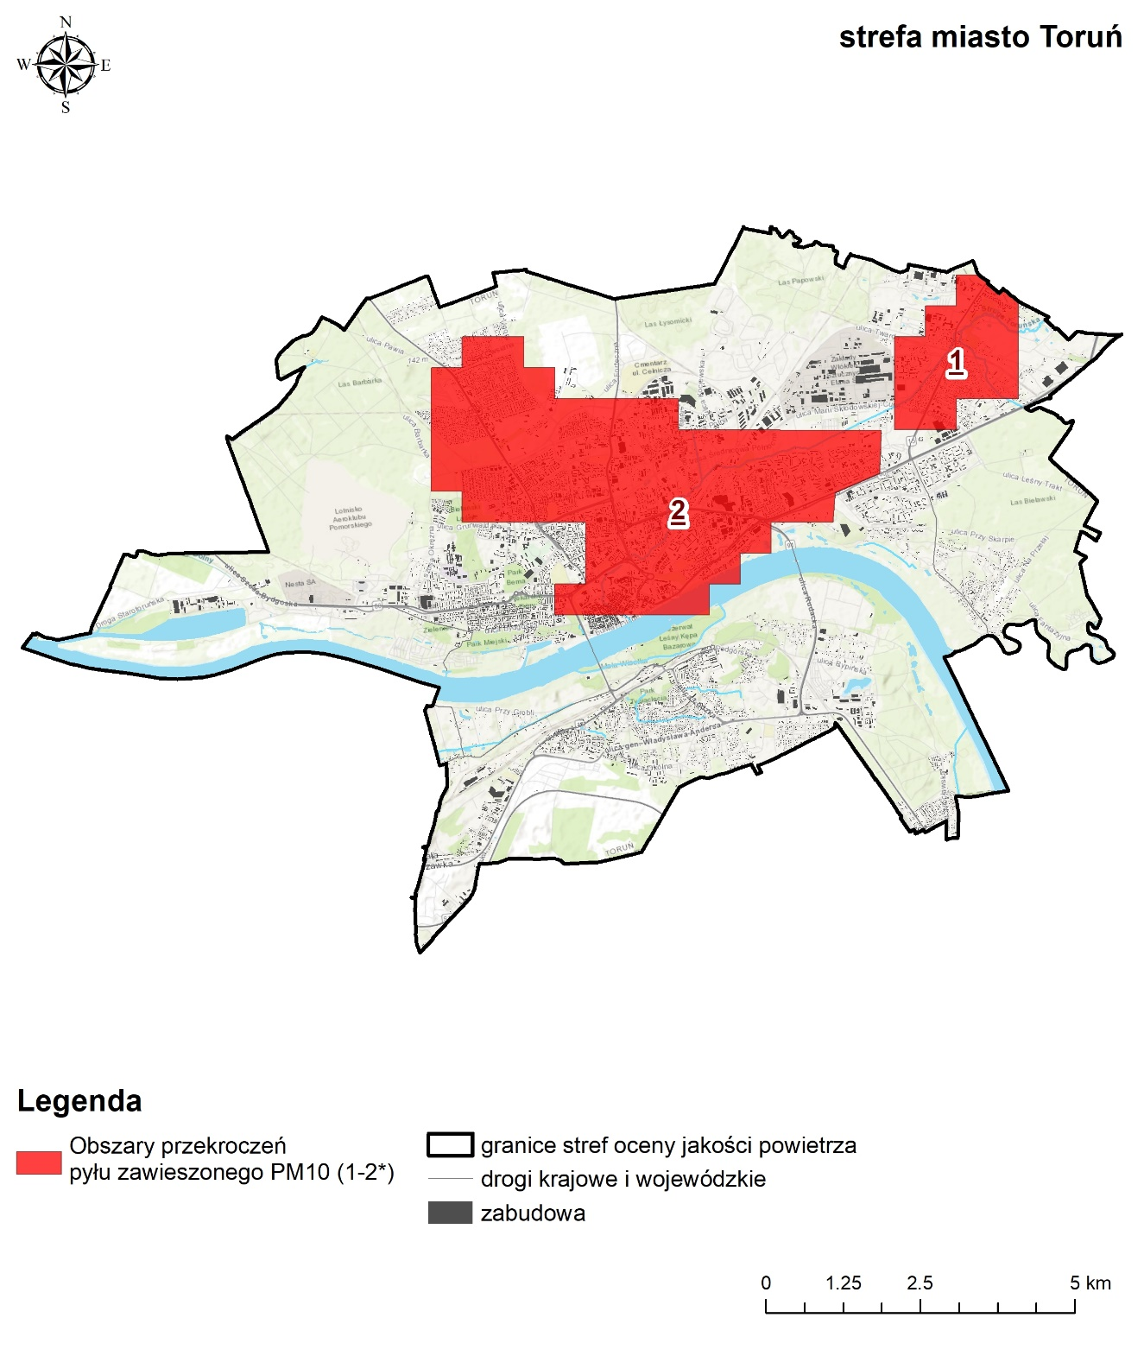
Rysunek 17. Obszary przekroczeń średniodobowego poziomu dopuszczalnego pyłu zawieszonego PM10
na terenie strefy miasto Toruń w 2018 r.
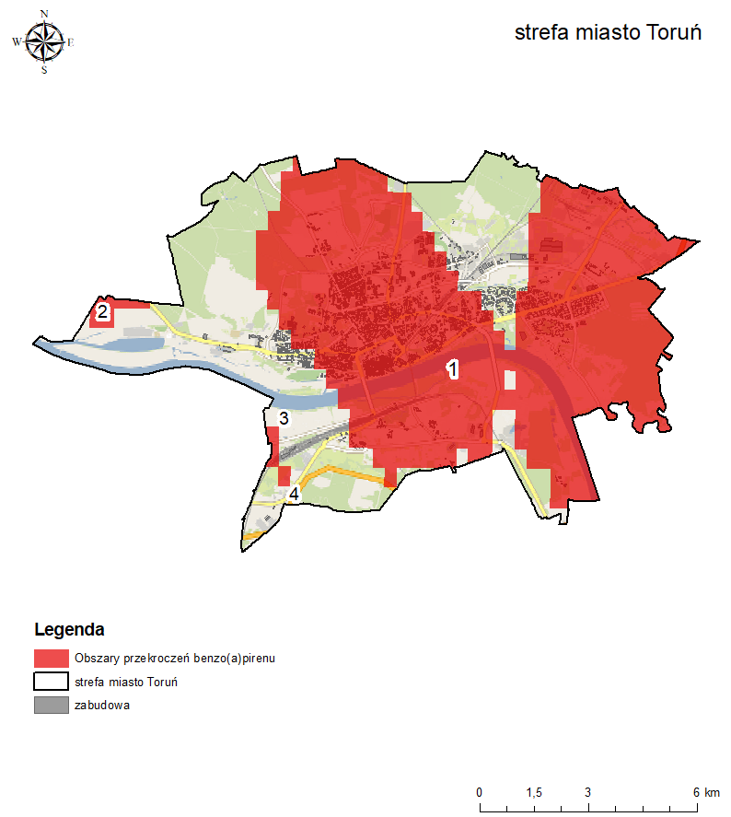
Rysunek 18. Obszary przekroczeń średniorocznego poziomu docelowego benzo(a)pirenu, na terenie strefy miasto Toruń w 2021 r.

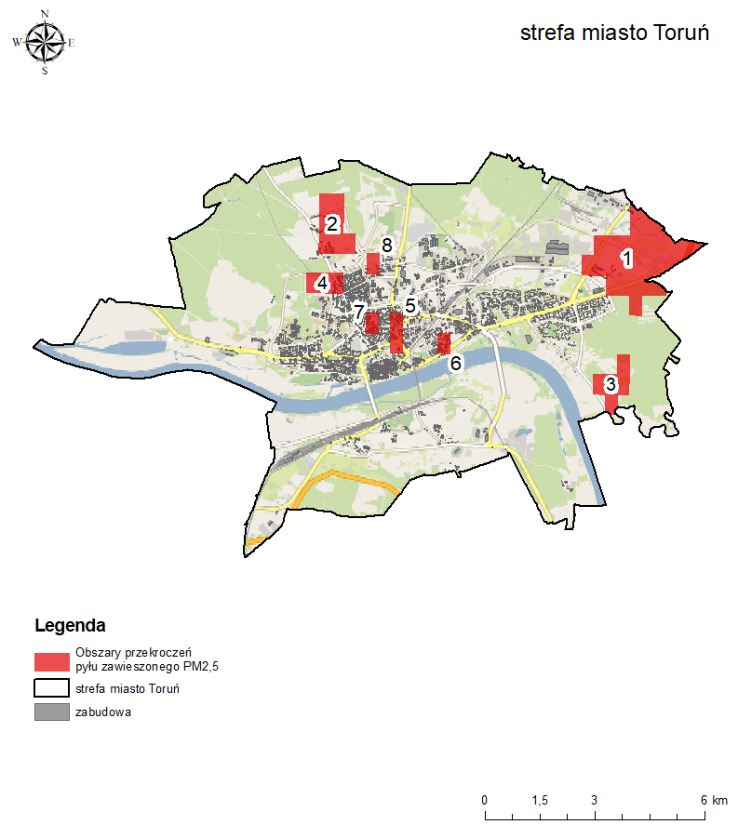
Rysunek 19. Obszary przekroczeń średniorocznego poziomu dopuszczalnego pyłu zawieszonego PM2,5
na terenie strefy miasto Toruń w 2021 r.

Opis obszarów przekroczeń w strefie miasto Toruń
Pył zawieszony PM10 (w 2018 r.)
Zgodnie z ,,Roczną oceną jakości powietrza w województwie kujawsko-pomorskim za rok 2018” obszar przekroczeń znajduje się w następujących 13 jednostkach urbanistycznych miasta Torunia (spośród 20):
II - Barbarka, III - Wrzosy, IV - Bielany, V - Bydgoskie Przedmieście, VI - Stare Miasto, VII - Chełmińskie Przedmieście, VIII - Jakubskie Przedmieście, IX - Mokre Przedmieście, X - Katarzynka, XI - Grębocin
przy Lesie, XII - Rubinkowo, XIII - Bielawy, XIV - Grębocin nad Strugą.
Benzo(a)piren (w 2021 r.)
Zgodnie z ,,Roczną oceną jakości powietrza w województwie kujawsko-pomorskim. Raport wojewódzki za rok 2021” obszar przekroczeń obejmuje w całości 6 jednostek urbanistycznych: Bielawy, Chełmińskie Przedmieście, Grębocin nad Strugą, Kaszczorek, Na Skarpie, Stare Miasto oraz fragmenty 14 jednostek: Barbarka, Bielany, Bydgoskie Przedmieście, Czerniewice, Grębocin Przy Lesie, Jakubskie Przedmieście, Katarzynka, Mokre Przedmieście, Podgórz, Rubinkowo, Rudak, Starotoruńskie Przedmieście, Stawki, Wrzosy.
Pył zawieszony PM2,5 (w 2021 r.)
Zgodnie z ,,Roczną oceną jakości powietrza w województwie kujawsko-pomorskim. Raport wojewódzki za rok 2021” obszar przekroczeń obejmuje części 12 jednostek urbanistycznych i są to: Barbarka, Bielany, Bielawy, Chełmińskie Przedmieście, Grębocin nad Strugą, Grębocin Przy Lesie, Kaszczorek, Na Skarpie, Stare Miasto, Jakubskie Przedmieście, Mokre Przedmieście, Wrzosy.

BILANS EMISJI SUBSTANCJI ZANIECZYSZCZAJĄCYCH WPROWADZANYCH
DO POWIETRZA W STREFIE W ROKU BAZOWYM 2018 I 2021
Inwentaryzacja źródeł emisji zanieczyszczeń do powietrza prowadzona jest przez Krajowy Ośrodek Bilansowania i Zarządzania Emisjami (KOBIZE). Prowadzona przez KOBIZE baza emisji pozwoliła na ustalenie wielkości ładunku analizowanych zanieczyszczeń wprowadzanych do powietrza w 2018 oraz 2021 roku z terenu strefy miasto Toruń. Całkowita wielkość emisji poszczególnych zanieczyszczeń jest sumą emisji z różnych kategorii źródeł z terenu strefy:
- punktowej - przemysł i energetyka,
- liniowej - transport drogowy,
- powierzchniowej - źródła komunalno-bytowe z ogrzewania budynków,
- rolnictwa - hodowla i uprawy,
- innych pojazdów - ciągników rolniczych pracujących na polach, kolei,
- niezorganizowanej - hałdy, wyrobiska,
- składowania odpadów,
- naturalnej - terenów leśnych, gruntów.
Poniżej przedstawiono bilans substancji objętych Programem wprowadzanych do powietrza z obszaru strefy miasto Toruń.

Tabela 15. Wielkość emisji pyłu zawieszonego PM10 zanieczyszczeń wprowadzanych do powietrza z terenu strefy miasto Toruń w 2018 roku wg rodzaju źródeł emisji
rodzaj emisji | emisja zanieczyszczeń objętych Programem [Mg/rok]
 | PM10
komunalno-bytowa | 136,743
przemysł i energetyka | 39,039
transport drogowy | 31,367
niezorganizowana (hałdy i wyrobiska) | 8,346
inne pojazdy | 2,743
składowiska | 0,007
rolnictwo (hodowla i uprawy) | 2,706
naturalna (lasy i grunty) | 1,802
suma emisji | 222,753

Tabela 16. Wielkość emisji benzo(a)pirenu i pyłu zawieszonego PM2,5 wprowadzanych do powietrza z terenu strefy miasto Toruń w 2021 roku
źródło emisji | SNAP | PM2,5  [Mg/rok] | B(a)P  [kg/rok]
procesy spalania w sektorze produkcji i transformacji energii | 01 | 2,1 | 0,1
procesy spalania w sektorze usług oraz rolnictwie i leśnictwie z wyj. 0202 | 02 bez 0202 | 0,5 | 0,4
mieszkalnictwo | 0202 | 255,1 | 157,5
procesy spalania w przemyśle | 03 | 3,1 | 1,8
procesy produkcyjne | 04 | 4,2 | 0,01
wydobycie i dystrybucja paliw kopalnych | 05 | 0,8 | -
zastosowanie rozpuszczalników i innych produktów | 06 | 5,8 | -
transport drogowy | 07 | 25,0 | 0,6
inne pojazdy i urządzenia | 08 | 0,4 | 0,01
zagospodarowanie odpadów | 09 | 1,1 | -
rolnictwo | 10 | 0,1 | -
inne źródła emisji i pochłaniania zanieczyszczeń | 11 | 0,1 | -
suma emisji |  | 298,3 | 160,4

Tabela 17. Wielkość emisji napływowej (30 km wokół strefy miasto Toruń) benzo(a)pirenu i pyłu zawieszonego PM2,5 wprowadzanych do powietrza w 2021 roku
typy emisji w promieniu 30 km wokół strefy kujawsko-pomorskiej | SNAP | PM2,5  [Mg/rok] | B(a)P  [kg/rok]
procesy spalania w sektorze produkcji i transformacji energii | 01 | 230,4 | 79,6
procesy spalania w sektorze usług oraz rolnictwie i leśnictwie z wyj. 0202 | 02 bez 0202 | 72,9 | 32,3
mieszkalnictwo | 0202 | 13 207,0 | 8 130,8
procesy spalania w przemyśle | 03 | 305,9 | 46,5
procesy produkcyjne | 04 | 404,5 | 12,6
wydobycie i dystrybucja paliw kopalnych | 05 | 187,4 | -
zastosowanie rozpuszczalników i innych produktów | 06 | 0,03 | -
transport drogowy | 07 | 564,2 | 11,7
inne pojazdy i urządzenia | 08 | 102,5 | 0,2
zagospodarowanie odpadów | 09 | 0,01 | -
rolnictwo | 10 | 450,7 | -
inne źródła emisji i pochłaniania zanieczyszczeń | 11 | 80,1 | -
suma emisji |  | 15 605,6 | 8 313,7

ANALIZA DOTYCZĄCA STANDARDÓW EMISYJNYCH DLA INSTALACJI SPALANIA PALIW
OD 1 DO 50 MW
Zgodnie z ustawą Poś art. 91 ust. 9aa w programie ochrony powietrza należy wykonać analizę w zakresie potrzeby ustalenia wielkości dopuszczalnych emisji niższych niż standardy emisyjne określone w przepisach wydanych na podstawie art. 146 ust. 3 dla źródeł spalania paliw o nominalnej mocy cieplnej nie mniejszej niż
1 MW i mniejszej niż 50 MW, ustalonej z uwzględnieniem trzeciej zasady łączenia, o której mowa w art. 157a
ust. 2 pkt 3, zlokalizowanych na obszarze, na którym został przekroczony poziom dopuszczalny substancji
w powietrzu, wyznaczonym w ocenie poziomów substancji w powietrzu, o której mowa w art. 89, jeżeli emisja niższa od wynikającej ze standardów emisyjnych z tych źródeł przyczyniłaby się do odczuwalnej poprawy jakości powietrza na tym obszarze.
Na stronie http://mcp.kobize.pl/ znajduje się Rejestr średnich źródeł spalania paliw, w którym gromadzone są informacje dotyczące źródeł spalania paliw o nominalnej mocy cieplnej nie mniejszej niż 1 MW i mniejszej niż 50 MW, ustalonej z uwzględnieniem trzeciej zasady łączenia, o której mowa w art. 157a ust. 2 pkt 3, dla których standardy emisyjne są określone w przepisach wydanych na podstawie art. 146 ust. 3. W rejestrze średnich źródeł spalania paliw (MCP) KOBiZE zamieszczane są dane otrzymane od organów ochrony środowiska właściwych do wydania pozwolenia albo przyjęcia zgłoszenia. Zgodnie z art. 236e ust. 2 ustawy z dnia 27 kwietnia 2001 r. Prawo ochrony środowiska.
Przeprowadzając analizę, o której mowa wyżej, uwzględnia się udostępniane przez Komisję Europejską wyniki wymiany informacji z państwami członkowskimi Unii Europejskiej, zainteresowanymi branżami
i organizacjami pozarządowymi na temat poziomów emisji, jakie mogą być osiągnięte przy zastosowaniu najlepszych dostępnych technik i nowo pojawiających się technologii oraz na temat związanych z tym kosztów.
Modelowanie rozprzestrzeniania stężeń pyłu zawieszonego PM10 i pyłu zawieszonego PM2,5 w powietrzu wykonywane osobno dla różnych grup źródeł pozwala na wskazanie udziału emisji z tych źródeł w całościowych stężeniach w obszarze przekroczeń, strefie czy województwie. Do modelowania wykorzystano bazę danych
o emitorach punktowych z KOBiZE z terenu województwa kujawsko-pomorskiego.
Emisja z emitorów punktowych tworzy w strefach tło zanieczyszczeń, stąd poniżej pokazano udziały emisji
w całej strefie miasto Toruń, a nie wyłącznie w obszarach przekroczeń, dla źródeł spalania paliw
o nominalnej mocy cieplnej nie mniejszej niż 1 MW i mniejszej niż 50 MW w stężeniach pyłów zawieszonych PM10 i PM2,5, dla których w strefie miasto Toruń zostały przekroczone standardy jakości powietrza.
Emisja z omawianych źródeł w stężeniach pyłu PM10 dla stężeń średniodobowych, maksymalnie, punktowo dochodzi do 0,4%, dla stężeń średniorocznych PM10 do 0,24%, natomiast dla stężeń średniorocznych pyłu PM2,5 na obszarze strefy nie przekracza 0,14%.
Analiza poniższych rysunków wskazuje, iż udział emisji ze źródeł spalania paliw o nominalnej mocy cieplnej nie mniejszej niż 1 MW i mniejszej niż 50 MW, dla pyłów PM10 i PM2,5 dla których w strefie miasto Toruń
w 2018 (PM10) i 2021 r. (PM2,5) zostały przekroczone standardy jakości powietrza na całym obszarze strefy miasto Toruń jest bardzo mały.
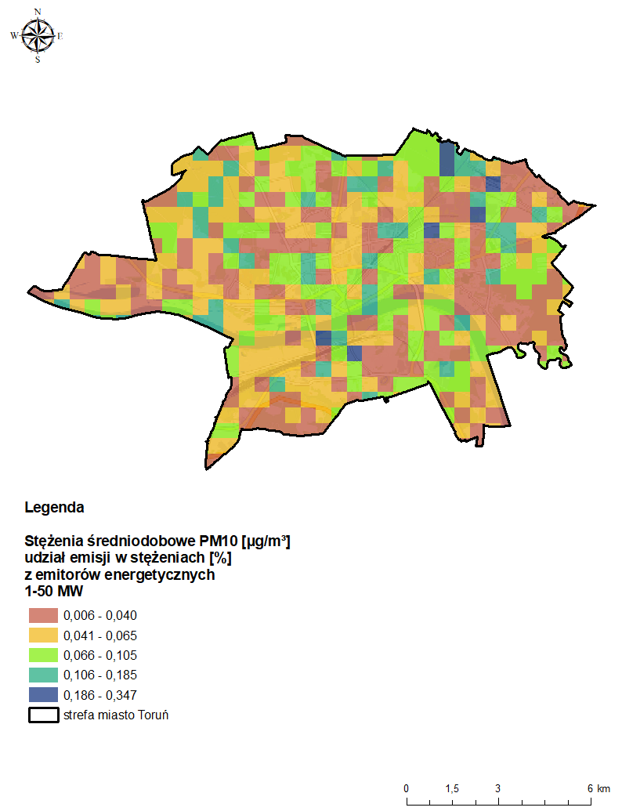
Rysunek 20. Udział [%] emisji ze źródeł o mocy 1-50 MW w strefie miasto Toruń w średniodobowych stężeniach pyłu zawieszonego PM10 (36 max) w 2018 r.
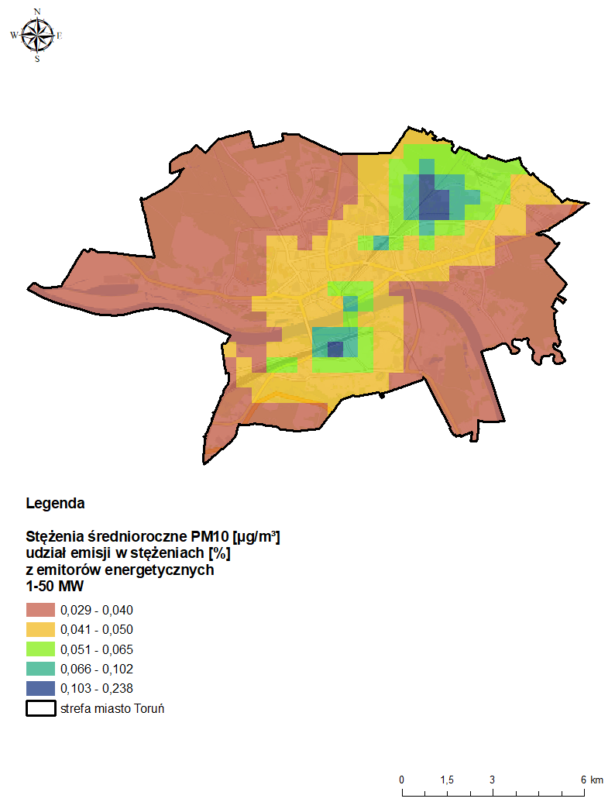
Rysunek 21. Udział [%] emisji ze źródeł o mocy 1-50 MW w strefie miasto Toruń w średniorocznych stężeniach pyłu zawieszonego PM10 w 2018 r.
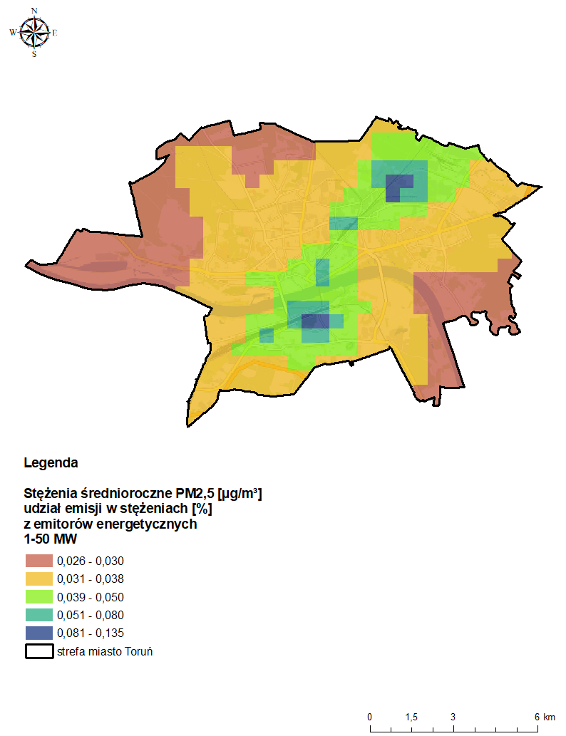
Rysunek 22. Udział [%] emisji ze źródeł o mocy 1-50 MW w strefie miasto Toruń w średniorocznych stężeniach pyłu zawieszonego PM2,5 w 2021 r.
W 2018 r. weszło w życie rozporządzenie w sprawie standardów emisyjnych dla niektórych rodzajów instalacji, źródeł spalania paliw oraz urządzeń spalania lub współspalania odpadów – obecnie rozporządzenie Ministra Klimatu z dnia 24 września 2020 r. w sprawie standardów emisyjnych dla niektórych rodzajów instalacji, źródeł spalania paliw oraz urządzeń spalania lub współspalania odpadów , które określiło nowe, zaostrzone standardy emisyjne dla źródeł spalania paliw o nominalnej mocy cieplnej nie mniejszej niż 1 MW.
W grupie średnich źródeł spalania (≥1 do <50MW) znajdują się zarówno takie, które wymagają pozwolenia,
jak i takie które wymagają jedynie zgłoszenia.
Zgodnie z art. 152 ustawy Prawo ochrony środowiska, instalacja, z której emisja nie wymaga pozwolenia, mogąca negatywnie oddziaływać na środowisko, podlega zgłoszeniu organowi ochrony środowiska. Rodzaje instalacji, których eksploatacja wymaga zgłoszenia określa rozporządzenie Ministra Środowiska z dnia 2 lipca 2010 r. w sprawie rodzajów instalacji, których eksploatacja wymaga zgłoszenia. W tym przypadku organ ochrony środowiska dla instalacji, której częścią jest średnie źródło spalania paliw jest zobowiązany do wydania decyzji, o której mowa w art. 154 ust. 1a ustawy Poś. W decyzji organ określa wymagania w zakresie ochrony środowiska dotyczące eksploatacji instalacji, w szczególności warunki i wielkości emisji.
Organy ochrony środowiska są zobowiązane po przyjęciu zgłoszenia lub udzieleniu pozwolenia emisyjnego
do przekazania danych o średnich źródłach spalania paliw do Krajowego Ośrodka Bilansowania i Zarządzania Emisjami.
Biorąc pod uwagę niski udział emisji z omawianych źródeł w stężeniach w 2021 r. oraz fakt, iż instalacje
o których mowa, tj. średnie źródła spalania (≥1 do <50MW) muszą spełnić wymogi ww. rozporządzenia,
co spowoduje dalsze obniżanie emisji z tych źródeł nie ma potrzeby ustalenia wielkości emisji niższych
niż standardy określone w dotychczasowych przepisach.

SZACUNKOWE POZIOMY TŁA REGIONALNEGO, MIEJSKIEGO I LOKALNEGO
W OBSZARACH PRZEKROCZEŃ PYŁU ZAWIESZONEGO PM10 W ROKU BAZOWYM 2018

Szacunkowy poziom tła regionalnego pyłu PM10 w roku bazowym 2018
Na jakość powietrza na obszarze strefy miasto Toruń wpływają również źródła emisji spoza województwa
oraz czynniki niezależne od źródeł zlokalizowanych na terenie Torunia. Na podstawie wyników modelowania rozprzestrzeniania zanieczyszczeń uwzględniającego również źródła emisji (antropogeniczne i naturalne) spoza strefy objętej Programem, określono poziom tła regionalnego dla pyłu zawieszonego PM10. Poniżej zestawiono dane dotyczące tła regionalnego (Tabela 18) dla strefy podając zarówno zakres, jak i wartości średnie na obszarze. Podobnie pokazano również tło regionalne z rozbiciem na tło transgraniczne, krajowe i naturalne (Tabela 19).
Tabela 18. Zakres stężeń tła regionalnego w strefie miasto Toruń w 2018 roku
kod strefy | nazwa strefy | zanieczyszczenie | tło regionalne
 |  |  | zakres | średnia
PL0402 | miasto Toruń | pył PM10 [µg/m³] | 5,23 - 6,12 | 5,40
Przedstawione dane dotyczące zakresów tła regionalnego wskazują, że wartości te w przypadku pyłu PM10
nie przekraczają poziomu dopuszczalnego. Rozbicie tła regionalnego dla pyłu PM10 na transgraniczne, krajowe
i naturalne wskazuje, że największy udział ma tło krajowe (Tabela 19), co oznacza, że konieczne jest prowadzenie działań naprawczych na terenie całego kraju w celu istotnej poprawy jakości powietrza.
Tabela 19. Zakres stężeń tła regionalnego w strefie miasto Toruń w 2018 roku w podziale na różne rodzaje tła
kod strefy | nazwa strefy | zanieczyszczenie | zakres stężeń tła regionalnego w strefie
 |  |  | transgraniczne |  | krajowe |  | naturalne
 |  |  | zakres | średnia | zakres | średnia | zakres | średnia
PL0402 | miasto Toruń | pył PM10 [µg/m³] | 4,16 - 4,21 | 4,18 | 7,16 - 8,43 | 7,50 | 1,06 - 1,92 | 1,22

Szacunkowy przyrost tła miejskiego i lokalnego pyłu PM10 w roku bazowym 2018 w podziale na grupy źródeł emisji
W celu określenia działań naprawczych mających na celu poprawę jakości powietrza poprzez redukcje emisji zanieczyszczeń do powietrza, koniecznym jest określenie przyczyn występowania przekroczeń stężeń każdej substancji – wskazanie źródeł w największym stopniu odpowiedzialnych za przekroczenia. W tym celu przeanalizowano wyniki modelowania dyspersji zanieczyszczeń modelem CALPUFF pod kątem każdego rodzaju źródeł uwzględnionych w inwentaryzacji emisji. Pozwoliło to na wskazanie dla każdego obszaru przekroczeń wskazanego na mapach - przyrostu tła lokalnego w strefie miasto Toruń w podziale na poszczególne źródła emisji.
Na podstawie wyników modelowania, w którym uwzględniono też źródła z pasa 30 km, dla każdego obszaru przekroczeń określono wysokość stężeń średniorocznych generowanych przez różne rodzaje źródeł. Informacje dla każdego obszaru przekroczeń pyłu PM10 zamieszczono w formie zestawień tabelarycznych oraz danych
w formie wykresów.
Tabela 20. Tło regionalne oraz przyrost tła miejskiego i lokalnego dla poszczególnych kodów sytuacji przekroczenia pyłu PM10
tło lub przyrost tła | rodzaj źródeł odpowiedzialnych | kod obszaru przekroczeń dla pyłu PM10
 |  | 0418TorPM10d01 | 0418TorPM10d02
szacunkowy poziom tła regionalnego dla pyłu PM10 [µg/m³] | transgraniczne | 4,20 | 4,16
 | krajowe | 7,60 | 7,34
 | naturalne | 1,28 | 1,18
szacunkowy przyrost tła miejskiego dla pyłu PM10 [µg/m³] | inne strefy woj. | 4,60 | 3,77
 | rolnictwo | 0,08 | 0,08
 | przemysł oraz produkcja ciepła i energii elektrycznej | 0,04 | 0,04
 | niezorganizowana | 0,05 | 0,05
 | transport drogowy | 1,78 | 1,78
 | sektor handlowy  i mieszkaniowy, usługi, rzemiosło | 2,69 | 2,69
szacunkowy przyrost tła lokalnego dla pyłu PM10 [µg/m³] | transport drogowy | 3,88 | 0,01
 | sektor handlowy  i mieszkaniowy, usługi, rzemiosło | 3,68 | 7,81
Zanieczyszczenia pochodzące spoza Torunia (tło regionalne oraz emisja z terenu innych stref województwa kujawsko-pomorskiego) mają istotne znaczenie dla wielkości stężeń średniorocznych pyłu PM10. Odpowiadają za stężenie PM10 na poziomie 10 [µg/m³], co stanowi ok. 25% poziomu dopuszczalnego. Widoczny jest wysoki udział źródeł krajowych w stężeniach tła regionalnego, które odpowiadają za stężenia wynoszące od 7,34 µg/m³ do 7,60 µg/m³. Wartości stężeń generowanych przez źródła transgraniczne wahały się od 4,16 µg/m³
do 4,20 µg/m³. Poziom tła naturalnego utrzymywał się na poziomie 1,18 do 1,28 µg/m³.
O przyroście tła miejskiego, jak i lokalnego decyduje przede wszystkim emisja pochodząca ze źródeł komunalno-bytowych oraz transportu drogowego. Przy czym emisja z transportu drogowego ma znaczenie lokalne, najbardziej uciążliwe jest odziaływanie dróg w ich bezpośrednim sąsiedztwie. Natomiast oddziaływanie emisji pochodzącej z indywidualnego ogrzewania budynków ma charakter obszarowy. Łącznie (przyrost tła miejskiego i lokalnego) źródła te generują stężenia pyłu PM10 na poziomie około 12 [µg/m³]. Pozostałe rodzaje źródeł emisji mają niewielkie znaczenie dla przyrostu tła miejskiego.

Rysunek 23. Obszar przekroczeń poziomu dopuszczalnego pyłu PM10 w Toruniu
* pt lok – przyrost tła lokalnego, ptm – przerost tła miejskiego

Rysunek 24. Obszar przekroczeń poziomu docelowego benzo(a)pirenu w Toruniu
* pt lok – przyrost tła lokalnego, ptm – przyrost tła miejskiego

SZACUNKOWE POZIOMY TŁA REGIONALNEGO, MIEJSKIEGO I LOKALNEGO
W OBSZARACH PRZEKROCZEŃ NORM JAKOŚCI POWIETRZA W ROKU BAZOWYM 2021
Przedstawione w Programie obszary przekroczeń poziomów normatywnych tj. poziomu dopuszczalnego pyłu zawieszonego PM2,5 oraz poziomu docelowego B(a)P zostały wyznaczone przez Główny Inspektorat Ochrony Środowiska Regionalny Wydział Monitoringu Środowiska w Bydgoszczy w ramach rocznej oceny jakości powietrza za 2021 rok. W ocenie uwzględniono wyniki modelowania stężeń zanieczyszczeń w strefach w Polsce, którego realizacja, zgodnie z zapisami ustawy Prawo ochrony środowiska (art. 88 ust. 6), została od 2019 r. powierzona Instytutowi Ochrony Środowiska – Państwowemu Instytutowi Badawczemu (IOŚ-PIB). Zasięg obszarów przekroczeń dla roku 2021 wyznaczono na podstawie rozkładów stężeń otrzymanych metodą obiektywnego szacowania, wykonanego na podstawie modelowania wykonanego przez IOŚ-PIB.
W celu wskazania działań naprawczych skutecznie dążących do poprawy jakości powietrza należy prawidłowo zidentyfikować przyczyny występowania przekroczeń poziomów normatywnych poprzez wskazanie źródeł
w największym stopniu odpowiedzialnych za przekroczenia. Udziały poszczególnych grup źródeł emisji
w stężeniach zanieczyszczeń w obszarach przekroczeń określono z wykorzystaniem dodatkowego modelowania rozprzestrzeniania się zanieczyszczeń w podziale na poszczególne składowe, zgodnie z rozporządzeniem Ministra Klimatu i Środowiska z dnia 15 lutego 2023 r. w sprawie zakresu i sposobu przekazywania informacji dotyczących zanieczyszczenia powietrza. Dla obszarów przekroczeń wskazano stężenia substancji zanieczyszczających, w podziale na:
- szacunkowy poziom tła regionalnego stężeń substancji w powietrzu ogółem, w podziale na źródła krajowe, transgraniczne, naturalne oraz inne;
- szacunkowy podział dla przyrostu tła miejskiego stężeń substancji w powietrzu ogółem,
w podziale na transport drogowy, przemysł oraz produkcję ciepła i energii elektrycznej, usługi, rzemiosło, rolnictwo, sektor handlowy i mieszkaniowy, żeglugę, terenowe maszyny jezdne, źródła naturalne, transgraniczne oraz inne;
- szacunkowy podział dla przyrostu lokalnego stężeń substancji w powietrzu ogółem, w podziale
na transport drogowy, przemysł oraz produkcję ciepła i energii elektrycznej, usługi, rzemiosło, rolnictwo, sektor handlowy i mieszkaniowy, żeglugę, terenowe maszyny jezdne, źródła naturalne, transgraniczne oraz inne.
Informacje dla każdego obszaru przekroczeń pyłu PM2,5 i B(a)P w strefie miasto Toruń w 2021 roku przedstawiono w formie zestawień tabelarycznych.
Tabela 21. Szacunkowy przyrost tła regionalnego, miejskiego i lokalnego w obszarach przekroczeń średniorocznego poziomu dopuszczalnego pyłu zawieszonego PM2,5 w strefie miasto Toruń w 2021 r.
kod obszaru przekroczeń | PL_Kp_2021_PL0402_PM2,5_a_01 | PL_Kp_2021_PL0402_PM2,5_a_02 | PL_Kp_2021_PL0402_PM2,5_a_03 | PL_Kp_2021_PL0402_PM2,5_a_04 | PL_Kp_2021_PL0402_PM2,5_a_05 | PL_Kp_2021_PL0402_PM2,5_a_06 | PL_Kp_2021_PL0402_PM2,5_a_07 | PL_Kp_2021_PL0402_PM2,5_a_08
stężenie całkowite w µg/m³ | 24,6 | 22,7 | 22,7 | 21,2 | 20,5 | 20,6 | 20,7 | 23,3
szacunkowy poziom tła regionalnego w µg/m³:
ogółem | 14,4 | 13,2 | 15,0 | 13,0 | 14,0 | 13,4 | 14,0 | 14,4
transgraniczne | 7,8 | 7,8 | 7,8 | 7,8 | 7,8 | 7,8 | 7,8 | 7,8
krajowe | 1,6 | 1,6 | 1,6 | 1,6 | 1,6 | 1,6 | 1,6 | 1,6
naturalne | 0,0* | 0,0 | 0,0 | 0,0 | 0,0 | 0,0 | 0,0 | 0,0
inne (pozostałe strefy województwa) | 5,0 | 3,8 | 5,7 | 3,5 | 4,6 | 3,9 | 4,6 | 5,0
szacunkowy podział dla przyrostu tła miejskiego – podział przyrostu tła miejskiego w µg/m³:
ogółem | 3,2 | 5,4 | 3,6 | 6,0 | 6,3 | 6,4 | 6,4 | 8,5
ruch drogowy | 0,2 | 0,2 | 0,2 | 0,2 | 0,7 | 0,7 | 0,6 | 0,5
przemysł, w tym produkcja ciepła  i energii elektrycznej | 0,27 | 0,2 | 0,2 | 0,2 | 0,3 | 0,4 | 0,3 | 0,3
rolnictwo | 0,0 | 0,0 | 0,0 | 0,0 | 0,0 | 0,0 | 0,0 | 0,0
sektor bytowo-komunalny | 2,7 | 5,0 | 3,2 | 5,6 | 5,2 | 5,3 | 5,5 | 7,6
żegluga | 0,0 | 0,0 | 0,0 | 0,0 | 0,0 | 0,0 | 0,0 | 0,0
terenowe maszyny jezdne | 0,0 | 0,0 | 0,0 | 0,0 | 0,0 | 0,0 | 0,0 | 0,0
szacunkowy podział dla przyrostu lokalnego – podział lokalnego przyrostu w µg/m³:
ogółem | 7,0 | 4,1 | 4,0 | 2,2 | 0,3 | 0,8 | 0,3 | 0,4
ruch drogowy | 0,144 | 0,031 | 0,016 | 0,038 | 0,080 | 0,056 | 0,037 | 0,013
przemysł, w tym produkcja ciepła  i energii elektrycznej | 0,00034 | 0,0 | 0,000056 | 0,000041 | 0,000018 | 0,0 | 0,0 | 0,000016
rolnictwo | 0,00052 | 0,0 | 0,000034 | 0,0 | 0,0 | 0,0 | 0,0 | 0,0
sektor bytowo-komunalny | 6,87 | 4,08 | 4,03 | 2,20 | 0,18 | 0,76 | 0,26 | 0,37
żegluga | 0,00095 | 0,0 | 0,0 | 0,00057 | 0,0 | 0,0 | 0,0 | 0,00023
terenowe maszyny jezdne | 0,00025 | 0,0 | 0,000021 | 0,0 | 0,0 | 0,0 | 0,0 | 0,0
* stężenie zanieczyszczenia pochodzącego z tego źródła jest pomijalnie małe lub na analizowanym obszarze
nie występuje
W przypadku zanieczyszczenia pyłem zawieszonym PM2,5, w Toruniu zidentyfikowano 8 obszarów
z przekroczonym poziomem dopuszczalnym, w których, struktura udziałów źródeł emisji w stężeniach była zróżnicowania. Stężenia średniodobowe pyłu PM2,5 kształtowane są głównie przez tło regionalne, którego stężenia dochodzą do 15 µg/m³, przy poziomie dopuszczalnym 20 µg/m³. Taka sytuacja powoduje, że dla źródeł lokalnych pozostaje bardzo mało tła dyspozycyjnego. Spośród pozostałych grup źródeł, największy udział
w stężeniach ma sektor bytowo-komunalny (około 8-3 µg/m³ w postaci przyrostu tła miejskiego z pozostałych miast województwa kujawsko-pomorskiego i około 7-0,3 µg/m³ ze źródeł zlokalizowanychw Toruniu). Działania ukierunkowane na ograniczenie emisji z sektora komunalno-bytowego realizowane zarówno w Toruniu,
jak i innych miastach województwa kujawsko-pomorskiego powinny dać efekt w postaci obniżenia stężeń poniżej poziomu dopuszczalnego.
Tabela 22. Szacunkowy przyrost tła regionalnego, miejskiego i lokalnego w obszarach przekroczeń średniorocznego poziomu docelowego B(a)P w strefie miasto Toruń w 2021 r.
kod obszaru przekroczeń | PL_Kp_2021_PL0402_B(a)P_a_01 | PL_Kp_2021_PL0402_B(a)P_a_02 | PL_Kp_2021_PL0402_B(a)P_a_03 | PL_Kp_2021_PL0402_B(a)P_a_04
stężenie całkowite  w ng/m³ | 1,70 | 1,80 | 1,60 | 1,50
szacunkowy poziom tła regionalnego w ng/m³:
ogółem | 0,53 | 1,50 | 1,12 | 0,85
transgraniczne | 0,0031 | 0,0064 | 0,0060 | 0,0058
krajowe | 0,0098 | 0,0199 | 0,0185 | 0,0180
naturalne | 0,0 | 0,0 | 0,0 | 0,0
inne (pozostałe strefy województwa) | 0,517 | 1,477 | 1,091 | 0,824
szacunkowy podział dla przyrostu tła miejskiego – podział przyrostu tła miejskiego w ng/m³:
ogółem | 0,09 | 0,30 | 0,47 | 0,58
ruch drogowy | 0,00018 | 0,00061 | 0,00207 | 0,00451
przemysł, w tym produkcja ciepła i energii elektrycznej | 0,00153 | 0,00377 | 0,00500 | 0,00685
rolnictwo | 0,0 | 0,0 | 0,0 | 0,0
sektor bytowo-komunalny | 0,088 | 0,293 | 0,460 | 0,565
żegluga | 0,0 | 0,0 | 0,0 | 0,0
terenowe maszyny jezdne | 0,0 | 0,0 | 0,0 | 0,0
szacunkowy podział dla przyrostu lokalnego – podział lokalnego przyrostu w ng/m³:
ogółem | 1,08 | 0,000036 | 0,018 | 0,075
ruch drogowy | 0,0012 | 0,000036 | 0,000059 | 0,0000042
przemysł, w tym produkcja ciepła i energii elektrycznej | 0,0014 | 0,0 | 0,003 | 0,0
rolnictwo | 0,0 | 0,0 | 0,0 | 0,0
sektor bytowo-komunalny | 1,08 | 0,0 | 0,015 | 0,075
żegluga | 0,0000073 | 0,0 | 0,0000081 | 0,0
terenowe maszyny jezdne | 0,0 | 0,0 | 0,0 | 0,0
Analiza wpływu poszczególnych źródeł emisji na wielkość stężeń benzo(a)pirenu w obszarach (4) przekroczeń w strefie miasto Toruń wskazuje, że już źródła spoza strefy określone jako tło regionalne w obszarze przekroczeń generują stężenia na poziomie 1,5-0,5 ng/m³, czyli w dwóch obszarach przekraczające poziom docelowy, z czego zdecydowanie największy udział mają źródła zlokalizowane na terenie pozostałych stref województwa kujawsko-pomorskiego. Przyrost tła miejskiego odpowiada za 0,6-0,1 ng/m³ w całkowitych stężeniach B(a)P
i tu największy udział ma sektor bytowo-komunalny. Natomiast stężenia tylko w jednym obszarze przekroczeń (PL_Kp_2021_PL0402_B(a)P_a_01) kształtowane są w głównej mierze przez lokalne źródła związane
z indywidualnym ogrzewaniem budynków z obszaru miasta Torunia, a w pozostałych wynikają z napływu
z innych miast województwa kujawsko-pomorskiego.

BILANS EMISJI W ROKU PROGNOZY

Uwarunowania prawne scenariuszy zmian emisji w roku prognozy 2028
Emisja z przemysłu i energetyki (punktowa)
Zgodnie z krajowymi prognozami (zamieszczonymi w Polityce energetycznej Polski do 2040 – PEP)
w horyzoncie czasowym do 2030 roku największym wyzwaniem dla przemysłu wytwórczego będzie adaptacja do postanowień pakietu klimatyczno-energetycznego UE, która będzie związana z koniecznością podejmowania działań na rzecz poprawy efektywności energetycznej we wszystkich sektorach gospodarki.
Zgodnie z przyjętymi postanowieniami celem polityki Unii Europejskiej (UE) w zakresie energii i klimatu w perspektywie do 2030 roku jest 40% redukcja emisji gazów cieplarnianych (odniesienie do poziomu z roku 1990 – cel realizowany wyłącznie za pomocą środków krajowych). Dlatego PEP przewiduje ewolucyjną transformację sektora produkcji energii elektrycznej. Obok zwiększenia udziału OZE przewiduje się wycofanie nisko-efektywnych i niespełniających wymagań emisyjnych (z konkluzji BAT) jednostek węglowych.
W przypadku sektorów nieobjętych europejskim systemem handlu uprawnieniami do emisji gazów cieplarnianych, emisje powinny zostać ograniczone o 30% w odniesieniu do poziomu z 2005 roku. Zwiększenie efektywności energetycznej wiązać się będzie z koniecznością wprowadzenia odpowiedniej infrastruktury, która umożliwiać będzie wykorzystanie energii ze źródeł odnawialnych i włączenie jej do systemu elektroenergetycznego.
Wprowadzona do polskiego prawa Dyrektywa IED (2010/75/UE) m.in. zaostrza standardy emisyjne
dla tzw. dużych obiektów energetycznego spalania (moc cieplna doprowadzona w paliwie ≥ 50 MW). Zmiany
w przepisach krajowych wynikające z wdrożenia dyrektywy IED mają na celu zapobieganie zanieczyszczeniom wynikającym z działalności przemysłowej, ich redukcję oraz zapewnienie zintegrowanego podejścia
do zapobiegania emisjom do powietrza, wody i gleby oraz ich kontroli, jak również uregulowanie kwestii gospodarowania odpadami, poprawę efektywności energetycznej i zapobieganie wypadkom. Dla poszczególnych branż przemysłu stopniowo wprowadzane są wymagania stosowania najlepszych dostępnych technik (BAT – Best Available Techniques), które są ogłaszane w formie prawnie wiążących konkluzji BAT jako decyzje Komisji Europejskiej, co z kolei oznacza konieczność ich uwzględnienia w pozwoleniach zintegrowanych. Harmonogram dostosowania branż przemysłowych do wymagań BAT jest rozłożony na kilka lat. Dla branży cementowo-wapienniczej, szklarskiej, hutniczej, rafineryjnej i garbarskiej termin dostosowywania minął w roku 2018, dla branży produkcji płyt drewnopodobnych w roku 2019, dla branży przemysłu metali nieżelaznych w roku 2020 r., dla intensywnego chowu drobiu i trzody chlewnej, branży wielkotonażowej produkcji organicznych substancji chemicznych oraz dla dużych obiektów energetycznego spalania w roku 2021 r., natomiast w roku 2022 dla branży przetwarzania odpadów. W latach obowiązywania programu przypadają terminy dostosowania technologicznego do wymagań BAT dla następujących branż:
- spalanie odpadów (2023 r.),
- przemysł spożywczy (2023 r.),
- obróbka powierzchniowa z wykorzystaniem rozpuszczalników organicznych, w tym konserwacji drewna i produktów z drewna produktami chemicznymi (2024 r.),
- przetwórstwo metali żelaznych (2026 r.),
- wspólne systemy gospodarowania gazami odlotowymi i oczyszczanie gazów odlotowych w sektorze chemicznym (2026 r.),
- przemysł włókienniczy (2026 r.).
W kontekście emisji pyłu szczególną uwagę należy zwrócić na grupę dużych obiektów energetycznego spalania. Wymagania BAT dla tych obiektów obejmują m.in. zaostrzenie standardów w zakresie emisji pyłu
w porównaniu do standardów emisyjnych pierwotnie zdefiniowanych w dyrektywie IED. Oprócz tego
w analizowanym okresie wygasają przepisy przejściowe dotyczące Przejściowego Planu Krajowego
(do 30 czerwca 2020 r.), przepisy dotyczące derogacji ciepłowniczej, określone w art. 35 dyrektywy (do końca 2022 r.) oraz derogacji naturalnej, określone w art. 33 dyrektywy IED (do końca 2023 r.).
W przypadku polskiego sektora energetycznego, który oparty jest na wysokoemisyjnych paliwach, w celu osiągnięcia dostosowania technologicznego do wymagań BAT konieczne jest podjęcie przez zakłady produkcyjne działań wiążących się z dużymi nakładami inwestycyjnymi na instalację wysokosprawnych systemów oczyszczania spalin oraz wykorzystanie niskoemisyjnych paliw. Przedsiębiorstwa energetyczne
w dużej części już zrealizowały odpowiednie projekty ograniczania emisji zanieczyszczeń lub są w trakcie ich realizacji.
Zgodnie z Dyrektywą Parlamentu Europejskiego i Rady UE 2015/2193 z dnia 25 listopada 2015 r. w sprawie ograniczenia emisji niektórych zanieczyszczeń do powietrza ze średnich obiektów energetycznego spalania,
już od 2018 roku obowiązują standardy emisyjne dla nowych obiektów MCP (o mocy cieplnej w paliwie
nie mniejszej niż 1 MW i mniejszej niż 50 MW). Dla obiektów istniejących o mocy powyżej 5 MW ostrzejsze standardy będą wprowadzone od 2025 roku. W przypadku pyłów wymagana redukcja w stosunku do obecnie obowiązującego rozporządzenia Ministerstwa Środowiska będzie wynosić od 50 do 75%.
Emisja z sektora komunalno-bytowego
Obecnie na terenie Polski pokrycie zapotrzebowania na ciepło budynków mieszkalnych realizowane jest
w głównej mierze ze źródeł indywidualnych opalanych paliwami stałymi i jest to od wielu lat główna przyczyna przekroczeń standardów jakości powietrza. Wynika to z faktu, iż struktura paliw wykorzystywanych
do ogrzewania jest silnie związana z obecnymi na rynku cenami nośników energii, a do ogrzewania nadal częściowo stosowane są stare, niskosprawne źródła ciepła. Kolejnym elementem wpływającym na wielkość emisji zanieczyszczeń z ww. sektora jest niska efektywność energetyczna istniejących budynków.
Konieczność szybkiej i skutecznej poprawy jakości powietrza oraz dostosowania do polityki Unii Europejskiej (UE) w zakresie energii i klimatu wymusiła zastosowanie szeregu rozwiązań legislacyjnych, które stopniowo wpływają na poprawę jakości powietrza redukując pierwotnie wysokie emisje zanieczyszczeń (głownie pyłów
i B(a)P) z sektora komunalno-bytowego. W związku z powyższym powinna nastąpić poprawa jakości paliw wynikająca z coraz lepszego dostosowania rynku obrotu paliwami do wymagań ustawy z dnia 25 sierpnia
2006 r. o systemie monitorowania i kontrolowania jakości paliw (t.j. Dz. U. z 2022 r., poz. 1315 z późn. zm.) oraz jej rozporządzeń wykonawczych w tym głównie rozporządzenia Ministra Klimatu i Środowiska z dnia
23 grudnia 2023 r. w sprawie wymagań jakościowych dla paliw stałych (Dz. U. z 2022 r., poz. 2856). Jednakże po raz kolejny Minister Klimatu i Środowiska ogłosił w dniu 28 kwietnia 2023 r. rozporządzenie w sprawie odstąpienia od stosowania wymagań określonych w przepisach rozporządzenia w sprawie wymagań jakościowych dla paliw stałych (Dz. U. poz. 835), co przedłużyło po raz kolejny odstąpienie od przedmiotowych wymagań, tym razem do dnia 31 lipca 2023 r. Dalsze odstępowanie od przepisów dot. jakości paliw może spowodować zahamowanie procesu poprawy jakości powietrza w strefach województwa kujawsko-pomorskiego.
Z kolei na poprawę efektywności energetycznej budynków wpływają zapisy ustawy z dnia 29 sierpnia 2014 r.
o charakterystyce energetycznej budynków (t.j. Dz. U. z 2021 r., poz. 497 ze zm.), a także ustawy z dnia
21 listopada 2008 r. o wspieraniu termomodernizacji i remontów oraz o centralnej ewidencji emisyjności budynków (t.j. Dz. U. z 2022 r., poz. 438 z późn. zm.). Dodatkowo nie bez wpływu pozostanie implementacja do polskiego prawodawstwa dyrektyw Ekoprojektu w zakresie urządzeń grzewczych.
Jednakże zdecydowanie największy wpływ na poprawę jakości powietrza ma i będzie miało pełne wdrożenie obowiązujących na terenie województwa kujawsko-pomorskiego oraz województw ościennych uchwał przyjętych na mocy art. 96 ustawy Poś, tzw. uchwał antysmogowych. W większości przypadków wdrażanie zapisów tych uchwał powinno zakończyć się w latach 2027-2029.
Emisja z transportu drogowego
W 2011 roku Komisja Europejska (UE) przedstawiła plan utworzenia jednolitego europejskiego obszaru transportu (Biała Księga), który ma na celu dążenie do osiągnięcia konkurencyjnego i zasobooszczędnego systemu transportu. Plan stanowi wytyczne najbardziej pożądanych działań UE w obszarze transportu
w perspektywie roku 2050. Na poziomie krajowym podstawowym dokumentem jest Strategia Rozwoju Transportu do roku 2020 z perspektywą do roku 2030 oraz Strategia Zrównoważonego Rozwoju Transportu
do 2030 roku przyjęta 24 września 2019 roku.
Uwzględnione czynniki polityki transportowej i klimatycznej, strategie transportowe, obowiązujące i zmieniające się prawo, przeznaczane fundusze, realizowane projekty, uwarunkowania gospodarcze
i polityczne pozwoliły określić trend zmian i wpływu transportu na jakość powietrza w kolejnych latach.
W zakresie natężenia ruchu szacuje się:
- 50% wzrost przewozu towarów i 36% wzrost transportu indywidualnego do 2025 roku,
- 120% wzrost popytu na transport kolejowy do 2030 roku,
- 40% wzrost natężenia ruchu samochodów osobowych do 2025 roku,
- 38% wzrost natężenia ruchu pojazdów ciężarowych do 2025 roku,
- 10% wzrost natężenia ruchu autobusów do 2025 roku.
W zakresie emisji ze spalania paliw w silnikach szacuje się:
- 20% spadek jednostkowej emisji ze spalania pyłów drobnych dla samochodów osobowych
w okresie lat 2020 i 2025,
- 36% spadek jednostkowej emisji ze spalania pyłów drobnych dla samochodów ciężarowych oraz autobusów.
Drugim elementem mogącym wpływać na zmniejszenie wielkości emisji z transportu jest stopniowe wdrażanie standardów emisji spalin EURO, a także wprowadzanie do użytku paliw alternatywnych. Jednak spadek emisyjności pojazdów będzie bilansowany przez stale rosnącą ich liczbę.
Emisja z rolnictwa
Wspólna Polityka Rolna (WPR) wprowadzona w krajach Unii Europejskiej zakłada uwzględnienie zmian
w wielkości emisji substancji z sektora rolnictwa poprzez działania na rzecz ochrony środowiska. Działania skupione są na wsparciu modernizacji gospodarstw (unowocześnianie budynków pod kątem zwiększenia wydajności energetycznej), możliwość uczestnictwa w szkoleniach, prowadzenie usług doradczych
oraz promocję produkcji z wykorzystaniem biogazu. Trend zmian w rolnictwie jest wynikiem ulepszeń
w technice rolniczej, systematycznego spadku liczebności bydła, rozwiązań reformatorskich i legislacji dotyczącej ochrony środowiska.

Przewidywane zmiany wielkości emisji pyłu zawieszonego PM10 ze źródeł zlokalizowanych poza strefą w roku prognozy 2026
Zgodnie z założeniami programów ochrony powietrza dla stref województw sąsiadujących z województwem kujawsko-pomorskim, w wyniku realizacji działań naprawczych będzie następowała znaczna redukcja emisji głównie z sektora komunalno-bytowego. Wielkości redukcji emisji zanieczyszczeń z tych obszarów stanowią element Programów ochrony powietrza uchwalonych w strefach województw: pomorskiego, warmińsko-mazurskiego, mazowieckiego, łódzkiego, wielkopolskiego. Ze względu na to, w prognozie założono
70% redukcji emisji z województw sąsiadujących. Przyjęto również podczas analiz redukcję emisji ze stref,
które położone są w województwie kujawsko-pomorskim.
Tabela 23. Porównanie emisji pyłu PM10 spoza strefy miasto Toruń w roku bazowym i w roku prognozy 2026
województwo | wielkość w roku bazowym 2018 [Mg/rok] | stopień redukcji | wielkość w roku prognozy 2026 [Mg/rok]
 | PM10 |  | PM10
łódzkie | 28 191,170 | 70% | 8 457,351
mazowieckie | 40 457,701 | 70% | 12 137,310
pomorskie | 17 725,345 | 70% | 5 317,604
warmińsko-mazurskie | 16 431,298 | 70% | 4 929,389
wielkopolskie | 35 334,933 | 70% | 10 600,480
strefa kujawsko-pomorska | 15 679,297 | 70% | 10 975,5077
Wielkości źródeł znajdujących się na obszarze przekroczeń w strefie i poza strefą w województwie w odległości do 30 km, emisja została pokazana poniżej w tabeli.
Tabela 24. Porównanie emisji pyłu PM10 ze źródeł zlokalizowanych poza strefą miasto Toruń w odległości
do 30 km w roku bazowym i w roku prognozy
województwo | wielkość w roku bazowym 2018 [Mg/rok] | stopień redukcji | wielkość w roku prognozy 2026 [Mg/rok]
 | PM10 |  | PM10
kujawsko-pomorskie | 3 467,87 | 70% | 1 040,361

Scenariusze wielkości emisji pyłu PM10 w roku prognozy 2026
Scenariusz bazowy
Scenariusz bazowy określa jakich zmian emisji pyłu PM10 można spodziewać się w strefie objętej Programem
w przypadku niepodejmowania żadnych dodatkowych działań ponad te, których konieczność podjęcia wynika
z istniejących przepisów, zostały przeanalizowane dla roku 2026 jako roku prognozy. Scenariusz ten uwzględnia zmiany jakości paliw wykorzystywanych do celów wytwarzania energii elektrycznej i ciepła oraz do celów transportowych, dopuszczonych do użycia na terenie strefy, a także pewne naturalne zmiany wynikające
z przyczyn ekonomicznych, społecznych oraz innych trendów.
W scenariuszu tym uwzględniono również zapisy uchwały antysmogowej obowiązującej na terenie całego województwa kujawsko-pomorskiego.
Celem analizy jest wskazanie czy działania te pozwolą na osiągnięcie standardów jakości powietrza w zakresie pyłu zawieszonego PM10 do 2026 roku, czy konieczne jest podjęcie działań naprawczych.
Poniżej w tabeli przedstawiono średnią wartość tła regionalnego pyłu PM10 w strefie miasto Toruń
dla scenariusza bazowego.
Tabela 25. Wielkość tła regionalnego dla pyłu PM10 w strefie miasto Toruń dla scenariusza bazowego
strefa | PM10
 | średnia [µg/m³]
strefa miasto Toruń | 12,32
Podsumowując, scenariusz bazowy emisji pyłu PM10 według prognoz wskazanych powyżej należy przyjąć,
iż realnie do 2026 będzie trudne spełnienie wymogów prawnych odnośnie jakości powietrza. Wskazane redukcje emisji wynikające z realizacji działań określonych w przepisach prawnych oraz będących konsekwencją rozwoju komunikacji czy przemysłu nie będą wystarczające do osiągnięcia poziomu dopuszczalnego pyłu PM10
w powietrzu w roku 2026.
Scenariusz redukcji
Scenariusz redukcji określa wymagane zmiany emisji pyłu PM10 w strefie objętej Programem, których podjęcie jest konieczne dla dotrzymania poziomu dopuszczalnego tego zanieczyszczenia w roku prognozy 2026.
Analiza wyników stężeń występujących w strefie miasto Toruń wykazała, że konieczna jest redukcja emisji
z sektora komunalno-bytowego. Wymagany poziom redukcji emisji pyłu zawieszonego PM0 ze źródeł powierzchniowych na terenie strefy został wyznaczony za pomocą modelowania rozprzestrzeniania zanieczyszczeń. Metodą kolejnych przybliżeń (obniżenie emisji rocznej) wyznaczono taką wielkość emisji, która nie będzie powodować występowania przekroczeń poziomu dopuszczalnego pyłu PM10 na terenie strefy miasto Toruń.
W następnym kroku wyznaczono na jakiej powierzchni ogrzewanej za pomocą starych nieefektywnych źródeł ciepła konieczna jest zmiana sposobu ogrzewania.
Następnie określono, jaki efekt przyniesie zmiana urządzeń na wskazanej powierzchni. Pozwoliło
to na określenie jaką redukcję emisji pyłu PM10 można osiągnąć w wyniku realizacji działań naprawczych.
Poniżej porównano emisję w roku bazowym 2018 i emisję w roku prognozy 2026 wynikającą z realizacji scenariusza bazowego i scenariusza redukcji.
Określając scenariusz redukcji przedstawiono poniżej średnią wartość tła regionalnego w strefie miasto Toruń.
Tabela 26. Wielkość tła regionalnego w strefie miasto Toruń w scenariuszu redukcji
strefa | PM10
 | średnia [µg/m³]
strefa miasto Toruń | 11,57

Poniżej zestawiono emisje w roku prognozy 2026 dla scenariusza redukcji w strefie miasto Toruń,
które uwzględniają również zmiany emisji ze scenariusza bazowego.
Tabela 27. Bilans emisji substancji objętych Programem w strefie miasto Toruń w roku prognozy
rodzaj emisji | emisja zanieczyszczeń objętych Programem  w roku prognozy [Mg/rok]
 | PM10
komunalno-bytowa | 96,940
przemysł i energetyka | 35,135
transport drogowy | 28,230
niezorganizowana (hałdy i wyrobiska) | 8,346
inne pojazdy | 2,606
składowiska | 0,007
rolnictwo (hodowla i uprawy) | 2,570
naturalna (lasy i grunty) | 1,802
suma emisji | 175,636
Wskazane wartości pozwalają stwierdzić, że 24,8% substancji w powietrzu było wprowadzone w strefie miasto Toruń w ramach zwykłego korzystania ze środowiska, natomiast 75,2% w ramach powszechnego korzystania
ze środowiska.

Scenariusze wielkości emisji pyłu PM2,5 i B(a)P w roku prognozy 2028
Scenariusz bazowy
Scenariusz bazowy określa jakich zmian emisji zanieczyszczeń można spodziewać się w strefie objętej Aktualizacją Programu w przypadku niepodejmowania żadnych dodatkowych działań ponad te, których konieczność podjęcia wynika z istniejących przepisów. Celem analizy jest wskazanie czy działania te pozwolą na osiągnięcie standardów jakości powietrza do 2028 roku, czy konieczne jest podjęcie działań naprawczych.
Ustalając poziomy tła transgranicznego i regionalnego analizowanych w ramach Programu zanieczyszczeń
dla scenariusza bazowego wzięto pod uwagę prognozy emisji w skali Europy i Polski oparte o następujące źródła:
- scenariusz bazowy opracowany na potrzeby modelu GAINS przez International Institute for Applied Systems Analysis (IIASA),
- Krajowy Program ograniczenia zanieczyszczenia powietrza przyjęty uchwałą nr 34 Rady Ministrów
z dnia 29 kwietnia 2019 r. ( M.P. z 2019 r. poz. 572), który powstał jako realizacja art. 6 Dyrektywy Parlamentu Europejskiego i Rady (UE) 2016/2284 z dnia 14 grudnia 2016 r. w sprawie redukcji krajowych emisji niektórych rodzajów zanieczyszczeń atmosferycznych, zmiany dyrektywy 2003/35/WE oraz uchylenia dyrektywy 2001/81/WE (Dyrektywa NEC).
Model GAINS został opracowany przez IIASA na potrzebę analiz wykonywanych w ramach opracowywania założeń do konwencji w sprawie transgranicznego zanieczyszczenia powietrza (ang. Convention on Long-range Transboundary Air Pollution – CLRTAP). Jest to narzędzie do zintegrowanej oceny wpływu wprowadzanych zmian w emisji na jakość powietrza w skali od globalnej do regionalnej, przy optymalizacji kosztów działań. Podstawowym elementem wykorzystywanym w narzędziu są opracowane szczegółowo scenariusze emisji, które następnie przy uwzględnieniu pozostałych czynników (zmiany warunków meteorologicznych, zmiany liczby ludności itp.) wskazują najlepsze możliwe rozwiązanie. Narzędzie to jednak opiera się o dość ogólne założenia
i nie jest możliwe do bezpośredniego wykorzystania przy tak szczegółowym poziomie analiz jakie powinny być wykonywane w ramach programów ochrony powietrza. Bardzo dobrze natomiast mogą się sprawdzić założenia scenariuszy zmian emisji w skali Europy, badane w ramach ww. modelu. Obecnie dostępne są cztery wersje scenariuszy ECLIPSE, z których najbardziej aktualną jest wersja Va, uwzględniająca poniższe podscenariusze:
- scenariusz bazowy (CLE) wynikający wyłącznie ze zmian obecnie obowiązującego prawa tzn. dyrektyw Unii Europejskiej, norm i standardów emisyjnych dla wybranych źródeł emisji oraz obowiązujących konkluzji BAT, który został określony dla lat 1990-2030 w odstępach 5 letnich oraz dla lat 2040 i 2050;
- scenariusz maksymalnych technicznie możliwych redukcji emisji (MTFR) – jest to scenariusz uwzględniający wszystkie możliwe na chwilę obecną działania, który został określony dla lat 2030
i 2050;
- scenariusz ukierunkowany na stopniową redukcję emisji prowadzącą do poprawy jakości powietrza
w zakresie zanieczyszczenia węglem organicznym i ozonem (SLCP), który został określony dla lat 2020, 2030 i 2050;
- scenariusz uwzględniający zmiany klimatyczne na poziomie wzrostu temperatury o 2 stopnie Celsjusza (CLE).
Głównym elementem determinującym prognozy emisji w Krajowym programie ograniczenia zanieczyszczenia powietrza są założenia zawarte w nowej Dyrektywie NEC, w której narzucona została krajom członkowskim konieczność redukcji emisji łącznej dla SO₂, NOx, NMLZO, NH₃ oraz PM2,5 o określone progi procentowe. Wielkości redukcji zostały podzielone na dwa etapy - od 2020 do 2029 roku oraz po 2030 roku i realizowane będą przez wskazane działania i środki wynikające z polityk, planów i programów oraz przyjętych aktów prawnych. W dokumencie dokonano analizy potencjału redukcji emisji zanieczyszczeń w podziale na kategorie SNAP.
Konstrukcja scenariusza bazowego dla zmian tła transgranicznego i regionalnego opiera się na matematycznym wyznaczeniu zmian emisji pyłu zawieszonego PM2,5 oraz B(a)P w oparciu o prognozy zawarte w wymienionych wyżej publikacjach. Publikacje te w ocenie zmian emisji uwzględniają wszystko to co wynika z wprowadzanych dyrektyw europejskich oraz zmian w prawie polskim (tabele poniżej). Dodatkowo w przypadku rolnictwa przyjęto spadek emisji rzędu 5% w skali lat 2021 – 2028. Ze względu na niewystarczającą ilość danych,
dla pozostałych typów emisji przyjęto brak zmian. Zmiany wielkości tła dla benzo(a)pirenu przyjęto analogicznie jak dla zmian stężeń pyłu PM2,5.
W związku z faktem, iż działania zaplanowane do zrealizowania w Programie rozpoczną się w 2023 i zakończą na koniec 2028 roku prognoza obejmuje okres lat 2023-2028.
Tabela 28. Zmiany emisji dla poszczególnych typów źródeł zlokalizowanych na terenie krajów UE
oraz na terenie Polski w stosunku do roku bazowego 2021 (wartości ujemne oznaczają wzrost emisji)
rok prognozy | emisja z ogrzewania indywidualnego [%] |  | emisja z transportu [%]* |  | emisja przemysłowa [%]
 | Kraje UE | Polska | Kraje UE | Polska | Kraje UE | Polska
Pył zawieszony PM2,5
2023 | 5,53 | 7,57 | 7,62 | 11,90 | -1,81 | 0,10
2024 | 8,30 | 11,35 | 11,43 | 17,85 | -2,72 | 0,15
2025 | 11,06 | 15,14 | 15,24 | 23,80 | -3,63 | 0,20
2026 | 15,66 | 21,06 | 17,62 | 28,38 | -3,87 | 0,85
2027 | 20,27 | 26,98 | 20,01 | 32,96 | -4,12 | 1,51
2028 | 24,87 | 32,90 | 22,40 | 37,53 | -4,36 | 2,16
* dotyczy emisji ze spalania w silniku
Na podstawie ww. zmian emisji określono następnie zmiany wielkości stężeń dla tła krajowego
i transgranicznego oraz prognozowane stężeń zanieczyszczeń w strefie w stosunku do roku bazowego
2021 na rok zakończenia realizacji Programu w zakresie pyłu zawieszonego PM2,5 i B(a)P.
Scenariusz bazowy
W ramach scenariusza bazowego w odniesieniu do emisji z województwa kujawsko-pomorskiego przede wszystkim uwzględniono zapisy uchwały nr VIII/136/19 Sejmiku Województwa Kujawsko-Pomorskiego
z dnia 24 czerwca 2019 r. w sprawie wprowadzenia na obszarze województwa kujawsko-pomorskiego ograniczeń i zakazów w zakresie eksploatacji instalacji, w których następuje spalanie paliw zmienionej uchwałą nr XXXV/510/21 Sejmiku Województwa Kujawsko-Pomorskiego z dnia 30 sierpnia 2021 r., która wprowadza ograniczenia stosowania niskosprawnych źródeł ciepła i nakazuje wymianę tego typu źródeł. Szacuje się,
że stopień realizacji uchwały na koniec roku 2028 wyniesie 90%, w związku z czym obniżenie emisji
z ogrzewania indywidualnego będzie rzędu 85% dla pyłu zawieszonego PM10, 86% dla pyłu zawieszonego PM2,5 oraz 99,99% dla B(a)P. Dodatkowo dla emisji z transportu w zakresie pyłów zawieszonych przyjęto nieznaczny wzrost (rzędu 2%) wynikający ze wzrostu liczby pojazdów poruszających się po drogach. Natomiast ze względu na fakt, iż B(a)P jest związkiem emitowanym w procesie spalania paliw, przyjęto spadek emisji tak jak w prognozie IASA dla Polski, czyli około 38%. Spadek emisji jak w prognozie IASA dla Polski przyjęto również dla emisji przemysłowej i rolniczej. Dla pozostałych typów emisji (żegluga, maszyny jezdne) przyjęto brak zmian emisji. Poniżej w tabeli przedstawiono bilans emisji substancji objętych Programem w strefie miasto Toruń w roku prognozy.
Tabela 29. Bilans emisji pyłu zawieszonego PM2,5 i B(a)P, w strefie miasto Toruń w roku prognozy - scenariusz bazowy
źródło emisji | SNAP | PM2,5  [Mg/rok] | B(a)P  [kg/rok]
procesy spalania w sektorze produkcji i transformacji energii | 01 | 2,05 | 0,10
procesy spalania w sektorze usług oraz rolnictwie i leśnictwie z wyj. 0202 | 02 bez 0202 | 0,49 | 0,39
mieszkalnictwo | 0202 | 36,38 | 16,12
procesy spalania w przemyśle | 03 | 3,03 | 1,76
procesy produkcyjne | 04 | 4,11 | 0,01
wydobycie i dystrybucja paliw kopalnych | 05 | 0,04 | -
zastosowanie rozpuszczalników i innych produktów | 06 | - | -
transport drogowy | 07 | 24,46 | 0,37
inne pojazdy i urządzenia | 08 | 0,2 | 0,001
zagospodarowanie odpadów | 09 | - | -
rolnictwo | 10 | 0,095 | -
inne źródła emisji i pochłaniania zanieczyszczeń | 11 | 0,05 | -
SUMA |  | 74,51 | 18,39
Ze względu na fakt, iż głównym źródłem odpowiedzialnym za występowanie przekroczeń na terenie stref województwa kujawsko-pomorskiego jest ogrzewanie indywidualne, wdrożenie zapisów uchwały antysmogowej doprowadzi do osiągnięcia poziomów normatywnych.
Scenariusz minimalny - wdrażany
Biorąc pod uwagę stopień realizacji działań naprawczych w strefie oraz fakt, iż zanotowane w 2021 roku stężenia pyłu zawieszonego PM2,5 nieznacznie przekracza poziom dopuszczalny w Programie zaproponowano,
tzw. scenariusz minimalny, którego założenia poza osiągnięciem standardu jakości powietrza, doprowadzą
do osiągnięcia poziomu docelowego benzo(a)pirenu. Jest to scenariusz, który będzie wdrażany zgodnie
z harmonogramem rzeczowo-finansowym wskazanym w załączniku nr 2 do uchwały. W scenariuszu minimalnym utrzymano założenia zmiany emisji odnośnie do tła krajowego i transgranicznego (Tabela 28) oraz województwa poza emisją z sektora bytowo-komunalnego, który jest główną przyczyną przekroczeń, gdzie przyjęto znacznie niższy stopień realizacji uchwały antysmogowej (10%). W związku powyższym praktycznie cały ciężar działań związano z obszarem przekroczeń lub zmianami tła miejskiego w strefie. Zakres działań niezbędnych do zrealizowania scenariusza minimalnego został wskazany w harmonogramie rzeczowo-finansowym w załączniku 2 do uchwały.
Poniżej w tabeli przedstawiono bilans emisji pyłu zawieszonego PM2,5 oraz B(a)P w strefie miasto Toruń
w roku prognozy dla scenariusza minimalnego.
Tabela 30. Bilans emisji substancji objętych Programem w strefie miasto Toruń w roku prognozy - scenariusz minimalny
źródło emisji | SNAP | PM2,5  [Mg/rok] | B(a)P  [kg/rok]
procesy spalania w sektorze produkcji i transformacji energii | 01 | 2,05 | 0,10
procesy spalania w sektorze usług oraz rolnictwie i leśnictwie z wyj. 0202 | 02 bez 0202 | 0,49 | 0,39
mieszkalnictwo | 0202 | 167,77 | 100,96
procesy spalania w przemyśle | 03 | 3,03 | 1,76
procesy produkcyjne | 04 | 4,11 | 0,01
wydobycie i dystrybucja paliw kopalnych | 05 | 0,04 | -
zastosowanie rozpuszczalników i innych produktów | 06 | - | -
transport drogowy | 07 | 24,46 | 0,37
inne pojazdy i urządzenia | 08 | 0,2 | 0,001
zagospodarowanie odpadów | 09 | - | -
rolnictwo | 10 | 0,095 | -
inne źródła emisji i pochłaniania zanieczyszczeń | 11 | 0,05 | -
Suma emisji |  | 205,46 | 103,23
Realizacja ww. scenariusza doprowadzi od ograniczenia emisji z sektora bytowo-komunalnego w takim stopniu, że zlikwidowane zostaną obszary przekroczeń poziomów dopuszczalnych pyłu zawieszonego PM2,5 oraz poziomu docelowego benzo(a)pirenu. W harmonogramie rzeczowo-finansowym określono działanie o kodzie PL0402_ZSO, w którym wskazano zakres wymiany źródeł w każdym roku obowiązywania Programu.

PRZEWIDYWANE POZIOMY PYŁU PM10 W POWIETRZU W ROKU PROGNOZY 2026
W oparciu o wielkość emisji dla roku prognozy określoną w scenariuszach bazowym i redukcji, omówioną
w rozdziale „Bilans emisji w roku prognozy” przeprowadzono modelowanie rozprzestrzeniania pyłu zawieszonego PM10 w roku prognozy 2026 w celu określenia poziomów stężeń tego zanieczyszczenia
w powietrzu. W niniejszym rozdziale omówiono wpływ zakładanych wielkości redukcji emisji na poziomy stężeń, jakich należy się spodziewać w scenariuszu bazowym – uwzględniono zapisy uchwały nr III/136/19 Sejmiku Województwa Kujawsko-Pomorskiego z dnia 24 czerwca 2019 r. w sprawie wprowadzenia na obszarze województwa kujawsko-pomorskiego ograniczeń i zakazów w zakresie eksploatacji instalacji, w których następuje spalanie paliw. Prognozę przeprowadzono dla obszaru strefy miasto Toruń, gdzie wyniki modelowania jakości powietrza dla roku bazowego 2018 wykazały występowanie przekroczeń stężeń dopuszczalnych pyłu PM10 w powietrzu.

Przewidywane poziomy pyłu PM10 w powietrzu w przypadku realizacji działań wskazanych prawem
W przypadku realizacji tylko działań wskazanych prawem, opisanych w scenariuszu bazowym, nastąpi jedynie niewielkie obniżenie stężeń pyłu PM10 w powietrzu, ponieważ scenariusz ten nie obejmuje w wystarczającym stopniu źródeł w największym stopniu odpowiedzialnych za wysokość stężeń w powietrzu, czyli pochodzących z sektora komunalno-bytowego. W scenariuszu bazowym prognozowane jest obniżenie wielkości stężeń
na poziomie:
- ok. 2,5 µg/m³ dla pyłu zawieszonego PM10.
Jest to niewystarczające do dotrzymania standardu jakości powietrza: stężeń 24-godzinnych pyłu zawieszonego PM10. Dlatego konieczna jest realizacja działań naprawczych wskazanych w scenariuszu redukcji.

Przewidywane poziomy pyłu PM10 w powietrzu w przypadku realizacji działań wskazanych w Programie
Nie odnotowano przekroczeń poziomu dopuszczalnego stężenia średniorocznego pyłu zawieszonego PM10
na terenie strefy miasto Toruń w roku bazowym. Uzyskane wyniki modelowania w roku prognozy wskazują,
że wartości stężenia średniorocznego w roku prognozy będą maksymalnie sięgać: 24,725 [µg/m³] w strefie miasto Toruń.
Prognozowana maksymalna liczba dni z przekroczeniami dopuszczalnej normy dobowej pyłu zawieszonego PM10 w 2026 roku będzie niższa od dopuszczalnych 35 dni w strefie miasto Toruń.

PRZEWIDYWANE POZIOMY PYŁU PM2,5 I B(A)P W POWIETRZU PO ROKU PROGNOZY 2028
Na podstawie zmian emisji omówionych w rozdziale „Bilans emisji w roku prognozy” określono zmiany wielkości stężeń dla tła krajowego i transgranicznego oraz prognozowane stężenia zanieczyszczeń w strefie
w stosunku do roku bazowego 2021 na rok zakończenia Programu. Poniżej w tabelach pokazano stężenia zanieczyszczeń w obszarach przekroczeń w podziale na poszczególne składowe w strefie miasto Toruń, prognozowane dla roku zakończenia Programu, czyli po roku 2028 dla obu analizowanych scenariuszy.
Scenariusz bazowy
Tabela 31. Prognozowane stężenia pyłu zawieszonego PM2,5, po roku 2028, w strefie miasto Toruń,
wg scenariusza bazowego
kod obszaru przekroczeń | PL_Kp_2021_PL0402_PM2,5_a_01 | PL_Kp_2021_PL0402_PM2,5_a_02 | PL_Kp_2021_PL0402_PM2,5_a_03 | PL_Kp_2021_PL0402_PM2,5_a_04 | PL_Kp_2021_PL0402_PM2,5_a_05 | PL_Kp_2021_PL0402_PM2,5_a_06 | PL_Kp_2021_PL0402_PM2,5_a_07 | PL_Kp_2021_PL0402_PM2,5_a_08
stężenie całkowite w µg/m³ | 11,4 | 10,8 | 11,0 | 10,6 | 11,2 | 11,2 | 11,1 | 11,4
szacunkowy poziom tła regionalnego w µg/m³:
ogółem | 9,4 | 9,1 | 9,6 | 9,0 | 9,3 | 9,2 | 9,3 | 9,4
transgraniczne | 6,9 | 7,0 | 6,9 | 7,0 | 7,0 | 7,0 | 7,0 | 7,0
krajowe | 1,2 | 1,1 | 1,2 | 1,2 | 1,2 | 1,2 | 1,2 | 1,2
naturalne | 0,0 | 0,0 | 0,0 | 0,0 | 0,0 | 0,0 | 0,0 | 0,0
inne (pozostałe strefy województwa) | 1,4 | 0,9 | 1,5 | 0,9 | 1,2 | 1,1 | 1,2 | 1,3
szacunkowy podział dla przyrostu tła miejskiego – podział przyrostu tła miejskiego w µg/m³:
ogółem | 0,9 | 1,1 | 0,9 | 1,2 | 1,8 | 1,9 | 1,7 | 2,0
ruch drogowy | 0,2 | 0,2 | 0,2 | 0,2 | 0,7 | 0,7 | 0,7 | 0,6
przemysł, w tym produkcja ciepła  i energii elektrycznej | 0,26 | 0,2 | 0,2 | 0,2 | 0,3 | 0,4 | 0,3 | 0,3
rolnictwo | 0,0 | 0,0 | 0,0 | 0,0 | 0,0 | 0,0 | 0,0 | 0,0
sektor bytowo-komunalny | 0,4 | 0,7 | 0,5 | 0,8 | 0,7 | 0,8 | 0,8 | 1,1
żegluga | 0,0 | 0,0 | 0,0 | 0,0 | 0,0 | 0,0 | 0,0 | 0,0
terenowe maszyny jezdne | 0,0 | 0,0 | 0,0 | 0,0 | 0,0 | 0,0 | 0,0 | 0,0
szacunkowy podział dla przyrostu lokalnego – podział lokalnego przyrostu w µg/m³:
ogółem | 1,1 | 0,6 | 0,6 | 0,4 | 0,1 | 0,2 | 0,1 | 0,1
ruch drogowy | 0,147 | 0,032 | 0,017 | 0,039 | 0,082 | 0,057 | 0,038 | 0,013
przemysł, w tym produkcja ciepła  i energii elektrycznej | 0,00034 | 0,0 | 0,000054 | 0,000040 | 0,000018 | 0,0 | 0,0 | 0,000016
rolnictwo | 0,00050 | 0,0 | 0,000033 | 0,0 | 0,0 | 0,0 | 0,0 | 0,0
sektor bytowo-komunalny | 0,98 | 0,58 | 0,57 | 0,31 | 0,03 | 0,11 | 0,04 | 0,05
żegluga | 0,00095 | 0,0 | 0,0 | 0,00057 | 0,0 | 0,0 | 0,0 | 0,00023
terenowe maszyny jezdne | 0,00025 | 0,0 | 0,000021 | 0,0 | 0,0 | 0,0 | 0,0 | 0,0
Wdrożenie scenariusza bazowego w zakresie zanieczyszczenia PM2,5 doprowadzi do dotrzymania standardów jakości powietrza w strefie miasto Toruń po 2028 r.
Tabela 32. Prognozowane stężenia benzo(a)pirenu, po roku 2028, w strefie miasto Toruń, wg scenariusza bazowego
kod obszaru przekroczeń | PL_Kp_2021_PL0402_B(a)P_a_01 | PL_Kp_2021_PL0402_B(a)P_a_02 | PL_Kp_2021_PL0402_B(a)P_a_03 | PL_Kp_2021_PL0402_B(a)P_a_04
stężenie całkowite w ng/m³ | 0,19 | 0,21 | 0,19 | 0,18
szacunkowy poziom tła regionalnego w ng/m³:
ogółem | 0,07 | 0,18 | 0,14 | 0,11
transgraniczne | 0,0028 | 0,0057 | 0,0053 | 0,0052
krajowe | 0,0070 | 0,0143 | 0,0133 | 0,0129
naturalne | 0,0 | 0,0 | 0,0 | 0,0
inne (pozostałe strefy województwa) | 0,056 | 0,157 | 0,117 | 0,090
szacunkowy podział dla przyrostu tła miejskiego – podział przyrostu tła miejskiego w ng/m³:
ogółem | 0,01 | 0,03 | 0,05 | 0,07
ruch drogowy | 0,00011 | 0,00038 | 0,00129 | 0,00282
przemysł, w tym produkcja ciepła i energii elektrycznej | 0,00150 | 0,00369 | 0,00489 | 0,00670
rolnictwo | 0,0 | 0,0 | 0,0 | 0,0
sektor bytowo-komunalny | 0,009010 | 0,029915 | 0,046992 | 0,057820
żegluga | 0,0 | 0,0 | 0,0 | 0,0
terenowe maszyny jezdne | 0,0 | 0,0 | 0,0 | 0,0
szacunkowy podział dla przyrostu lokalnego – podział lokalnego przyrostu w ng/m³:
ogółem | 0,11 | 0,000022 | 0,005 | 0,008
ruch drogowy | 0,0007 | 0,000022 | 0,000037 | 0,0000026
przemysł, w tym produkcja ciepła i energii elektrycznej | 0,0014 | 0,0 | 0,003 | 0,0
rolnictwo | 0,0 | 0,0 | 0,0 | 0,0
sektor bytowo-komunalny | 0,1101763 | 0,0 | 0,0015227 | 0,0077193
żegluga | 0,0000073 | 0,0 | 0,0000081 | 0,0
terenowe maszyny jezdne | 0,0 | 0,0 | 0,0 | 0,0
Wdrożenie scenariusza bazowego w zakresie zanieczyszczania B(a)P doprowadzi do dotrzymania poziomu docelowego w strefie miasto Toruń po roku 2028.
Scenariusz minimalny - wdrażany
Tabela 33. Prognozowane stężenia pyłu zawieszonego PM2,5, po roku 2028, w strefie miasto Toruń,
wg scenariusza minimalnego
kod obszaru przekroczeń | PL_Kp_2021_PL0402_PM2,5_a_01 | PL_Kp_2021_PL0402_PM2,5_a_02 | PL_Kp_2021_PL0402_PM2,5_a_03 | PL_Kp_2021_PL0402_PM2,5_a_04 | PL_Kp_2021_PL0402_PM2,5_a_05 | PL_Kp_2021_PL0402_PM2,5_a_06 | PL_Kp_2021_PL0402_PM2,5_a_07 | PL_Kp_2021_PL0402_PM2,5_a_08
stężenie całkowite w µg/m³ | 19,6 | 18,0 | 18,5 | 16,9 | 17,0 | 16,9 | 17,1 | 18,8
szacunkowy poziom tła regionalnego w µg/m³:
ogółem | 12,7 | 11,6 | 13,3 | 11,4 | 12,3 | 11,7 | 12,3 | 12,7
transgraniczne | 6,9 | 7,0 | 6,9 | 7,0 | 7,0 | 7,0 | 7,0 | 7,0
krajowe | 1,2 | 1,1 | 1,2 | 1,2 | 1,2 | 1,2 | 1,2 | 1,2
naturalne | 0,0 | 0,0 | 0,0 | 0,0 | 0,0 | 0,0 | 0,0 | 0,0
inne (pozostałe strefy województwa) | 4,6 | 3,5 | 5,2 | 3,2 | 4,2 | 3,6 | 4,2 | 4,6
szacunkowy podział dla przyrostu tła miejskiego – podział przyrostu tła miejskiego w µg/m³:
ogółem | 2,3 | 3,7 | 2,5 | 4,1 | 4,5 | 4,6 | 4,6 | 5,9
ruch drogowy | 0,2 | 0,2 | 0,2 | 0,2 | 0,7 | 0,7 | 0,7 | 0,6
przemysł, w tym produkcja ciepła  i energii elektrycznej | 0,26 | 0,2 | 0,2 | 0,2 | 0,3 | 0,4 | 0,3 | 0,3
rolnictwo | 0,0 | 0,0 | 0,0 | 0,0 | 0,0 | 0,0 | 0,0 | 0,0
sektor bytowo-komunalny | 1,8 | 3,3 | 2,1 | 3,7 | 3,4 | 3,5 | 3,6 | 5,0
żegluga | 0,0 | 0,0 | 0,0 | 0,0 | 0,0 | 0,0 | 0,0 | 0,0
terenowe maszyny jezdne | 0,0 | 0,0 | 0,0 | 0,0 | 0,0 | 0,0 | 0,0 | 0,0
szacunkowy podział dla przyrostu lokalnego – podział lokalnego przyrostu w µg/m³:
ogółem | 4,7 | 2,7 | 2,7 | 1,5 | 0,2 | 0,6 | 0,2 | 0,3
ruch drogowy | 0,147 | 0,032 | 0,017 | 0,039 | 0,082 | 0,057 | 0,038 | 0,013
przemysł, w tym produkcja ciepła  i energii elektrycznej | 0,00034 | 0,0 | 0,000054 | 0,000040 | 0,000018 | 0,0 | 0,0 | 0,000016
rolnictwo | 0,00050 | 0,0 | 0,000033 | 0,0 | 0,0 | 0,0 | 0,0 | 0,0
sektor bytowo-komunalny | 4,52 | 2,68 | 2,65 | 1,45 | 0,12 | 0,50 | 0,17 | 0,24
żegluga | 0,00095 | 0,0 | 0,0 | 0,00057 | 0,0 | 0,0 | 0,0 | 0,00023
terenowe maszyny jezdne | 0,00025 | 0,0 | 0,000021 | 0,0 | 0,0 | 0,0 | 0,0 | 0,0
Wdrożenie scenariusza minimalnego w zakresie zanieczyszczenia PM2,5 doprowadzi do dotrzymania standardów jakości powietrza w strefie miasto Toruń po 2028 r.
Tabela 34. Prognozowane stężenia benzo(a)pirenu, po roku 2028, w strefie miasto Toruń, wg scenariusza minimalnego
kod obszaru przekroczeń | PL_Kp_2021_PL0402_B(a)P_a_01 | PL_Kp_2021_PL0402_B(a)P_a_02 | PL_Kp_2021_PL0402_B(a)P_a_03 | PL_Kp_2021_PL0402_B(a)P_a_04
stężenie całkowite*  w ng/m³ | 1,23 | 1,49 | 1,31 | 1,18
szacunkowy poziom tła regionalnego w ng/m³:
ogółem | 0,48 | 1,32 | 1,00 | 0,76
transgraniczne | 0,0028 | 0,0057 | 0,0053 | 0,0052
krajowe | 0,0070 | 0,0143 | 0,0133 | 0,0129
naturalne | 0,0 | 0,0 | 0,0 | 0,0
inne (pozostałe strefy województwa) | 0,465 | 1,304 | 0,981 | 0,741
szacunkowy podział dla przyrostu tła miejskiego – podział przyrostu tła miejskiego w ng/m³:
ogółem | 0,06 | 0,17 | 0,30 | 0,37
ruch drogowy | 0,00011 | 0,00038 | 0,00129 | 0,00282
przemysł, w tym produkcja ciepła  i energii elektrycznej | 0,00150 | 0,00369 | 0,00489 | 0,00670
rolnictwo | 0,0 | 0,0 | 0,0 | 0,0
sektor bytowo-komunalny | 0,056468 | 0,167493 | 0,294521 | 0,362385
żegluga | 0,0 | 0,0 | 0,0 | 0,0
terenowe maszyny jezdne | 0,0 | 0,0 | 0,0 | 0,0
szacunkowy podział dla przyrostu lokalnego – podział lokalnego przyrostu w ng/m³:
ogółem | 0,69 | 0,000022 | 0,013 | 0,048
ruch drogowy | 0,0007 | 0,000022 | 0,000037 | 0,0000026
przemysł, w tym produkcja ciepła  i energii elektrycznej | 0,0014 | 0,0 | 0,003 | 0,0
rolnictwo | 0,0 | 0,0 | 0,0 | 0,0
sektor bytowo-komunalny | 0,6905272 | 0,0 | 0,0095433 | 0,0483806
żegluga | 0,0000073 | 0,0 | 0,0000081 | 0,0
terenowe maszyny jezdne | 0,0 | 0,0 | 0,0 | 0,0
* zgodnie z zasadą zaokrąglania wyników przyjętą przez GIOŚ w rocznych ocenach jakości powietrza stężenie
nie przekraczające 1,5 ng/m³, zaokrągla się do 1, co oznacza brak przekroczenia poziomu docelowego

Wdrożenie scenariusza minimalnego w zakresie zanieczyszczania B(a)P doprowadzi do dotrzymania poziomu docelowego w strefie miasto Toruń po roku 2028.

UZASADNIENIE ZAKRESU OKREŚLONYCH I OCENIONYCH PRZEZ ZARZĄD WOJEWÓDZTWA KUJAWSKO-POMORSKIEGO ZAGADNIEŃ

UWARUNKOWANIA WYNIKAJĄCE Z PLANÓW ZAGOSPODAROWANIA PRZESTRZENNEGO
Podstawowym aktem prawnym regulującym proces planowania przestrzennego w Polsce jest ustawa z dnia
27 marca 2003 r. o planowaniu i zagospodarowaniu przestrzennym. Zadaniem zapisów ustawy jest przeznaczanie terenów na wybrane cele oraz określanie ich zagospodarowania, przyjmując zasadę zrównoważonego rozwoju jako podstawę działań. Pod pojęciem zrównoważony rozwój należy rozumieć rozwój społeczno-gospodarczy, w którym występuje proces integrowania działań politycznych, gospodarczych
i społecznych z zachowaniem równowagi przyrodniczej oraz trwałości podstawowych procesów przyrodniczych, w celu zagwarantowania możliwości zaspokajania podstawowych potrzeb społeczności lub obywateli zarówno współczesnego pokolenia jak i przyszłych pokoleń.
Program ochrony powietrza należy do elementów polityki ekologicznej danego obszaru, dlatego zaproponowane działania naprawcze muszą być zintegrowane z istniejącymi planami, programami czy strategiami. Niniejszy dokument powinien wpisywać się w realizację celów mikroskalowych, regionalnych i lokalnych.
Podczas opracowywania niniejszego Programu dla strefy miasto Toruń przeanalizowano Plan zagospodarowania przestrzennego województwa kujawsko-pomorskiego będącego załącznikiem do uchwały nr XI/135/03 Sejmiku Województwa Kujawsko-Pomorskiego z dnia 26 czerwca 2003 roku. W zakresie ochrony powietrza wskazane są kierunki rozwoju dla systemów grzewczych nieopartych na spalaniu paliw stałych. Obecnie trwają prace nad nowym Planem zagospodarowania przestrzennego województwa kujawsko-pomorskiego. Sejmik Województwa Kujawsko-Pomorskiego w dniu 8 lutego 2021 r. podjął uchwałę Nr XXIX/418/21 w sprawie przystąpienia
do sporządzenia planu zagospodarowania przestrzennego województwa kujawsko-pomorskiego. Nowy Plan
w zakresie ochrony powietrza zaleca:
- podejmowanie działań organizacyjnych i technicznych w infrastrukturze drogowej w celu ograniczenia emisji zanieczyszczeń ze źródeł transportowych, energetycznych i przemysłu,
- rozwój zbiorowej infrastruktury energetycznej oraz infrastruktury z zastosowaniem paliw ekologicznych i infrastruktury opartej na źródłach odnawialnych,
- budowę i modernizację instalacji grzewczych wykorzystujących bezemisyjne lub niskoemisyjne paliwa w celu zmniejszenia niskiej emisji oraz przyłączanie obiektów do miejskich sieci ciepłowniczych,
- wyznaczanie stref ograniczonej dostępności transportowej w miastach, zwłaszcza w miastach dużych, centrach zabytkowych, strefach uzdrowiskowych i szpitalnych, w połączeniu z właściwie prowadzoną polityką parkingową,
- wzmacnianie istniejących i urządzanie nowych terenów zieleni o funkcji ochronnej i izolacyjnej.
Polityka władz województwa zgodnie z przyjętym Planem zagospodarowania przestrzennego województwa kujawsko-pomorskiego oraz zmiany w Planie (aktualizacja) dążą m.in. do poprawy stanu jakości powietrza.
Do zasad zagospodarowania należeć będzie tworzenie stref buforowych i obudowy biologicznej wzdłuż dróg wysokich klas technicznych, ograniczających rozprzestrzenianie zanieczyszczeń motoryzacyjnych.
Zapisy dotyczące ochrony środowiska w miejscowym planie zagospodarowania przestrzennego (mpzp) mają wiążące znaczenie, gdyż, zgodnie z treścią wspomnianej wyżej ustawy, plan miejscowy jest aktem prawa miejscowego. Treść planu ustalana jest w zależności od potrzeb: granic i zasad gospodarowania terenów
lub obiektów podlegających ochronie, szczególnych warunków zagospodarowania terenów, w tym zakazów budowy wynikających z potrzeb ochrony środowiska.
W 2023 r. obowiązujących dla miasta Torunia planów zagospodarowania przestrzennego było 230 szt.
Warto nadmienić, iż kolejne plany są w trakcie opracowywania. Stopień pokrycia powierzchni strefy miasto Toruń obowiązującymi planami w 2021 r. wynosił ponad 58,8% .
Planowanie przestrzenne jest podstawowym narzędziem do ochrony jak i kształtowania środowiska, ponieważ cały proces planowania określa warunki oraz kierunki w jaki sposób dany teren ma być zagospodarowany. Każdy kierunek w planach zagospodarowania przestrzennego powinien uwzględniać zasady ochrony środowiska, w tym również zasady ochrony powietrza. Opracowania planistyczne winny wprowadzać rozwiązania zapewniające ochronę oraz przywracanie środowiska do stanu właściwego. Główną zasadą polityki przestrzennej, która realizuje zarówno założenia Aktualizacji Krajowego Programu ochrony powietrza, koncepcji przestrzennego zagospodarowania kraju, regionalnego programu operacyjnego województwa kujawsko-pomorskiego, założenia lokalnych i regionalnych programów ochrony środowiska, jest zapewnienie ładu przestrzennego i warunków zrównoważonego rozwoju, które są kompromisem pomiędzy koniecznością ochrony środowiska a rozwojem gospodarczym i społecznym gmin, a także działaniami na rzecz poprawy warunków życia mieszkańców.
Miasto Toruń posiada również Studium uwarunkowań i kierunków zagospodarowania przestrzennego. Jest
to jedyny, interdyscyplinarny, dokument określający politykę przestrzenną i lokalne zasady zagospodarowania przestrzennego na obszarze całego miasta. Studium stanowi podstawowe narzędzie umożliwiające realizację zadań własnych gminy w zakresie ładu przestrzennego, komunikacji i infrastruktury technicznej. Studium
nie jest aktem prawa miejscowego, jednak jego ustalenia są wiążące dla organów gminy przy sporządzaniu miejscowych planów zagospodarowania przestrzennego. Przedmiotem regulacji są elementy zagospodarowania wymagające przekształceń zgodnych z polityką przestrzenną samorządu miejskiego, których realizacja poprzez plany miejscowe umożliwi osiągnięcie strategicznych celów określonych w Studium i innych dokumentach,
np. w Strategii Rozwoju Miasta Torunia.
Uwarunkowania wynikające z miejscowych planów zagospodarowania przestrzennego mające wpływ na jakość powietrza mogą dotyczyć:
- ograniczenia bądź zakazu możliwości lokalizowania obiektów o określonych funkcjach w obrębie poszczególnych jednostek urbanistycznych,
- stosowania rozwiązań organizacyjnych lub technicznych dla obiektów mogących powodować przekroczenia norm dopuszczalnych.
Uwarunkowania wynikające ze studium uwarunkowań i kierunków zagospodarowania przestrzennego miasta Torunia (uchwała Nr 805/18 Rady Miasta Torunia z dnia 25 stycznia 2018 r. w sprawie Studium uwarunkowań i kierunków zagospodarowania przestrzennego miasta Torunia) w zakresie ochrony powietrza dotyczą m.in.:
- ograniczenia „niskiej emisji” poprzez podłączanie obiektów do miejskiej sieci ciepłowniczej
lub do sieci gazowniczej oraz zastępowania paliw stałych paliwami niskoemisyjnymi lub energią
ze źródeł odnawialnych,
- termomodernizacji budynków,
- ograniczenia emisji spalin poprzez m.in. wprowadzanie zmian w układzie komunikacyjnym, rozwój sieci rowerowej oraz rozwój komunikacji publicznej.

BILANS SUBSTANCJI WPROWADZANYCH DO POWIETRZA ZE ŹRÓDEŁ, DLA KTÓRYCH WSKAZANO KONIECZNOŚĆ REDUKCJI EMISJI
Analizy przeprowadzone w ramach przygotowania Programu wskazały na konieczność redukcji emisji z sektora komunalno-bytowego w Toruniu. Wymagana wielkość redukcji została wyznaczona na podstawie modelowania matematycznego rozprzestrzeniania zanieczyszczeń. Podstawowym parametrem decydującym o wielkości wymaganej redukcji była konieczność dotrzymania poziomów dopuszczalnych (standardów jakości powietrza) pyłu PM10 i PM2,5 oraz ograniczenie stężeń benzo(a)pirenu do poziomu docelowego. Poniżej zestawiono porównanie emisji z sektora komunalno-bytowego w roku bazowym i w roku prognozy w strefie miasto Toruń.
Tabela 35. Porównanie emisji pyłu PM10 z sektora komunalno-bytowego w strefie miasto Toruń w roku bazowym 2018 i w roku prognozy 2026
jednostka  administracyjna | wielkość emisji zanieczyszczeń  do powietrza w roku 2018  PM10 [Mg/rok] | wielkość emisji zanieczyszczeń  do powietrza w roku prognozy  PM10 [Mg/rok]
miasto Toruń | 136,743 | 96,940
Tabela 36. Porównanie emisji benzo(a)pirenu i pyłu PM2,5 z sektora komunalno-bytowego (SNAP 0202)
w strefie miasto Toruń w roku bazowym 2021 i w roku prognozy 2028
jednostka  administracyjna | wielkość emisji zanieczyszczeń do powietrza w roku 2021 |  | wielkość emisji zanieczyszczeń  do powietrza w roku prognozy
 | PM2,5 [Mg/rok] | B(a)P [kg/rok] | PM2,5 [Mg/rok] | B(a)P [kg/rok]
miasto Toruń | 298,3 | 160,42 | 205,46 | 103,23

SZACUNKOWY CZAS POTRZEBNY NA OSIĄGNIĘCIE CELÓW PROGRAMU
Analizę jakości powietrza w niniejszym Programie wykonano przyjmując 2026 r. za rok prognozy dla pyłu PM10 oraz 2028 dla pyłu PM2,5 i B(a)P jako realny czas na realizację działań naprawczych. Wszystkie działania naprawcze podzielić można ze względu na czas realizacji na:
- krótkookresowe - do jednego roku na realizację,
- średniookresowe - 2-4 lat,
- długookresowe - 4-6 lat.
Wysoki poziom tła regionalnego wymaga podejmowania działań międzyregionalnych i na poziomie krajowym w celu ograniczenia emisji zanieczyszczeń, przede wszystkim z sektora komunalno-bytowego.
Realizacja działań w celu dotrzymania poziomów dopuszczalnych dla pyłu PM10 powinna być prowadzona
do 31 grudnia 2026 roku. Natomiast w celu osiągnięcia poziomu dopuszczalnego pyłu zawieszonego PM2,5 oraz poziomu docelowego B(a)P działania powinny być prowadzone do 31 grudnia 2028 r. Wówczas możliwe jest osiągnięcie wyznaczonych celów Programu w zakresie jakości powietrza.

PODSUMOWANIE ANALIZY DOKUMENTÓW, MATERIAŁÓW I PUBLIKACJI WYKORZYSTANYCH DO PRACOWANIA PROGRAMU
W trakcie prac nad niniejszym Programem poddano analizie wiele dokumentów o charakterze strategicznym oraz planów na poziomie krajowym, wojewódzkim, powiatowym dla strefy miasto Toruń. Wymienić tu należy, m.in.:
- Aktualizację Krajowego Programu Ochrony Powietrza do 2025 r. (z perspektywą do 2030 r. oraz
do 2040 r.),
- Krajowy program ograniczania zanieczyszczenia powietrza w związku z realizacją dyrektywy Parlamentu Europejskiego i Rady (UE) 2016/2284 z dnia 14 grudnia 2016 r. w sprawie redukcji krajowych emisji niektórych rodzajów zanieczyszczeń atmosferycznych, zmiany dyrektywy 2003/35/WE oraz uchylenia dyrektywy 2001/81/WE (Tekst mający znaczenie dla EOG),
- studium zagospodarowania przestrzennego,
- miejscowe plany zagospodarowania przestrzennego,
- plan zaopatrzenia w ciepło i energię elektryczną oraz paliwa gazowe,
- plan gospodarki niskoemisyjnej,
- program ochrony środowiska,
- wieloletnie plany inwestycyjne,
- sprawozdania z realizacji dotychczas obowiązujących Programów ochrony powietrza,
- plany adaptacji do zmian klimatu,
- inne lokalne strategie i dokumenty.
Dokonując analizy dokumentów, materiałów i publikacji wykorzystanych do opracowania programu uwzględniono:
- pozwolenia na wprowadzenie gazów lub pyłów do powietrza,
- wykaz rodzajów i ilości substancji wprowadzanych do powietrza, sporządzanych w ramach systemu opłat za korzystanie ze środowiska,
- techniki i technologie dotyczące ograniczania substancji do powietrza,
- rejestry znajdujące się w Krajowym Rejestrze Uwalniania i Transferu Zanieczyszczeń, o którym mowa w rozporządzeniu (WE) nr 166/2006 Parlamentu Europejskiego i Rady z dnia 18 stycznia 2006 r.
w sprawie ustanowienia Europejskiego Rejestru Uwalnia i Transferu Zanieczyszczeń i zmieniającym dyrektywę Rady 91/689/EWG i 96/61/WE,
- polityki, strategie, plany i programy na poziomie krajowym, województwa, powiatu,
- raporty o oddziaływaniu przedsięwzięć na środowisko.
Program ochrony środowiska miasta Torunia na lata 2021-2024 z uwzględnieniem perspektywy do roku 2028
W ww. Programie zawarto 10 podstawowych obszarów interwencji, w tym ochrona klimatu i jakość powietrza, w ramach których wyznaczono działania dążące do osiągnięcia poprawy stanu środowiska na terenie miasta Torunia. W celu poprawy jakości powietrza w mieście zaproponowano:
- ograniczanie niskiej emisji poprzez wymianę źródeł ciepła wykorzystujących paliwa stałe na źródła
bezemisyjne lub niskoemisyjne oraz rozbudowę miejskiej sieci monitoringu jakości powietrza, w tym
z rozszerzeniem zakresu usługi o archiwizację codziennych wyników, w celu umożliwienia śledzenia zmian, różnic na poszczególnych punktach pomiarów i analiz statystycznych;
- ograniczanie liczby samochodów prywatnych na ulicach Torunia w wyniku zwiększania nakładów
na komunikację miejską, w tym zakup pojazdów niskoemisyjnych, wyznaczenie bus-pasów
i priorytetyzacja transportu publicznego w przypadku takich ulic jak: Olsztyńska, Lubicka, Chełmińska, Kraszewskiego, Czerwona Droga, Odrodzenia, Przy Kaszowniku oraz zwiększenie udziału stref spowolnionego ruchu (SPP) na osiedlach mieszkaniowych;
- budowę dróg rowerowych, między innymi na ulicach: Podgórnej, Broniewskiego (od Reja do Placu Hoffmana po obu stronach), Sobieskiego, Chrobrego, Kościuszki po stronie południowej, Grudziądzka - Przy Kaszowniku po stronie zachodniej, Odrodzenia po stronie południowej w celu stworzenia spójnej sieci tych dróg, co powinno przełożyć się na większy udział rowerów w strukturze komunikacyjnej miasta.
Plan gospodarki niskoemisyjnej dla Gminy Miasta Toruń
Celem opracowania jest analiza zakresu możliwych do realizacji przedsięwzięć, których wcielenie w życie skutkować będzie zmianą struktury używanych nośników energetycznych oraz zmniejszeniem zużycia energii, czego konsekwencją ma być stopniowe obniżanie emisji gazów cieplarnianych, (CO₂) na terenie miasta Toruń. Cel ten wpisuje się w bieżącą polityką energetyczną i ekologiczną miasta Toruń i jest wynikiem dotychczasowych działań i zobowiązań władz samorządowych.
Określony w Planie długoterminowy cel główny/strategiczny brzmi: „Poprawa stanu powietrza atmosferycznego przy zrównoważonym i efektywnym rozwoju Miasta Toruń.”
Wskazany wyżej długookresowy cel strategiczny będzie realizowany poprzez cele szczegółowe.
Cel szczegółowy I - wzrost efektywności energetycznej obiektów ze szczególnym uwzględnieniem budynków mieszkalnych i gminnych.
Cel szczegółowy II - redukcja zanieczyszczeń szczególnie PM10, CO₂ pochodzących zwłaszcza
z indywidualnych źródeł ciepła.
Założenia do planu zaopatrzenia Gminy Miasta Toruń w ciepło, energię elektryczną i paliwa gazowe
2010-2025
W dokumencie przedstawiono:
- główne kierunki rozwoju ciepłownictwa, sieci gazowej i elektroenergetycznej;
- możliwości wytwarzania energii w skojarzeniu;
- możliwości wykorzystania istniejących nadwyżek i lokalnych zasobów paliw i energii, z uwzględnieniem energii elektrycznej i ciepła wytwarzanych w odnawialnych źródłach energii, energii elektrycznej i ciepła użytkowego wytwarzanych w kogeneracji oraz zagospodarowania ciepła odpadowego z instalacji przemysłowych;
- przewidywane zmiany zapotrzebowania na ciepło, energię elektryczną i paliwa gazowe do 2030 roku;
- przedsięwzięcia racjonalizujące użytkowanie ciepła, energii elektrycznej i paliw gazowych;
- przedsięwzięcia racjonalizujące zużycie energii, w tym możliwości stosowania środków poprawy efektywności energetycznej.
Plan Adaptacji Miasta Toruń do zmian klimatu do roku 2030
Głównym celem Planu Adaptacji jest zwiększenie odporności miasta na przewidywane w perspektywie
2030 roku zmiany intensywności i częstości występowania zjawisk klimatycznych i ich pochodnych, poprzez podjęcie wielu działań adaptacyjnych dających efekt synergii. Plan Adaptacji zawiera działania organizacyjne, edukacyjno-informacyjne i działania techniczne zwiększające gotowość i zdolność do reagowania na skutki zmian klimatu na terenie miasta Toruń. Działania adaptacyjne pomogą miastu przystosować się do zmian klimatu, redukując podatność sektorów miasta: zdrowia publicznego/grup wrażliwych, gospodarki wodnej, transportu oraz energetyki. Doboru działań adaptacyjnych dokonano tak, aby każdy cel adaptacyjny był osiągnięty w optymalny sposób uwzględniający, m.in. kryteria zrównoważonego rozwoju, efektywności kosztowe oraz synergicznego oddziaływania efektów działania w ograniczaniu również innych zagrożeń.
Zwiększenie gotowości i zdolności do reagowania na skutki zmian klimatu opisane przez cele szczegółowe wymagają działania w różnych obszarach funkcjonowania miasta - jego organizacji, edukacji i ostrzegania mieszkańców o zagrożeniach oraz rozwiązań technicznych w przestrzeni miasta.
Działania organizacyjne dotyczą zmian w prawie miejscowym w zakresie, np. planowania przestrzennego, organizacji przestrzeni publicznej, tworzenia wytycznych postępowania w sytuacjach wystąpienia zagrożeń klimatycznych, usprawnienia funkcjonowania służb miejskich bądź systemów ostrzegania przed zagrożeniami.
Działania informacyjno-edukacyjne są to działania wspierające, podnoszące społeczną świadomość klimatyczną i propagujące dobre praktyki adaptacyjne. Pozwalają one uodpornić miasto i jego mieszkańców poprzez odpowiednie programy edukacyjne i zintensyfikowane działania informacyjne.
Działania techniczne są to działania o charakterze inwestycyjnym obejmujące budowę nowej lub modernizację istniejącej infrastruktury, która przyczynia się do ochrony miasta przed negatywnymi skutkami zmian klimatu.
Studium uwarunkowań i kierunków zagospodarowania przestrzennego miasta Torunia
W ww. dokumencie przedstawiono, m.in. planowane kierunki działań w gospodarce gazowej i cieplnej, które wynikają ze zmian zachodzących w udziale paliw w zaopatrzeniu miasta Toruń w ciepło, polegającymi
na wycofywaniu się ze spalania węgla na rzecz gazu, oleju oraz korzystania z energii elektrycznej do celów grzewczych.
Strategia rozwoju miasta Torunia 2020 z uwzględnieniem perspektywy rozwoju do 2028 r.
Strategia jest dokumentem identyfikującym długookresowe wyzwania rozwojowe. W ramach celu operacyjnego 4.3. Uzyskanie zrewitalizowanych i „inteligentnie” zarządzanych przestrzeni miejskich w zakresie ochrony
i poprawy jakości powietrza zaproponowano nw. działania:
- Wspieranie działań zmierzających do poprawy substancji mieszkaniowej.
Zakłada się poprawę substancji mieszkaniowej komunalnej, a szczególnie w zakresie poprawy efektywności energetycznej, w tym poprzez wdrażanie alternatywnych źródeł energii oraz monitoring zużycia energii cieplnej, elektrycznej i zużycia wody.
- Modernizacja i rozbudowa infrastruktury technicznej, w szczególności zmierzająca do poprawy efektywności energetycznej.
Wyzwaniem współczesnej doby skoncentrowanej na osiągnięciu jak najwyższego wzrostu gospodarczego
i komfortu życia jest taki rozwój cywilizacyjny, który równocześnie poprawia stan środowiska, w tym umożliwia redukcję emisji CO₂, obniżenie poziomu hałasu czy zanieczyszczenia powietrza. Można to osiągnąć poprzez wykorzystanie nowoczesnych technologii i wdrożenie inteligentnych systemów zasilania oraz racjonalizacji zużycia zasobów miasta. Szczegółowe zadania winny być zgodne z polityką kreowaną przez Państwo w ramach Narodowego Programu Rozwoju Gospodarki Niskoemisyjnej i wynikać z Planu gospodarki niskoemisyjnej miasta. Dzięki wprowadzeniu nowych rozwiązań i powiązaniu ich z nowymi koncepcjami logistycznymi Toruń będzie mógł zaoferować swoim mieszkańcom inteligentnie zarządzane miasto (smart city).

Załączniki

Metody stosowane przy ocenie poziomów substancji w powietrzu - opis wykorzystanych w analizach modeli rozprzestrzeniania zanieczyszczeń
Do przeprowadzenia modelowania dyspersji pyłu zawieszonego PM10 za 2018 r. wykorzystano:
- model CALPUFF (modelowanie szczegółowe jakości powietrza w województwie kujawsko-pomorskim);
- model WRF (modelowanie pól meteorologicznych niezbędne do modelowania jakości powietrza - wersja 3.8).
Do wykonania modelowania dyspersji zanieczyszczeń w skali strefy wykorzystano model CALPUFF. Jest
to model zaprojektowany przez firmę Sigma Research Corporation (SRC), zapewniający modelowanie rozprzestrzeniania się zanieczyszczeń w szerokim zakresie skal przestrzennych: od dziesiątek metrów do setek kilometrów. Model współpracuje z modułami pomocniczymi: CALMET (preprocesor meteorologiczny) i CALSUM/CALPOST (obróbka i prezentacja wyników). Obliczenia w modelu CALPUFF przeprowadzono przy zastosowaniu następujących opcji i parametrów:
- wersja – 6.42;
- układ współrzędnych prostokątnych – LCC;
- siatka obliczeniowa – podstawowa (1 x 1 km) i zagęszczona na obszarach zabudowy
(0,5 x 0,5 km);
- receptory dyskretne – dla punktów, w których zlokalizowane są stacje pomiarowe;
- mechanizm przemian chemicznych - RIVAD (MCHEM=3), z uwzględnieniem mechanizmów suchej
i mokrej depozycji;
- zasilanie modułu warunków brzegowych (plik BCON.DAT) – wartości stężeń uzyskane z obliczeń modelem eulerowskim (skala krajowa);
- zasilanie modelu meteorologicznego CALMET - przetworzenie wyników uzyskanych z modelu WRF
za pomocą narzędzia CALWRF;
- dane emisyjne – baza danych dla województwa kujawsko-pomorskiego przygotowana
na potrzeby Programu;
- profile zmienności czasowej dla źródeł emisji – opracowanie własne na podstawie dostępnych danych, zgodnie z przyjętą metodyką;
- sumowanie stężeń pochodzących z różnych przebiegów modelu CALPUFF (tworzenie pliku CONC.DAT) – przy użyciu postprocesora CALSUM;
- statystyczna obróbka pełnych serii jednogodzinnych przy użyciu postprocesora CALPOST.
Wszystkie składniki modelu CALPUFF zostały pobrane (wraz z kodem źródłowym) z serwisu internetowego http://www.src.com/.
Obliczenia przeprowadzono z wykorzystaniem skalowalnej platformy obliczeniowej złożonej z wielordzeniowych procesorów, co pozwoliło na znaczące skrócenie czasu niezbędnego do uzyskania wyników. Dzięki zastosowaniu wysokiej rozdzielczości (obliczenia w siatce 1 x 1 km zagęszczone do siatki 0,5 x 0,5 km dla obszarów zabudowy) uzyskano szczegółowe wyniki w zakresie przestrzennych rozkładów stężeń analizowanych zanieczyszczeń, co pozwoliło na dokładną analizę bazowej (rok 2018) i prognozowanej
(rok 2026) jakości powietrza w województwie kujawsko-pomorskim oraz w strefie miasto Toruń. Analizy
dla roku bazowego przeprowadzono po weryfikacji danych modelowych z danymi pomiarowymi.
Do oceny rocznej jakości powietrza za 2021 rok w strefie miasto Toruń wykorzystano następujące metody:
- codzienne pomiary manualne prowadzone w stałych punktach (dla pyłu zawieszonego PM10 i PM2,5),
- pomiary manualne prowadzone codziennie w stałych punktach (dla zanieczyszczeń w pyle PM10: Pb, As, Cd, Ni, B(a)P i oznaczane w próbach łączonych),
- pomiary wysokiej jakości, automatyczne ciągłe (dla zanieczyszczeń: SO₂, NO₂, NOx, CO, C₆H₆, O₃, PM10 i PM2,5),
- wyniki obliczenia stężeń zanieczyszczeń przy powierzchni ziemi modelem jakości powietrza GEM-AQ za rok 2021 wykonane przez Instytut Ochrony Środowiska – Państwowy Instytut Badawczy,
- metody obiektywnego szacowania.
W niniejszym Programie ochrony powietrza dla strefy miasto Toruń w celu wyznaczenia w obszarach przekroczeń poziomów dopuszczalnego PM2,5 oraz docelowego B(a)P), udziału szacunkowego poziomu tła regionalnego, przyrostu tła miejskiego oraz przyrostu lokalnego stężeń substancji w powietrzu zastosowano metodykę w pełni spełniającą założone cele – tzn. umożliwiającą ocenę udziału źródeł oraz możliwą
do skorelowania z przekazanymi przez Główny Inspektorat Ochrony Środowiska wynikami oceny jakości powietrza za 2021 rok. Wykorzystano dwa modele – model CAMx do obliczeń w skali krajowej oraz model CALPUFF do obliczeń w skali lokalnej. Modelowanie wykonano w następujący sposób:
- modelowanie tła zanieczyszczeń modelem fotochemicznym (CAMx) z włączonym modułem PSAT
w podziale na źródła i z uwzględnieniem wpływu emisji z poszczególnych województw z całej Polski oraz napływu transgranicznego,
- modelowanie (modelem CALPUFF) stężeń zanieczyszczeń w strefie miasto Toruń z uwzględnieniem podziału na źródła w obrębie obszaru przekroczeń (emisja lokalna) oraz poza nim - tło miejskie.
Do modelowania wykorzystano dane emisyjne przekazane przez GIOŚ.
Modelowanie zastosowano również do wyznaczenia prognozy stężenia pyłu PM,25 i benzo(a)pirenu po realizacji działań naprawczych. Prognozowane stężenia zanieczyszczeń obliczono modelowo biorąc pod uwagę emisję tego zanieczyszczenia obniżoną wg szacowanych skutków realizacji działań naprawczych.
Modele CALMET i WRF
Częścią systemu modelowania CALMET/CALPUFF, odpowiedzialną za przygotowanie pierwotnej informacji o terenie oraz danych meteorologicznych na wejście modelu CALPUFF jest preprocesor CALMET. Informacja niezbędna na wejściu modelu CALMET to informacja o terenie (rzeźba i użytkowanie) oraz dane meteorologiczne.
Na podstawie powyższych danych wejściowych CALMET tworzy dwu- lub trójwymiarowe pola metrologiczne wybranych parametrów. Pozyskanie danych meteorologicznych wejściowych do modelu jest istotnym problemem. Sieć pomiarowa parametrów meteorologicznych na terenie Polski, w szczególności sondaży aerologicznych, jest dość rzadka i opieranie się wyłącznie na wynikach pomiarów dawałoby zniekształcony obraz pól meteorologicznych, co niewątpliwie nie pozostałoby bez wpływu na wyniki obliczeń dyspersji zanieczyszczeń. W obliczeniach wykorzystano dane meteorologiczne z rutynowo pracującego modelu meteorologicznego - amerykańskiego modelu globalnego WRF. Model WRF - NCAR Weather Research
and Forecasting - jest mezoskalowym numerycznym modelem dynamicznym z asymilacją danych - zaprojektowanym do symulacji i prognozowania cyrkulacji atmosferycznej. Jako dane wejściowe stosuje się informację pochodzącą z ogólnodostępnego projektu NCEP/NCAR Reanalysis, które to dane uwzględniają wszelkie informacje pomiarowe z sieci pomiarów naziemnych, aerologicznych i opadowych oraz dane
z sondaży i obserwacji satelitarnych.
Model CAMx
Model CAMx jest nowoczesnym eulerowskim, fotochemicznym modelem dyspersji przeznaczonym
do kompleksowej („one-atmosphere”) oceny jakości powietrza w zakresie zanieczyszczeń gazowych i pyłu (ozon, PM10, PM2,5, zanieczyszczenia gazowe, gazy trujące, rtęć). Model opracowany został przez firmę ENVIRON International Corporation (USA). Model CAMx wykonuje obliczenia w siatce trójwymiarowej. Jest to model wieloskalowy, od obszarów podmiejskich do kontynentalnych, prowadzący obliczenia
w odwzorowaniu geograficznym, UTM lub Lambert Conic Conformal. Przyjmuje dane meteorologiczne z wielu modeli meteorologicznych, takich jak MM5, WRF, RAMS. Model uwzględnia depozycję suchą i mokrą oraz przemiany chemiczne.
Model CALPUFF
CALPUFF jest zaawansowanym gaussowskim modelem obłoku. Odznacza się dużą wrażliwością
na przestrzenne charakterystyki środowiska oraz zmienność pola meteorologicznego. Posiada wbudowane moduły umożliwiające m.in. uwzględnienie transportu zanieczyszczeń nad obszarami wodnymi oraz wpływu dużych zbiorników wodnych (morza), omywania budynków, suchej i mokrej depozycji, prostych, liniowych przemian chemicznych związków azotu i siarki w obecności ozonu i amoniaku, rozprzestrzeniania się zanieczyszczeń w złożonym terenie oraz uwzględniania warunków brzegowych.
Model CALPUFF przyjmuje informacje o emisji ze źródeł:
- punktowych,
- powierzchniowych,
- objętościowych,
- wypornościowych powierzchniowych i liniowych (np. pożary lasów).
Dla wszystkich typów źródeł użytkownik może zastosować współczynniki zmienności czasowej emisji (miesięczne, dobowe, sezonowe i godzinne, zależne od temperatury, zależne od prędkości wiatru i klasy równowagi atmosfery).
Dla niektórych typów źródeł, model dopuszcza również przygotowanie informacji emisyjnej w postaci szeregów czasowych cogodzinnych.
Model CALPUFF pozwala na przeprowadzanie obliczeń osobno dla każdego rodzaju typu emisji tzn. dla emisji liniowej, powierzchniowej i punktowej lub dla różnych źródeł, a następnie sumowanie wyników
z poszczególnych przebiegów. Stężenia substancji obliczane są w regularnej siatce analogicznej do pola meteorologicznego lub w receptorach zdefiniowanych przez użytkownika. W modelu CALMET/CALPUFF
na każdym etapie przetwarzania wykorzystywane są czasowe serie cogodzinne obliczane dla każdego pola siatki lub danego receptora. Oznacza to, że w każdym polu siatki (receptorze) określone są cogodzinne szeregi czasowe parametrów meteorologicznych i stężeń zanieczyszczeń. Szeregi te są następnie zapisywane do plików wyjściowych i mogą być wielokrotnie przetwarzane przy użyciu specjalnego postprocesora CALPOST
lub wielofunkcyjnego programu przygotowanego w firmie BSiPP „Ekometria”, ułatwiającego wyznaczenie wszystkich niezbędnych charakterystyk.
Zdolność uwzględniania czasowej i przestrzennej zmienności pól meteorologicznych decyduje o zasięgu modelu określanym od kilkudziesięciu metrów do kilkuset kilometrów odległości źródło – receptor.
Podobnie jak w przypadku innych modeli rekomendowanych przez EPA, dokładność modelu jest obwarowana wieloma zastrzeżeniami i jest szacowana na 70-80% dla wartości średniorocznych substancji (błąd oszacowania definiowany, jako maksymalne odchylenie mierzonych i obliczanych poziomów substancji wynosi 20%-30%), czyli spełnia wymagania określone w rozporządzeniu Ministra Klimatu i Środowiska z dnia 11 grudnia
2020 roku w sprawie dokonywania oceny poziomów substancji w powietrzu (Dz. U. z 2020 r., poz. 2279
z późn. zm.). Dokładność modelowania zależy przede wszystkim od jakości dostarczanych danych wejściowych o emisji, meteorologii i szczegółowości informacji o terenie oraz od wdrożenia systemów zapewnienia jakości pomiarów, z których wynikami porównywane są rezultaty obliczeń.

ZAŁĄCZNIKI GRAFICZNE

PODZIAŁ ADMINISTRACYJNY STREFY OBJĘTEJ PROGRAMEM
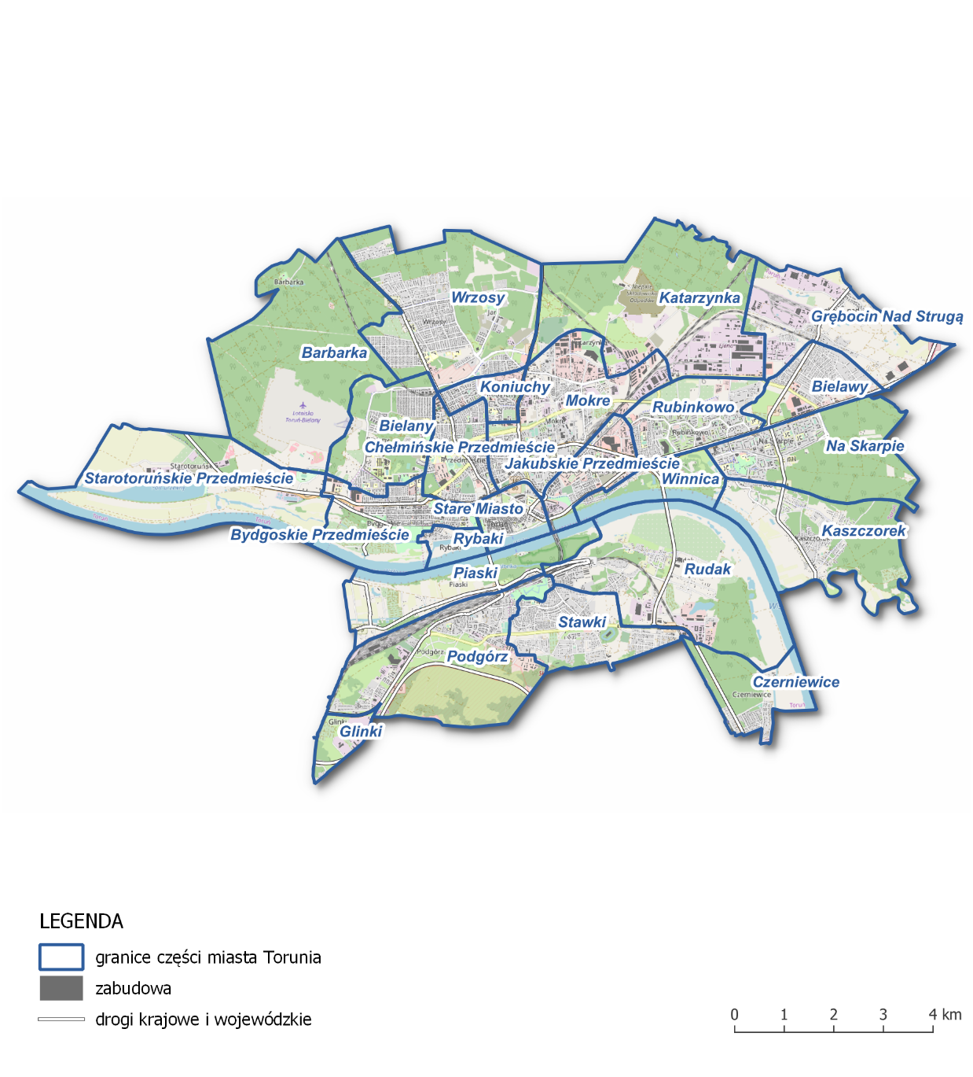
Rysunek 25. Podział administracyjny strefy miasto Toruń

LOKALIZACJA PUNKTÓW POMIAROWYCH

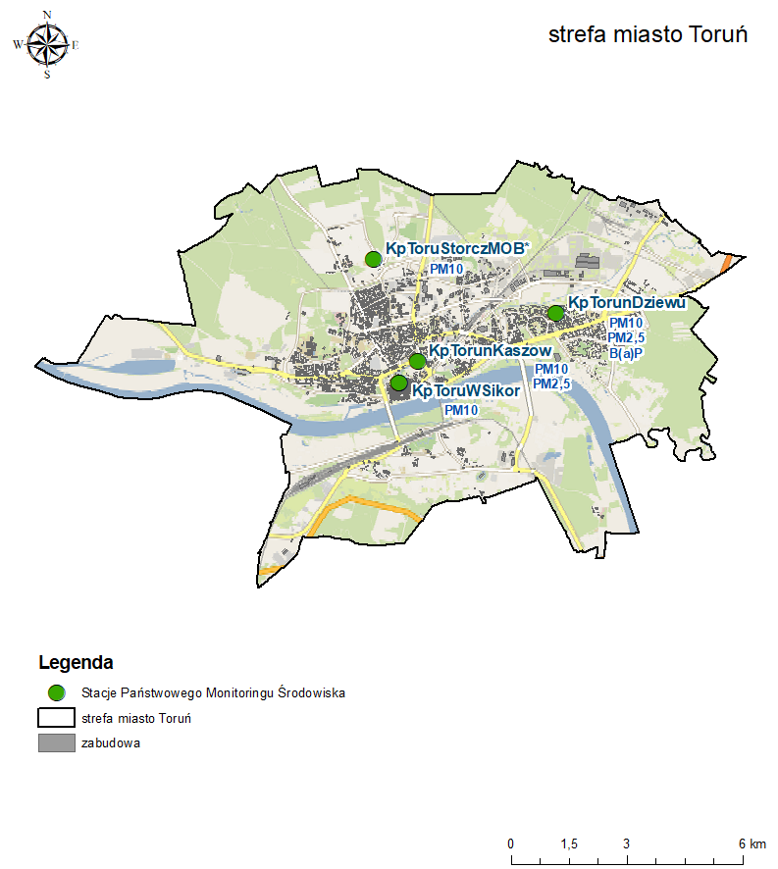
* w 2021 r. nie funkcjonowało stanowisko KpToruStorczMOB
Rysunek 26. Lokalizacja punktów pomiarowych w strefie miasto Toruń

ROZMIESZCZENIE EMISJI ZANIECZYSZCZEŃ DO POWIETRZA
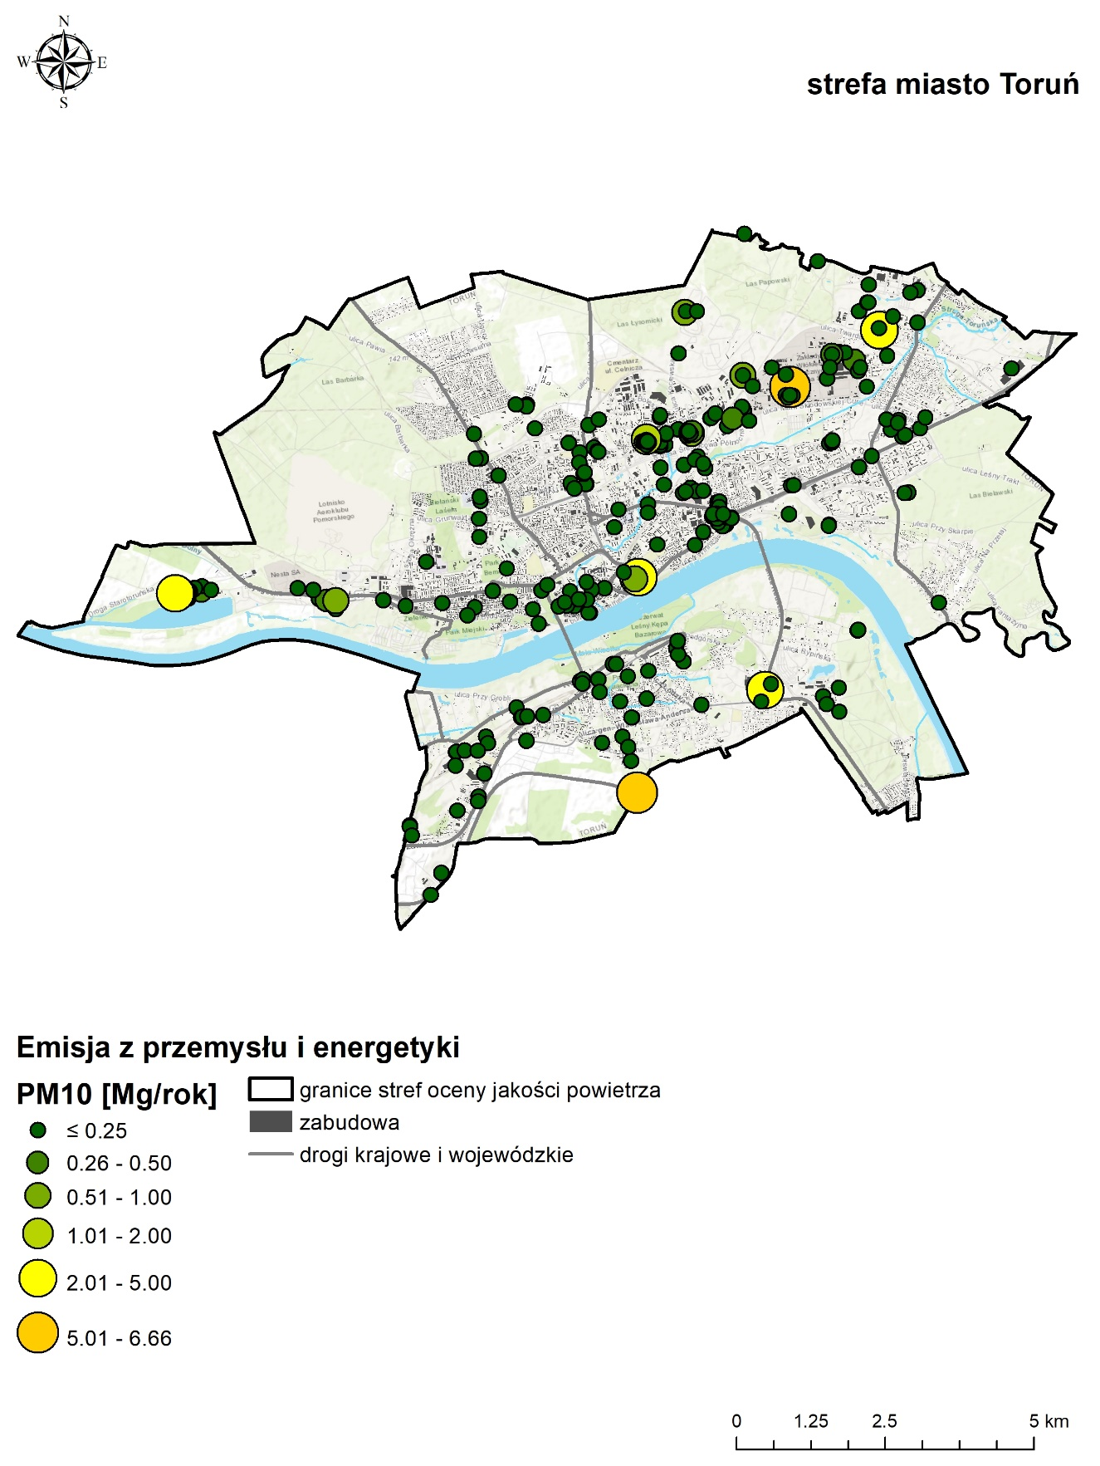
Rysunek 27. Emisja pyłu zawieszonego PM10 ze źródeł przemysłowych i energetycznych w 2018 r.
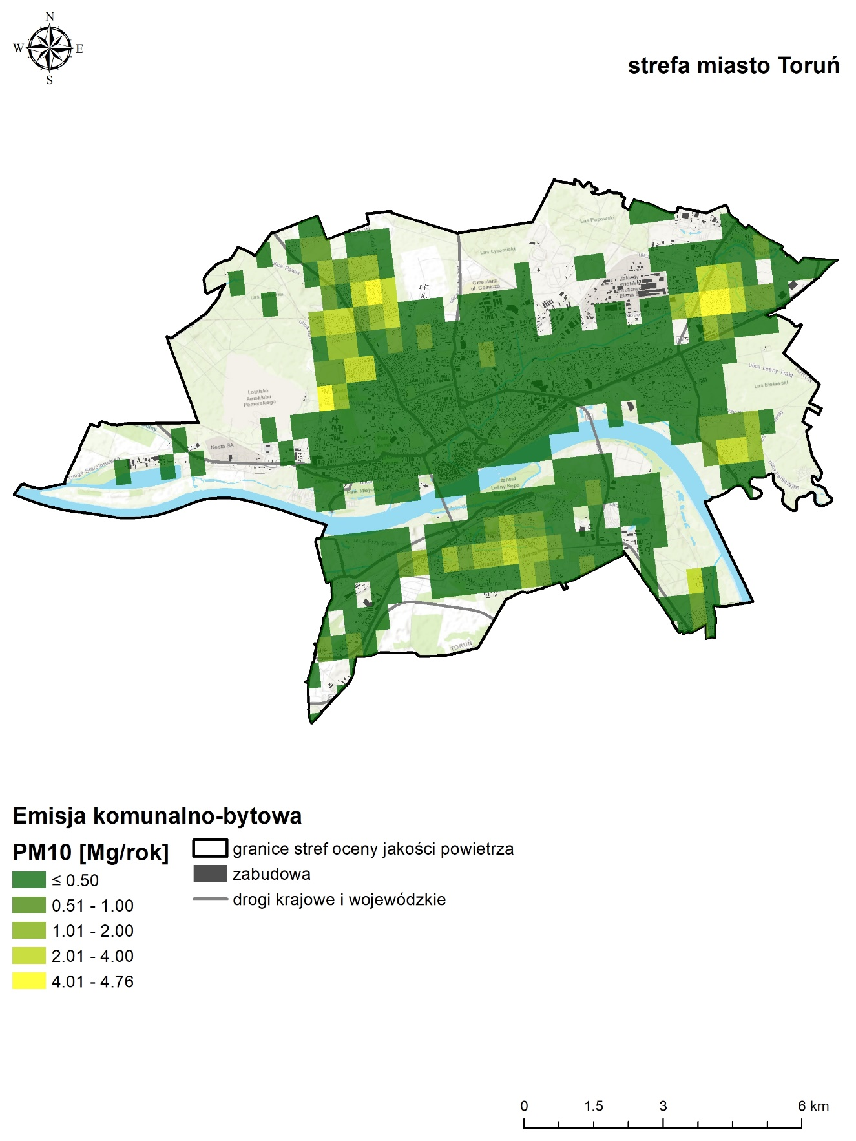
Rysunek 28. Emisja pyłu PM10 ze źródeł komunalno-bytowych w 2018 r.
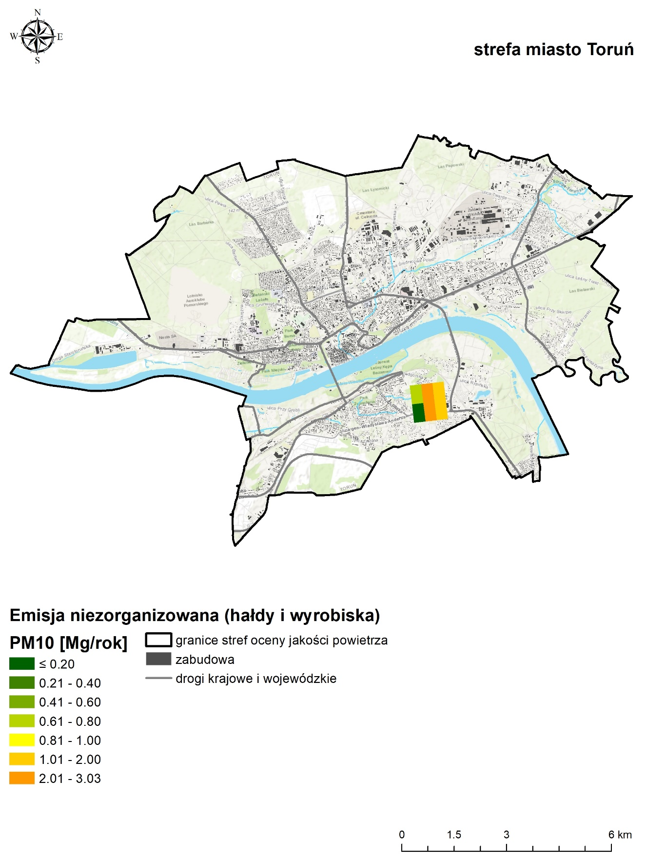
Rysunek 29. Emisja pyłu zawieszonego PM10 ze źródeł niezorganizowanych (hałdy i wyrobiska) w 2018 r.
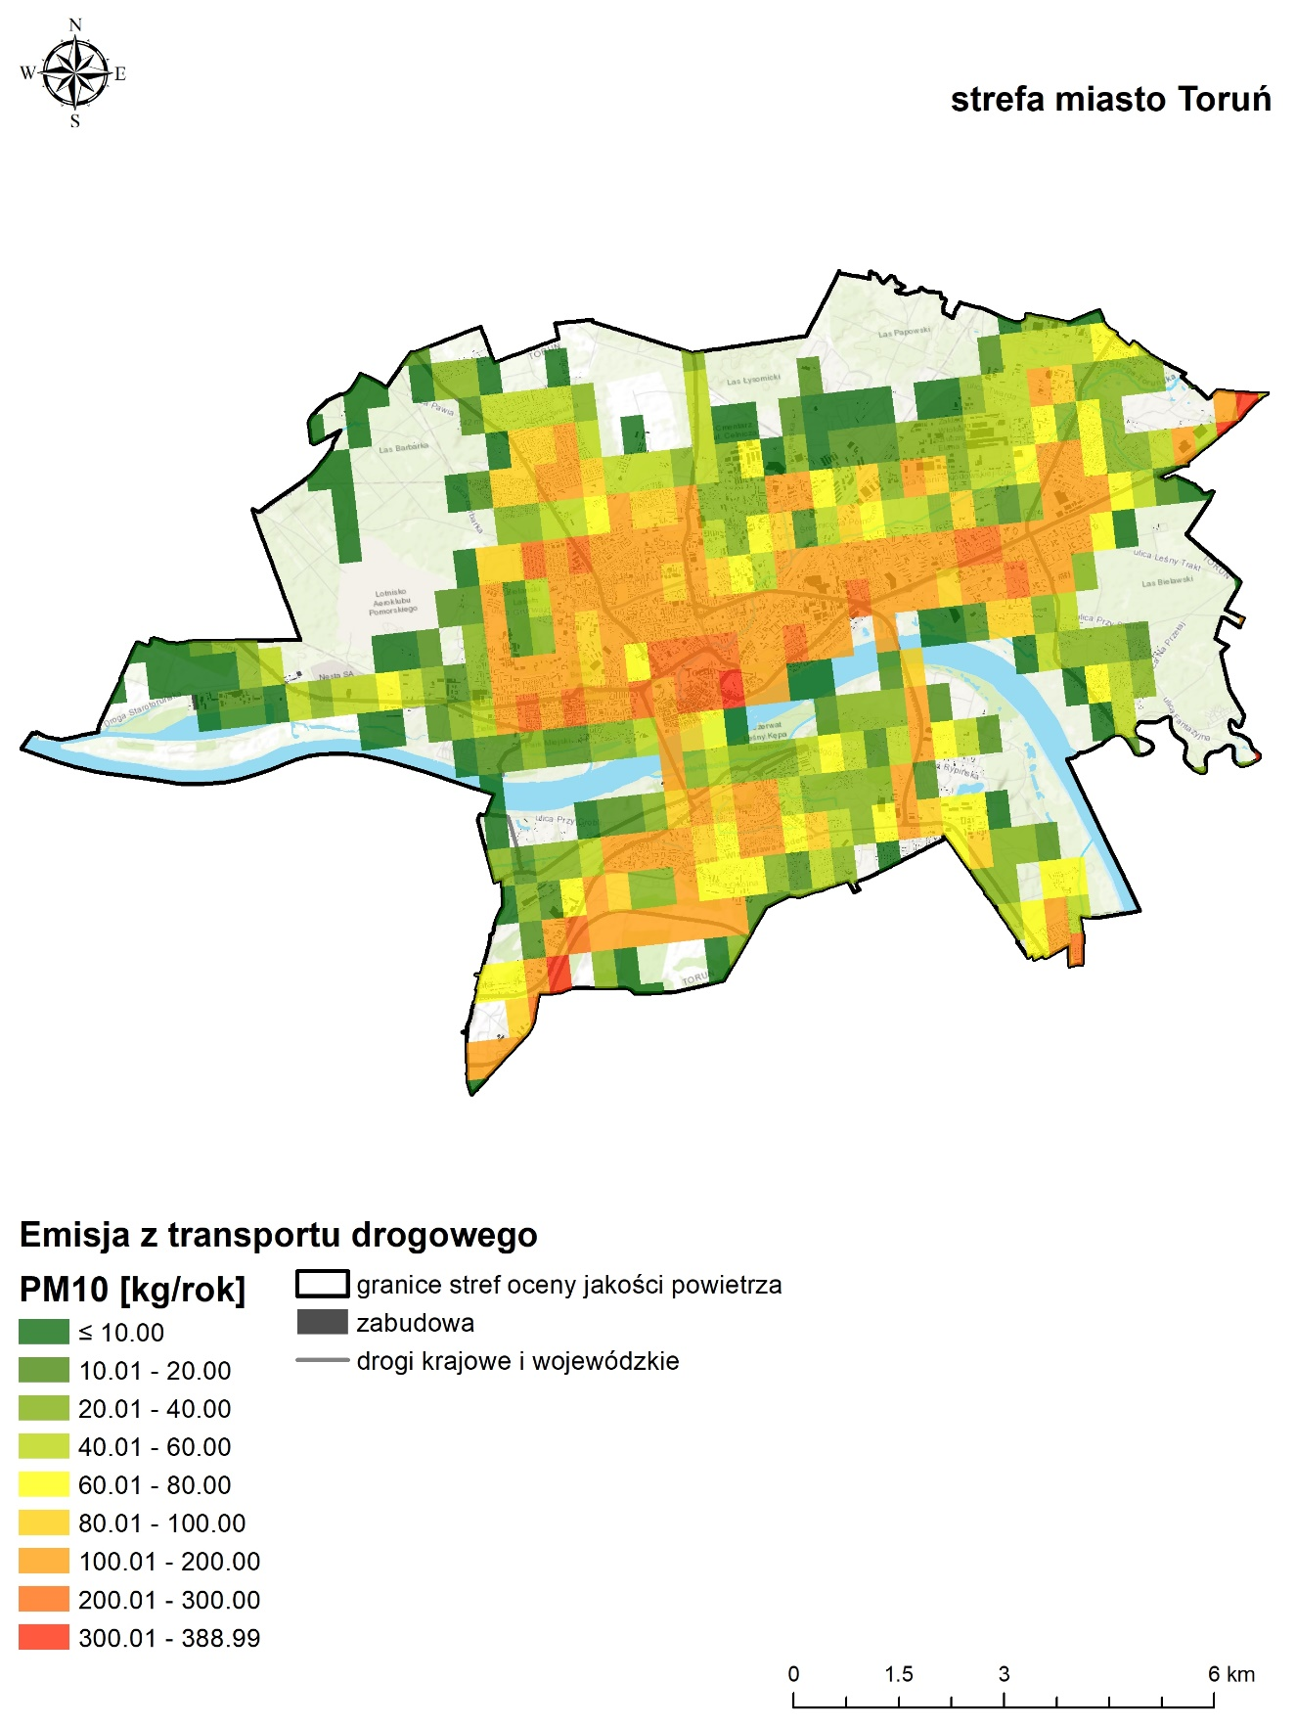
Rysunek 30. Emisja pyłu zawieszonego PM10 z transportu drogowego w 2018 r.
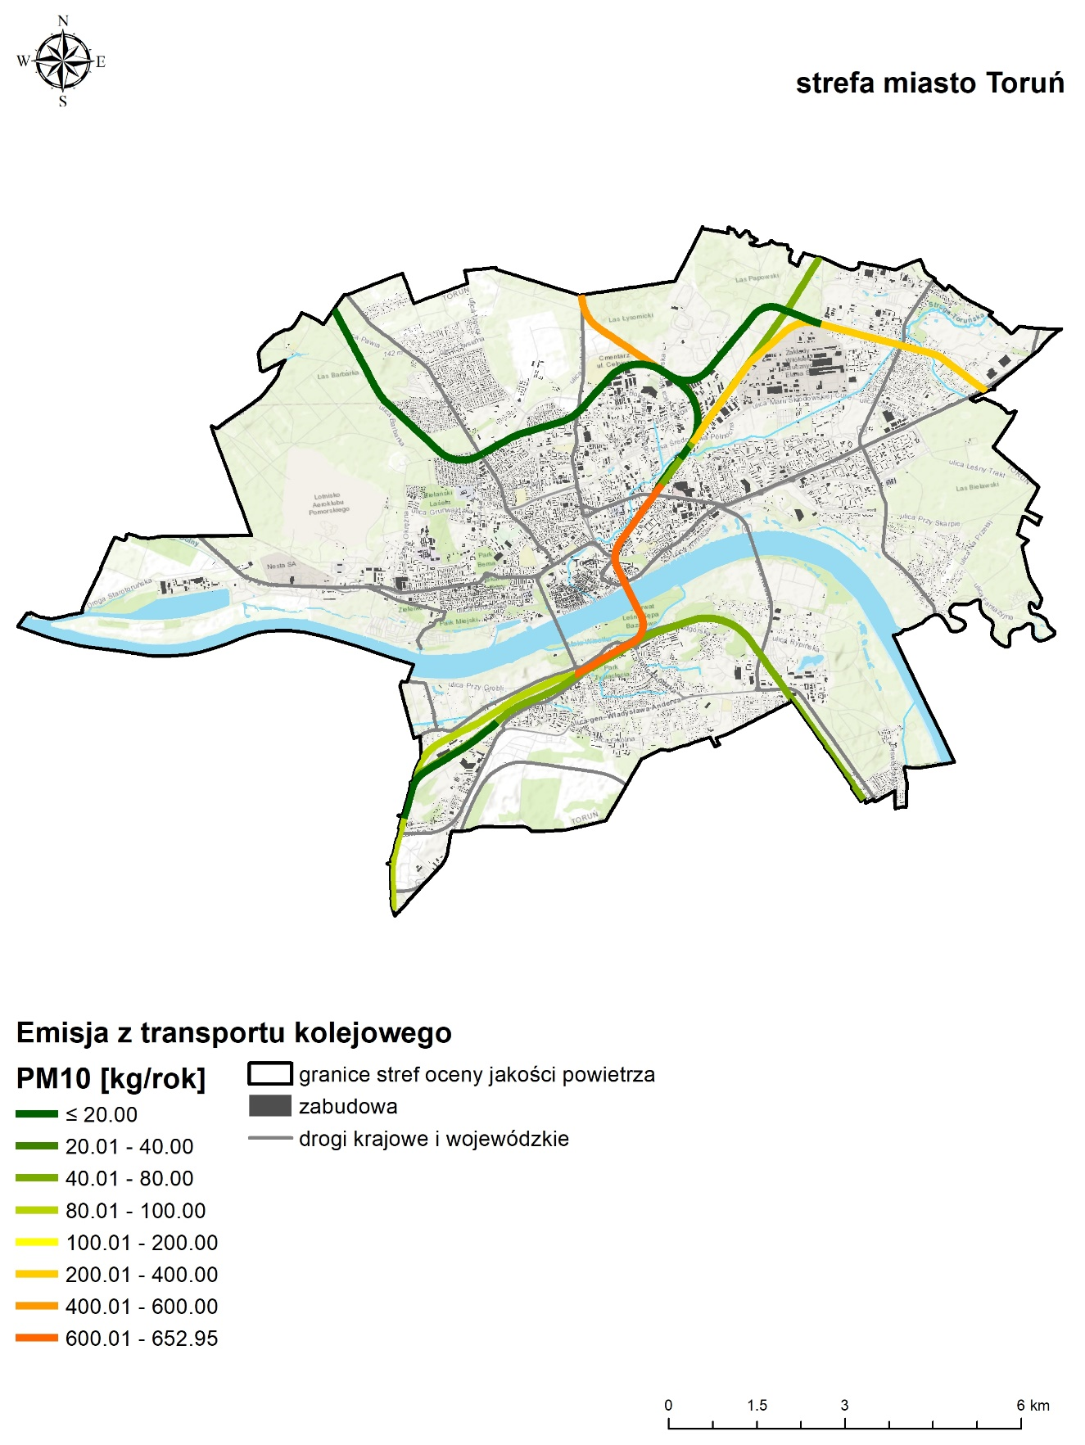
Rysunek 31. Emisja pyłu zawieszonego PM10 z transportu kolejowego w 2018 r.
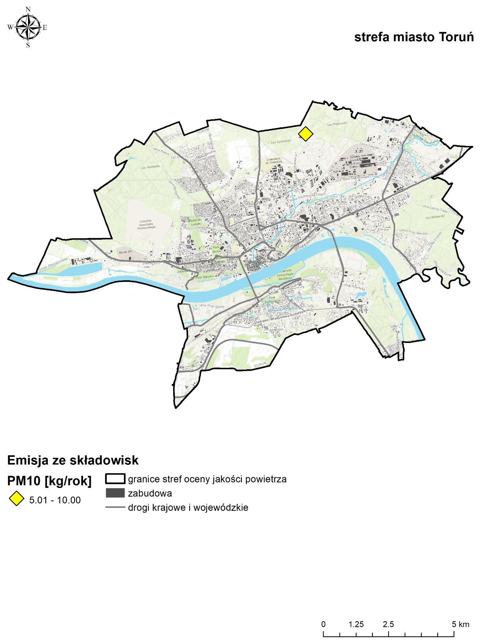
Rysunek 32. Emisja pyłu zawieszonego PM10 ze składowisk odpadów w 2018 r.
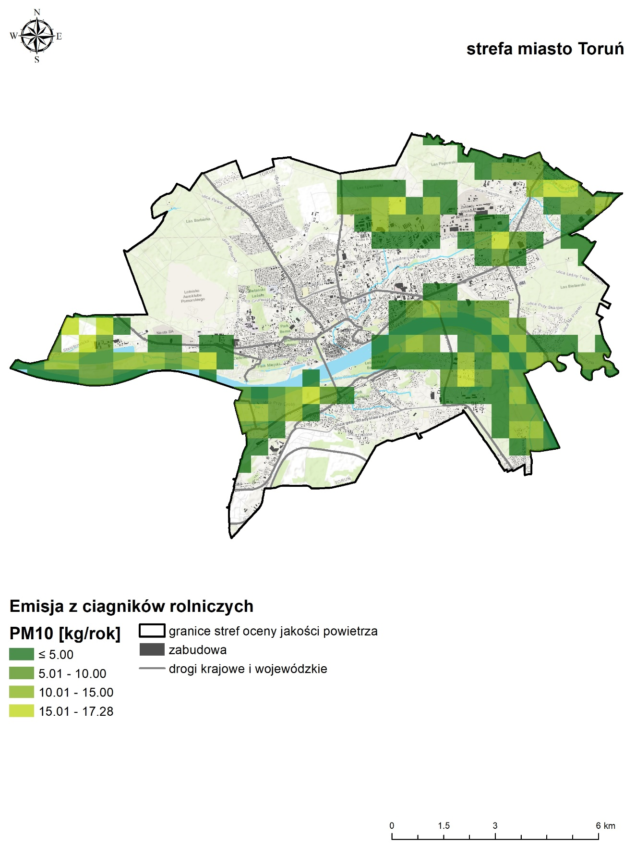
Rysunek 33. Emisja pyłu zawieszonego PM10 z ciągników rolniczych w 2018 r.
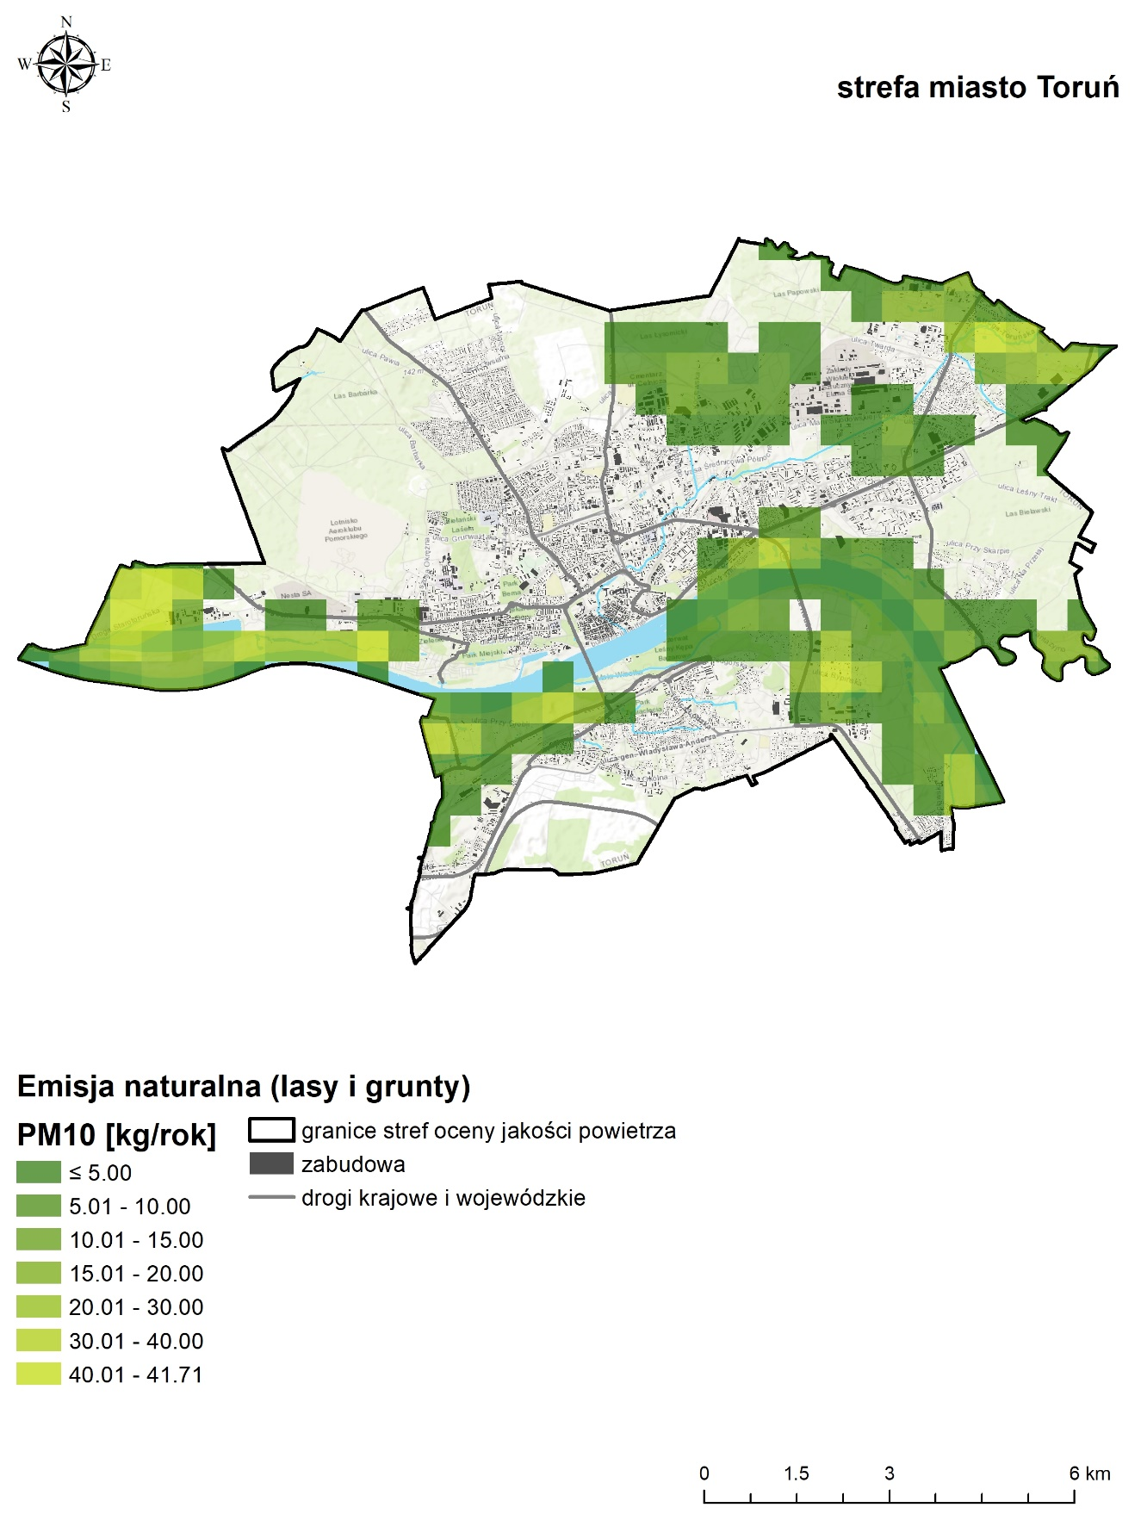
Rysunek 34. Emisja naturalna pyłu zawieszonego PM10 z terenów leśnych i gruntów w 2018 r.
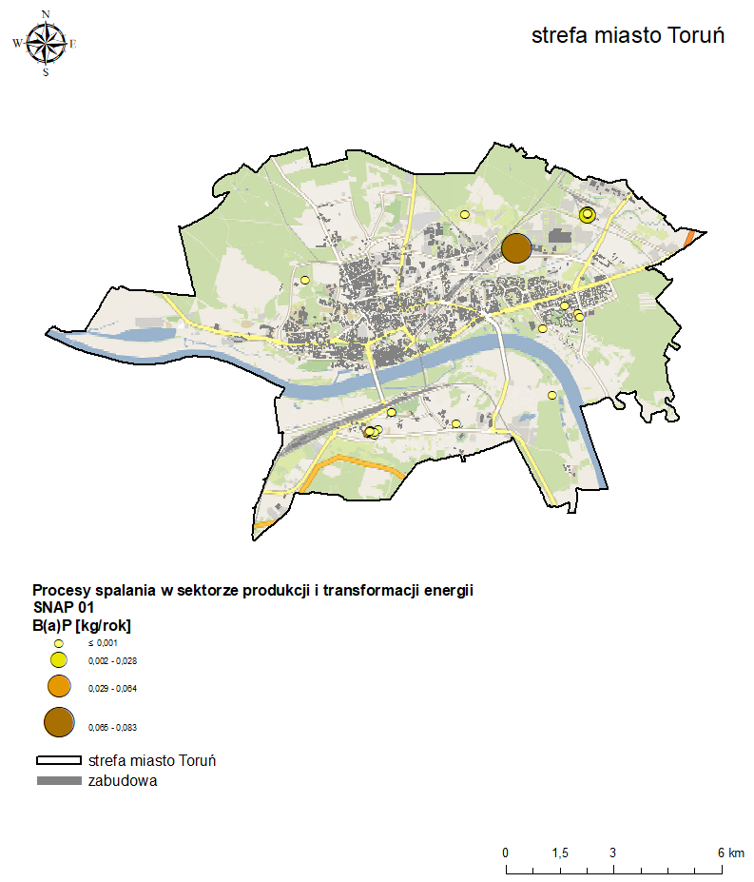
Rysunek 35. Emisja benzo(a)pirenu z procesów spalania w sektorze produkcji i transformacji energii (SNAP 01) w 2021 r.
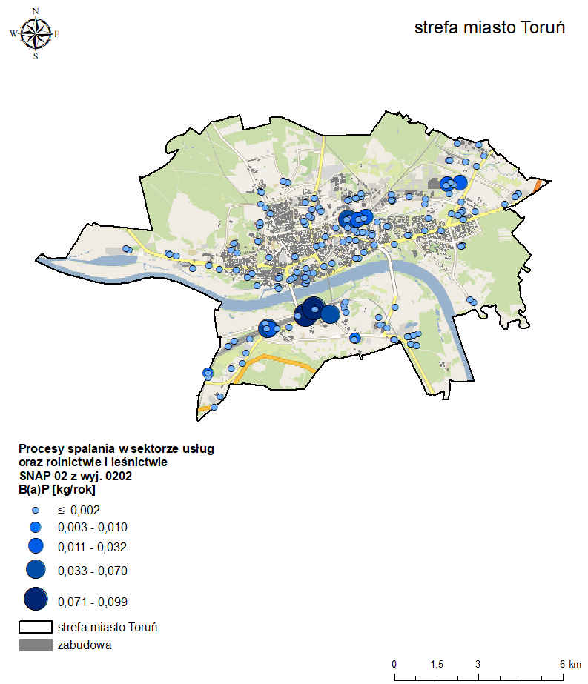
Rysunek 36. Emisja benzo(a)pirenu z procesów spalania w sektorze usług oraz rolnictwie i leśnictwie
(SNAP 02 z wyj. 0202) w 2021 r.
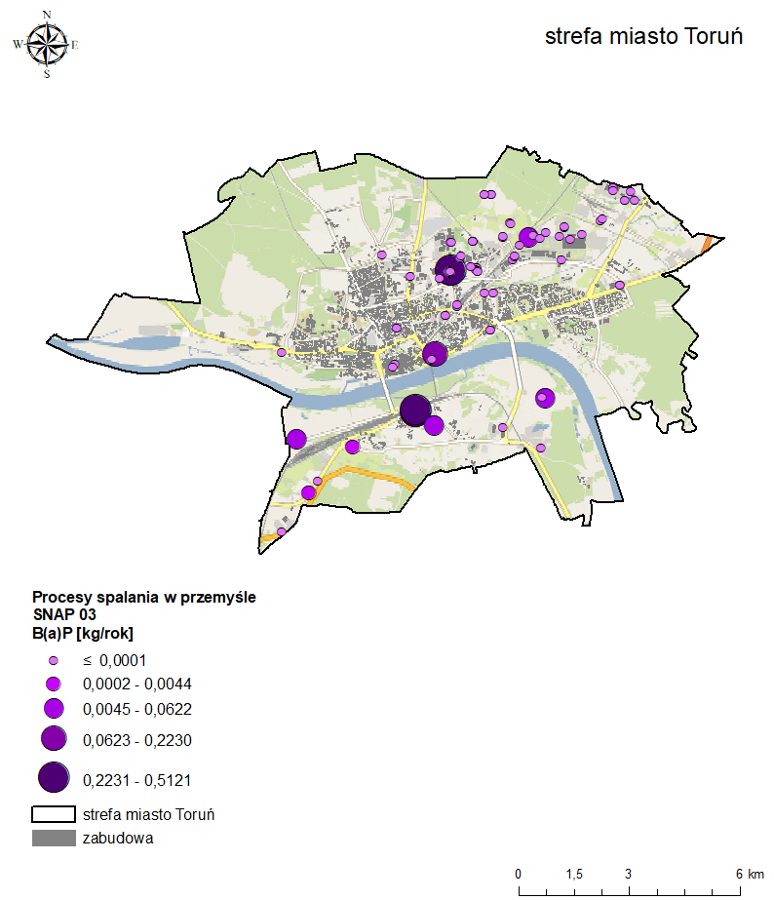
Rysunek 37. Emisja benzo(a)pirenu z procesów spalania w przemyśle (SNAP 03) w 2021 r.
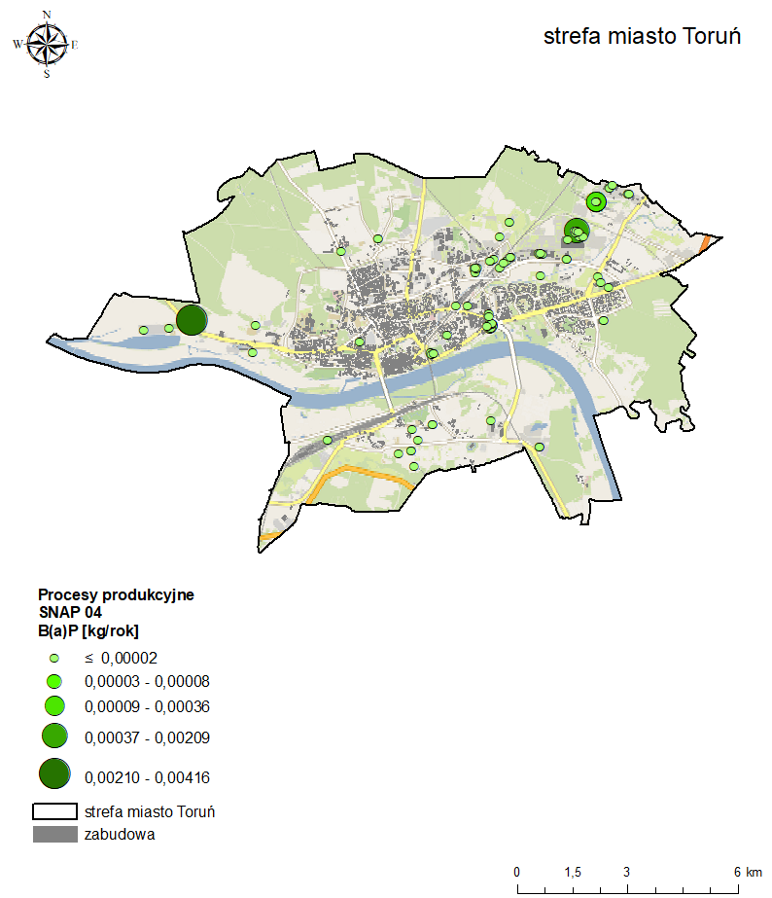
Rysunek 38. Emisja benzo(a)pirenu z procesów produkcyjnych (SNAP 04) w 2021 r.
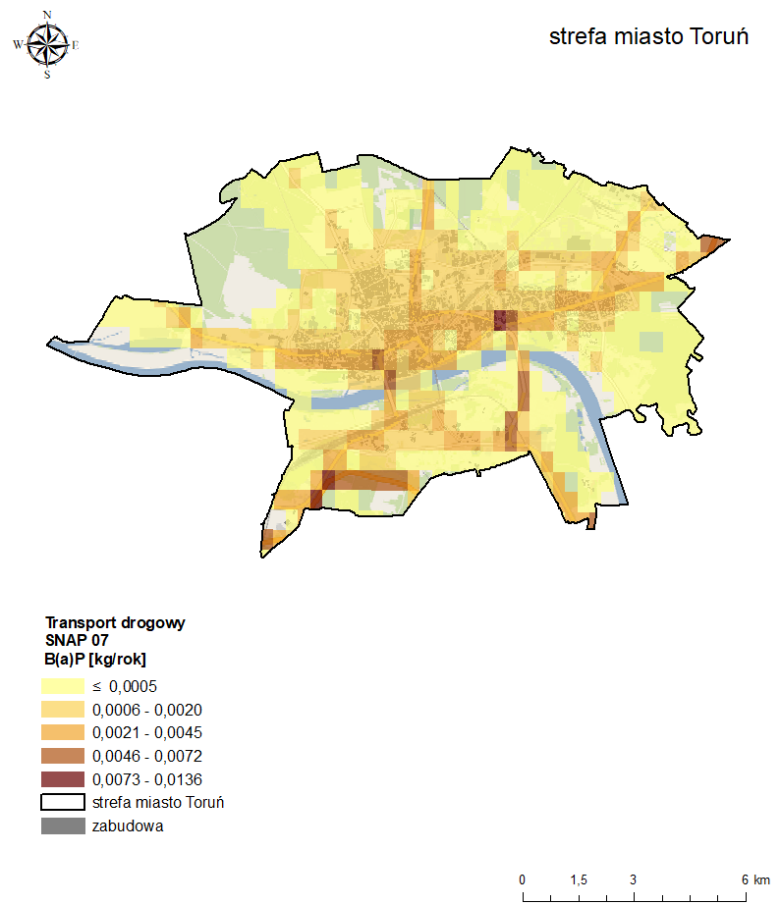
Rysunek 39. Emisja benzo(a)pirenu z transportu drogowego (SNAP 07) w 2021 r.
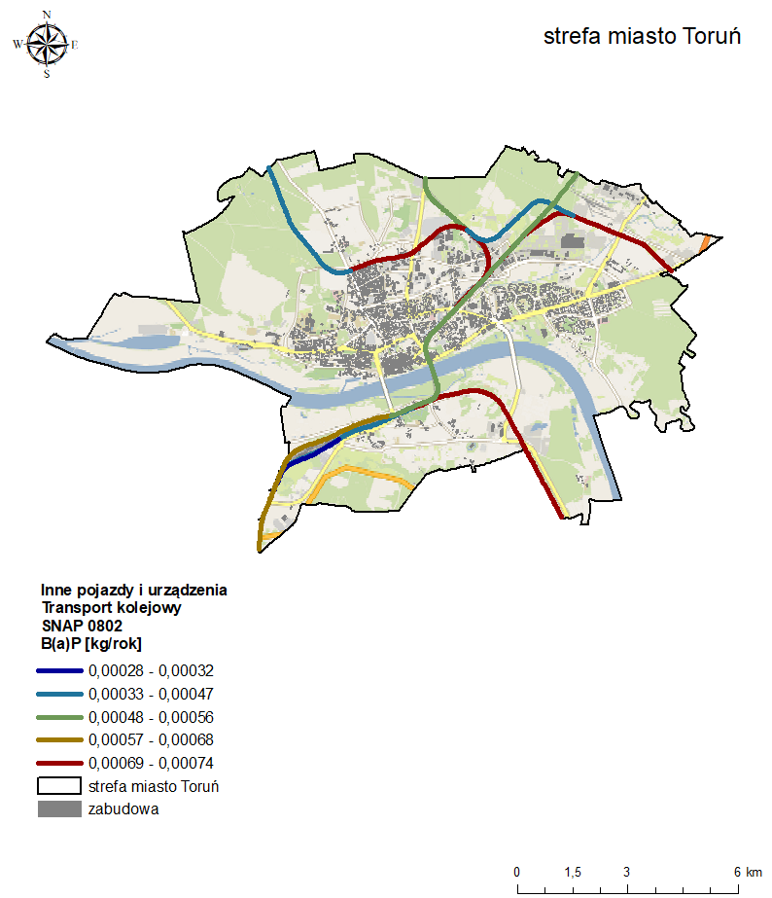
Rysunek 40. Emisja benzo(a)pirenu z innych pojazdów i urządzeń – transportu kolejowego (SNAP 0802)
w 2021 r.
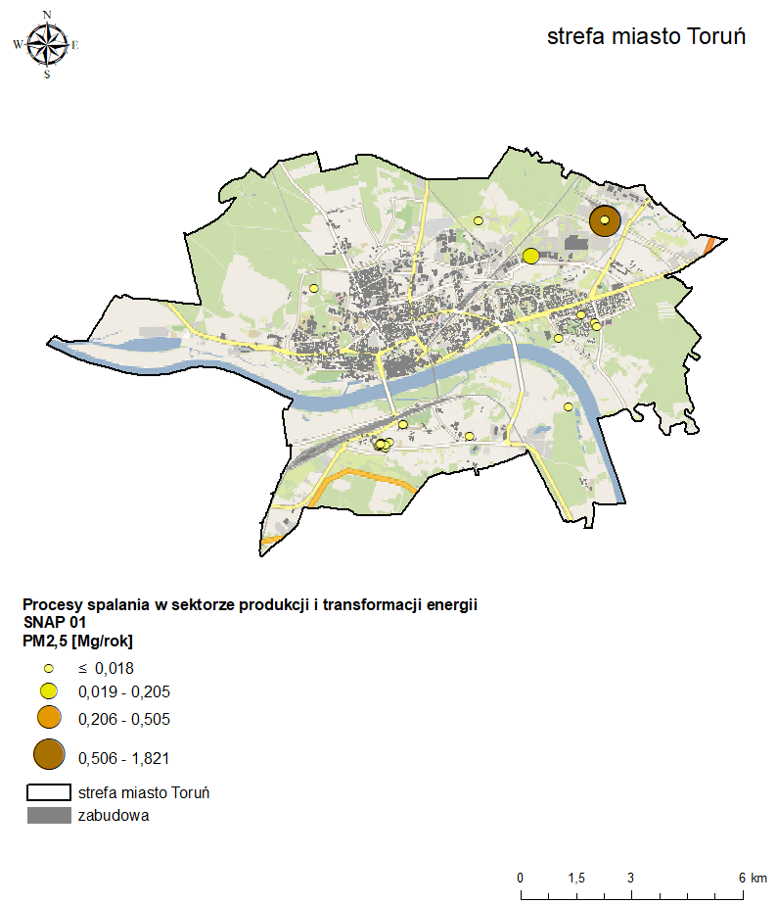
Rysunek 41. Emisja pyłu zawieszonego PM2,5 z procesów spalania w sektorze produkcji i transformacji energii (SNAP 01) w 2021 r.
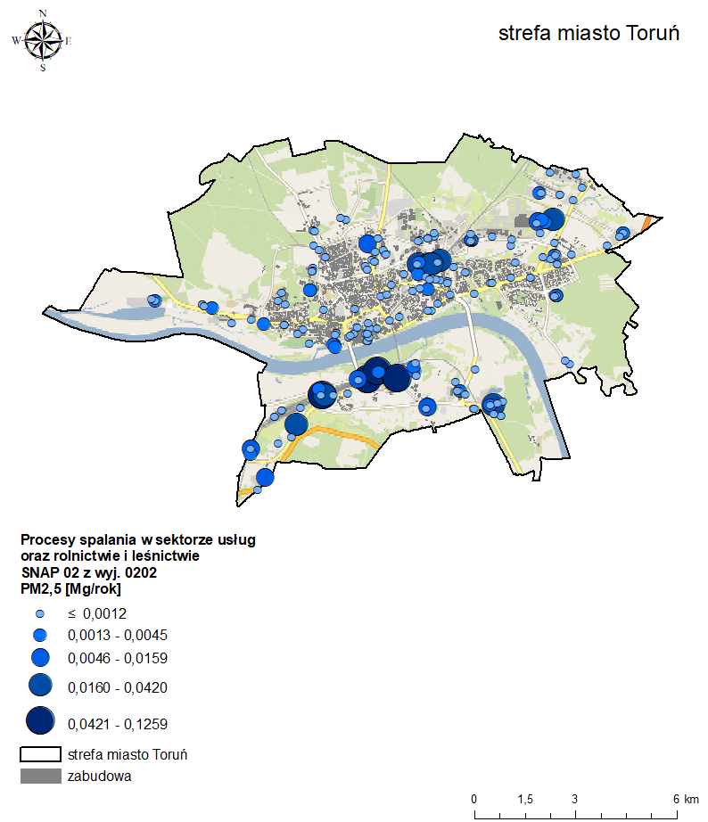
Rysunek 42. Emisja pyłu zawieszonego PM2,5 z procesów spalania w sektorze usług oraz rolnictwie
i leśnictwie (SNAP 02 z wyj. 0202) w 2021 r.
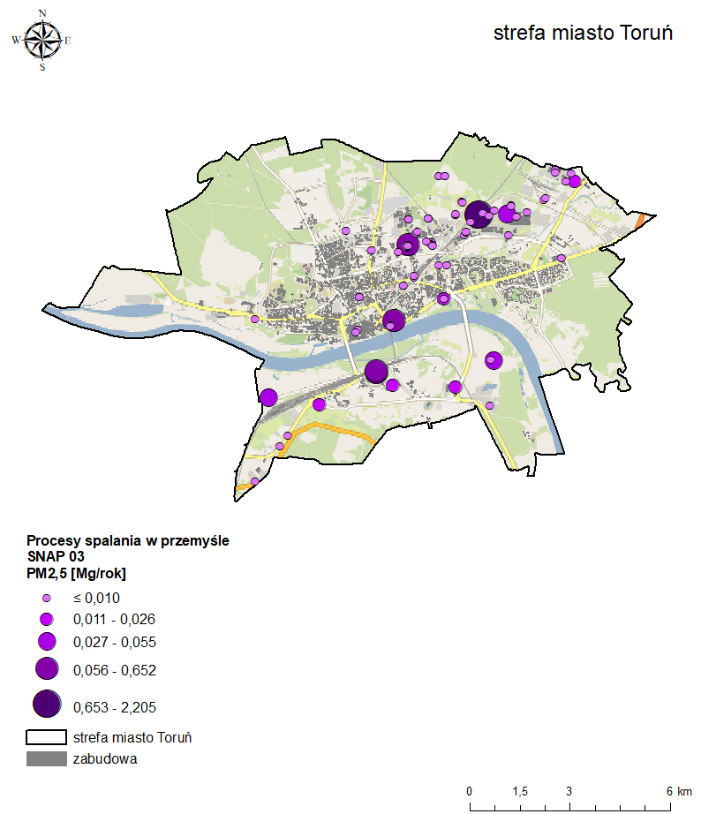
Rysunek 43. Emisja pyłu zawieszonego PM2,5 z procesów spalania w przemyśle (SNAP 03) w 2021 r.
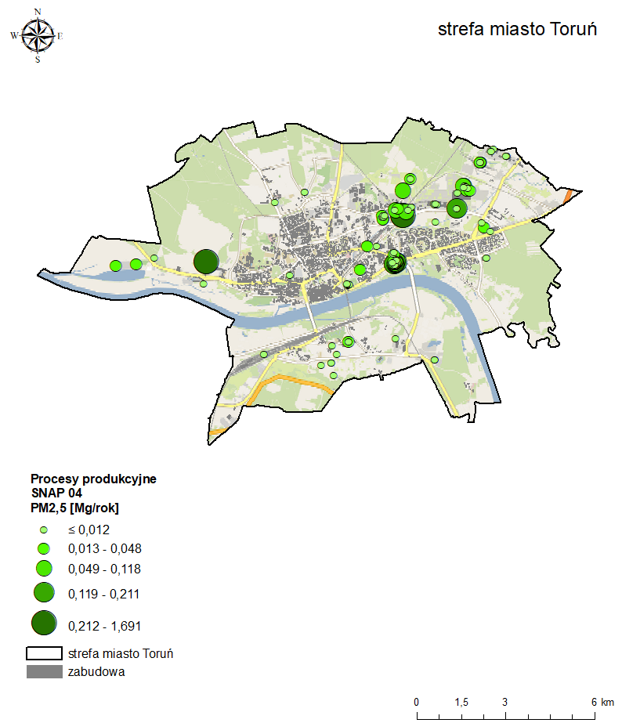
Rysunek 44. Emisja pyłu zawieszonego PM2,5 z procesów produkcyjnych (SNAP 04)w 2021 r.
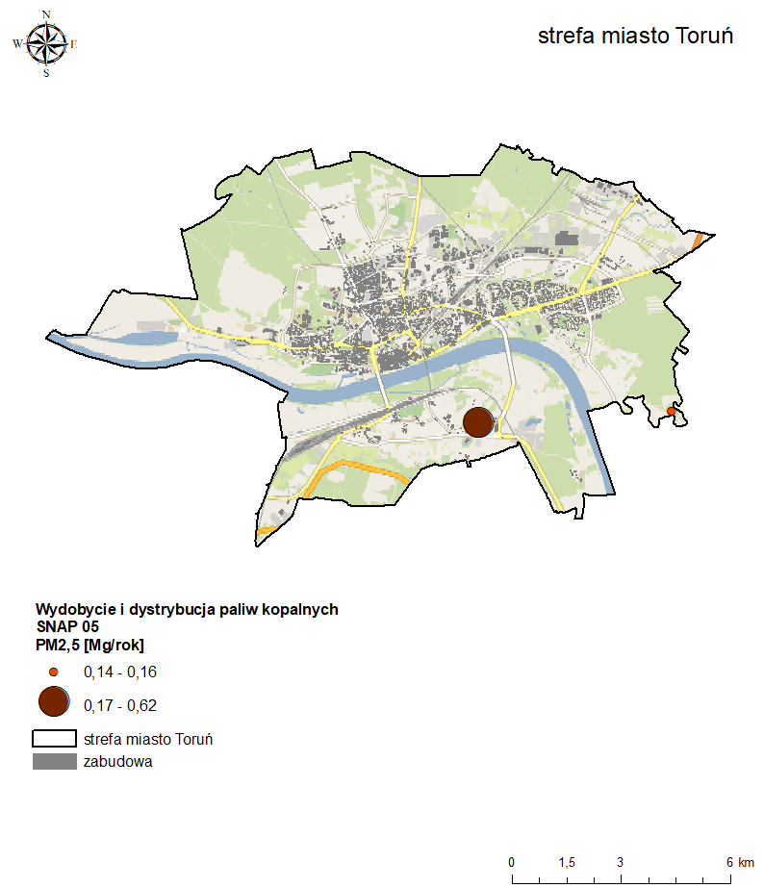
Rysunek 45. Emisja pyłu zawieszonego PM2,5 z wydobycia i dystrybucji paliw kopalnych (SNAP 05)
w 2021 r.
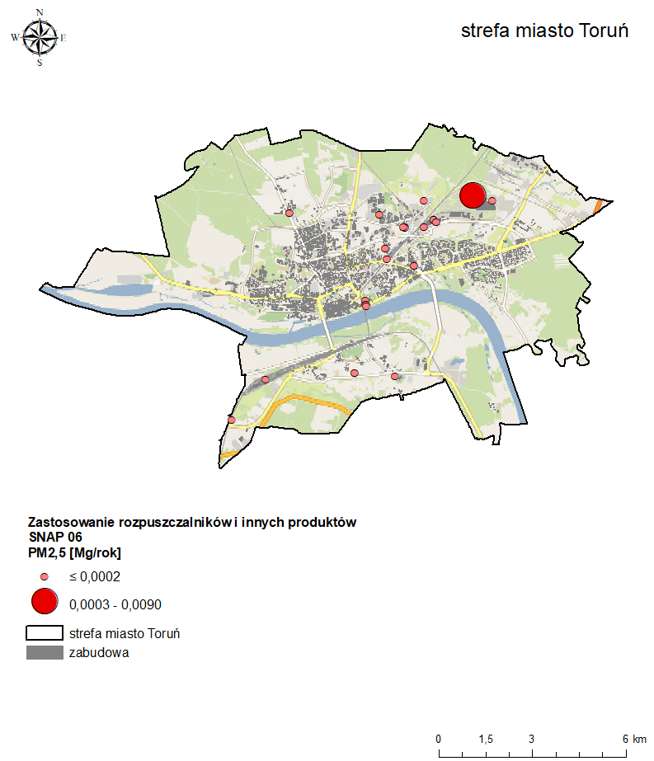
Rysunek 46. Emisja pyłu zawieszonego PM2,5 z zastosowania rozpuszczalników i innych produktów
(SNAP 06) w 2021 r.
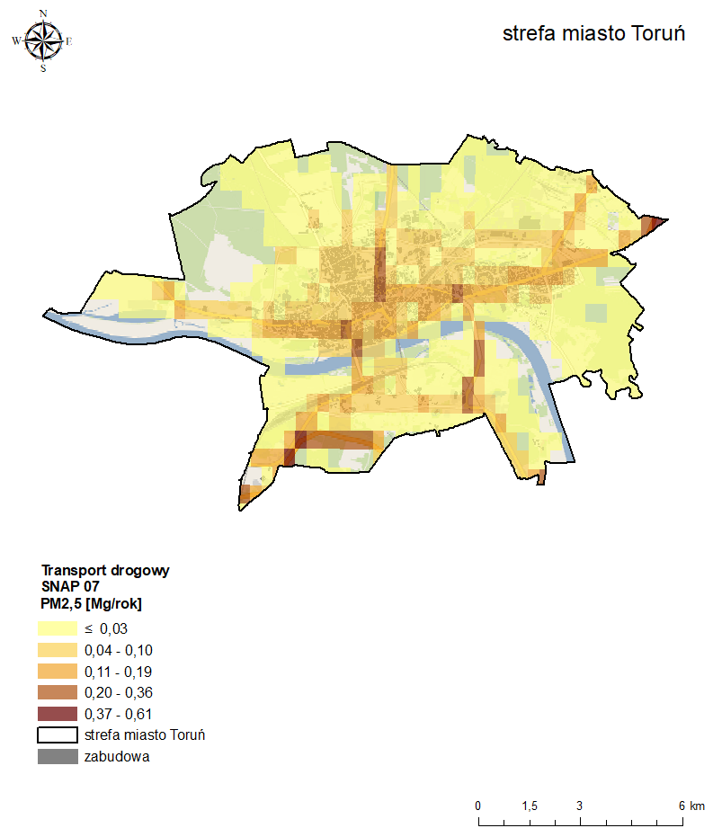
Rysunek 47. Emisja pyłu zawieszonego PM2,5 z transportu drogowego (SNAP 07) w 2021 r.
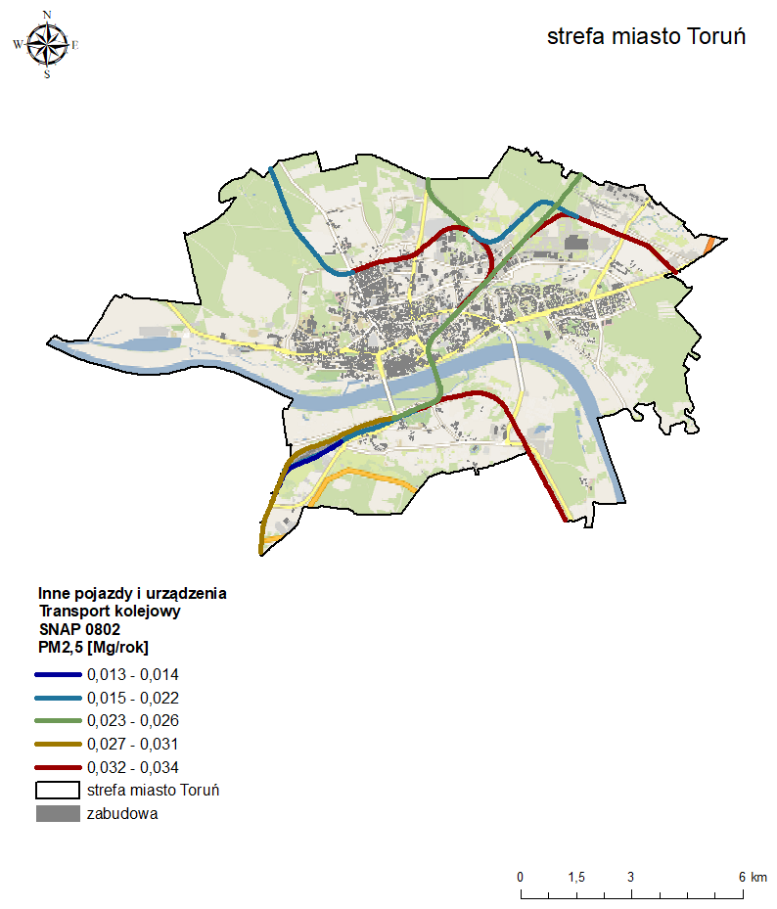
Rysunek 48. Emisja pyłu zawieszonego PM2,5 z innych pojazdów i urządzeń – transportu kolejowego
(SNAP 0802) w 2021 r.
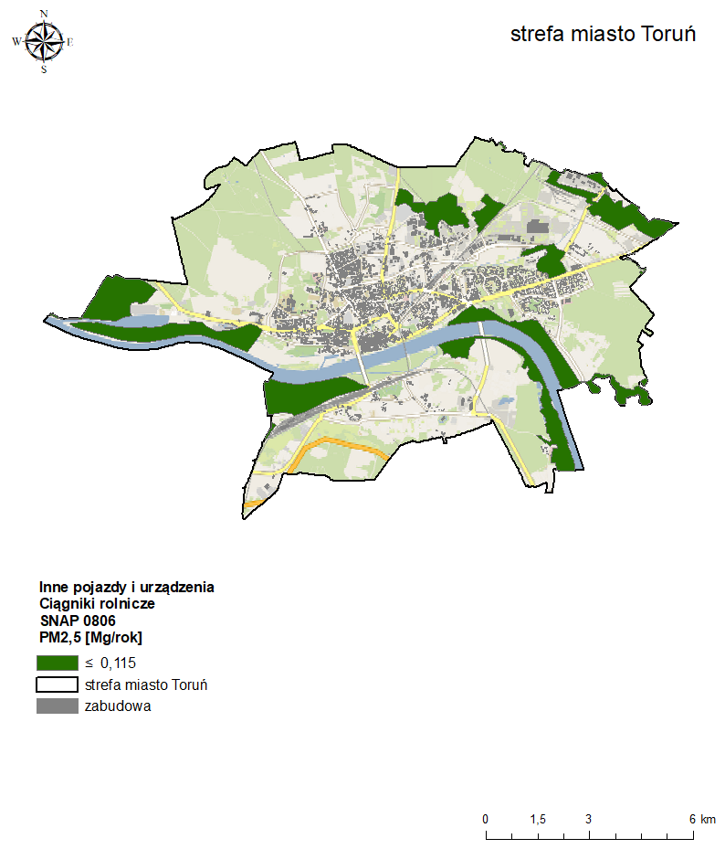
Rysunek 49. Emisja pyłu zawieszonego PM2,5 z innych pojazdów i urządzeń – ciągników rolniczych
(SNAP 0806) w 2021 r.
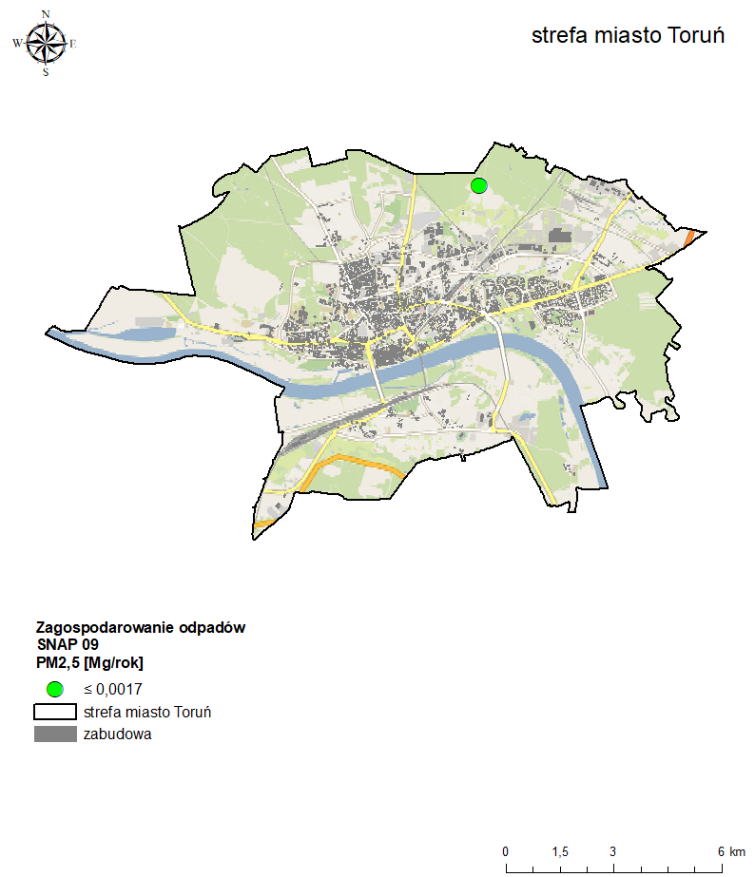
Rysunek 50. Emisja pyłu zawieszonego PM2,5 z zagospodarowania odpadów (SNAP 09) w 2021 r.
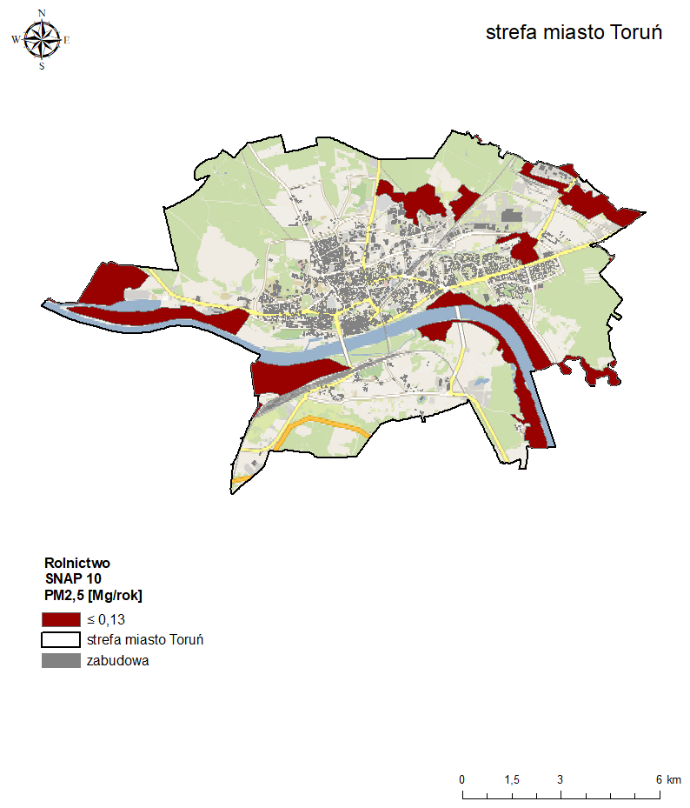
Rysunek 51. Emisja pyłu zawieszonego PM2,5 z rolnictwa (SNAP 10) w 2021 r.
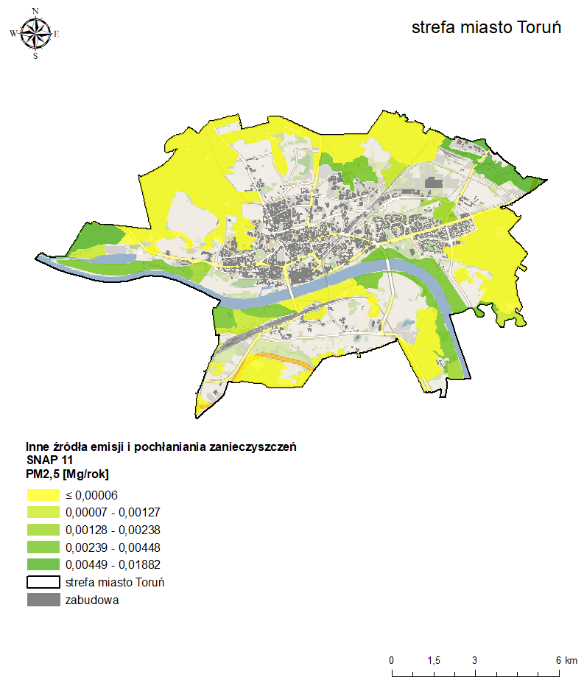
Rysunek 52. Emisja pyłu zawieszonego PM2,5 z innych źródeł emisji i pochłaniania zanieczyszczeń (SNAP 11) w 2021 r.

ROZMIESZCZENIE GŁÓWNYCH ŹRÓDEŁ EMISJI ZANIECZYSZCZEŃ DO POWIETRZA ODPOWIEDZIALNYCH ZA PRZEKROCZENIA
Rysunek 53. Emisja pyłu zawieszonego PM10 z sektora komunalno-bytowego w 2018 r.
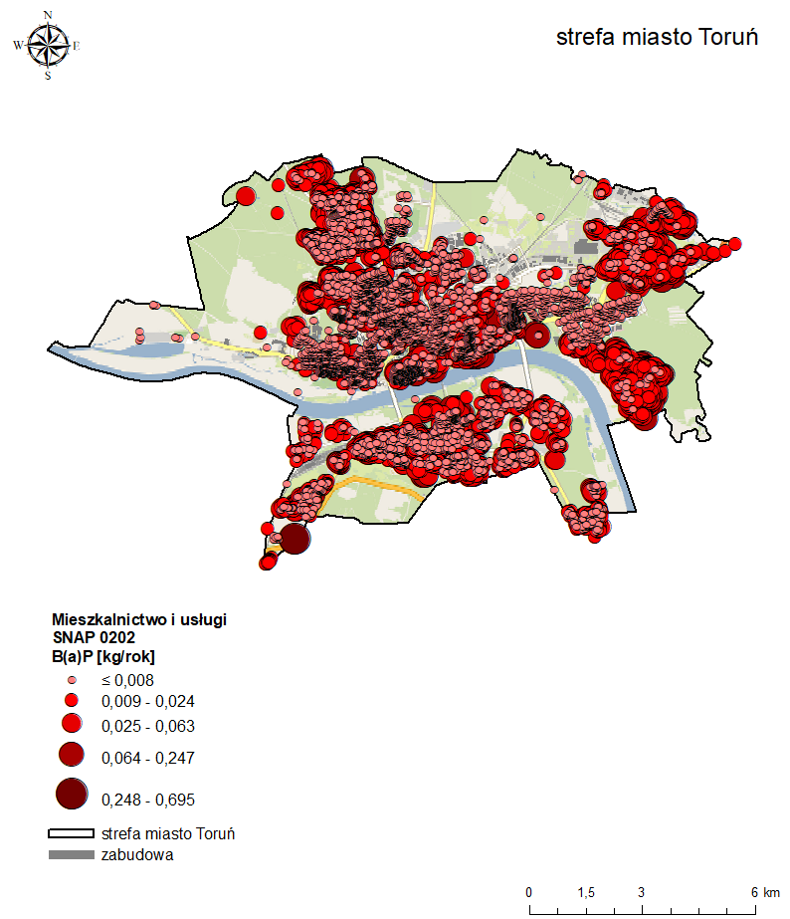
Rysunek 54. Emisja benzo(a)pirenu z mieszkalnictwa (SNAP 0202) w 2021 r.
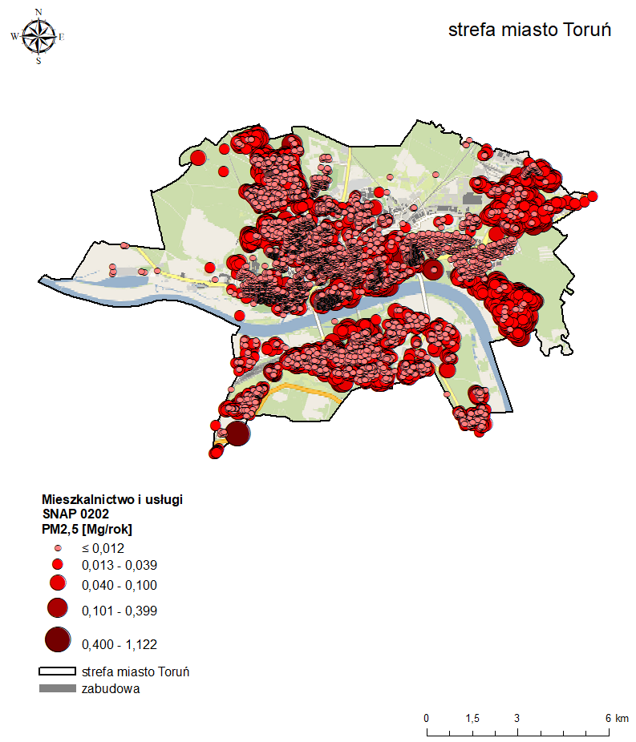
Rysunek 55. Emisja pyłu zawieszonego PM2,5 z mieszkalnictwa (SNAP 0202) w 2021 r.

Spis treści
Załącznik nr 1 1
Wykaz pojęć i skrótów użytych w opracowaniu ………………………………………………………………….2
CZĘŚĆ OPISOWA 5
CEL, ZAKRES I PODSTAWY PRAWNE PRZYGOTOWANIA PROGRAMU ……………………………….5
Cel i zakres opracowania oraz kod Programu 5
Podstawy prawne 5
Inne dokumenty 7
OPIS STREFY MIASTO TORUŃ OBJĘTEJ PROGRAMEM ………………………………………………….9
Położenie, dane topograficzne i demografia 9
OPIS STANU JAKOŚCI POWIETRZA W STREFIE MIASTO TORUŃ ……………………………………..13
Klasyfikacja strefy miasto Toruń pod kątem oceny jakości powietrza 13
Wykaz substancji objętych Programem 15
Wyniki pomiarów jakości powietrza w strefie miasto Toruń w latach 2013-2021 19
Ocena dotrzymania pułapu stężenia ekspozycji 30
Ocena dotrzymania krajowego celu redukcji narażenia 30
Wyniki rocznej oceny jakości powietrza w 2018 i 2021 roku 31
Opis obszarów przekroczeń w strefie miasto Toruń 39
BILANS EMISJI SUBSTANCJI ZANIECZYSZCZAJĄCYCH WPROWADZANYCH DO POWIETRZA
W STREFIE W ROKU BAZOWYM 2018 I 2021 ……………………………………………………………...39
ANALIZA DOTYCZĄCA STANDARDÓW EMISYJNYCH DLA INSTALACJI SPALANIA PALIW
OD 1 DO 50 MW ………………………………………………………………………………………………..41
SZACUNKOWE POZIOMY TŁA REGIONALNEGO, MIEJSKIEGO I LOKALNEGO W OBSZARACH PRZEKROCZEŃ PYŁU ZAWIESZONEGO PM10 W ROKU BAZOWYM 2018 …………………………...46
Szacunkowy poziom tła regionalnego pyłu PM10 w roku bazowym 2018 46
Szacunkowy przyrost tła miejskiego i lokalnego pyłu PM10 w roku bazowym 2018 w podziale na grupy źródeł emisji 46
SZACUNKOWE POZIOMY TŁA REGIONALNEGO, MIEJSKIEGO I LOKALNEGO W OBSZARACH PRZEKROCZEŃ NORM JAKOŚCI POWIETRZA W ROKU BAZOWYM 2021 …………………………...50
BILANS EMISJI W ROKU PROGNOZY ……………………………………………………………………...53
Uwarunowania prawne scenariuszy zmian emisji w roku prognozy 2028 53
Przewidywane zmiany wielkości emisji pyłu zawieszonego PM10 ze źródeł zlokalizowanych poza strefą
w roku prognozy 2026 56
Scenariusze wielkości emisji pyłu PM10 w roku prognozy 2026 56
Scenariusze wielkości emisji pyłu PM2,5 i B(a)P w roku prognozy 2028 58
PRZEWIDYWANE POZIOMY PYŁU PM10 W POWIETRZU W ROKU PROGNOZY 2026 62
Przewidywane poziomy pyłu PM10 w powietrzu w przypadku realizacji działań wskazanych prawem 62
Przewidywane poziomy pyłu PM10 w powietrzu w przypadku realizacji działań wskazanych w Programie 62
PRZEWIDYWANE POZIOMY PYŁU PM2,5 I B(A)P W POWIETRZU PO ROKU PROGNOZY 2028 ……………………………………………………………………………………………………………..62
UZASADNIENIE ZAKRESU OKREŚLONYCH I OCENIONYCH PRZEZ ZARZĄD WOJEWÓDZTWA KUJAWSKO-POMORSKIEGO ZAGADNIEŃ 67
UWARUNKOWANIA WYNIKAJĄCE Z PLANÓW ZAGOSPODAROWANIA PRZESTRZENNEGO…...67
BILANS SUBSTANCJI WPROWADZANYCH DO POWIETRZA ZE ŹRÓDEŁ, DLA KTÓRYCH WSKAZANO KONIECZNOŚĆ REDUKCJI EMISJI ………………………………………………………….69
SZACUNKOWY CZAS POTRZEBNY NA OSIĄGNIĘCIE CELÓW PROGRAMU ………………………..69
PODSUMOWANIE ANALIZY DOKUMENTÓW, MATERIAŁÓW I PUBLIKACJI WYKORZYSTANYCH DO PRACOWANIA PROGRAMU ………………………………………………………………………….....70
Załączniki 73
Metody stosowane przy ocenie poziomów substancji w powietrzu - opis wykorzystanych w analizach modeli rozprzestrzeniania zanieczyszczeń 73
ZAŁĄCZNIKI GRAFICZNE 77
PODZIAŁ ADMINISTRACYJNY STREFY OBJĘTEJ PROGRAMEM ……………………………………...77
LOKALIZACJA PUNKTÓW POMIAROWYCH ……………………………………………………………...78
ROZMIESZCZENIE EMISJI ZANIECZYSZCZEŃ DO POWIETRZA ………………………………………79
ROZMIESZCZENIE GŁÓWNYCH ŹRÓDEŁ EMISJI ZANIECZYSZCZEŃ DO POWIETRZA ODPOWIEDZIALNYCH ZA PRZEKROCZENIA …………………………………………………………..105

SPIS RYSUNKÓW

Rysunek 1. Położenie strefy miasto Toruń w województwie kujawsko-pomorskim 11

Rysunek 2. Róża wiatrów dla miasta Toruń w 2018 r. 13

Rysunek 3. Róża wiatrów dla miasta Toruń w 2021 r. na podstawie danych wyznaczonych przez model WRF/CALMET dla strefy miasto Toruń. 13

Rysunek 4. Udziały poszczególnych rodzajów emitentów w emisji pyłu zawieszonego PM2,5 w 2020 r. 17

Rysunek 5. Udziały poszczególnych rodzajów emitentów w emisji pyłu zawieszonego PM10 w 2020 r. 18

Rysunek 6. Liczba dni z przekroczeniem dopuszczalnego stężenia 24-godz. PM10 w 2018 roku. 20

Rysunek 7. Liczba dni z przekroczeniem dopuszczalnego stężenia 24-godz. PM10 w strefie miasto Toruń
w latach 2013-2018 21

Rysunek 8. Stężenie średnioroczne PM10 w strefie miasto Toruń 21

Rysunek 9. Porównanie przebiegu zmienności stężeń 24-godz. PM10 w I kwartale 2018 r. w Toruniu
z prędkością wiatru 24

Rysunek 10. Porównanie przebiegu zmienności stężeń 24-godz. PM10 w IV kwartale 2018 r. w Toruniu
z prędkością wiatru 24

Rysunek 11. Porównanie przebiegu zmienności stężeń 24-godz. PM10 w I kwartale 2018 r. w Toruniu
z wysokością warstwy mieszania 25

Rysunek 12. Porównanie przebiegu zmienności stężeń 24-godz. PM10 w IV kwartale 2018 r. w Toruniu
z wysokością warstwy mieszania 26

Rysunek 13. Porównanie przebiegu zmienności stężeń 24-godz. PM10 w I kwartale 2018 r. w Toruniu
z temperaturą 27

Rysunek 14. Porównanie przebiegu zmienności stężeń 24-godz. PM10 w IV kwartale 2018 r. w Toruniu z temperaturą 28

Rysunek 15. Stężenie średnioroczne benzo(a)pirenu w latach 2016-2021 w strefie miasto Toruń 29

Rysunek 16. Stężenia średnioroczne pyłu zawieszonego PM2,5 w latach 2016-2021 w strefie miasto Toruń 30

Rysunek 17. Obszary przekroczeń średniodobowego poziomu dopuszczalnego pyłu zawieszonego PM10
na terenie strefy miasto Toruń w 2018 roku 36

Rysunek 18. Obszary przekroczeń średniorocznego poziomu docelowego benzo(a)pirenu, na terenie strefy miasto Toruń w 2021 roku 37

Rysunek 19. Obszary przekroczeń średniorocznego poziomu dopuszczalnego pyłu zawieszonego PM2,5
na terenie strefy miasto Toruń w 2021 r. 38

Rysunek 20. Udział [%] emisji ze źródeł o mocy 1-50 MW w strefie miasto Toruń w średniodobowych stężeniach pyłu zawieszonego PM10 (36 max) w 2018 r. 43

Rysunek 21. Udział [%] emisji ze źródeł o mocy 1-50 MW w strefie miasto Toruń w średniorocznych stężeniach pyłu zawieszonego PM10 w 2018 r. 44

Rysunek 22. Udział [%] emisji ze źródeł o mocy 1-50 MW w strefie miasto Toruń w średniorocznych stężeniach pyłu zawieszonego PM2,5 w 2021 r. 45

Rysunek 23. Obszar przekroczeń poziomu dopuszczalnego pyłu PM10 w Toruniu 48

Rysunek 24. Obszar przekroczeń poziomu docelowego benzo(a)pirenu w Toruniu 49

Rysunek 25. Podział administracyjny strefy miasto Toruń 77

Rysunek 26. Lokalizacja punktów pomiarowych w strefie miasto Toruń 78

Rysunek 27. Emisja pyłu zawieszonego PM10 ze źródeł przemysłowych i energetycznych w 2018 r. 79

Rysunek 28. Emisja pyłu PM10 ze źródeł komunalno-bytowych w 2018 r. 80

Rysunek 29. Emisja pyłu zawieszonego PM10 ze źródeł niezorganizowanych (hałdy i wyrobiska) w 2018 r. 81

Rysunek 30. Emisja pyłu zawieszonego PM10 z transportu drogowego w 2018 r. 82

Rysunek 31. Emisja pyłu zawieszonego PM10 z transportu kolejowego w 2018 r. 83

Rysunek 32. Emisja pyłu zawieszonego PM10 ze składowisk odpadów w 2018 r. 84

Rysunek 33. Emisja pyłu zawieszonego PM10 z ciągników rolniczych w 2018 r. 85

Rysunek 34. Emisja naturalna pyłu zawieszonego PM10 z terenów leśnych i gruntów w 2018 r. 86

Rysunek 35. Emisja benzo(a)pirenu z procesów spalania w sektorze produkcji i transformacji energii
(SNAP 01) w 2021 r. 87

Rysunek 36. Emisja benzo(a)pirenu z procesów spalania w sektorze usług oraz rolnictwie i leśnictwie
(SNAP 02 z wyj. 0202) w 2021 r. 88

Rysunek 37. Emisja benzo(a)pirenu z procesów spalania w przemyśle (SNAP 03) w 2021 r. 89

Rysunek 38. Emisja benzo(a)pirenu z procesów produkcyjnych (SNAP 04) w 2021 r. 90

Rysunek 39. Emisja benzo(a)pirenu z transportu drogowego (SNAP 07) w 2021 r. 91

Rysunek 40. Emisja benzo(a)pirenu z innych pojazdów i urządzeń – transportu kolejowego
(SNAP 0802) w 2021 r. 92

Rysunek 41. Emisja pyłu zawieszonego PM2,5 z procesów spalania w sektorze produkcji i transformacji energii (SNAP 01) w 2021 r. 93

Rysunek 42. Emisja pyłu zawieszonego PM2,5 z procesów spalania w sektorze usług oraz rolnictwie i leśnictwie (SNAP 02 z wyj. 0202) w 2021 r. 94

Rysunek 43. Emisja pyłu zawieszonego PM2,5 z procesów spalania w przemyśle (SNAP 03) w 2021 r. 95

Rysunek 44. Emisja pyłu zawieszonego PM2,5 z procesów produkcyjnych (SNAP 04)w 2021 r. 96

Rysunek 45. Emisja pyłu zawieszonego PM2,5 z wydobycia i dystrybucji paliw kopalnych (SNAP 05) w 2021 r. 97

Rysunek 46. Emisja pyłu zawieszonego PM2,5 z zastosowania rozpuszczalników i innych produktów
(SNAP 06) w 2021 r. 98

Rysunek 47. Emisja pyłu zawieszonego PM2,5 z transportu drogowego (SNAP 07) w 2021 r. 99

Rysunek 48. Emisja pyłu zawieszonego PM2,5 z innych pojazdów i urządzeń – transportu kolejowego
(SNAP 0802) w 2021 r. 100

Rysunek 49. Emisja pyłu zawieszonego PM2,5 z innych pojazdów i urządzeń – ciągników rolniczych
(SNAP 0806) w 2021 r. 101

Rysunek 50. Emisja pyłu zawieszonego PM2,5 z zagospodarowania odpadów (SNAP 09) w 2021 r. 102

Rysunek 51. Emisja pyłu zawieszonego PM2,5 z rolnictwa (SNAP 10) w 2021 r. 103

Rysunek 52. Emisja pyłu zawieszonego PM2,5 z innych źródeł emisji i pochłaniania zanieczyszczeń
(SNAP 11) w 2021 r. 104

Rysunek 53. Emisja pyłu zawieszonego PM10 z sektora komunalno-bytowego w 2018 r. 105

Rysunek 54. Emisja benzo(a)pirenu z mieszkalnictwa (SNAP 0202) w 2021 r. 106

Rysunek 55. Emisja pyłu zawieszonego PM2,5 z mieszkalnictwa (SNAP 0202) w 2021 r. 107

SPIS TABEL

Tabela 1. Powierzchnia i dane demograficzne strefy miasto Toruń 10

Tabela 2. Liczba dni charakterystycznych w roku 2018 i 2021 dla strefy miasto Toruń 12

Tabela 3. Charakterystyka strefy miasto Toruń w roku 2018 i 2021 r. 14

Tabela 4. Klasyfikacja strefy miasto Toruń 14

Tabela 5. Klasyfikacja strefy miasto Toruń w latach 2013-2021 ze względu na ochronę zdrowia 15

Tabela 6. Poziomy dopuszczalne, docelowe, informowania społeczeństwa, alarmowe i pułapu stężenia ekspozycji dla substancji objętych Programem 15

Tabela 7. Stacje pomiarowe na terenie miasto Toruń 19

Tabela 8. Liczba dni z przekroczeniem dobowego poziomu dopuszczalnego pyłu zawieszonego PM10 w strefie miasto Toruń 20

Tabela 9. Stężenie średnioroczne pyłu zawieszonego PM10 notowane na stacjach pomiarowych w strefie miasto Toruń za lata 2013-2018 22

Tabela 10. Identyfikacja ryzyka przekroczenia poziomu alarmowego, liczba dni z przekroczeniem poziomu alarmowego w latach 2013-2018 w strefie miasto Toruń 22

Tabela 11. Identyfikacja ryzyka przekroczenia poziomu informowania, liczba dni z przekroczeniem poziomu informowania w latach 2013-2018 w strefie miasto Toruń 22

Tabela 12. Obszary przekroczeń średniodobowego poziomu dopuszczalnego pyłu zawieszonego PM10 w strefie miasto Toruń w 2018 roku i ich charakterystyka 33

Tabela 13. Obszary przekroczeń średniodobowego poziomu docelowego benzo(a)pirenu w strefie miasto Toruń w 2021 roku i jego charakterystyka 34

Tabela 14. Obszar przekroczeń średniorocznego poziomu dopuszczalnego pyłu zawieszonego PM2,5 w strefie miasto Toruń w 2021 roku i jego charakterystyka 35

Tabela 15. Wielkość emisji pyłu zawieszonego PM10 zanieczyszczeń wprowadzanych do powietrza z terenu strefy miasto Toruń w 2018 roku wg rodzaju źródeł emisji 40

Tabela 16. Wielkość emisji benzo(a)pirenu i pyłu zawieszonego PM2,5 wprowadzanych do powietrza z terenu strefy miasto Toruń w 2021 roku 40

Tabela 17. Wielkość emisji napływowej (30 km wokół strefy miasto Toruń) benzo(a)pirenu i pyłu zawieszonego PM2,5 wprowadzanych do powietrza w 2021 roku 41

Tabela 18. Zakres stężeń tła regionalnego w strefie miasto Toruń w 2018 roku 46

Tabela 19. Zakres stężeń tła regionalnego w strefie miasto Toruń w 2018 roku w podziale na różne rodzaje tła 46

Tabela 20. Tło regionalne oraz przyrost tła miejskiego i lokalnego dla poszczególnych kodów sytuacji przekroczenia pyłu PM10 47

Tabela 21. Szacunkowy przyrost tła regionalnego, miejskiego i lokalnego w obszarach przekroczeń średniorocznego poziomu dopuszczalnego pyłu zawieszonego PM2,5 w strefie miasto Toruń w 2021 r. 50

Tabela 22. Szacunkowy przyrost tła regionalnego, miejskiego i lokalnego w obszarach przekroczeń średniorocznego poziomu docelowego B(a)P w strefie miasto Toruń w 2021 r. 52

Tabela 23. Porównanie emisji pyłu PM10 spoza strefy miasto Toruń w roku bazowym i w roku prognozy 2026 56

Tabela 24. Porównanie emisji pyłu PM10 ze źródeł zlokalizowanych poza strefą miasto Toruń w odległości
do 30 km w roku bazowym i w roku prognozy 56

Tabela 25. Wielkość tła regionalnego dla pyłu PM10 w strefie miasto Toruń dla scenariusza bazowego 57

Tabela 26. Wielkość tła regionalnego w strefie miasto Toruń w scenariuszu redukcji 57

Tabela 27. Bilans emisji substancji objętych Programem w strefie miasto Toruń w roku prognozy 58

Tabela 28. Zmiany emisji dla poszczególnych typów źródeł zlokalizowanych na terenie krajów UE oraz
na terenie Polski w stosunku do roku bazowego 2021 (wartości ujemne oznaczają wzrost emisji) 59

Tabela 29. Bilans emisji pyłu zawieszonego PM2,5 i B(a)P, w strefie miasto Toruń w roku prognozy - scenariusz bazowy 60

Tabela 30. Bilans emisji substancji objętych Programem w strefie miasto Toruń w roku prognozy - scenariusz minimalny 61

Tabela 31. Prognozowane stężenia pyłu zawieszonego PM2,5, po roku 2028, w strefie miasto Toruń,
wg scenariusza bazowego 63

Tabela 32. Prognozowane stężenia benzo(a)pirenu, po roku 2028, w strefie miasto Toruń, wg scenariusza bazowego 64

Tabela 33. Prognozowane stężenia pyłu zawieszonego PM2,5, po roku 2028, w strefie miasto Toruń,
wg scenariusza minimalnego 65

Tabela 34. Prognozowane stężenia benzo(a)pirenu, po roku 2028, w strefie miasto Toruń, wg scenariusza minimalnego 66

Tabela 35. Porównanie emisji pyłu PM10 z sektora komunalno-bytowego w strefie miasto Toruń w roku bazowym 2018 i w roku prognozy 69

Tabela 36. Porównanie emisji benzo(a)pirenu i pyłu PM2,5 z sektora komunalno-bytowego (SNAP 0202)
w strefie miasto Toruń w roku bazowym 2021 i w roku prognozy 2028 69

Załącznik nr 2 do uchwały Nr …...
Sejmiku Województwa Kujawsko-Pomorskiego
z dnia ……. 2023 r.

Podstawowe kierunki i zakres działań niezbędnych do przywracania standardów jakości środowiska
oraz poziomu docelowego benzo(a)pirenu w strefie wraz z harmonogramem rzeczowo-finansowym planowanych działań oraz z wykazem podmiotów, do których skierowane są obowiązki ustalone
w Programie.

DZIAŁANIA WSKAZANE DO REALIZACJI W CELU OSIĄGNIĘCIA STANDARDÓW JAKOŚCI POWIETRZA ORAZ OBNIŻENIA STĘŻENIA BENZO(A)PIRENU W STREFIE MIASTO TORUŃ

Informacja o możliwych do podjęcia działaniach w obszarach przekroczeń
W niniejszym punkcie przedstawiono działania do podjęcia, których realizacja może skutkować redukcją poziomów analizowanych substancji w powietrzu, do poziomów nieprzekraczających poziomów dopuszczalnych lub docelowych substancji.
Ograniczenie emisji z sektora komunalno-bytowego
Odbywa się poprzez likwidację indywidualnych systemów grzewczych i podłączenie do sieci cieplnej lub zmianę sposobu ogrzewania. Wymiana ma na celu efektywne zmniejszenie emisji z wysokoemisyjnych źródeł spalania paliw. Zakłada się, że jednostka samorządu terytorialnego powinna udzielać wsparcia finansowego w postaci dotacji dla mieszkańców i jednostek wpisanych w lokalne regulaminy dofinansowań zgodnie z wytycznymi
i ustalonymi priorytetami działań, które mogą być ustalone w PONE lub PGN. Zlikwidowane urządzenia bezklasowe, można zastąpić przez: kocioł gazowy, olejowy, ogrzewanie elektryczne, pompę ciepła lub inne odnawialne źródło energii oraz tam, gdzie jest to zgodne z zapisami uchwały antysmogowej na nowoczesne kotły na węgiel lub biomasę – spełniające wymagania ekoprojektu.
Wyprowadzanie ruchu tranzytowego poza tereny zabudowane
Uciążliwość transportu drogowego związana jest zarówno z emisją zanieczyszczeń do powietrza,
jak i generowaniem hałasu. Dlatego w celu poprawy jakości powietrza oraz komfortu życia mieszkańców pożądane jest wyprowadzanie ruchu tranzytowego poza tereny zabudowane miasta. Działanie to wymaga dużych nakładów organizacyjnych i finansowych, ponieważ wiąże się z realizacją inwestycji drogowych, często
o dużych rozmiarach.
Przebudowa i modernizacja dróg
Działanie polegające na modernizacji nawierzchni dróg polega na utwardzeniu dróg i poboczy. Pozwala
to na ograniczenie emisji wtórnej z unoszenia pyłu z powierzchni jezdni i pobocza.
Kształtowanie polityki przestrzennej poprzez odpowiednie zapisy w miejscowych planach zagospodarowania przestrzennego
Miejscowe plany zagospodarowania przestrzennego (mpzp) stanowią akty prawa miejscowego. Dlatego warto wprowadzać do nich zapisy, które prowadzić będą do obniżenia wielkości emisji, np. wymóg stosowania
w nowych budynkach niskoemisyjnych technologii ogrzewania lub wskazanie, iż podstawowy system zaopatrzenia w ciepło na danym terenie stanowią istniejące i projektowane przewody oraz urządzenia infrastruktury sieci ciepłowniczej.
Warto również uwzględniać w mpzp odpowiednie kształtowanie i ochronę korytarzy przewietrzania oraz obszarów zieleni. Korytarze zapewniają wymianę powietrza w obszarach gęstej zabudowy. Natomiast tereny zieleni w miastach służą poprawie jakości powietrza, pozwalają na odizolowanie terenów przemysłowych oraz wzmożonego ruchu komunikacyjnego od terenów zamieszkałych. Pochłaniają również niektóre zanieczyszczenia powietrza. Zapisy w miejscowych planach zagospodarowania przestrzennego powinny wskazywać optymalny, jednakże możliwe największy współczynnik zieleni na danym terenie, który mógłby być uzyskiwany również poprzez alternatywne rozwiązania takie jak zielone ściany czy dachy. Dodatkowo tam, gdzie to możliwe powinno się wskazywać szpalery drzew, które istotnie wpływają na poprawę warunków klimatycznych na terenie miasta.

Podstawowe kierunki działań
Podstawowym celem Programu ochrony powietrza dla miasta Toruń jest poprawa jakości powietrza i dotrzymanie obowiązujących standardów, aby ograniczyć niekorzystny wpływ zanieczyszczeń na zdrowie
i jakość życia mieszkańców. Dlatego zaplanowane działania mają na celu uzyskanie maksymalnego efektu ekologicznego poprzez redukcję emisji zanieczyszczeń do powietrza ze źródeł, które w największy sposób oddziałują na wielkość stężeń substancji w powietrzu.
Do osiągnięcia celu Programu konieczna jest realizacja zadań priorytetowych wskazanych w harmonogramie rzeczowo-finansowym działań naprawczych oraz uwzględnianie ogólnych kierunków działań, które wpływają na poprawę stanu jakości powietrza w sposób pośredni.
Program wskazuje następujące działania priorytetowe i kierunki działań naprawczych:
- Redukcja emisji zanieczyszczeń ze źródeł małej mocy do 1 MW – działanie wskazane
w harmonogramie;
- Prowadzenie edukacji ekologicznej – działanie wskazane w harmonogramie;
- Prowadzenie działań kontrolnych – działanie wskazane w harmonogramie;
- Ograniczenie wpływu emisji zanieczyszczeń z transportu drogowego;
- Kształtowanie polityki przestrzennej w sposób sprzyjający poprawie stanu jakości powietrza;
- Realizacja uchwały nr VIII/136/19 Sejmiku Województwa Kujawsko-Pomorskiego z dnia 24 czerwca 2019 r. w sprawie wprowadzenia na obszarze województwa kujawsko-pomorskiego ograniczeń
i zakazów w zakresie eksploatacji instalacji, w których następuje spalanie paliw z późn. zm.

Opis możliwych do realizacji kierunków działań

Ograniczenie wpływu emisji zanieczyszczeń z ogrzewania indywidualnego
Realizacja uchwały nr VIII/136/19 Sejmiku Województwa Kujawsko-Pomorskiego z dnia 24 czerwca
2019 r. w sprawie wprowadzenia na obszarze województwa kujawsko-pomorskiego ograniczeń i zakazów w zakresie eksploatacji instalacji, w których następuje spalanie paliw, zmienionej uchwałą
nr XXXV/510/21 Sejmiku Województwa Kujawsko-Pomorskiego z dnia 30 sierpnia 2021 r.
Nadrzędnym celem „uchwały antysmogowej” określonej uchwałą nr VIII/136/19 Sejmiku Województwa Kujawsko-Pomorskiego z dnia 24 czerwca 2019 r. zmienionej uchwałą nr XXXV/510/21 z dnia 30 sierpnia
2021 r. jest znacząca poprawa jakości powietrza na całym obszarze województwa kujawsko-pomorskiego, gdyż we wszystkich strefach przekraczane są poziomy dopuszczalne (standardy jakości powietrza) i docelowe
i stężeń zanieczyszczeń powietrza. Termin wejścia uchwały w życie został ustalony na 1 września 2019 roku, aby w pierwszej kolejności ograniczyć powstawanie nowych źródeł emisji oraz wyeliminować spalanie paliw złej jakości – węgla brunatnego oraz paliw stałych produkowanych z wykorzystaniem tego węgla, mułów
i flotokoncentratów, miałów słabej jakości oraz wilgotnej biomasy. Wszystkie nowo zainstalowane kotły
na paliwo stałe (od 1 września 2019 roku) powinny spełniać wymagania ekoprojektu lub określone dla kotłów klasy 5 wg Normy PN EN-303-5:2012. Dla tzw. kotłów pozaklasowych, których eksploatacja rozpoczęła się przed 1 września 2019 roku, przewidziany został odpowiednio długi okres przejściowy - do 1 stycznia 2024 roku na dostosowanie się do wymogów uchwały. W przypadku kotłów, których eksploatacja rozpoczęła się przed
1 września 2019 roku, ale jednocześnie spełniają podstawowe wymagania w zakresie emisji zanieczyszczeń
na poziomie klasy 3 lub klasy 4 wg normy PN-EN-303-5:2012, okres przejściowy został wydłużony na 9 lat – do 1 stycznia 2028 roku. Instalacje te charakteryzują się znacznie niższą emisją zanieczyszczeń w stosunku
do powszechnie używanych kotłów pozaklasowych, stąd wyznaczony okres przejściowy pozwoli na wydłużenie możliwości ich eksploatacji, co przekłada się na pozytywne skutki ekonomiczne i ekologiczne. W przypadku ogrzewaczy pomieszczeń również zastosowany został okres przejściowy – wymagania dla nowo instalowanych ogrzewaczy pomieszczeń weszły w życie 1 września 2019 roku. Wymagania ekoprojektu w stosunku
do ogrzewaczy pomieszczeń na paliwa stałe wprowadzanych do sprzedaży zaczęły obowiązywać od 1 stycznia
2022 roku.
Dla ogrzewaczy pomieszczeń, których eksploatacja rozpoczęła się przed 1 września 2019 r. przewidziany został odpowiednio długi okres przejściowy – do 1 stycznia 2024 roku na dostosowanie się do wymogów uchwały.
Dla ogrzewaczy pomieszczeń zainstalowanych przed 1 września 2019 roku przewidziano możliwość ich eksploatacji po 1 stycznia 2024 roku pod warunkiem doposażenia w urządzenie redukujące emisję pyłu, które umożliwi osiągnięcie emisji pyłu na poziomie określonym w rozporządzeniu Komisji (UE) 2015/1185. Uwzględniono przy tym fakt, że zgodnie z §132 ust. 1 rozporządzenia Ministra Infrastruktury w sprawie warunków technicznych, jakim powinny odpowiadać budynki i ich usytuowanie, budynek, który ze względu
na swoje przeznaczenie wymaga ogrzewania, powinien być wyposażony w instalację ogrzewczą lub inne urządzenia ogrzewcze, niebędące piecami, trzonami kuchennymi lub kominkami. Oznacza to, że kominek lub piec nie może być głównym źródłem ogrzewania budynku. Stosowane są one zazwyczaj ze znacznie mniejszą intensywnością niż kotły a jednocześnie wymiana tych instalacji na nowe spełniające wymagania ekoprojektu, jest często bardzo utrudniona lub wręcz niemożliwa. Okresy przejściowe zostały określone w sposób optymalny zapewniając możliwość wymiany istniejących źródeł ogrzewania przy zachowaniu potrzeby możliwie najszybszej poprawy jakości powietrza.
Zmiana uchwały antysmogowej odnosi się do następujących obszarów: Bydgoszczy, Ciechocinka, Grudziądza, Inowrocławia, Nakła nad Notecią, Torunia, Włocławka oraz do obszaru uzdrowiska Wieniec-Zdrój położonego w gminie Brześć Kujawski i dotyczy zakazu eksploatacji pieców, kominków i kotłów na paliwa stałe
w budynkach/lokalach, jeżeli istnieje możliwość przyłączenia budynku/lokalu do sieci ciepłowniczej
lub gazowej, a sieć ta zlokalizowana jest na terenie bezpośrednio przylegającym do działki, na której znajduje się instalacja. Przy czym instalacje oddane do użytkowania przed dniem 1 stycznia 2022 r. niespełniające wymagań w zakresie sprawności cieplnej i emisji zanieczyszczeń określonych dla klasy 3, 4, 5 wg normy
PN-EN 303-5:2012 lub niespełniające wymagań ekoprojektu dla kotłów na paliwo stałe – mogą być eksploatowane do dnia 31 grudnia 2023 r., spełniające wymagania określone dla klasy 3 lub klasy 4 – mogą być eksploatowane do dnia 31 grudnia 2027 r., a spełniające wymagania klasy 5 lub ekoprojektu do 31 grudnia
2029 r. Natomiast miejscowe ogrzewacze pomieszczeń na paliwo stałe niespełniające wymagań ekoprojektu mogą być eksploatowane do 31 grudnia 2023 r.
Termomodernizacja obiektów budowlanych
W celu osiągnięcia efektu ekologicznego termomodernizacja powinna być przeprowadzona kompleksowo. Wiąże się to z wymianą lub likwidacją źródeł ciepła na paliwo stałe. Natomiast termomodernizacja obiektów podłączonych do sieci ciepłowniczej nie przynosi efektu ekologicznego redukcji emisji w miejscu prowadzenia działania.
Rozbudowa i modernizacja sieci ciepłowniczych by zapewnić podłączenie nowym użytkownikom
Rozbudowanie sieci ciepłowniczej pozwoli na większy dostęp do ciepła sieciowego, w szczególności
na terenach, gdzie występuje i przeważa ogrzewanie indywidualne. Realizacja takich działań jest możliwa,
gdy istnieje uzasadnienie techniczne i ekonomiczne. Założenia gminy do planów zaopatrzenia w ciepło i paliwa gazowe powinny zawierać analizę możliwości rozbudowy sieci jak i modernizacji, aby efektownie wykorzystać ciepło z sieci przy zachowaniu minimalnych strat ciepła podczas przesyłu.

Budownictwo energooszczędne i pasywne
Rozporządzenie Ministra Infrastruktury z 12 kwietnia 2002 r. w sprawie warunków technicznych, jakim powinny odpowiadać budynki i ich usytuowanie, określa wartość wskaźnika rocznego zapotrzebowania
na nieodnawialną energię pierwotną, który może zużywać nowy lub modernizowany dom. Od 31 grudnia
2020 roku wartość ta wynosi 70 [kWh/(m²×rok)] dla budynków jednorodzinnych i 65 [kWh/(m²×rok)]
dla budynków wielorodzinnych. Zapotrzebowanie na energię niezbędną do ogrzania jednego metra kwadratowego powierzchni, podczas jednego sezonu grzewczego dla budynków pasywnych wynosi poniżej 15, a dla budynków energooszczędnych wynosi 50. Dlatego warto promować budownictwo energooszczędne
lub pasywne, ponieważ ogranicza to istotnie zapotrzebowanie ciepła, a przez to również zapotrzebowanie
na paliwo.
Rozbudowa sieci gazowej
Rozbudowa sieci gazowej na terenach dotychczas ich nieposiadających umożliwia wykorzystanie paliwa gazowego w indywidualnych systemach grzewczych, co daje większe możliwości ograniczenia emisji zanieczyszczeń do powietrza z sektora komunalno-bytowego. Realizacja takich działań jest możliwa, gdy istnieje uzasadnienie techniczne i ekonomiczne, dlatego założenia do planów zaopatrzenia w ciepło, paliwa gazowe i energię elektryczną powinny zawierać analizę możliwości rozbudowy sieci gazowej.
Produkcja energii prosumenckiej z odnawialnych źródeł energii w sektorze publicznym i mieszkaniowym
Działanie realizowane poprzez zwiększenie produkcji energii z odnawialnych źródeł energii poprzez zakup
i montaż małych instalacji lub mikroinstalacji OZE, do produkcji energii elektrycznej lub ciepła dla:
- osób fizycznych,
- wspólnot lub spółdzielni mieszkaniowych,
- jednostek samorządu terytorialnego lub ich związków i stowarzyszeń,
- spółki, w których jednostki samorządu terytorialnego posiadają 100% udziałów i powołanych
Efekt ekologiczny może być osiągnięty poprzez inwestycje w:
- pompy ciepła,
- panele fotowoltaiczne,
- małe elektrownie wiatrowe.
Weryfikacja danych zawartych w bazie CEEB
Centralna Ewidencja Emisyjności Budynków jako baza źródeł ciepła i spalania paliw działa od 1 lipca 2021 r. W deklaracjach składanych do CEEB znajdują się informacje o liczbie i rodzaju eksploatowanych źródeł ciepła lub źródeł spalania paliw oraz o ich przeznaczeniu i stosowanych w nich paliwach.
Właściciele i zarządcy budynków/lokali mieszkalnych i niemieszkalnych powinni byli złożyć taką deklarację
do 30 czerwca 2022 roku. Obowiązek złożenia deklaracji do CEEB wynika z ustawy o wspieraniu termomodernizacji i remontów oraz o centralnej ewidencji emisyjności budynków. Centralna Ewidencja Emisyjności Budynków (CEEB) to jeden z elementów tzw. Zintegrowanego Systemu Ograniczania Niskiej Emisji (ZONE), który powstaje w Głównym Urzędzie Nadzoru Budowlanego. Jej celem jest poprawa jakości powietrza, walka ze smogiem i pomoc w wymianie, tzw. „kopciuchów”.
Każdy kto posiada i zgłosił piec podlega obowiązkowej kontroli zgodnie z rozporządzeniem Ministra Spraw Wewnętrznych i Administracji z dnia 7 czerwca 2010 r. w sprawie ochrony przeciwpożarowej budynków, innych obiektów budowlanych i terenów ( Dz. U. z 2010 r. Nr 109, poz. 719 z późn. zm.). Kontrola ta obejmuje również weryfikację zadeklarowanego źródła ciepła. Prawidłowość deklaracji mogą sprawdzić również osoby upoważnione przez gminy, wymienione w uchwale antysmogowej oraz programach ochrony powietrza.
Stworzona na podstawie inwentaryzacji lub/i bazy CEEB baza danych pomaga określić priorytety działań wynikających, m.in. z Programu ochrony powietrza lub programów służących wsparciu polityki gminy
w zakresie ochrony jakości powietrza.
Specjalistyczne doradztwo energetyczne na poziomie gminy
Gmina, chcąc poprawić efektywność realizacji działań naprawczych, może zatrudniać doradców energetycznych lub ekodoradców, których zadaniem będzie współpraca zarówno z lokalną społecznością (mieszkańcami),
jak i małymi przedsiębiorcami.
W ramach pracy z mieszkańcami doradcy powinni:
- prowadzić działania zwiększające świadomość mieszkańców w zakresie oddziaływania indywidualnych systemów grzewczych na jakość powietrza,
- służyć pomocą w doborze nowych źródeł ciepła,
- tłumaczyć procedury administracyjne związane z wymianą kotła i pozyskaniem dofinansowania na ten cel,
- wspomagać mieszkańców w pozyskiwaniu i rozliczaniu środków na wymianę kotłów.
W ramach prac z przedsiębiorcami ekodoradcy zajmują się:
- udzielaniem informacji i edukowaniem przedsiębiorców w zakresie prawnych wymogów w obszarze ochrony środowiska,
- udzielaniem informacji na temat możliwości wdrażania w podmiotach gospodarczych nowoczesnych technologii i rozwiązań w zakresie ochrony środowiska,
- udzielaniem informacji na temat źródeł finansowania ekoinnowacji w przedsiębiorstwach,
- współpracą z ekspertami branżowymi, naukowcami oraz innymi podmiotami działającymi
na rzecz ochrony środowiska,
- promowaniem idei zrównoważonego rozwoju oraz dobrych praktyk przedsiębiorców w realizacji działań prośrodowiskowych.
Tego rodzaju doradcy mogą pracować, udzielać pomocy nie tylko w urzędzie, ale również w terenie.

Ograniczenie wpływu emisji zanieczyszczeń z transportu drogowego
Działanie takie nie zostało wskazane w harmonogramie rzeczowo-finansowym działań naprawczych, jednak w trakcie realizacji wszelkich inwestycji drogowych na terenie strefy miasto Toruń należy mieć na względzie ich wpływ na stan jakości powietrza i kierować się opisanymi poniżej zasadami ograniczającymi ten wpływ.
Wyprowadzenie ruchu tranzytowego poza tereny zabudowane
Z uwagi na niekorzystne oddziaływanie transportu drogowego na jakość powietrza oraz klimat akustyczny
w pobliżu dróg konieczne jest wyprowadzanie ruchu tranzytowego (szczególnie ciężkich pojazdów) poza tereny gęsto zabudowane. W związku z tym pożądana jest realizacja inwestycji związanych z budową obwodnic. Prowadzenie ruchu tranzytowego przez centrum miasta generuje wzrost negatywnego oddziaływania na stan jakości powietrza poprzez wzrost emisji pyłu zawieszonego PM10 oraz tlenków azotu na terenie o dużej gęstości emisji.
Przebudowa i modernizacja dróg
Prowadzenie przebudowy dróg pozwoli na ograniczenie emisji pyłu z unoszenia z podłoża, czyli emisji wtórnej. Działanie to polega na modernizacji nawierzchni dróg, a w szczególności utwardzeniu dróg i poboczy.
Czyszczenie placów budów
Czyszczenie placów budów pozwoli na ograniczenie emisji pyłów z transportu materiałów sypkich. Dodatkowo należy przeprowadzać czyszczenie pojazdów opuszczających plac budowy, obszary przeróbki kopalin i obszary o znacznym zapyleniu, jak również zraszanie pryzm materiałów sypkich.
Czyszczenie ulic i dróg na mokro
Utrzymanie w czystości dróg i ulic, szczególnie w mieście, również ma na celu ograniczenie emisji wtórnej wynikającej z unoszenia pyłu z podłoża. Czyszczenie musi być prowadzone przynajmniej 3 razy w miesiącu
po okresie zimowym na wszystkich odcinkach dróg utwardzonych. Dodatkowo czyszczenie regularnie
(jeden raz w miesiącu) dróg o największym natężeniu ruchu.
Tworzenie ścieżek rowerowych i ciągów ruchu pieszego
Wszelkie działania gminy związane z budową ścieżek rowerowych czy ciągów spacerowych mają służyć
do zachęcenia mieszkańca do alternatywnych form transportu w celu ograniczenia ilości pojazdów poruszających się w centrum miasta.

Kształtowanie polityki przestrzennej w sposób sprzyjający poprawie stanu jakości powietrza
Plany zagospodarowania przestrzennego
Plany zagospodarowania przestrzennego powinny wskazywać na ograniczenie stosowania systemów grzewczych, które mają negatywny wpływ na jakość powietrza w obszarach przekroczeń oraz powinny zawierać ograniczenia w zakresie lokalizacji obiektów, których funkcjonowanie wpłynie na zwiększony ruch samochodowy, np. centra handlowe.
Korytarze przewietrzania miasta w pracach planistycznych
Przy planowaniu obszarów miasta Toruń należy uwzględniać zapisy mówiące o zachowaniu korytarzy przewietrzania, w tym klinów nawietrzających. Naturalne kliny lub specjalnie projektowane - obszary wolne
od zabudowy, które mają na celu poprawę przepływu powietrza przez miasto.

Rozbudowa zielonej infrastruktury
Zieleń pełni funkcję zdrowotną, zmniejsza zanieczyszczenie powietrza, a także stabilizuje temperaturę
i wilgotność powietrza w przestrzeni miejskiej.
Rozbudowa zielonej infrastruktury polega na tworzeniu elementów miejskich takich jak:
- place miejskie, tarasy, dziedzińce i patia, których powierzchnia biologicznie czynna przekracza powierzchnię utwardzoną,
- aleje obsadzone drzewami, tereny przy obiektach użyteczności publicznej jak np.: szkoły, szpitale,
- lasy,
- publiczne parki i ogrody, wypoczynkowe tereny sportowe,
- ogrody działkowe z letnią zabudową i ogrody komunalne,
- pobocza tras komunikacyjnych na terenach miast i gmin, w tym również pobocza kolejowe,
- tereny upraw polnych i ogrodnictwa,
- wody stojące, zbiorniki tymczasowe i tereny podmokłe,
- tereny zielone, porośnięte zielenią dachy, mury czy ekrany akustyczne.
Wykaz realizacji dotychczasowych zadań związanych z redukcją emisji powierzchniowej w strefie miasta Toruń
Poniższa tabela przedstawia dane przesłane przez Urząd Miasta w Toruniu, dotyczące realizacji wymiany pieców pozaklasowych i pieców kaflowych.
Tabela 37. Realizacja wymiany pieców i kotłów węglowych
rok | liczba zlikwidowanych pieców kaflowych[szt.] | liczba zlikwidowanych kotłów c.o. węglowych [szt.] | ograniczenie zużycia węgla [Mg/rok] | wysokość dotacji  [zł]
1997 | 235 | 31 | 1 170 | 539 727,00
1998 | 475 | 69 | 2 820 | 1 004 856,00
1999 | 375 | 53 | 2 091 | 958 272,00
2000 | 385 | 6 | 2 055 | 659 457,00
2001 | 326 | 48 | 833 | 423 974,00
2002 | 375 | 56 | 1 070 | 652 166,00
2003 | 389 | 72 | 988 | 669 999,00
2004 | 340 | 46 | 1 041 | 627 557,00
2005 | 298 | 34 | 1 176 | 341 753,00
2006 | 315 | 29 | 801 | 1 047 349,00
2007 | 206 | 28 | 502 | 234 513,00
2008 | 275 | 27 | 575 | 664 801,00
2009 | 304 | 37 | 746 | 314 365,00
2010 | 38 | 13 | 121 | 61 276,00
2011 | 248 | 22 | 449 | 241 542,00
2012 | 122 | 33 | 321 | 242 255,00
2013 | 121 | 31 | 312 | 221 156,00
2014 | 90 | 34 | 328 | 692 195,00
2015 | 220 | 90 | 839 | 2 299 597,93
2016 | 132 | 64 | 537 | 898 592,00
2017 | 466 | 161 | 1 520 | 4 094 894,51
2018 | 383 | 200 | 1 613 | 4 217 208,81
2019 | 312 | 178 | 1 164 | 2 322 094,19
2020 | 243 | 186 | 1 187 | 2 198 654,75
2021 | 236 | 201 | 1 211 | 2 254 372,29
2022 | 142 | 133 | 831 | 2 105 267,44
suma | 7 051 | 1 882 | 26 301 | 29 987 894,92
Dane przedstawione w powyższej tabeli wskazują, że zostało wymienionych 7 051 sztuk pieców, co wiąże się
z obniżeniem i ograniczeniem zużycia węgla o 26 301 [Mg/rok]. Zmniejszając liczbę pieców niskosprawnych, miasto Toruń dąży do jak najlepszej poprawy jakości powietrza od kilkunastu lat.

Wykaz i opis planowanych do realizacji działań naprawczych

Redukcja emisji zanieczyszczeń ze źródeł małej mocy do 1 MW
Działanie ma na celu efektywne zmniejszenie emisji z niskosprawnych źródeł spalania paliw stałych o mocy
do 1 MW. Samorząd lokalny powinien udzielać wsparcia finansowego, np. w postaci dotacji celowej
dla mieszkańców i jednostek wpisanych w lokalne regulaminy dofinansowania zgodnie z przyjętymi wytycznymi
i ustalonymi priorytetami działań, które mogą być ustalone w PONE lub PGN. Wymiana dotyczy likwidacji niskosprawnego urządzenia zasilanego paliwem stałym i zastąpienia go przez:
- podłączenie do sieci ciepłowniczej,
- kotły gazowe,
- kotły olejowe,
- ogrzewanie elektryczne,
- pompy ciepła lub inne OZE,
- nowoczesne urządzenia z podajnikiem automatycznym na węgiel lub biomasę spełniające wymagania ekoprojektu tam, gdzie nie zakazuje tego obowiązująca uchwała antysmogowa.
Podłączenie obiektu do sieci ciepłowniczej wiąże się z całkowitą likwidacją niskosprawnego źródła spalania.
W przypadku kotłów na paliwo stałe, dofinansowanie powinno być udzielane tylko na zakup urządzeń spełniających wymagania ekoprojektu w obszarach na których nie jest to zakazane uchwałą antysmogową. Kotły muszą być wyposażone w automatyczny podajnik paliwa (nie dotyczy kotłów zgazowujących) oraz nie mogą posiadać rusztu awaryjnego ani elementów umożliwiających jego zamontowanie.
Działanie to wspierane jest przez obowiązującą na terenie strefy miasto Toruń oraz pozostałej części województwa kujawsko-pomorskiego uchwałę antysmogową, która między innymi przewiduje do 1 stycznia 2024 roku eliminację z eksploatacji instalacji na paliwo stałe niespełniających wymagań w zakresie emisji zanieczyszczeń co najmniej na poziomie klasy 3 wg normy PN-EN-303-5:2012.

Prowadzenie edukacji ekologicznej
Działanie to zostało wskazane w harmonogramie rzeczowo-finansowym działań naprawczych z uwagi
na konieczność podnoszenia świadomości ekologicznej mieszkańców i jego długoterminowe efekty. Oczekuje się, że prowadzenie edukacji w tym zakresie będzie wspomagać poprawę stanu jakości powietrza. Prowadzenie akcji edukacyjnych musi upowszechniać wiedzę z zakresu ochrony środowiska (szczególnie powietrza), a tym samym kształtować zachowania prośrodowiskowe społeczeństwa. W ramach działań należy prowadzić minimum jedną kampanię rocznie w 2023 r. oraz minimum trzy rocznie w latach 2024-2028, głównie przed sezonem grzewczym w celu wskazania negatywnego wpływu zanieczyszczeń powietrza na zdrowie
oraz sposobów zapobiegania zanieczyszczeniom. Do działań związanych z edukacją ekologiczną należą m.in.:
- akcje warsztatowe, konkursowe oraz imprezy edukacyjne,
- warsztaty dla dzieci i młodzieży,
- imprezy edukacyjne,
- opracowanie materiałów edukacyjnych.

Prowadzenie działań kontrolnych
Działania kontrolne wprowadzono do harmonogramu rzeczowo-finansowego działań naprawczych jako ściśle powiązane z realizacją PDK. Powinny one dotyczyć:
- kontrolowania przez Straż Miejską lub upoważnionych pracowników urzędu, gospodarstw domowych
w zakresie przestrzegania zakazu spalania odpadów w kotłach i piecach oraz kontrole przestrzegania zakazu wypalania traw i łąk. Kontrole mogą odbywać się na podstawie upoważnienia przez Prezydenta pracowników urzędu lub Straży Miejskiej w oparciu o art. 379 ustawy Poś,
- kontrolowania przestrzegania zapisów uchwały nr VIII/136/19 Sejmiku Województwa Kujawsko-Pomorskiego z dnia 24 czerwca 2019 r. w sprawie wprowadzenia na obszarze województwa
kujawsko-pomorskiego ograniczeń i zakazów w zakresie eksploatacji instalacji, w których następuje spalanie paliw wraz z późniejszą zmianą uchwały. Kontrole mogą być przeprowadzane przez uprawnione służby (Straż Miejska, Policja, uprawnieni pracownicy Urzędu Miasta), które mogą sprawdzać dokumentację techniczną instalacji grzewczych, certyfikaty użytkowanych urządzeń, czy instrukcję użytkowania pod kątem spełnienia minimalnych wymogów wynikających z takiej uchwały. Kontrola pod kątem rodzaju stosowanego paliwa odbywać się może na podstawie udostępnionego przez mieszkańca świadectwa jakości paliwa stałego.
Niezbędne jest przeszkolenie kadry urzędników na szczeblu gminnym w zakresie stosowania przepisów,
np. art. 363, 368, 379 ustawy Prawo ochrony środowiska oraz udzielenie pisemnych wytycznych, w zakresie sposobu przeprowadzania działań kontrolnych w terenie mających na celu eliminację negatywnego oddziaływania na środowisko przez osoby fizyczne.
Należałoby udostępnić mieszkańcom numer telefonu oraz formularz internetowy do zgłaszania wszelkich przypadków naruszeń dotyczących ochrony powietrza wraz z wymienieniem dokładnej listy zakazów, sposobów rozpoznania ich naruszania (w celu ograniczenia liczby fałszywych alarmów) oraz minimalnych informacji, potrzebnych jednostce do podjęcia interwencji.
UWAGA: Niniejszy Program stanowi aktualizację w zakresie benzo(a)pirenu obowiązującego dotychczas „Programu ochrony powietrza w zakresie pyłu zawieszonego PM10 oraz benzo(a)pirenu dla strefy miasto Toruń” określonego uchwałą Nr XXIII/341/20 Sejmiku Województwa Kujawsko-Pomorskiego z dnia
22 czerwca 2020 r., obejmuje działania naprawcze określone w ww. Programie w zakresie pyłu zawieszonego PM10, a także określa działania naprawcze związane z nowym zanieczyszczeniem, tj. pyłem zawieszonym PM2,5.
W związku z powyższym realizacja wszystkich działań zaplanowanych na 2023 r. w odniesieniu do pyłu zawieszonego PM10 i benzo(a)pirenu ma być przez gminę kontynuowana zgodnie ze wskaźnikami podanymi
w Programie z 2020 r., a wymagane wielkości realizacji działań z uchylanego i z niniejszego Programu nie sumują się (i tak szacunkowa powierzchnia ogrzewana paliwami stałymi, na której należy zmienić sposób ogrzewania lub wymienić urządzenia grzewcze dla PM10 w 2023 r. wynosi 16 085 m², a dla B(a)P w 2023 r. - 26 921 m² i jest to całkowita powierzchnia do wymiany w roku 2023). Dla celów sprawozdawczych w roku przejściowym 2023, zakres zrealizowanych i sprawozdawanych działań należy podzielić na dwa podokresy: okres od początku roku 2023 do dnia uchylenia Programu określonego uchwałą Nr XXIII/341/20 Sejmiku Województwa Kujawsko-Pomorskiego z dnia 22 czerwca 2020 r. oraz okres od wejścia w życie nowej uchwały w sprawie aktualizacji Programu do końca roku 2023. Sprawozdania należy składać zgodnie ze stanem faktycznym zaawansowania zrealizowanych działań na dzień uchylenia Programu i na koniec roku 2023. Zakres zadań zrealizowanych w trakcie pierwszego podokresu należy sprawozdać na poczet sprawozdania końcowego
z realizacji programu o kodzie PL0402PM10dBaPa_2018, natomiast zakres zadań zrealizowanych w drugim podokresie na poczet sprawozdania rocznego z niniejszego Programu. Równocześnie suma efektów rzeczowych i ekologicznych zrealizowanych w obu podokresach działań stanowi łączny zakres działań w roku 2023.
W przypadku pyłu zawieszonego PM2,5, dla którego w niniejszym Programie określono działania po raz pierwszy, a ich zakres jest analogiczny jak dla dotrzymania poziomu docelowego benzo(a)pirenu, całość zrealizowanych w 2023 r. działań w zakresie ograniczenia emisji benzo(a)pirenu zalicza się również na poczet działań związanych z redukcją pyłu zawieszonego PM2,5 określonych w niniejszym Programie.

Harmonogram rzeczowo-finansowy działań naprawczych
Harmonogram rzeczowo-finansowy działań naprawczych dla strefy miasto Toruń, opracowano w oparciu
o dokonaną diagnozę stanu jakości powietrza w latach 2018 i 2021 oraz analizę podstawowych przyczyn niedotrzymania standardu jakości powietrza oraz poziomu docelowego benzo(a)pirenu. Wskazano w nim działania priorytetowe, jednostki odpowiedzialne za ich realizację, skalę czasową, wymagany do osiągnięcia efekt rzeczowy realizacji poszczególnych działań naprawczych, uzyskany efekt ekologiczny (redukcja emisji
i obniżenie stężeń), szacunkowe koszty i potencjalne źródła finansowania. Szacunkowe, średnie koszty odnoszą się do realizacji przedsięwzięcia polegającego na zamianie dotychczasowego sposobu pokrycia zapotrzebowania na ciepło ze źródła węglowego innym rodzajem ogrzewania z uwzględnieniem średnich kosztów przeprowadzania termomodernizacji budynków (rozumianej, jako ocieplenie ścian i stropodachu oraz wymianę stolarki okiennej).
Wymagany efekt rzeczowy (powierzchnia lokali/budynków, na której należy zlikwidować nieefektywne indywidulne źródło ciepła na paliwa stałe) określono na podstawie redukcji emisji dla pyłu zawieszonego PM10, pyłu zawieszonego PM2,5 oraz B(a)P wynikającej ze scenariusza minimalnego i jest to wielkość obniżenia emisji bazowej względem roku prognozy. W przypadku pyłu zawieszonego PM2,5 oraz B(a)P zakres działania definiuje zakres wymiany źródeł ciepła (ilość m² powierzchni ogrzewanej), tak aby na koniec roku 2028 dotrzymany został poziom docelowy benzo(a)pirenu. Wyszczególniono również minimalny zakres wymiany w celu dotrzymania poziomu dopuszczalnego PM2,5. W przypadku tego działania założono okres przejściowy wynikający
z procedur legislacyjnych przyjęcia Programu, dlatego dla roku 2023, zakres działania jest przeniesiony z uchwały Nr XXIII/341/20 Sejmiku Województwa Kujawsko–Pomorskiego z dnia 22 czerwca 2020 r.
Planowane daty rozpoczęcia i zakończenia realizacji poszczególnych działań, określonych w harmonogramach poniżej ustala się, uwzględniając:
- wielkość przekroczenia poziomu dopuszczalnego pyłu zawieszonego PM10 i PM2,5 oraz docelowego B(a)P substancji w powietrzu,
- podział źródeł emisji z podziałem na kategorie SNAP,
- przewidywany poziom stężeń ww. substancji w powietrzu w prognozowanym roku zakończenia Programu, wyrażanych w µg/m³ lub ng/m³,
- przewidywaną liczbę przekroczeń poziomu dopuszczalnego pyłu PM10 w powietrzu,
- rozkład gęstości zaludnienia w strefie objętej Programem,
- możliwości finansowe, społeczne i gospodarcze podmiotów objętych Programem,
- uwarunkowania wynikające z funkcjonowania na obszarze strefy form ochrony przyrody, o których mowa w art. 6 ust. 1 pkt. 1-9 ustawy z dnia 16 kwietnia 2004 r. o ochronie przyrody (t.j. Dz. U. z 2022 r. poz. 916 z późn. zm.).
W poniższych tabelach harmonogramu rzeczowo-finansowego działań naprawczych, przedstawiono priorytetowe działania, które należy podjąć w ramach realizacji Programu.

Tabela 38. Harmonogram rzeczowo-finansowy działań naprawczych w strefie miasto Toruń (PL0402_ZSO)
informacje o działaniu naprawczym |  | nr kolejny | PL0402/01
 |  | kod | PL0402_ZSO*
 |  | nazwa | Ograniczenie emisji z instalacji o małej mocy do 1 MW, w których następuje spalanie paliw stałych
 |  | opis | Działania zmierzające do obniżenia emisji z indywidualnych systemów grzewczych opalanych paliwami stałymi, będą obejmować przede wszystkim poniższe czynności:  - zastąpienie niskosprawnych urządzeń grzewczych podłączeniem do sieci ciepłowniczej lub urządzeniami opalanymi gazem;  - prowadzenie działań zmierzających do wymiany niskosprawnych kotłów  na paliwa stałe na:  - kotły zasilane olejem opałowym,  - ogrzewanie elektryczne,  - OZE (np. pompy ciepła).  W przypadku braku infrastruktury systemu ciepłowniczego lub gazowego możliwość zastosowania nowych kotłów węglowych lub na biomasę spełniających wymagania ekoprojektu.  Wymiany niskosprawnych źródeł ciepła należy przeprowadzać w budynkach mieszkalnych (jedno i wielorodzinnych), lokalach, budynkach użyteczności publicznej, budynkach usługowych, produkcyjnych i handlowych;  - stosowanie w nowo powstałych budynkach następujących źródeł ogrzewania: podłączenie do sieci ciepłowniczej lub sieci gazowej, OZE (np. pompy ciepła), urządzenia opalane olejem, ogrzewanie elektryczne, w przypadku braku infrastruktury systemu ciepłowniczego lub gazowego możliwość zastosowania nowych kotłów węglowych lub na biomasę spełniających wymagania ekoprojektu  Ponadto w ramach działania w celu zwiększenia efektywności energetycznej budynków, w których dokonywana jest wymiana urządzeń grzewczych wskazane jest prowadzenie działań termomodernizacyjnych, tj. docieplenie ścian, stropów, dachów, wymiana stolarki okiennej i drzwiowej.  W ramach działania samorząd gminny powinien udzielać wsparcia finansowego ze środków własnych lub pozyskanych ze źródeł zewnętrznych np. w postaci dotacji celowej, dla mieszkańców i jednostek wpisanych  w lokalne regulaminy dofinansowania zgodnie z przyjętymi wytycznymi  i ustalonymi priorytetami działań. Dofinansowanie może odbywać się  na zasadach określonych w dokumentach lokalnych, jak np.: PONE, PGN  lub innych formach regulaminów dofinansowania. Samorządy gminne udzielające dofinansowania powinny wymagać zaświadczenia o likwidacji starego źródła ciepła, w celu zabezpieczenia osiągnięcia zakładanego efektu ekologicznego i ochrony przed niewłaściwym wykorzystaniem przyznanych środków. Działanie wpisuje się również w założenia projektu rządowego „Czyste Powietrze”, którego realizacja przewidziana jest do roku 2029.
 |  | klasyfikacja | paliwa niskoemisyjne dla małych, średnich i dużych źródeł stacjonarnych  i mobilnych (zamiana na instalacje wykorzystujące paliwa niskoemisyjne)
 |  | kategoria | działania zintegrowane z programem ochrony powietrza
 |  | lokalizacja | strefa miasto Toruń
kod(y) sytuacji przekroczenia |  |  | 0418TorPM10d01, 0418TorPM10d02  PL_Kp_2021_PL0402_PM2,5_a_01;  PL_Kp_2021_PL0402_PM2,5_a_02;  PL_Kp_2021_PL0402_PM2,5_a_03;  PL_Kp_2021_PL0402_PM2,5_a_04;  PL_Kp_2021_PL0402_PM2,5_a_05;  PL_Kp_2021_PL0402_PM2,5_a_06;  PL_Kp_2021_PL0402_PM2,5_a_07;  PL_Kp_2021_PL0402_PM2,5_a_08 ;  PL_Kp_2021_PL0402_B(a)P_a_01;  PL_Kp_2021_PL0402_B(a)P_a_02;  PL_Kp_2021_PL0402_B(a)P_a_03;  PL_Kp_2021_PL0402_B(a)P_a_04.
scenariusz oceny |  |  | scenariusz redukcji
szczebel administracyjny  na którym można podjąć dany środek |  |  | gminny / powiatowy
jednostka realizująca zadanie |  |  | samorząd gminny, zarządzający budynkami, zarządzający nieruchomościami, właściciele budynków, nieruchomości
zakres czasowy osiągnięcia redukcji stężeń |  |  | długoterminowe (do 6 lat)
szacunkowa wysokość kosztów realizacji działania PLN [tys.zł] |  | rok | 2020 | 2021 | 2022 | 2023 |  | 2024 | 2025 | 2026 |  | 2027 | 2028 | łącznie
 |  | PM10 | 1 500 | 4 490 | 5 990 | 5 990 |  | 5 990 | 4 490 | 1 500 |  | - | - | 29 950
 |  | PM2,5/B(a)P | - | - | - | 10 025 |  | 12 038 | 12 038 | 12 038 |  | 12 038 | 12 038 | 70 215
źródła finansowania |  |  | środki własne, WFOŚiGW, NFOŚiGW, inne środki zewnętrzne
kategoria źródeł emisji  lub sektory, których dotyczy działanie naprawcze |  |  | SNAP 0202
skala przestrzenna |  |  | gminna / powiatowa
status realizacji działań |  |  | w trakcie realizacji
planowane terminy | zanieczyszczenie |  | rozpoczęcia |  |  |  | zakończenia |  |  |  | osiągnięcia efektu ekologicznego
 | PM10 |  | 2020-08-01 |  |  |  | 2026-06-30 |  |  |  | 2026-12-31
 | PM2,5/B(a)P |  | dzień wejścia  w życie uchwały |  |  |  | 2028-12-31 |  |  |  | 2029-12-31
efekt rzeczowy |  |  | szacunkowa powierzchnia do wymiany źródeł ciepła w m² (tabela 43)
szacowany efekt ekologiczny (redukcja emisji) [Mg/rok] |  | rok | 2020 | 2021 | 2022 | 2023 |  | 2024 | 2025 | 2026 |  | 2027 | 2028 | łącznie
 |  | PM10** [Mg/rok] | 1,99 | 5,97 | 7,96 | 7,96 |  | 7,96 | 5,97 | 1,99 |  | - | - | 39,8
 |  | PM2,5*** [Mg/rok] | - | - | - | 15,54 |  | 14,35 | 14,35 | 14,35 |  | 14,35 | 14,35 | 87,3
 |  | B(a)P*** [Mg/rok] | - | - | - | 0,0101 |  | 0,0093 | 0,0093 | 0,0093 |  | 0,0093 | 0,0093 | 0,0566
planowany wpływ  na poziomy stężeń w roku zakończenia Programu [μg/m³] lub [ng/m³] |  | PM10 | 1,76 [µg/m³]
 |  | PM2,5 | 5,0 [µg/m³]
 |  | B(a)P | 0,5 [ng/m³]
monitorowanie realizacji |  | organ sprawozdający | organ wykonawczy gminy miasto Toruń
 |  | organ odbierający | Zarząd Województwa Kujawsko-Pomorskiego
 |  | termin sprawozdania | okresowe - do 15 lutego każdego roku za rok poprzedni,  końcowe - 5 miesięcy po zakończeniu realizacji Programu lub jego aktualizacji
 |  | wskaźniki monitorowania postępu | powierzchnia lokali, w których dokonano zmiany sposobu ogrzewania [m²]
liczba i powierzchnia budynków jednorodzinnych, lokali i/lub lokali
w budynkach wielorodzinnych, w których zlikwidowano nieefektywne indywidualne źródło ciepła na paliwa stałe i podłączono do sieci ciepłowniczej [szt.] i [m²]
liczba i powierzchnia budynków jednorodzinnych, lokali i/lub lokali
w budynkach wielorodzinnych, w których nieefektywne indywidualne źródło ciepła na paliwa stałe zastąpiono ogrzewaniem gazowym [szt.] i [m²]
liczba i powierzchnia budynków jednorodzinnych, lokali i/lub lokali
w budynkach wielorodzinnych, w których nieefektywne indywidualne źródło ciepła na paliwa stałe zastąpiono odnawialnym źródłem energii [szt.] i [m²]
liczba i powierzchnia budynków jednorodzinnych, lokali i/lub lokali
w budynkach wielorodzinnych, w których nieefektywne indywidualne źródło ciepła na paliwa stałe zastąpiono kotłem węglowym spełniającym wymagania ekoprojektu [szt.] i [m²]
liczba i powierzchnia budynków jednorodzinnych, lokali i/lub lokali
w budynkach wielorodzinnych, w których nieefektywne indywidualne źródło ciepła na paliwa stałe zastąpiono kotłem na biomasę spełniającym wymagania ekoprojektu [szt.] i [m²]
liczba i powierzchnia budynków jednorodzinnych, lokali i/lub lokali
w budynkach wielorodzinnych, w których nieefektywne indywidualne źródło ciepła na paliwa stałe zastąpiono ogrzewaniem elektrycznym [szt.] i [m²]
liczba i powierzchnia budynków jednorodzinnych, lokali i/lub lokali
w budynkach wielorodzinnych, w których nieefektywne indywidualne źródło ciepła na paliwa stałe zastąpiono ogrzewaniem na olej opałowy [szt.] i [m²]
 |  |  | liczba nowo wybudowanych budynków mieszkalnych lub lokali, które wykorzystują niskoemisyjne lub zeroemisyjne źródła ciepła [szt.]
liczba i powierzchnia budynków, w tym jednorodzinnych i wielorodzinnych
lub lokali, w których przeprowadzono termomodernizację bez wymiany źródeł ciepła lub ze zmianą sposobu ogrzewania liczone w [szt.] i [m²]
* kod działania – ZSO dotyczy zmiany systemów ogrzewania,
** zakres działania z uchwały Nr XXIII/341/20 Sejmiku Województwa Kujawsko-Pomorskiego z dnia 22 czerwca 2020 r.
*** w przypadku osiągnięcia w danym roku większego efektu ekologicznego niż wskazany został w tabeli, nadwyżka może
być zaliczona na poczet wymaganego efektu ekologicznego określonego dla kolejnych lat.

Tabela 39. Harmonogram rzeczowo-finansowy działań naprawczych w strefie miasto Toruń (PL0402_EE)
informacje o działaniu naprawczym |  | nr kolejny | PL0402/02
 |  | kod | PL0402_EE*
 |  | nazwa | Prowadzenie edukacji ekologicznej (ulotki, imprezy, akcje szkolne, audycje, konferencje, działania informacyjne i szkoleniowe) związanej z ochroną powietrza
 |  | opis | Działanie powinno być realizowane m.in. poprzez:  - prowadzenie akcji edukacyjnych uświadamiających mieszkańcom zagrożenia dla zdrowia, jakie niesie ze sobą zanieczyszczenie powietrza,  - prowadzenie akcji edukacyjnych uświadamiających mieszkańcom wpływ spalania paliw niskiej jakości oraz odpadów na jakość powietrza,  - informowanie mieszkańców o zakazach związanych  z postępowaniem z odpadami oraz wynikających z obowiązującej  na terenie strefy miasta Toruń uchwały antysmogowej.
 |  | klasyfikacja | informacja publiczna / edukacja (edukacja ekologiczna, kampanie edukacyjne)
 |  | kategoria | działania zintegrowane z programem ochrony powietrza
 |  | lokalizacja | strefa miasto Toruń
kod(y) sytuacji przekroczenia |  |  | 0418TorPM10d01, 0418TorPM10d02,  PL_Kp_2021_PL0402_PM2,5_a_01;  PL_Kp_2021_PL0402_PM2,5_a_02;  PL_Kp_2021_PL0402_PM2,5_a_03;  PL_Kp_2021_PL0402_PM2,5_a_04;  PL_Kp_2021_PL0402_PM2,5_a_05;  PL_Kp_2021_PL0402_PM2,5_a_06;  PL_Kp_2021_PL0402_PM2,5_a_07;  PL_Kp_2021_PL0402_PM2,5_a_08 ;  PL_Kp_2021_PL0402_B(a)P_a_01;  PL_Kp_2021_PL0402_B(a)P_a_02;  PL_Kp_2021_PL0402_B(a)P_a_03;  PL_Kp_2021_PL0402_B(a)P_a_04.
scenariusz oceny |  |  | nie dotyczy
szczebel administracyjny,  na którym można podjąć dany środek |  |  | gminny / powiatowy
jednostka realizująca zadanie |  |  | samorząd gminny, organizacje pożytku publicznego, jednostki oświatowe
zakres czasowy osiągnięcia redukcji stężeń |  |  | długoterminowe (6 lat)
szacunkowa wysokość kosztów realizacji działania PLN [tys. zł] |  | rok | 2020 | 2021 | 2022 | 2023 |  | 2024 | 2025 |  | 2026 | 2027 | 2028 |  | łącznie
 |  | PM10 | 50 | 50 | 50 | 50 |  | 180 | 180 |  | 180 | - | - |  | 1100
 |  | PM2,5/B(a)P | - | - | - |  |  |  |  |  |  | 180 | 180
źródła finansowania |  |  | środki własne, WFOŚiGW, NFOŚiGW, inne środki zewnętrzne
kategoria źródeł emisji lub sektory, których dotyczy działanie naprawcze |  |  | SNAP 0202
skala przestrzenna |  |  | gminna / powiatowa
status realizacji działań |  |  | w trakcie realizacji
planowane terminy | zanieczyszczenie |  | rozpoczęcia |  |  |  | zakończenia |  |  | osiągnięcia efektu ekologicznego
 | PM10 |  | 2020-08-01 |  |  |  | 2026-06-30 |  |  | 2026-12-31
 | PM2,5/B(a)P |  | dzień wejścia  w życie uchwały |  |  |  | 2028-12-31 |  |  | 2029-12-31
efekt rzeczowy |  |  | Minimum jedno wydarzenie edukacyjne związane z ochroną powietrza w odniesieniu do całego roku 2023.  Minimum trzy rocznie wydarzenia edukacyjne związane z ochroną powietrza w latach 2024-2028.
szacowany efekt ekologiczny (redukcja emisji) [Mg/rok] |  | rok | 2020 | 2021 | 2022 | 2023 |  | 2024 | 2025 |  | 2026 | 2027 |  | 2028 | łącznie
 |  | PM10 | działanie wspomagające zgodnie  z harmonogramem realizację działania PL0402_ZSO |  |  |  |  |  |  |  |  | - |  | - | -
 |  | PM2,5 | - | - | - | działanie wspomagające zgodnie  z harmonogramem realizację działania PL0402_ZSO |  |  |  |  |  |  |  |  | -
 |  | B(a)P
planowany wpływ  na poziomy stężeń w roku zakończenia Programu [μg/m³]  lub [ng/m³] |  | PM10 | działanie wspomagające zgodnie z harmonogramem realizację działania PL0402_ZSO
 |  | PM2,5
 |  | B(a)P
monitorowanie realizacji |  | organ sprawozdający | organ wykonawczy gminy miasto Toruń
 |  | organ odbierający | Zarząd Województwa Kujawsko-Pomorskiego
 |  | termin sprawozdania | okresowe - do 15 lutego każdego roku za rok poprzedni,  końcowe - 5 miesięcy po zakończeniu realizacji Programu lub jego aktualizacji
 |  | wskaźniki monitorowania postępu | liczba placówek oświatowych objętych edukacją ekologiczną [szt.]
 |  |  | liczba przeprowadzonych kampanii [szt.]
 |  |  | liczba przeprowadzonych akcji szkolnych [szt.]
 |  |  | liczba przeprowadzonych konferencji [szt.]
 |  |  | liczba osób objętych działaniami informacyjnymi i edukacyjnymi [szt.]
 |  |  | liczba przygotowanych materiałów edukacyjnych [szt.]
* kod działania EE – dotyczy edukacji ekologicznej
Tabela 40. Harmonogram rzeczowo-finansowy działań naprawczych w strefie miasto Toruń (PL0402_KPP)
informacje o działaniu naprawczym |  | nr kolejny | PL0402/03
 |  | kod | PL0402_KPP*
 |  | nazwa | Prowadzenie kontroli przestrzegania przepisów ograniczających używanie paliw lub urządzeń do celów grzewczych oraz zakazu spalania odpadów
 |  | opis | Działalność kontrolna powinna obejmować:  - przestrzeganie zakazu spalania odpadów w kotłach i piecach,  - przestrzeganie zakazu wypalania traw i łąk,  - przestrzeganie zapisów wynikających z tzw. uchwały antysmogowej,  o której mowa w art. 96 ustawy Poś obowiązującej na terenie strefy  miasto Toruń
 |  | klasyfikacja | inne
 |  | kategoria | działania zintegrowane z Planem działań krótkoterminowych (PDK)
 |  | lokalizacja | strefa miasto Toruń
kod(y) sytuacji przekroczenia |  |  | 0418TorPM10d01, 0418TorPM10d02,  PL_Kp_2021_PL0402_PM2,5_a_01;  PL_Kp_2021_PL0402_PM2,5_a_02;  PL_Kp_2021_PL0402_PM2,5_a_03;  PL_Kp_2021_PL0402_PM2,5_a_04;  PL_Kp_2021_PL0402_PM2,5_a_05;  PL_Kp_2021_PL0402_PM2,5_a_06;  PL_Kp_2021_PL0402_PM2,5_a_07;  PL_Kp_2021_PL0402_PM2,5_a_08 ;  PL_Kp_2021_PL0402_B(a)P_a_01;  PL_Kp_2021_PL0402_B(a)P_a_02;  PL_Kp_2021_PL0402_B(a)P_a_03;  PL_Kp_2021_PL0402_B(a)P_a_04.
scenariusz oceny |  |  | nie dotyczy
szczebel administracyjny,  na którym można podąć dany środek |  |  | gminny / powiatowy
jednostka realizująca zadanie |  |  | samorząd gminny
zakres czasowy osiągnięcia redukcji stężeń |  |  | krótkoterminowe (typ I – poniżej jednego roku)
szacunkowa wysokość kosztów realizacji działania PLN [tys. zł] |  | rok | 2020 | 2021 | 2022 |  | 2023 | 2024 | 2025 | 2026 | 2027 | 2028 | łącznie
 |  | PM10 | 30 | 30 | 30 |  | 30 | 360 | 360 | 360 | - | - | 1 920
 |  | PM2,5/B(a)P | - | - | - |  |  |  |  |  | 360 | 360
źródła finansowania |  |  | środki własne
kategoria źródeł emisji lub sektory, których dotyczy działanie naprawcze |  |  | SNAP 0202
skala przestrzenna |  |  | gminna / powiatowa
status realizacji działań |  |  | w trakcie realizacji
planowane terminy | zanieczyszczenie |  | rozpoczęcia |  |  | zakończenia |  |  | osiągnięcia efektu ekologicznego
 | PM10 |  | 2020-08-01 |  |  | 2026-06-30 |  |  | 2026-12-31
 | PM2,5/B(a)P |  | dzień wejścia  w życie uchwały |  |  | 2028-12-31 |  |  | 2029-12-31
efekt rzeczowy |  |  | Minimum 10 kontroli w odniesieniu do całego roku 2023.  W pozostałych latach minimum 100 kontroli w roku w strefie miasto Toruń, w sezonie grzewczym, szczególnie w przypadku ogłoszenia Alarmu wynikającego z Planu działań krótkoterminowych.
szacowany efekt ekologiczny (redukcja emisji) [Mg/rok] |  | rok | 2020 | 2021 | 2022 |  | 2023 | 2024 | 2025 | 2026 | 2027 | 2028 | łącznie
 |  | PM10 | działanie wspomagające zgodną z harmonogramem realizację działania PL0402_ZSO |  |  |  |  |  |  |  | - | - | -
 |  | PM2,5 | - | - | - |  | działanie wspomagające zgodnie  z harmonogramem realizację działania PL0402_ZSO |  |  |  |  |  | -
 |  | B(a)P | - | - | - |  |  |  |  |  |  |  | -
planowany wpływ  na poziomy stężeń w roku zakończenia Programu [μg/m³]  lub [ng/m³] |  | PM10 | działanie wspomagające zgodnie z harmonogramem realizację działania PL0402_ZSO
 |  | PM2,5
 |  | B(a)P
monitorowanie realizacji |  | organ sprawozdający | organ wykonawczy gminy miasto Toruń
 |  | organ odbierający | Zarząd Województwa Kujawsko-Pomorskiego
 |  | termin sprawozdania | okresowe - do 15 lutego każdego roku za rok poprzedni,  końcowe - 5 miesięcy po zakończeniu realizacji Programu lub jego aktualizacji
 |  | wskaźniki monitorowania postępu | liczba przeprowadzonych kontroli w zakresie przestrzegania zakazu spalania odpadów w urządzeniach nie przeznaczonych do tego wraz  z podaniem liczby popełnionych wykroczeń, udzielonych pouczeń, wystawionych mandatów, spraw skierowanych do sądu [szt.]
liczba przeprowadzonych kontroli w zakresie przestrzegania wymagań określonych w tzw. uchwale antysmogowej o której mowa w art. 96 ustawy z dnia 27 kwietnia 2001 r. Prawo ochrony środowiska obowiązującej
na terenie województwa kujawsko-pomorskiego, w tym miasta Toruń, wraz z podaniem liczby popełnionych wykroczeń, udzielonych pouczeń, wystawionych mandatów oraz spraw skierowanych do sądu [szt.]
* kod działania KPP – dotyczy kontroli palenisk paliw
Tabela 41. Wielkość narastająca redukcji stężeń oraz średnia wymaganej redukcji pyłu zawieszonego PM10
w powietrzu w wyniku realizacji działania naprawczego PL0402_ZSO w poszczególnych latach realizacji Programu
jednostka administracyjna | wymagana redukcja stężeń pyłu PM10 do powietrza [μg/m³/rok] – jako narastająca średnia stężeń  w poszczególnych latach realizacji POP
 | 2020 | 2021 | 2022 | 2023 | 2024 | 2025 | 2026
m. Toruń | 0,09 | 0,35 | 0,71 | 1,06 | 1,41 | 1,67 | 1,76
Tabela 42. Wielkość narastająca redukcji stężeń oraz średnia wymaganej redukcji pyłu zawieszonego PM2,5
i B(a)P w powietrzu w wyniku realizacji działania naprawczego PL0402_ZSO w poszczególnych latach realizacji Programu na terenie strefy miasto Toruń
zanieczyszczenie | poszczególne lata realizacji POP (jako narastająca średnia stężeń)
 | 2023 | 2024 | 2025 | 2026 | 2027 | 2028
PM2,5 [μg/m³/rok] | 0,89 | 1,71 | 2,53 | 3,36 | 4,18 | 5,00
B(a)P [ng/m³/rok] | 0,09 | 0,17 | 0,25 | 0,34 | 0,42 | 0,50
Tabela 43. Efekt rzeczowy realizacji działania naprawczego PL0402_ZSO wskazanego w harmonogramie – szacunkowa powierzchnia [m²] ogrzewana paliwami stałymi, na której należy zmienić sposób ogrzewania
lub wymienić urządzenia grzewcze na terenie strefy miasto Toruń
zanieczyszczenie | szacunkowa powierzchnia ogrzewana paliwami stałymi, na której należy zmienić sposób ogrzewania lub wymienić urządzenia grzewcze  efekt rzeczowy w wyniku, którego zostaną dotrzymane poziomy dopuszczalne oraz docelowy [m²]
 | łącznie | 2020 | 2021 | 2022 | 2023 | 2024 | 2025 | 2026 | 2027 | 2028
PM10* | 80 427 | 4 021 | 12 064 | 16 085 | 16 085 | 16 085 | 12 064 | 4 023 | - | -
PM2,5** | 151 251 |  |  |  | 26 921 | 24 866 | 24 866 | 24 866 | 24 866 | 24 866
B(a)P** | 151 251 | - | - | - | 26 921* | 24 866 | 24 866 | 24 866 | 24 866 | 24 866
* zakres działania z uchwały Nr XXIII/341/20 Sejmiku Województwa Kujawsko-Pomorskiego z dnia 22 czerwca 2020 r.
** w przypadku zmiany sposobu ogrzewania lub wymiany urządzenia grzewczego na większej powierzchni ogrzewanej
paliwami stałymi w danym roku, niż wskazana w tabeli, nadwyżka może być zaliczona na poczet wymaganej powierzchni
określonej dla kolejnych lat

MOŻLIWE ŹRÓDŁA FINANSOWANIA DZIAŁAŃ WSKAZANYCH W PROGRAMIE
Działania w zakresie ochrony powietrza mogą być finansowane ze środków własnych oraz ze środków zewnętrznych, takich jak fundusze krajowe oraz fundusze zagraniczne, głównie pochodzące z Unii Europejskiej. Największy udział w finansowaniu działań mają środki własne inwestorów (około 50%) samorządów gminnych, podmiotów komunalnych oraz przedsiębiorstw, na których spoczywa obowiązek wdrażania wymagań wspólnotowych. Realizacja działań, niejednokrotnie, pociąga za sobą konieczność skorzystania z kredytów bankowych.
Rozpoczął się okres finansowania działań i inwestycji z budżetu polityki spójności UE na lata 2021-2027. Regionalne Fundusze Europejskie wskazują działania priorytetowe, w tym priorytety w zakresie ochrony środowiska oraz określają środki, z których będzie można skorzystać przy realizacji programów ochrony powietrza.
Poniżej przedstawiono podstawowe informacje o istniejących źródłach finansowania działań wskazanych
w Programie.
Środki zagraniczne
Fundusze norweskie i Europejskiego Obszaru Gospodarczego (EOG)
Jednym z dostępnych źródeł finansowania zadań związanych z ochroną środowiska (w tym z ochroną powietrza) są mechanizmy finansowe EOG oraz Norweski Mechanizm Finansowy (czyli tzw. Fundusze norweskie i EOG). Są one formą bezzwrotnej pomocy zagranicznej przyznanej przez Islandię, Norwegię i Liechtenstein nowym członkom UE, tj. kilkunastu państwom Europy Środkowej i Południowej oraz krajom bałtyckim. Fundusze te są związane z przystąpieniem Polski do Unii Europejskiej oraz z jednoczesnym wejściem naszego kraju do Europejskiego Obszaru Gospodarczego. W zamian za udzielaną pomoc finansową, państwa-darczyńcy korzystają z dostępu do rynku wewnętrznego UE, mimo że nie są jej członkami. Głównym celem Funduszy norweskich i Funduszy EOG jest przyczynianie się do zmniejszania różnic ekonomicznych i społecznych w obrębie EOG oraz wzmacnianie stosunków dwustronnych pomiędzy państwami-darczyńcami a państwem-beneficjentem. W zakresie programu dotyczącego środowiska operatorem jest Ministerstwo Środowiska z Narodowym Funduszem Ochrony Środowiska i Gospodarki Wodnej, a partnerem programu Norweska Dyrekcja ds. Zasobów Wodnych i Energii, Norweska Agencja Środowiska, Agencja ds. Energii Islandii. Programy w ramach III edycji Funduszy norweskich i EOG będą wdrażane do 2024 r.
ELENA European Local Energy Assistance / Europejska pomoc na rzecz energetyki lokalnej
ELENA jest europejskim instrumentem pomocy technicznej. Oferuje granty dla regionów i władz lokalnych,
w celu przyspieszenia prowadzonych przez nie programów inwestycyjnych w dziedzinie energii i zmian klimatycznych (poziom finansowania- do 90% kosztów kwalifikowanych). ELENA jest częścią zakrojonych
na szerszą skalę działań Europejskiego Banku Inwestycyjnego, mających na celu realizację zadań Unii Europejskiej w zakresie polityki klimatycznej i energetycznej.
Państwa członkowskie UE mogą przedstawiać programy inwestycyjne, mające na celu poprawę efektywności energetycznej w budynkach lub na ulicach (oświetlenie), wykorzystywanie odnawialnych źródeł energii
w budynkach, renowację lub budowę miejskich sieci ciepłowniczych w oparciu o kogenerację (skojarzoną produkcję ciepła i energii) lub odnawialne źródła energii. Fundusze przyznawane przez ELENA mogą zostać wykorzystane na przygotowanie projektów inwestycyjnych, planów biznesowych oraz dodatkowych audytów energetycznych, przygotowanie procedur przetargowych i kontraktów, oraz pokrycie kosztów jednostek realizujących projekt.
Program LIFE
Program LIFE to jedyny instrument finansowy Unii Europejskiej poświęcony wyłącznie współfinansowaniu projektów z dziedziny ochrony środowiska i klimatu. Jego głównym celem jest wspieranie procesu wdrażania wspólnotowego prawa ochrony środowiska, realizacja unijnej polityki w tym zakresie, jak również identyfikacja i promocja nowych rozwiązań dla problemów dotyczących środowiska. Beneficjentem Programu LIFE może być każdy podmiot (jednostki, podmioty, instytucje publiczne lub prywatne) zarejestrowany na terenie państwa należącego do UE.
Program Fundusze Europejskie na Infrastrukturę, Klimat, Środowisko 2021-2027 (zaakceptowany przez Komisję Europejską decyzją z dnia 06.10.2022 r.)
Program Fundusze Europejskie na Infrastrukturę, Klimat, Środowisko 2021-2027 (FEnIKS) stanowi kontynuację dwóch wcześniejszych programów Infrastruktura i Środowisko 2007-2013 oraz 2014-2020. Jest to krajowy program, którego głównym celem jest poprawa warunków rozwoju kraju poprzez budowę infrastruktury technicznej i społecznej zgodnie z założeniami zrównoważonego rozwoju.
Grupy podmiotów uprawnionych do ubiegania się o wsparcie:
- przedsiębiorstwa,
- administracja publiczna,
- przedsiębiorstwa realizujące cele publiczne,
- służby publiczne inne niż administracja,
- instytucje ochrony zdrowia,
- organizacje społeczne i związki wyznaniowe,
- instytucje nauki i edukacji.
Planowane w programie działania mają przyczyniać się do osiągnięcia założeń głównej strategii UE – Europejskiego Zielonego Ładu. Ponad to program będzie odzwierciedlał cele i założenia krajowych strategii,
w tym Strategii na rzecz Odpowiedzialnego Rozwoju (SOR) czy Krajowej Strategii Rozwoju Regionalnego 2030.
Największe potrzeby inwestycyjne identyfikowane są w sektorze energetyki, transportu i środowiska,
stąd FEnIKS przewiduje podejmowanie działań w zakresie programów ochrony powietrza w ramach priorytetów:
PRIORYTET I: Wsparcie sektorów energetyka i środowisko z Funduszu Spójności
Cel szczegółowy 2.1 Wspieranie efektywności energetycznej i redukcji emisji gazów cieplarnianych
- poprawa efektywności energetycznej jako jedno z podstawowych działań na rzecz gospodarki niskoemisyjnej obejmujące swoim zasięgiem różne typy podmiotów, w tym m.in. różnej wielkości przedsiębiorstwa w sektorze energetyki oraz w sektorach przemysłu i usług, a także gospodarstwa domowe i instytucje publiczne;
- poprawa efektywności energetycznej dla zmniejszania popytu na energię, w tym ciepło, a tym samym na ograniczenie emisji gazów cieplarnianych.
Cel szczegółowy 2.4 Wspieranie przystosowania się do zmian klimatu i zapobiegania ryzyku związanemu
z klęskami żywiołowymi i katastrofami, a także odporności, z uwzględnieniem podejścia ekosystemowego
Wdrożenie działań określonych w miejskich planach adaptacji do zmian klimatu, obejmujących
m.in. zrównoważone i zaadaptowane do zmian klimatu systemy gospodarowania wodami opadowymi wraz ich retencją oraz uwzględnieniem komponentów opartych o zieloną oraz zielono-niebieska infrastrukturę i rozwiązań opartych na przyrodzie (nature based solutions (NBS), a także dostosowanie infrastruktury służącej przeciwdziałaniu i minimalizacji skutków powodzi i suszy do ekstremalnych stanów pogodowych.
Cel szczegółowy 2.7 Wzmacnianie ochrony i zachowania przyrody, różnorodności biologicznej oraz zielonej infrastruktury, w tym na obszarach miejskich, oraz ograniczanie wszelkich rodzajów zanieczyszczenia
- w ramach monitoringu powietrza wspierane będą zadania inwestycyjne (m.in. zakup specjalistycznego sprzętu pomiarowo-analityczno-badawczego, mobilne laboratoria) oraz nieinwestycyjne
(m.in. prowadzenie badań pilotażowych związanych z monitoringiem środowiska, opracowanie materiałów metodycznych i wytycznych, wzmocnienie systemów informatycznych do gromadzenia
i przetwarzania danych oraz szkolenia pracowników);
- wsparcie dla działań w zakresie rozwoju zielono-niebieskiej infrastruktury wraz z niezbędnym zapleczem.

PRIORYTET II: Wsparcie sektorów energetyka i środowisko z EFRR
Cel szczegółowy 2.1 Wspieranie efektywności energetycznej i redukcji emisji gazów cieplarnianych
- poprawa efektywności energetycznej;
- zmniejszenia popytu na energię, w tym ciepło, a tym samym na ograniczenie emisji gazów cieplarnianych w skutek poprawy efektywności energetycznej;
- rozbudowa i modernizacja systemów ciepłowniczych.
Cel szczegółowy 2.2 Wspieranie energii odnawialnej
- rozwój OZE;
- zwiększenie udziału OZE powinno postępować z równoczesnym ograniczaniem wykorzystania stałych paliw kopalnych oraz obniżaniem emisyjności, przy czym zaopatrzenie w energię musi być zarówno bezpieczne, jak i przystępne cenowo dla konsumentów i przedsiębiorstw.
Cel szczegółowy 2.3 Rozwój inteligentnych systemów i sieci energetycznych oraz systemów magazynowania energii poza transeuropejską siecią energetyczną (TEN-E)
- inteligentne sieci elektroenergetyczne;
- inteligentna infrastruktura gazowa.
Cel szczegółowy 2.4 Wspieranie przystosowania się do zmian klimatu i zapobiegania ryzyku związanemu
z klęskami żywiołowymi i katastrofami, a także odporności, z uwzględnieniem podejścia ekosystemowego
- spowolnienie odpływu wód opadowych przy wykorzystaniu komponentów opartych o zieloną i zielono-niebieską infrastrukturę.
PRIORYTET III: Transport miejski
Cel szczegółowy 2.8 Wspieranie zrównoważonej multimodalnej mobilności miejskiej jako elementu transformacji w kierunku gospodarki zeroemisyjnej
Dążenie do stworzenia warunków dla zrównoważonej mobilności poprzez zapewnienie sprawnego, efektywnego, inteligentnego i bezpiecznego nisko i zeroemisyjnego systemu transportu publicznego w miastach dostępnego dla wszystkich użytkowników (w tym osób ze szczególnymi potrzebami).
PRIORYTET IV: Wsparcie sektora transportu z Funduszu Spójności
Cel szczegółowy 3.1 Rozwój odpornej na zmiany klimatu, inteligentnej, bezpiecznej, zrównoważonej
i intermodalnej TEN-T
Wsparcie w ramach TEN-T: dróg, infrastruktury kolejowej i transportu lotniczego.
Cel szczegółowy 3.2 Rozwój i udoskonalanie zrównoważonej, odpornej na zmiany klimatu, inteligentnej
i intermodalnej mobilności na poziomie krajowym, regionalnym i lokalnym, w tym poprawę dostępu do TEN-T oraz mobilności transgranicznej
Działania dotyczące wyposażenia śródlądowych dróg wodnych w system informacji rzecznej RIS.
PRIORYTET V: Wsparcie sektora transportu z EFRR
Cel szczegółowy 3.1 Rozwój odpornej na zmiany klimatu, inteligentnej, bezpiecznej, zrównoważonej
i intermodalnej TEN-T
Wsparcie w ramach TEN-T: budowy i przebudowy dróg w sieci kompleksowej, portów morskich i infrastruktury transportu wodnego śródlądowego (z wyłączeniem RIS).
Cel szczegółowy 3.2 Rozwój i udoskonalanie zrównoważonej, odpornej na zmiany klimatu, inteligentnej
i intermodalnej mobilności na poziomie krajowym, regionalnym i lokalnym, w tym poprawę dostępu do TEN-T oraz mobilności transgranicznej
- wsparcie infrastruktury transportu wodnego śródlądowego poza TEN-T;
- wsparcie dla transportu drogowego, bezpieczeństwa ruchu drogowego, sektora kolejowego, w tym kolei miejskich oraz linii kolejowych, taboru kolejowego i infrastruktury punktowej, jak i transportu intermodalnego będzie możliwe zarówno w sieci, jak i poza TEN-T.
Środki krajowe
Fundusze Europejskie dla Kujaw i Pomorza (FEdKP) 2021-2027 - Program zatwierdzony decyzją wykonawczą Komisji Europejskiej z dnia 7 grudnia 2022 r. [CCI 2021PL16FFPR002]
Wartość FEdKP to 1 836 mln euro. Głównym akcentem programu są inwestycje wpisujące się w Europejski Zielony Ład, związane przede wszystkim z efektywnością energetyczną i energetyką opartą na źródłach odnawialnych, działaniami na rzecz adaptacji do zmian klimatu i transportem niskoemisyjnym. Na sam tylko niskoemisyjny transport miejski – zakupy taboru, budowa infrastruktury, budowa ścieżek rowerowych
i parkingów – przeznaczone jest 132 miliony euro, na zieloną energetykę i ochronę środowiska blisko
400 milionów euro.
Nowością jest zasadniczy mechanizm przekazywania środków finansowych – znaczną część (180 mln euro,
10 proc. wartości programu) przekazane zostanie beneficjentom na zasadzie zwrotnych instrumentów finansowych, czyli nisko oprocentowanych lub częściowo umarzanych pożyczek. Będzie to dotyczyło nie tylko firm, ale również na przykład gmin inwestujących w rozwiązania oparte na odnawialnych źródłach energii.
W obszarze środowiska i klimatu (CP2) region planuje w szczególności kontynuację działań w zakresie gospodarki wodno-ściekowej oraz działań na rzecz zwiększenia efektywności energetycznej w regionie. Województwo planuje również realizację działań w zakresie małej retencji, projektów adaptacji miast do zmian klimatu oraz wsparcie systemów doradczych na rzecz neutralności klimatycznej. Podejmowane będą działania
w zakresie wymiany starych źródeł ciepła (źródeł kolektorowych, kotłowni) oraz rozwoju instalacji OZE
i udzielania porad w tym zakresie podmiotom publicznym, przedsiębiorstwom i obywatelom. Na te obszary
w Programie przewidziano alokację ponad 370 mln euro.
W ramach PRIORYTETU 2 FUNDUSZE EUROPEJSKIE DLA CZYSTEJ ENERGII I OCHRONY ZASOBÓW ŚRODOWISKA REGIONU istotne dla realizacji działań naprawczych jest finansowanie w ramach następujących celów:
CEL SZCZEGÓŁOWY 2(I) wspieranie efektywności energetycznej i redukcji emisji gazów cieplarnianych;
CEL SZCZEGÓŁOWY 2(II) wspieranie energii odnawialnej zgodnie z dyrektywą (UE) 2018/2001, w tym określonymi w niej kryteriami zrównoważonego rozwoju;
CEL SZCZEGÓŁOWY 2(VII) wzmacnianie ochrony i zachowania przyrody, różnorodności biologicznej oraz zielonej infrastruktury, w tym na obszarach miejskich, oraz ograniczanie wszelkich rodzajów zanieczyszczenia.
Narodowy Fundusz Ochrony Środowiska i Gospodarki Wodnej (NFOŚiGW)
Fundusz realizuje politykę ochrony środowiska oraz politykę energetyczną państwa. Głównymi celami wydatkowania środków są inwestycje służące ochronie środowiska, działania w zakresie poprawy stanu środowiska, ochrony wód, ochrony atmosfery, zachowania dziedzictwa przyrodniczego, w tym zachowania różnorodności biologicznej i podniesienia poziomu świadomości ekologicznej mieszkańców. NFOŚiGW oferuje pożyczki, dotacje oraz inne formy dofinansowania projektów realizowanych, m.in. przez samorządy, przedsiębiorstwa, podmioty publiczne, organizacje społeczne, a także osoby fizyczne. Jest on również największym w Polsce partnerem w obsłudze środków zagranicznych przeznaczonych na ochronę środowiska. NFOŚiGW realizuje m.in. projekty, które mogą przyczynić się do wsparcia działań podejmowanych na terenie województwa w zakresie poprawy jakości powietrza i skierowane są zarówno do samorządów, przedsiębiorców jak i osób fizycznych. Najważniejsze z nich to:
- Mój Prąd
Celem programu Mój Prąd jest zwiększenie produkcji energii elektrycznej z mikroinstalacji fotowoltaicznych
na terenie Rzeczpospolitej Polskiej. Dofinansowaniu podlegają przedsięwzięcia polegające na zakupie i montażu mikroinstalacji fotowoltaicznych o zainstalowanej mocy elektrycznej od 2 kW do 10 kW, służących na potrzeby istniejących budynków mieszkalnych. Nie podlegają dofinansowaniu projekty polegające na zwiększeniu mocy już istniejącej instalacji fotowoltaicznej. Program dedykowany jest do osób fizycznych wytwarzających energię elektryczną na własne potrzeby, które mają zawartą umowę kompleksową regulującą kwestie związane
z wprowadzeniem do sieci energii elektrycznej wytworzonej w mikroinstalacji. Dofinansowanie ma formę dotacji do 50% kosztów kwalifikowanych mikroinstalacji wchodzącej w skład przedsięwzięcia, nie więcej niż 5 tys. zł na jedno przedsięwzięcie. Kwota alokacji dla bezzwrotnych form dofinansowania: do 1 000 000 tys. zł.
- Ogólnopolski system wsparcia doradczego dla sektora publicznego, mieszkaniowego oraz przedsiębiorstw w zakresie efektywności energetycznej oraz OZE
Projekt realizowany jest w ramach Programu Operacyjnego Infrastruktura i Środowisko na lata
2014-2020- zgodnie z osią priorytetową I, Poddziałanie 1.3.3 "Zmniejszenie emisyjności gospodarki". Beneficjentem (Partnerem wiodącym) projektu jest Narodowy Fundusz Ochrony Środowiska i Gospodarki Wodnej we współpracy z 15 Wojewódzkimi Funduszami Ochrony Środowiska i Gospodarki Wodnej (WFOŚiGW) i Urzędem Marszałkowskim Województwa Lubelskiego, jako Partnerami.
Wartość projektu wynosi 128 974 901,28 zł. Projekt jest w 100% jest refundowany z Funduszy Europejskich
i będzie realizowany do 31.12.2023 r.
Cel projektu: Wsparcie projektów przyczyniających się do realizacji pakietu klimatyczno-energetycznego
UE 20/20/20
Szczegółowe cele projektu:
1. Zwiększenie świadomości w zakresie rozwoju gospodarki niskoemisyjnej.
2. Wsparcie gmin w przygotowaniu i wdrażaniu PGN/SEAP.
3. Wsparcie w przygotowaniu i wdrażaniu inwestycji w zakresie efektywności energetycznej (EE) i OZE.
Przedsięwzięcia w ramach projektu:
Wdrożenie i rozwój systemu doradztwa;
Przygotowanie i przeprowadzenie szkoleń oraz działań informacyjnych;
Usługi doradcze związane z przygotowaniem PGN/SEAP;
Usługi doradcze związane z przygotowaniem i wdrożeniem inwestycji w zakresie EE i OZE;
Usługi doradcze w zakresie aplikowania o środki UE.

- Czyste Powietrze
Celem programu jest poprawa jakości powietrza oraz zmniejszenie emisji gazów cieplarnianych poprzez wymianę źródeł ciepła i poprawę efektywności energetycznej budynków mieszkalnych jednorodzinnych.
Program przeznaczony jest dla właścicieli i współwłaścicieli domów jednorodzinnych, lub wydzielonych
w budynkach jednorodzinnych lokali mieszkalnych z wyodrębnioną księgą wieczystą.
Dotacje na termomodernizację domu i wymianę źródeł ciepła wynoszą: do 66 000 zł dla podstawowego poziomu dofinansowania, do 99 000 zł dla podwyższonego poziomu dofinansowania lub do 135 000 zł dla najwyższego poziomu dofinansowania.
Dodatkowo możliwe jest dofinansowanie audytu energetycznego do 100% (maksymalnie 1,2 tys. zł) pod warunkiem zrealizowania wybranego wariantu z audytu energetycznego w ramach przedsięwzięcia.
Program składa się z trzech części:
Część I programu dla Beneficjentów uprawnionych do podstawowego poziomu dofinansowania
Formy dofinansowania:
1. dotacja,
2. dotacja na częściową spłatę kapitału kredytu bankowego (Kredyt Czyste Powietrze dostępny w wybranych bankach).
Beneficjenci to osoby fizyczne, będące właścicielami/współwłaścicielami budynków mieszkalnych jednorodzinnych lub wydzielonych w budynkach jednorodzinnych lokali mieszkalnych z wyodrębnioną księgą wieczystą, o dochodzie rocznym nieprzekraczającym kwoty 135 000 zł.
W przypadku uzyskiwania dochodów z różnych źródeł, dochody sumuje się, przy czym suma ta nie może przekroczyć kwoty 135 000 zł.
Część II programu dla Beneficjentów uprawnionych do podwyższonego poziomu dofinansowania
Formy dofinansowania:
1. dotacja,
2. dotacja z prefinansowaniem,
3. dotacja na częściową spłatę kapitału kredytu bankowego (Kredyt Czyste Powietrze dostępny w wybranych bankach),
4. pożyczka dla gmin, jako uzupełniające finansowanie dla Beneficjentów (uruchomienie w późniejszym terminie).
Beneficjenci to osoby fizyczne, które łącznie spełniają następujące warunki:
1) są właścicielami/współwłaścicielami budynku mieszkalnego jednorodzinnego lub wydzielonego w budynku jednorodzinnym lokalu mieszkalnego z wyodrębnioną księgą wieczystą;
2) przeciętny miesięczny dochód na jednego członka ich gospodarstwa domowego nie przekracza kwoty:
a) 1 894 zł w gospodarstwie wieloosobowym,
b) 2 651 zł w gospodarstwie jednoosobowym.
W przypadku prowadzenia działalności gospodarczej, roczny przychód beneficjenta z tytułu prowadzenia pozarolniczej działalności gospodarczej za rok kalendarzowy, za który ustalony został przeciętny miesięczny dochód, nie przekroczył czterdziestokrotność kwoty minimalnego wynagrodzenia za pracę określonego
w rozporządzeniu Rady Ministrów obowiązującym w grudniu roku poprzedzającego rok złożenia wniosku
o dofinansowanie.
Część III programu dla Beneficjentów uprawnionych do najwyższego poziomu dofinansowania
Formy dofinansowania:
1. dotacja (bez ścieżki bankowej),
2. dotacja z prefinansowaniem,
3. pożyczka dla gmin, jako uzupełniające finansowanie dla Beneficjentów (uruchomienie w późniejszym terminie).
Beneficjenci to osoby fizyczne, które łącznie spełniają następujące warunki:
1) są właścicielami/współwłaścicielami budynku mieszkalnego jednorodzinnego lub wydzielonego w budynku jednorodzinnym lokalu mieszkalnego z wyodrębnioną księgą wieczystą;
2) przeciętny miesięczny dochód na jednego członka jej gospodarstwa domowego nie przekracza kwoty:
a) 1 090 zł w gospodarstwie wieloosobowym,
b) 1 526 zł w gospodarstwie jednoosobowym,
lub ma ustalone prawo do otrzymywania zasiłku stałego, zasiłku okresowego, zasiłku rodzinnego lub specjalnego zasiłku opiekuńczego, potwierdzone w zaświadczeniu wydanym na wniosek Beneficjenta, przez wójta, burmistrza lub prezydenta miasta, zawierającym wskazanie rodzaju zasiłku oraz okresu, na który został przyznany (zasiłek musi przysługiwać w każdym z kolejnych 6 miesięcy kalendarzowych poprzedzających miesiąc złożenia wniosku o wydanie zaświadczenia oraz co najmniej do dnia złożenia wniosku
o dofinansowanie).
W przypadku prowadzenia działalności gospodarczej przez osobę, która przedstawiła zaświadczenie
o przeciętnym miesięcznym dochodzie na jednego członka jej gospodarstwa domowego, roczny jej przychód,
z tytułu prowadzenia pozarolniczej działalności gospodarczej za rok kalendarzowy, za który ustalony został przeciętny miesięczny dochód wskazany w zaświadczeniu, nie przekroczył dwudziestokrotności kwoty minimalnego wynagrodzenia za pracę określonego w rozporządzeniu Rady Ministrów obowiązującym w grudniu roku poprzedzającego rok złożenia wniosku o dofinansowanie.
Pełne informacje o programie, materiały do pobrania oraz informacje o sposobie składania wniosku znajdują się na stronie: https://czystepowietrze.gov.pl/
- Program STOP SMOG
Program dla gmin położonych na obszarze, gdzie obowiązuje tzw. uchwała antysmogowa, na wsparcie likwidacji lub wymiany źródeł ciepła na niskoemisyjne oraz termomodernizacji w budynkach mieszkalnych jednorodzinnych osób najmniej zamożnych.
Program przeznaczony jest dla osób ubogich energetycznie, którzy są właścicielami lub współwłaścicielami budynków mieszkalnych jednorodzinnych. Program finansuje wymianę bądź likwidację źródeł ciepła
i termomodernizację budynków. W ramach realizacji Programu finansowana jest wymiana bądź likwidacja źródeł ciepła, termomodernizacja w budynkach mieszkalnych jednorodzinnych osób ubogich energetycznie
i podłączenie do sieci ciepłowniczej lub gazowej. Wnioskodawcą w Programie jest gmina, która uzyskuje
z budżetu państwa do 70% dofinansowania kosztów inwestycji (forma wsparcia-dotacja).
Program STOP SMOG wynika z ustawy z dnia 6 grudnia 2018 r. o zmianie ustawy o wspieraniu termomodernizacji i remontów. Nowelizacja ustawy o wspieraniu termomodernizacji i remontów dała gminom możliwość uruchamiania gminnych programów niskoemisyjnych. W ramach takiego programu osoby
o najniższych dochodach mogą zmodernizować swoje budynki za darmo lub przy symbolicznym wkładzie własnym. Inwestorem w ramach programu jest gmina – przedsięwzięcia są planowane, przygotowywane
i realizowane przez gminę. Okres realizacji programu do 3 lat.
Informacje o programie znajdują się na stronie: https://czystepowietrze.gov.pl/stop-smog/
- Ciepłe Mieszkanie
Program dla gmin, które następnie będą ogłaszać nabór na swoim terenie dla osób fizycznych, posiadających tytuł prawny wynikający z prawa własności lub ograniczonego prawa rzeczowego do lokalu mieszkalnego, znajdującego się w budynku mieszkalnym wielorodzinnym.
W przypadku najbardziej zanieczyszczonych gmin dotacja może wynosić do 17 500 zł dla podstawowego poziomu dofinansowania, do 26 900 zł dla podwyższonego poziomu dofinansowania i do 39 900 zł
dla najwyższego poziomu dofinansowania.
I nabór wniosków dla gmin do Programu „Ciepłe Mieszkanie” został zakończony w dniu 31.12.2022 roku. Zgodnie z Programem drugi nabór zostanie uruchomiony do 31.12.2023 r., w zależności od dostępności środków.
Informacje o Programie znajdują się na stronie: https://czystepowietrze.gov.pl/cieple-mieszkanie/.
- Mój elektryk
Cel programu
Uniknięcie emisji zanieczyszczeń powietrza poprzez dofinansowanie przedsięwzięć polegających na obniżeniu zużycia paliw emisyjnych w transporcie poprzez wsparcie zakupu/leasingu pojazdów zeroemisyjnych.
Program przewiduje możliwość dofinansowania przedsięwzięć polegających na zakupie nowych pojazdów kategorii M1, wykorzystujący do napędu wyłącznie energię elektryczną akumulowaną przez podłączenie
do zewnętrznego źródła zasilania, lub energię elektryczną wytworzoną z wodoru w zainstalowanych w nim ogniwach paliwowych lub wyłącznie silnik, którego cykl pracy nie prowadzi do emisji gazów cieplarnianych
lub innych substancji objętych systemem zarządzania emisjami gazów cieplarnianych, o którym mowa w ustawie
z dnia 17 lipca 2009 r. o systemie zarządzania emisjami gazów cieplarnianych i innych substancji
(Dz. U. z 2022 r. poz. 673).
Nabyty w ramach przedsięwzięcia pojazd nie może być wykorzystywany do prowadzenia działalności gospodarczej w rozumieniu unijnego prawa konkurencji, w tym działalności rolniczej. Zakupiony w ramach przedsięwzięcia pojazd nie może być wprowadzony do ewidencji środków trwałych wykorzystywanych
w działalności gospodarczej.
Wnioski o dofinansowanie w formie dotacji należy składać w okresie od 12.07.2021 r. – 30.09.2025 r. jednak nie dłużej niż do wyczerpania środków alokacji.
Aktualne zasady dofinansowania znajdują się na stronie: https://www.gov.pl/web/elektromobilnosc/nabor-dla-osob-fizycznych.
- Edukacja ekologiczna
Dofinansowaniem w tym programie objęte mogą być przedsięwzięcia edukacyjne, przyczyniające się
do realizacji zasad zrównoważonego rozwoju, wsparcia w zakresie realizacji polityki ochrony środowiska oraz rozwoju społeczeństwa obywatelskiego, m.in. w zakresie ochrony atmosfery i klimatu.
- Wojewódzki Fundusz Ochrony Środowiska i Gospodarki Wodnej
Wojewódzki Fundusz Ochrony Środowiska i Gospodarki Wodnej w Toruniu działa na podstawie ustawy z dnia 27 kwietnia 2001 r. Prawo ochrony środowiska. Celem działania Wojewódzkiego Funduszu Ochrony Środowiska i Gospodarki Wodnej w Toruniu (dalej Wojewódzki Fundusz) związanym z ochroną powietrza jest finansowanie działań obejmujących obszar województwa kujawsko-pomorskiego, zgodnie z listą przedsięwzięć priorytetowych przyjętych na dany rok.
Więcej informacji nt. aktualnych źródeł dofinansowania inwestycji w ramach WFOŚiGW w Toruniu znajduje się na stronie internetowej: http://www.wfosigw.torun.pl
- Bank Gospodarstwa Krajowego (BGK)
Bank Gospodarstwa Krajowego zarządza funduszami celowymi wspierając m.in. rozwój budownictwa społecznego, infrastruktury, innowacji, pomagając samorządom w korzystaniu ze środków unijnych
lub wspierając projekty związane z ochroną środowiska.
- Fundusz Termomodernizacji i Remontów (FTiR)
Fundusz Termomodernizacji i Remontów utworzono w Banku Gospodarstwa Krajowego w miejsce Funduszu Termomodernizacji. Celem Funduszu jest pomoc finansowa dla inwestorów realizujących przedsięwzięcia termomodernizacyjne i remontowe oraz wypłata rekompensat dla właścicieli budynków mieszkalnych, w których były lokale kwaterunkowe. Formy pomocy:
- premia termomodernizacyjna,
- premia remontowa,
- premia kompensacyjna.
W ramach obsługi Funduszu Termomodernizacji i Remontów Bank Gospodarstwa Krajowego podejmuje decyzje o przyznaniu premii oraz po spełnieniu warunków do jej wypłaty, dokonuje przekazania premii.

LISTA DZIAŁAŃ NIEOBJĘTYCH PROGRAMEM PLANOWANYCH LUB PRZEWIDZIANYCH
DO REALIZACJI W PERSPEKTYWIE DŁUGOTERMINOWEJ
W celu poprawy jakości środowiska naturalnego z jednoczesnym zwiększeniem komfortu życia mieszkańców, konieczna jest poprawa stanu jakości powietrza, a szczególnie dotrzymanie standardu dla pyłu zawieszonego PM10 i PM2,5 oraz poziomu docelowego benzo(a)pirenu. Poniżej wskazano zadania , nieobjęte Programem, planowane i przewidziane do realizacji przez samorząd na terenie strefy miasto Toruń, których realizacja wynika z zapisów w innych dokumentach strategicznych i planistycznych. Realizacja tych działań przyspieszy proces poprawy jakości powietrza, będący wynikiem działań zawartych w harmonogramie rzeczowo-finansowym.
Do osiągnięcia korzystnych rezultatów środowiska naturalnego przy jednoczesnym zwiększeniu komfortu życia mieszkańców w perspektywie długoterminowej realizowane powinny być przedsięwzięcia:
- ograniczanie liczby samochodów prywatnych na ulicach Torunia w wyniku zwiększania nakładów
na komunikację miejską, w tym zakup pojazdów niskoemisyjnych, wyznaczenie bus-pasów
i priorytetyzacja transportu publicznego,
- prowadzenie polityki parkingowej w centrum miasta wymuszającej ograniczenia z korzystania
z samochodów spalinowych,
- budowa ogólnodostępnych stacji ładowania samochodów elektrycznych w celu zwiększenia elektromobilności,
- eliminowanie tranzytowego ruchu samochodowego z obszaru miasta,
- wprowadzanie stref ruchu uspokojonego i o ograniczonej prędkości,
- budowa dróg rowerowych,
- zwiększanie udziału zieleni niskiej i wysokiej, zielonych dachów, ścian, wiat przystankowych
i torowisk oraz elementów małej architektury poprawiających mikroklimat miejsca (fontanny, zbiorniki retencyjne, strumyki w obiegu zamkniętym),
- zwiększenie liczby sadzonych drzew w formie naturalnej przy ulicach, placach, w otoczeniu intensywnej zabudowy,
- pozyskiwanie nowych terenów lub przeznaczanie terenów z zasobów miejskich na tereny zieleni, waloryzacja zieleni przyulicznej.
Bardzo ważnym elementem realizowanych polityk miejskich są plany zagospodarowania przestrzennego, które powinny uwzględniać możliwości zachowania korytarzy przewietrzania, w tym klinów nawietrzających. Kliny te stanowią naturalne lub specjalnie projektowane obszary wolne od zabudowy, które mają na celu poprawny przepływ powietrza przez, osiedle, miasto, co bezpośrednio wpływa na komfort życia grup wrażliwych.

DZIAŁANIA NAPRAWCZE, KTÓRE NIE ZOSTAŁY WYTYPOWANE DO WDROŻENIA
Działania wytypowane do wdrożenia w ramach Programu ochrony powietrza są rezultatem licznych analiz zmierzających do wskazania najlepszych skutecznych rozwiązań mających na celu obniżenie stężeń pyłu zawieszonego PM10 i PM2,5, benzo(a)pirenu w strefie miasto Toruń.
Rozpatrywane koncepcje pozwoliły na sformułowanie szeregu wniosków, z których część nie została przyjęta do realizacji, ponieważ analizy modelowe, ale również analizy społeczne i gospodarcze wykazały, iż niektóre przedsięwzięcia okazałyby się nieopłacalne lub trudne do zrealizowania. W analizach posiłkowano się również informacjami o skuteczności działań naprawczych zamieszczonymi w Catalogue Of Air Quality Measures (pol. Katalog Miar Jakości Powietrza) Poniżej przedstawiono przykłady tego typu działań:
- Ograniczenie ogrzewania indywidualnego w czasie niekorzystnych sytuacji meteorologicznych – odrzucone ze względów społecznych i logistycznych;
- Podwyższenie podatków na paliwa stałe – niemożliwe do wykonania na szczeblu lokalnym;
- Mycie i sprzątanie ulic – uznane za nieskuteczne ze względu na szybkie odnawianie się problemu (szybką resuspencję pyłu);
- Tworzenie łąk z mchu w celu wyłapywania zanieczyszczeń komunikacyjnych – prowadzony
w Niemczech projekt wykazał nieskuteczność takiego działania;
- Katalityczna redukcja NO i NO₂ poprzez stosowanie powłok z TiO₂ w pobliżu dróg o dużym natężeniu ruchu – prowadzone w Europie projekty wykazały nieskuteczność takiego działania;
- Całkowity zakaz stosowania paliw stałych - nie zaproponowano wprowadzenia całkowitego zakazu stosowania paliw stałych do celów grzewczych w indywidualnych systemach grzewczych ze względów społecznych oraz technicznych. W wielu dzielnicach miasta Torunia brak jest możliwości technicznych, gdyż nie ma dostępu do sieci ciepłowniczej lub gazowej (obrzeża miasta). Ponadto wprowadzenie zakazu spalania paliw stałych obejmowałoby, również spalanie drewna i innej biomasy, a więc spowodowałoby konieczność likwidacji miejscowych ogrzewaczy pomieszczeń;
- Strefy ograniczonej emisji komunikacyjnej wprowadzenie strefy ograniczonej emisji komunikacyjnej zostało odrzucone, ponieważ przeprowadzone modelowanie matematyczne i jego analiza wskazały,
że udział emisji z transportu drogowego w stężeniach pyłu zawieszonego PM10 i PM2,5 jest nieznaczny i ograniczony lokalnie.

ŚRODKI SŁUŻĄCE OCHRONIE WRAŻLIWYCH GRUP LUDNOŚCI, W TYM DZIECI
Art. 91 ust. 9c stanowi, iż w przypadku stref, dla których programy ochrony powietrza zostały uchwalone,
a poziomy dopuszczalne lub docelowe lub pułap stężenia ekspozycji są przekraczane w kolejnych latach, zarząd województwa jest obowiązany opracować projekt aktualizacji programu w terminie 3 lat od dnia wejścia w życie uchwały sejmiku województwa w sprawie programu ochrony powietrza, określając w nim działania ochronne dla grup ludności wrażliwych na przekroczenie, obejmujących w szczególności osoby starsze i dzieci.
Podstawowym środkiem służącym ochronie wrażliwych grup ludności jest dotrzymywanie standardów jakości powietrza określonych w rozporządzeniu Ministra Środowiska z dnia 24 sierpnia 2012 r. w sprawie poziomów niektórych substancji w powietrzu (Dz. U. 2021 r., poz. 845). Zatem, jeśli standardy te nie są dotrzymane, należy podjąć wszelkie możliwe działania, aby poprawić jakość powietrza w strefie miasto Toruń.
Środkami służącymi ochronie wrażliwych grup ludności są:
- uchwalenie Programu ochrony powietrza wraz z planem działań krótkoterminowych oraz realizacja zapisanych w nich działań naprawczych,
- realizacja przyjętej uchwały antysmogowej,
- tworzenie „zielonych” miejsc odpoczynku i zabaw na obszarach miast w strefie, gdzie nie występują przekroczenia stężeń zanieczyszczeń,
- tworzenie obszarów poprawiających mikroklimat oraz pochłaniającymi zanieczyszczenia – parki, zieleńce ze zbiornikami wodnymi, fontannami, „błękitno zielona infrastruktura”,
- tworzenie pasów zieleni (szczególnie niskiej i średniej – krzewy) wzdłuż ruchliwych ciągów komunikacyjnych oraz dbanie o ich stan jakościowy,
- tworzenie sieci monitoringu powietrza w mieście wraz z systemem ostrzegawczym dla ludności,
- wzmożenie kontroli stanu technicznego pojazdów,
- intensywna edukacja ekologiczna ludności.
Wśród środków służących ochronie wrażliwych grup ludności można wyróżnić te, które mają działanie długofalowe i ukierunkowane są na trwałą poprawę jakości powietrza oraz te, które stosowane są w określonych warunkach i objęte są systemem działań krótkoterminowych.
Biorąc pod uwagę długofalowe działania służące ochronie wrażliwych grup ludności bardzo ważne jest,
aby mieszkańcy miasta Toruń (szczególnie ci najmłodsi i najstarsi) mieli dostęp do publicznych miejsc odpoczynku i rekreacji, takich, które mogą zapewnić komfort przebywania, to znaczy zlokalizowanych poza strefami z nadmiernymi stężeniami zanieczyszczeń w powietrzu czy z nadmiernym hałasem, odpowiednio urządzonych (zieleń, zbiorniki wodne, możliwość rekreacji) i łatwo dostępnych komunikacją miejską/gminną.
Niezwykle istotnym zagadnieniem w ochronie wrażliwych grup ludności jest również odpowiednia edukacja ekologiczna, szczególnie skierowana do osób starszych. Edukacja taka jest często zapewniana najmłodszym
w przedszkolach i szkołach, natomiast nie dociera do osób starszych, mających trudności z poruszaniem się czy korzystaniem z nowoczesnych form komunikacji. Edukacja taka powinna się skupić nie tylko na tym jakie zachowania są ekologiczne, a jakie nie, ale również jak, gdzie i kiedy należy odpoczywać, jakie formy aktywności fizycznej oferują władze lokalne dzieciom i osobom starszym, jak należy reagować na ostrzeżenia o nadmiernych stężeniach itp.
Jednym z najważniejszych narzędzi służących ochronie wrażliwych grup ludności jest wdrażanie Planu działań krótkoterminowych, ujętego w niniejszym Programie, w przypadkach naruszenia lub ryzyka naruszenia określonych norm jakości powietrza.
System działań krótkoterminowych służy powiadamianiu poszczególnych grup ludzi o występującym zagrożeniu ze strony nadmiernych stężeń zanieczyszczeń w powietrzu oraz ochronie przed skutkami wysokich stężeń. System działań krótkoterminowych uruchamiany jest w przypadku co najmniej zaistnienia ryzyka osiągnięcia lub przekroczenia poziomów dopuszczalnych lub docelowych – wówczas działania mają wyłącznie charakter informacyjny, natomiast w przypadku zaistnienia osiągnięcia lub przekroczenia poziomów informowania
lub alarmowych substancji w powietrzu podejmowane są określone działania.
Prawidłowe działanie systemu wymaga:
- funkcjonowania punktów monitoringu powietrza,
- funkcjonowania sytemu prognoz dla zanieczyszczeń w powietrzu wraz z systemem ostrzegawczym
dla ludności,
- funkcjonowania systemu informowania i przestrzegania ludności,
- współpracy władz lokalnych, służb mundurowych, służb ochrony środowiska, mediów publicznych.
Wdrożenie takiego systemu jest czasochłonne i kosztowne, ale nieuniknione na obszarach, gdzie przekraczane są progi alarmowe stężeń zanieczyszczeń.

Spis treści
Załącznik nr 2 115
DZIAŁANIA WSKAZANE DO REALIZACJI W CELU OSIĄGNIĘCIA STANDARDÓW JAKOŚCI POWIETRZA ORAZ OBNIŻENIA STĘŻENIA BENZO(A)PIRENU W STREFIE MIASTO TORUŃ …..116
Informacja o możliwych do podjęcia działaniach w obszarach przekroczeń 116
Podstawowe kierunki działań 1167
Opis możliwych do realizacji kierunków działań 117
Ograniczenie wpływu emisji zanieczyszczeń z ogrzewania indywidualnego 117
Ograniczenie wpływu emisji zanieczyszczeń z transportu drogowego 120
Kształtowanie polityki przestrzennej w sposób sprzyjający poprawie stanu jakości powietrza 121
Rozbudowa zielonej infrastruktury 121
Wykaz i opis planowanych do realizacji działań naprawczych 123
Redukcja emisji zanieczyszczeń ze źródeł małej mocy do 1 MW 123
Prowadzenie edukacji ekologicznej 123
Prowadzenie działań kontrolnych 123
Harmonogram rzeczowo-finansowy działań naprawczych 125
MOŻLIWE ŹRÓDŁA FINANSOWANIA DZIAŁAŃ WSKAZANYCH W PROGRAMIE 133
LISTA DZIAŁAŃ NIEOBJĘTYCH PROGRAMEM PLANOWANYCH LUB PRZEWIDZIANYCH DO REALIZACJI W PERSPEKTYWIE DŁUGOTERMINOWEJ …………………………………………….…142
DZIAŁANIA NAPRAWCZE, KTÓRE NIE ZOSTAŁY WYTYPOWANE DO WDROŻENIA ……………………………………………………………………………………………………………143
ŚRODKI SŁUŻĄCE OCHRONIE WRAŻLIWYCH GRUP LUDNOŚCI, W TYM DZIECI ………………..144

SPIS TABEL

Tabela 37. Realizacja wymiany pieców i kotłów węglowych 122

Tabela 38. Harmonogram rzeczowo-finansowy działań naprawczych w strefie miasto Toruń (PL0402_ZSO 126

Tabela 39. Harmonogram rzeczowo-finansowy działań naprawczych w strefie miasto Toruń (PL0402_EE) 128

Tabela 40. Harmonogram rzeczowo-finansowy działań naprawczych w strefie miasto Toruń (PL0402_KPP) 130

Tabela 41. Wielkość narastająca redukcji stężeń oraz średnia wymaganej redukcji pyłu zawieszonego PM10
w powietrzu w wyniku realizacji działania naprawczego PL0402_ZSO w poszczególnych latach realizacji Programu 133

Tabela 42. Wielkość narastająca redukcji stężeń oraz średnia wymaganej redukcji pyłu zawieszonego PM2,5
i B(a)P w powietrzu w wyniku realizacji działania naprawczego PL0402_ZSO w poszczególnych latach realizacji Programu 133

Tabela 43. Efekt rzeczowy realizacji działania naprawczego PL0402_ZSO wskazanego w harmonogramie – szacunkowa powierzchnia [m²] ogrzewana paliwami stałymi, na której należy zmienić sposób ogrzewania
lub wymienić urządzenia grzewcze 133

Załącznik nr 3 do uchwały Nr ……
Sejmiku Województwa Kujawsko-Pomorskiego
z dnia ….. 2023 r.

Plan działań krótkoterminowych.

PLAN DZIAŁAŃ KRÓTKOTERMINOWYCH
PDK dla strefy miasto Toruń przygotowano dla następujących substancji: pyłu zawieszonego PM10,
pyłu zawieszonego PM2,5 oraz benzo(a)pirenu.

Analiza stanu jakości powietrza w strefie
Wyniki pomiarów jakości powietrza substancji objętych Programem wraz z Planem, prowadzonych na terenie strefy miasto Toruń w latach 2013-2021, analizę wielkości poziomów substancji w powietrzu w strefie, w tym warunków, w których powstają ponadnormatywne stężenia analizowanych substancji oraz identyfikację ryzyka przekroczenia poziomu alarmowego lub informowania lub przekroczenie o ponad 200% poziomu dopuszczalnego lub docelowego substancji w powietrzu przedstawiono w załączniku nr 1 do niniejszej uchwały w pkt „Wyniki pomiarów jakości powietrza w strefie miasto Toruń w latach 2013-2021”. Potencjalne źródła przekroczeń poziomów alarmowych, informowania, dopuszczalnych lub docelowych substancji w powietrzu
w strefie miasto Toruń przedstawiono w załączniku nr 1 do niniejszej uchwały.

Podstawy prawne PDK
Podstawą prawną przygotowania Planu działań krótkoterminowych (PDK) jest art. 91 ust. 3a ustawy Prawo ochrony środowiska (Dz. U. z 2022 r. poz. 2556 ze zm.), stanowiący, iż dla stref, w których przekraczane są, poziomy dopuszczalne lub docelowe substancji w powietrzu, zarząd województwa opracowuje projekt uchwały w sprawie Programu ochrony powietrza lub jego aktualizacji, którego integralną część stanowi plan działań krótkoterminowych, o którym mowa w art. 92 ww. ustawy.
W PDK ustala się działania mające na celu:
- zmniejszenie ryzyka wystąpienia takich przekroczeń,
- ograniczenie skutków i czasu trwania zaistniałych przekroczeń.
Podstawą prawną opracowania i wdrożenia PDK jest ustawa Prawo ochrony środowiska oraz akty wykonawcze:
- rozporządzenie Ministra Środowiska z dnia 24 sierpnia 2012 r. w sprawie poziomów niektórych substancji w powietrzu, określające poziomy dopuszczalne, poziomy docelowe, poziomy informowania i poziomy alarmowe substancji w powietrzu,
- rozporządzenie Ministra Środowiska z dnia 14 czerwca 2019 r. w sprawie programów ochrony powietrza oraz planów działań krótkoterminowych, określające zakres PDK i wskazujące przykładowe działania,
- rozporządzenie Ministra Klimatu i Środowiska z dnia 15 lutego 2023 r. w sprawie zakresu
i sposobu przekazywania informacji dotyczących zanieczyszczenia powietrza .
Przepisy prawa określają obowiązki i wskazują organy/podmioty odpowiedzialne za poszczególne elementy PDK zgodnie z poniższym zestawieniem.

Tabela 44. Zakres kompetencji poszczególnych organów w ramach PDK
organ administracyjny | podstawa prawna | działanie
Regionalny Wydział Monitoringu Środowiska  Głównego Inspektoratu Ochrony Środowiska | Art. 94 ust. 1b ustawy Poś  Art. 94 ust. 1c ustawy Poś | Powiadomienie zarządu województwa o ryzyku wystąpienia przekroczenia poziomu alarmowego, informowania, dopuszczalnego lub docelowego substancji w powietrzu.  Powiadomienie Wojewódzkiego Centrum Zarządzania Kryzysowego o ryzyku wystąpienia przekroczenia poziomu alarmowego, informowania, dopuszczalnego lub docelowego substancji w powietrzu lub  o przekroczeniu tych poziomów zobowiązujących  do podjęcia działań krótkoterminowych.
Wojewódzki Inspektor Ochrony Środowiska | Art. 96a ustawy Poś | Sprawowanie kontroli nad terminowym uchwaleniem oraz realizacją Planu działań krótkoterminowych, a także nad terminowym przekazaniem sprawozdań okresowych i końcowych z realizacji PDK.
Wojewódzkie Centrum Zarządzania Kryzysowego (WCZK) | Art. 16 ust. 2 pkt 4 i pkt 6 ustawy o zarządzaniu kryzysowym | Współpraca z podmiotami realizującymi monitoring środowiska.  Dokumentowanie działań podejmowanych przez centrum.
 | Art. 92 ust. 1d ustawy Poś  Art. 93 ust. 1 ustawy Poś | Informowanie właściwych organów o konieczności podjęcia działań określonych planem działań krótkoterminowych.  Niezwłoczne powiadamianie społeczeństwa w sposób zwyczajowo przyjęty o ryzyku wystąpienia przekroczenia poziomu alarmowego, informowania, dopuszczalnego lub docelowego oraz o przekroczeniu tych poziomów.
Prezydent Miasta | Art. 92 ust. 1a ustawy Poś | Opiniowanie Planu działań krótkoterminowych  w ciągu miesiąca od dnia otrzymania projektu uchwały.
Toruńskie Centrum Zarządzania Kryzysowego | Art. 18 ust. 2 ustawy o zarządzaniu kryzysowym | Zapewnienie przepływu otrzymanych z WCZK informacji dotyczących ryzyka przekroczenia poziomu alarmowego, informowania, dopuszczalnego lub docelowego oraz o przekroczeniu tych poziomów  na potrzeby zarządzania kryzysowego

Realizacja działań krótkoterminowych ma na celu ograniczenie narażenia na występowanie wysokich stężeń zanieczyszczeń w powietrzu, redukcję stężeń oraz skrócenie czasu trwania przekroczenia. Podjęte działania mają ograniczyć narażenie ludności na oddziaływanie stężeń substancji w powietrzu w tym w szczególności wrażliwych grup ludności.

Sposób i tryb powiadamiania przez WCZK o ryzyku bądź o zaistnieniu przekroczenia poziomu dopuszczalnego, informowania i alarmowego dla pyłu zawieszonego PM10, poziomu dopuszczalnego
dla pyłu zawieszonego PM2,5 lub poziomu docelowego dla B(a)P.
W przypadku ryzyka wystąpienia lub wystąpienia przekroczenia poziomu alarmowego, informowania, dopuszczalnego lub docelowego substancji w powietrzu w danej strefie Główny Inspektor Ochrony Środowiska powiadamia o tym Wojewódzkie Centrum Zarządzania Kryzysowego w Bydgoszczy.
Wyznacza się dla strefy miasto Toruń trzy poziomy powiadomień w ramach PDK:
- Poziom 1 – Ostrzeżenie dotyczące ryzyka lub przekroczenia poziomu dopuszczalnego dla pyłu zawieszonego PM10, ryzyka lub przekroczenia średniorocznego poziomu dopuszczalnego dla pyłu zawieszonego PM2,5, ryzyka lub przekroczenia średniorocznego poziomu docelowego dla B(a)P w powietrzu;
- Poziom 2 – Alarm I stopnia dotyczący ryzyka wystąpienia lub wystąpienia przekroczenia poziomu informowania dla pyłu zawieszonego PM10 w powietrzu;
- Poziom 3 – Alarm II stopnia dotyczący ryzyka wystąpienia przekroczenia lub wystąpienia przekroczenia poziomu alarmowego dla pyłu zawieszonego PM10 w powietrzu.

Warunki ogłaszania poszczególnych poziomów PDK
W tabeli poniżej zestawiono warunki, jakie decydują o konieczności ogłoszenia poszczególnych poziomów PDK. Ilekroć w PDK jest mowa o poziomach dopuszczalnych, docelowych, informowania i alarmowych należy rozumieć te wskazane w rozporządzeniu Ministra Środowiska z dnia 24 sierpnia 2012 r. w sprawie poziomów niektórych substancji w powietrzu dotyczące pyłu zawieszonego PM10, pyłu zawieszonego PM2,5 oraz benzo(a)pirenu.
Tabela 45. Warunki ogłaszania poszczególnych poziomów PDK
poziomy PDK | warunki ogłoszenia
Poziom 1  OSTRZEŻENIE | Ogłaszany w przypadku wystąpienia przynajmniej jednego z warunków:  - Wystąpienie w prognozach jakości powietrza ryzyka przekroczenia: poziomu dopuszczalnego dla pyłu zawieszonego PM10, średniorocznego poziomu dopuszczalnego dla pyłu zawieszonego PM2,5 lub średniorocznego poziomu docelowego dla B(a)P;  - Wystąpienie w pomiarach jakości powietrza prowadzonych w ramach PMŚ przekroczenia poziomu dopuszczalnego pyłu zawieszonego PM10, poziomu dopuszczalnego pyłu zawieszonego PM2,5 lub poziomu docelowego B(a)P.
Poziom 2  ALARM I stopnia | Ogłaszany w przypadku wystąpienia przynajmniej jednego z warunków:  - Wystąpienie w prognozach jakości powietrza ryzyka wystąpienia przekroczenia poziomu informowania dla pyłu zawieszonego PM10;  - Wystąpienie w pomiarach jakości powietrza prowadzanych w ramach PMŚ przekroczenia poziomu informowania dla pyłu zawieszonego PM10.
Poziom 3  ALARM II stopnia | Ogłaszany w przypadku wystąpienia przynajmniej jednego z warunków:  - Wystąpienie w prognozach jakości powietrza ryzyka wystąpienia przekroczenia poziomu alarmowego dla pyłu zawieszonego PM10;  - Wystąpienie w pomiarach jakości powietrza prowadzanych w ramach PMŚ przekroczenia poziomu alarmowego dla pyłu zawieszonego PM10.

Powiadomienie każdego poziomu ma formę komunikatu wydawanego przez WCZK w Bydgoszczy
po otrzymaniu informacji od GIOŚ o ryzyku wystąpienia przekroczenia bądź o przekroczeniu określonych poziomów substancji objętych niniejszym Planem. Komunikat wydany przez WCZK Kujawsko-Pomorskiego Urzędu Wojewódzkiego w Bydgoszczy zawiera informacje o:
- ogłoszonym Alarmie lub Ostrzeżeniu oraz zanieczyszczeniu, którego poziom został przekroczony lub istnieje ryzyko jego przekroczenia,
- dacie i godzinie wystąpienia ryzyka lub przekroczenia określonych zanieczyszczeń,
- przyczynach wystąpienia sytuacji ponadnormatywnej,
- obszarze, na którym obowiązuje ogłoszony Alarm lub Ostrzeżenie,
- czasie obowiązywania Alarmu lub Ostrzeżenia oraz prognozach zmian poziomów substancji
w powietrzu, łącznie z przyczynami tych zmian,
- zagrożeniu w czasie trwania Alarmu lub Ostrzeżenia, w tym możliwe negatywne skutki
dla zdrowia oraz grupy ludności wrażliwe na pogarszającą się jakość powietrza,
- zaleceniach dla ludności, w szczególności dla wrażliwych grup osób (dzieci oraz osób starszych)
i koniecznych do podjęcia środków ostrożności,
- zakres działań krótkoterminowych, które należy podjąć w czasie każdego z Alarmów i Ostrzeżenia,
- kontakt do odpowiednich służb.
Komunikaty te przekazywane są przez WCZK w przypadku:
- Ostrzeżenia (poziom 1) – dotyczy pyłu zawieszonego PM10, PM2,5 oraz B(a)P,
- Alarmu I stopnia (poziom 2) – dotyczy tylko pyłu zawieszonego PM10,
- Alarmu II stopnia (poziom 3) – dotyczy tylko pyłu zawieszonego PM10,
- do:
- Prezydenta Miasta Torunia,
- Toruńskie Centrum Zarządzania Kryzysowego,
- społeczeństwa.

Ogólna strategia udostępniania informacji zainteresowanym stronom.
Sposoby przekazywania informacji o ryzyku przekroczenia lub o przekroczeniu: poziomu dopuszczalnego, informowania i alarmowego pyłu zawieszonego PM10, poziomu dopuszczalnego pyłu zawieszonego PM2,5
oraz poziomu docelowego B(a)P w powietrzu:
- poprzez Regionalny System Ostrzegania (RSO),
- przekazywanie w sposób zwyczajowo przyjęty komunikatów do placówek oświatowych, opiekuńczych, szpitali, przychodni i placówek opieki społecznej,
- wywieszanie ogłoszeń na terenie urzędów lub w sposób zwyczajowo przyjęty na danym terenie,
- informowanie poprzez lokalne rozgłośnie, ogłoszenia prasowe, Internet (informacje o stężeniu z poprzedniej doby i prognozowane na dzień bieżący na portalach internetowych) lub w inny zwyczajowo przyjęty sposób podczas zapowiedzi prognoz pogody w telewizji, w radiu regionalnym.
Na stronie Głównego Inspektoratu Ochrony Środowiska w Portalu Jakości Powietrza pod adresem http://powietrze.gios.gov.pl/pjp/current dostępne są na bieżąco informacje o jakości powietrza w województwie kujawsko-pomorskim.

Obowiązki związane z realizacją PDK
Sposób postępowania organów, instytucji i podmiotów korzystających ze środowiska oraz zachowania się obywateli w przypadku wystąpienia przekroczeń
Określa się obowiązki i odpowiedzialność za poszczególne elementy PDK:
- Zarząd Województwa Kujawsko-Pomorskiego odpowiada za opracowanie projektu Planu działań krótkoterminowych i przeprowadzenie konsultacji z Prezydentem Miasta Torunia, a także przekazuje sprawozdania okresowe oraz końcowe z Planu do Ministra Klimatu i Środowiska,
- Sejmik Województwa – odpowiada za uchwalenie PDK,
- Główny Inspektor Ochrony Środowiska (w tym Regionalny Wydział Monitoringu Środowiska w Bydgoszczy) odpowiada za:
  - monitoring jakości powietrza zgodnie z wymogami stawianymi przez Państwowy Monitoring Środowiska,
  - powiadamianie organów o stanie jakości powietrza i ryzyku wystąpienia lub wystąpieniu przekroczeń poziomów dopuszczalnych, docelowych, informowania i alarmowych substancji w powietrzu,
- Wojewódzki Inspektor Ochrony Środowiska sprawuje nadzór w zakresie terminowego uchwalania PDK
oraz wdrażania PDK przez Prezydenta Miasta Torunia, a także sprawuje kontrolę nad terminowym przekazaniem sprawozdań okresowych i końcowych z realizacji PDK,
- Instytut Ochrony Środowiska – Państwowy Instytut Badawczy wykonuje modelowanie matematyczne transportu i przemian substancji w powietrzu oraz analizę wyników tego modelowania na potrzeby
m.in. określania ryzyka wystąpienia przekroczenia poziomu alarmowego, dopuszczalnego lub docelowego substancji w powietrzu albo informacji o wystąpieniu przekroczenia poziomu alarmowego, dopuszczalnego lub docelowego substancji,
- Wojewódzkie Centrum Zarządzania Kryzysowego Kujawsko-Pomorskiego Urzędu Wojewódzkiego w Bydgoszczy odpowiada za:
  - ogłoszenie określonego poziomu PDK, tj. Ostrzeżenia lub Alarmu I lub II stopnia,
  - niezwłoczne powiadamianie społeczeństwa i właściwych organów o konieczności podjęcia określonych działań wskazanych dla każdego rodzaju ogłoszonego poziomu PDK,
  - współdziałanie z centrum zarządzania kryzysowego organów administracji publicznej niższego szczebla,
  - nadzór nad funkcjonowaniem systemu wykrywania i alarmowania oraz systemu wczesnego ostrzegania ludności,
  - współpracę z podmiotami realizującymi monitoring środowiska,
  - dokumentowanie działań podejmowanych przez centrum w ramach realizacji PDK,
  - uzupełnienie zapisów Planów Zarządzania Kryzysowego o wskazania realizacji PDK,
  - zamieszczanie powiadomień o ogłoszeniu bądź odwołaniu Ostrzeżenia lub Alarmu, jego obszarze, czasie trwania, powodach wystąpienia oraz o zaleceniach dla ludności,
  - przekazywania Zarządowi Województwa Kujawsko-Pomorskiego sprawozdań rocznych z zakresu ogłaszanych poziomów PDK,
- Prezydent Miasta Torunia odpowiada za wdrożenie i realizację działań wynikających z Planu.
Dodatkowo określa się sposób postępowania jednostek, które po otrzymaniu komunikatu od Prezydenta Miasta Torunia lub Miejsko-Powiatowego Centrum Zarządzania Kryzysowego realizują zapisy PDK. Są to:
- Dyrektorzy szpitali, oddziałów ratunkowych, pogotowia, ośrodków opieki oraz przychodni, którzy
po otrzymaniu komunikatu:
  - powiadamiają personel o ogłoszeniu Alarmu i sposobie postępowania w trakcie jego obowiązywania,
  - zapewniają warunki do przyjęcia zwiększonej ilości pacjentów;
- Dyrektorzy placówek szkolno-opiekuńczych, którzy po otrzymaniu komunikatu:
  - powiadamiają personel o ogłoszeniu Alarmu i sposobie postępowania w trakcie jego obowiązywania,
  - wydają zalecenia dotyczące sposobu postępowania w trakcie trwania Alarmu poprzez ograniczenie przebywania na otwartej przestrzeni czy ograniczenie wyjść poza obszar budynków w czasie wolnym;
- Zarządcy dróg, którzy po otrzymaniu komunikatu:
  - odpowiadają za organizację zakazu wjazdu samochodów ciężarowych do centrum miasta,
  - odpowiadają za przygotowanie objazdów i znaków informacyjnych;
- Straż Miejska, która po otrzymaniu komunikatu:
  - prowadzi wzmożone kontrole dotyczące przestrzegania zakazu spalania odpadów w urządzeniach
do tego celu nieprzeznaczonych,
  - prowadzi wzmożone kontrole dotyczące przestrzegania ograniczeń w stosowaniu paliw i urządzeń zgodnie z uchwałą antysmogową, o której mowa w art. 96 ustawy Poś, obowiązującą na terenie miasta Torunia.
Osoby fizyczne, szczególnie należące do grup wrażliwych (m.in. dzieci i ich opiekunowie, osoby starsze, osoby przewlekle chore) znajdujące się na obszarach, gdzie ogłoszono Alarm w ramach PDK powinny stosować się
do zaleceń wskazanych w powiadomieniach.
W celu sprawnego podejmowana działań w przypadku ogłoszenia Ostrzeżenia lub Alarmów I lub II stopnia, konieczne jest przygotowanie odpowiednich procedur postępowania, które umożliwią sprawne wdrażanie wskazanych w PDK działań. Należy tu wymienić:
- przygotowanie przez Prezydenta Miasta Torunia procedur postępowania w przypadku wystąpienia Alarmów I i II stopnia umożliwiających sprawne powiadamianie: dyrektorów szkół, przedszkoli, żłobków, przychodni, szpitali oraz ośrodków opieki.
Ponadto bardzo istotne jest bezzwłoczne przekazywanie informacji pomiędzy instytucjami odpowiedzialnymi za informowanie o wprowadzaniu działań wskazanych w PDK, w tym między: GIOŚ, Regionalnym Wydziałem Monitoringu Środowiska w Bydgoszczy, WCZK Kujawsko-Pomorskiego Urzędu Wojewódzkiego
w Bydgoszczy, Toruńskim Centrum Zarządzania Kryzysowego.

Zakres i rodzaj działań krótkoterminowych oraz sposób postępowania
W PDK działania zostały podzielone na:
- działania informacyjne i działania ochronne w celu ochrony ludności, w tym grup wrażliwych* poprzez zalecenia sposobu postępowania w czasie występowania określonych poziomów stężeń zanieczyszczeń
w powietrzu,
- działania prewencyjne mające na celu ostrzeganie przed negatywnym wpływem jakości powietrza
na zdrowie mieszkańców,
- działania operacyjne mające na celu ograniczenie wielkości emisji ze źródeł na obszarze objętym PDK.
* Grupy wrażliwe to:
- osoby cierpiące z powodu przewlekłych chorób sercowo-naczyniowych (zwłaszcza niewydolność serca, choroba wieńcowa),
- osoby cierpiące z powodu przewlekłych chorób układu oddechowego (np. astma, przewlekła obturacyjna choroba płuc),
- osoby starsze, kobiety w ciąży oraz dzieci,
- osoby z rozpoznaną chorobą nowotworową oraz ozdrowieńcy.
Rodzaj działań podejmowanych w ramach poszczególnych poziomów PDK wskazano w tabelach poniżej.
Tabela 46. Działania informacyjne i ochronne wskazane do realizacji w ramach poszczególnych poziomów PDK
poziomy PDK | podejmowane działania informacyjne i ochronne
Poziom 1  OSTRZEŻENIE | Informacja o pogorszeniu jakości powietrza (wystąpieniu lub ryzyku wystąpienia przekroczenia) kierowana do ogółu społeczeństwa.  Zalecenie stosowania się do wskazówek lekarskich i właściwe zaopatrzenie się  w potrzebne medykamenty kierowane do grup wrażliwych.  Informacja o wprowadzanych działaniach prewencyjnych.
Poziom 2  ALARM I stopnia | Wszystkie wskazane w przypadku wystąpienia poziomu 1 PDK, a ponadto kierowane  do ogółu społeczeństwa, w tym grup wrażliwych:  - zalecenie ograniczenia długotrwałego przebywania dzieci, kobiet w ciąży  (jako grupy wrażliwej) na otwartej przestrzeni w czasie pobytu w placówce zdrowotnej, oświatowej lub opiekuńczej kierowane do dyrektorów placówek,  - zalecenie ograniczenie długotrwałego przebywania na otwartej przestrzeni  dla uniknięcia długotrwałego narażenia na podwyższone stężenia zanieczyszczeń,  - zalecenie pozostawania w pomieszczeniach,  - przygotowanie służb ochrony zdrowia na zwiększoną liczbę przypadków zachorowań na choroby układu oddechowego i układu krążenia.  Informacja o wprowadzanych dodatkowych działaniach prewencyjnych.
Poziom 3 ALARM II stopnia | Wszystkie wskazane w przypadku wystąpienia poziomu 1 i 2 PDK, a ponadto:  kierowane do ogółu społeczeństwa, w tym grup wrażliwych:  - zalecenie zwiększenia nadzoru nad osobami przewlekle chorymi oraz niepełnosprawnymi,  - stosowanie środków ochrony osobistej (np. tzw. masek antysmogowych) tylko  po konsultacji z lekarzem.  - zalecenie korzystania z komunikacji publicznej.  Kierowane do grup wrażliwych:  - unikanie wietrzenia pomieszczeń.  Informacja o wprowadzanych działaniach prewencyjnych i operacyjnych.
Tabela 47. Działania prewencyjne i operacyjne wskazane do realizacji w ramach poszczególnych poziomów PDK
poziomy PDK | podejmowane działania prewencyjne i operacyjne
Poziom 1  OSTRZEŻENIE | Działania prewencyjne:  - zalecenie rezygnacji z korzystania z kominków opalanych drewnem w przypadku, jeżeli nie jest to jedyne źródło ogrzewania pomieszczeń mieszkalnych,  - zalecenie niestosowania dmuchaw do sprzątania.  Ogłoszenie OSTRZEŻENIA nie wymaga podejmowania działań operacyjnych.
Poziom 2  ALARM I stopnia | Wszystkie wskazane w przypadku wystąpienia poziomu 1 PDK, a ponadto:  Działania prewencyjne:  - wzmożone kontrole w zakresie przestrzegania zakazu spalania odpadów  w urządzeniach nie przeznaczonych do tego celu,  - nakaz zraszania pryzm materiałów sypkich w celu wyeliminowania pylenia  (gdy temperatura powietrza wynosi powyżej 4ºC),  - zalecenie ograniczenia korzystania z samochodów na rzecz komunikacji publicznej  lub przemieszczania się pieszo lub rowerem.  Ogłoszenie ALARMU I stopnia nie wymaga podejmowania działań operacyjnych.
Poziom 3  ALARM II stopnia | Wszystkie wskazane w przypadku wystąpienia poziomu 1 i 2 PDK, a ponadto:  Działania operacyjne mające na celu redukcję:  - emisji powierzchniowej:  - ewentualny czasowy zakaz palenia w kominkach, jeżeli nie stanowią one jedynego źródła ogrzewania mieszkań w okresie grzewczym,  - wzmożenie kontroli w zakresie przestrzegania zapisów wynikających  z tzw. uchwały antysmogowej, o której mowa w art. 96 ustawy Poś obowiązującej  na terenie strefy miasto Toruń.  - emisji liniowej:  - ewentualny zakaz wjazdu samochodów na wyznaczone obszary w centrum miasta Torunia,  - wprowadzenie darmowej komunikacji publicznej w czasie trwania Alarmu.
planowany do osiągnięcia efekt ekologiczny wynikający z realizacji działań
Planowany do osiągnięcia efekt ekologiczny wynikający z realizacji działań krótkoterminowych
nie jest możliwy do wyznaczenia z uwagi na charakter działań krótkoterminowych. Przede wszystkim większość z działań to zalecenia odnoszące się do postępowania ludności, a stopień ich wdrażania zależy od ich indywidualnego podejścia. Określony dla pyłu PM2,5 oraz B(a)P w przepisach prawa poziom średnioroczny jest wartością długoterminową, na którą działania krótkoterminowe będą miały znikomy wpływ.
Lista podmiotów korzystających ze środowiska zobowiązanych do ograniczenia
lub zaprzestania wprowadzania gazów i pyłów do powietrza
W Planie działań krótkoterminowych dla strefy miasto Toruń nie wskazuje się podmiotów korzystających
ze środowiska, o których mowa w §9 pkt 2 lit. d rozporządzenia Ministra Środowiska z dnia 14 czerwca 2019 r.
w sprawie programów ochrony powietrza i planów działań krótkoterminowych (Dz. U. z 2019 r. poz. 1159), ponieważ na terenie stref nie występują podmioty obowiązane do ograniczenia lub zaprzestania wprowadzania gazów lub pyłów do powietrza, które eksploatują instalację objętą postępowaniem, o którym mowa
w art. 227 – 229 ustawy Prawo ochrony środowiska.
Sposób organizacji i ograniczenia ruchu pojazdów napędzanych silnikami spalinowymi
W ramach PDK zostały określone działania mające na celu ograniczenie negatywnego wpływu na jakość powietrza dla źródeł zaliczanych do źródeł komunikacyjnych. W ramach działań w ograniczonym zakresie określa się sposób organizacji, ograniczenia lub zakazu ruchu pojazdów i innych urządzeń napędzanych silnikami spalinowymi.
Działanie związane z wdrożeniem zakazu wjazdu samochodów ciężarowych powyżej 3,5 Mg na wyznaczone tereny (nie dotyczy samochodów bezpośredniego zaopatrzenia oraz samochodów uprzywilejowanych) musi być wprowadzone poprzez:
- ograniczenie realizacji działania do obszaru centrum miasta,
- wyznaczenie dróg alternatywnych oraz określenie obszaru objętego działaniem,
- organizację systemu powiadomienia o ograniczeniu poprzez tablice informacyjne, informacje w mediach lokalnych.
WCZK Kujawsko-Pomorskiego Urzędu Wojewódzkiego w Bydgoszczy przekazuje powiadomienie w formie komunikatu o ogłoszeniu Alarmu II stopnia, wskazując jednocześnie działania operacyjne wynikające z Planu, w tym możliwość wprowadzenia zakazu ruchu pojazdów na wyznaczone obszary w centrum miasta. Decyzję
o wprowadzeniu przedmiotowego działania operacyjnego podejmuje Prezydent Miasta Torunia. Obowiązek organizacji ruchu po wprowadzeniu zakazu należy do zarządcy dróg. Jednostkami kontrolującymi wprowadzenie działania jest Policja oraz Straż Miejska.

Skutki realizacji planu działań krótkoterminowych, zagrożenia i bariery w realizacji
Dla strefy miasto Toruń opracowano Plan działań krótkoterminowych ze względu na przekroczenia poziomu dopuszczalnego pyłu PM10, przekroczenie poziomu dopuszczalnego pyłu PM2,5 oraz poziomu docelowego B(a)P.
Według przeprowadzonej diagnozy, przyczyną występowania przekroczeń dla analizowanych substancji jest działalność źródeł powierzchniowych związanych z sektorem komunalno-bytowym. Realizacja działań krótkoterminowych zaproponowanych w PDK, z uwagi na specyfikę możliwości realizacji działań,
może przynosić skutki zmian organizacyjnych, jak i skutki finansowe.
W odniesieniu do ludności na obszarze strefy miasto Toruń zastosowanie się do działań wskazanych w PDK może przynieść pozytywne skutki w postaci ograniczenia negatywnego wpływu wysokich stężeń substancji
na zdrowie i życie ludności. Wymaga to jednak zmian w zakresie:
- zwiększenia zasięgu systemu informowania o jakości powietrza,
- zwiększenia świadomości ekologicznej ludności,
- organizacji systemu kontroli realizacji działań krótkoterminowych,
- sposobu korzystania ze środków komunikacji,
- organizacji ruchu pojazdów na obszarach ograniczonych dla pojazdów powyżej 3,5 Mg
w okresie trwania ALARMU II stopnia.
Efektywne realizowanie PDK wiąże się również z niwelowaniem barier, które nie pozwalają na realizację wszystkich działań w pełnym zakresie. Do barier tych należą:
- ograniczone możliwości wpływania na indywidualne systemy grzewcze i ich funkcjonowanie,
- ograniczone możliwości kontroli wykorzystania kominków w ramach indywidualnych systemów grzewczych,
- ograniczenie finansowe do stosowania paliw stałych o lepszych parametrach spalania i zawartości popiołu,
- ograniczenie w wyznaczeniu alternatywnych tras tranzytowych dla pojazdów powyżej 3,5 Mg
oraz kontrola stosowania zakazu,
- ograniczenie swobód obywatelskich poprzez działania ingerujące w sposób wykorzystania transportu, czy też wykorzystanie paliw.
Każdorazowe wdrożenie działań krótkoterminowych niesie za sobą konsekwencje finansowe, prawne i społeczne. Im większy obszar obejmują działania i im dłużej one trwają, tym koszty są wyższe.

Terminy Podjęcia planu działań krótkoterminowych,
Realizacja Planu przez jednostki powinna zostać podjęta bezzwłocznie po otrzymaniu komunikatu wydawanego przez WCZK w Bydgoszczy po otrzymaniu informacji od GIOŚ o ryzyku wystąpienia lub o wystąpieniu przekroczenia poziomu dopuszczalnego pyłu PM10, poziomu dopuszczalnego pyłu PM2,5 lub poziomu docelowego B(a)P oraz o przekroczeniu poziomu informowania lub alarmowego pyłu zawieszonego PM10
w przewidywanym czasie trwania ryzyka.

Monitorowanie realizacji Planu działań krótkoterminowych
Prezydent Miasta Torunia jest zobowiązany corocznie do dnia 15 lutego za rok poprzedni do przekazywania sprawozdania okresowego z realizacji Planu działań krótkoterminowych zgodnie z informacjami przedstawionymi w załączniku nr 5 do niniejszej uchwały w pkt „Monitorowanie realizacji Programu wraz
z Planem”. Jednocześnie ww. organ jest zobowiązany w terminie 5 miesięcy po zakończeniu realizacji Planu przekazać sprawozdanie końcowe obejmujące cały okres jego realizacji.
Wojewódzkie Centrum Zarządzania Kryzysowego Kujawsko-Pomorskiego Urzędu Wojewódzkiego w Bydgoszczy odpowiada za przekazanie Zarządowi Województwa Kujawsko-Pomorskiego nie później niż
do 15 lutego każdego roku sprawozdań rocznych za rok poprzedni z zakresu ogłaszanych poziomów PDK, podjętych działań informacyjnych oraz wskazanych do realizacji działań krótkoterminowych.

Spis treści
Załącznik nr 3 147
PLAN DZIAŁAŃ KRÓTKOTERMINOWYCH ……………………………………………………………148
Analiza stanu jakości powietrza w strefie 148
Podstawy prawne PDK 148
Sposób i tryb powiadamiania przez WCZK o ryzyku bądź o zaistnieniu przekroczenia poziomu dopuszczalnego, informowania i alarmowego dla pyłu zawieszonego PM10, poziomu dopuszczalnego
dla pyłu zawieszonego PM2,5 lub poziomu docelowego dla B(a)P. 150
Warunki ogłaszania poszczególnych poziomów PDK 150
Ogólna strategia udostępniania informacji zainteresowanym stronom. 151
Obowiązki związane z realizacją PDK 152
Zakres i rodzaj działań krótkoterminowych oraz sposób postępowania 153
Skutki realizacji planu działań krótkoterminowych, zagrożenia i bariery w realizacji 156
Terminy Podjęcia planu działań krótkoterminowych, 157
Monitorowanie realizacji Planu działań krótkoterminowych 157

SPIS TABEL

Tabela 44. Zakres kompetencji poszczególnych organów w ramach PDK 149

Tabela 45. Warunki ogłaszania poszczególnych poziomów PDK 150

Tabela 46. Działania informacyjne i ochronne wskazane do realizacji w ramach poszczególnych poziomów PDK 154

Tabela 47. Działania prewencyjne i operacyjne wskazane do realizacji w ramach poszczególnych poziomów PDK 154

Załącznik nr 4 do uchwały Nr …….
Sejmiku Województwa Kujawsko-Pomorskiego
z dnia ……. 2023 r.

Obowiązki organów i podmiotów zlokalizowanych na terenie strefy objętej Programem.

OBOWIĄZKI ORGANÓW I PODMIOTÓW ZLOKALIZOWANYCH NA TERENIE STREFY OBJETEJ PROGRAMEM

PRZEKAZYWANIE ZARZĄDOWI WOJEWÓDZTWA PRZEZ ORGANY ADMINISTRACJI INFORMACJI O WYDAWANYCH DECYZJACH ORAZ AKTACH PRAWA MIEJSCOWEGO
Przygotowanie Programu ochrony powietrza wymaga współpracy wielu strony oraz aktualnej oceny realizacji prac. Ważnym elementem umożliwiającym rozpoczęcie wdrażania wyznaczonych postanowień Programu ochrony powietrza dla strefy miasto Toruń jest przeniesienie podstawowych założeń oraz kierunków działań
do wszystkich dokumentów strategicznych na poziomie wojewódzkim, powiatowym czy miejskim. Pozwoli
to na efektywne i sprawne współdziałanie odpowiedzialnych za jego realizację jednostek organizacyjnych
oraz planowe realizowanie działań naprawczych.
Jednostki odpowiedzialne za realizację poszczególnych zadań, w tym organy administracji publicznej, wskazano w załączniku nr 2 do niniejszej uchwały w pkt „Harmonogram rzeczowo-finansowy działań”.
Obowiązki wynikające z Planu działań krótkoterminowych, szczegółowo przedstawiono w załączniku nr 3
do niniejszej uchwały pn. „Plan działań krótkoterminowych”.
Organ wykonawczy gminy jest zobowiązany do:
- Realizacji działań (PL0402_ZSO, PL0402_EE, PL0402_KPP) zawartych w harmonogramie rzeczowo-finansowym.
- Przekazania informacji podmiotom, które mają realizować działania naprawcze i się z nich sprawozdawać o przyjęciu Programu ochrony powietrza lub jego aktualizacji i o konieczności sprawozdawania.
- Przekazywania organowi przyjmującemu Program ochrony powietrza informacji o działaniach podjętych w celu wdrożenia zadań z niego wynikających.
Ponadto organ administracji właściwy w sprawach powinien przekazywać Zarządowi Województwa Kujawsko-Pomorskiego:
- informacje o wydawanych decyzjach, których ustalenia przyczyniają się do poprawy stanu jakości powietrza (pozwolenia na wprowadzanie gazów i pyłów do powietrza oraz pozwolenia zintegrowane, decyzje ustalające warunki emisji),
- informacje o wydawanych aktach prawa miejscowego (np. miejscowe plany zagospodarowania przestrzennego), których zapisy realizują kierunki działań wskazanych w załączniku nr 1 do niniejszej uchwały w pkt „Uwarunkowania wynikające z planów zagospodarowania przestrzennego” i/lub mają bezpośredni lub pośredni wpływ na jakość powietrza,
- sprawozdania okresowe oraz końcowe z realizacji Programu ochrony powietrza lub jego aktualizacji oraz z Planu działań krótkoterminowych, będącego jego integralną częścią.

OBOWIĄZKI I OGRANICZENIA PODMIOTÓW KORZYSTAJĄCYCH ZE ŚRODOWISKA
ORAZ OSÓB FIZYCZNYCH
Diagnoza jakości powietrza w strefie miasto Toruń wskazuje, iż głównym źródłem emisji pyłów i B(a)P
jest sektor komunalno-bytowy (tj. użytkowanie kotłów na paliwo stałe o mocy do 1 MW).
Do realizacji działań naprawczych zawartych harmonogramie rzeczowo-finansowym (załącznik 2) zobowiązane są:
- organ wykonawczy gminy,
- wszystkie podmioty użytkujące ww. kotły, tj. osoby fizyczne, przedsiębiorcy oraz osoby prawne.
Przedsiębiorcy oraz osoby prawne, jeżeli są użytkownikami kotłów na paliwo stałe o mocy do 1 MW
są zobowiązani do realizacji z Harmonogramu rzeczowo-finansowego (załącznik nr 2) działania PL0402_ZSO „Ograniczenie emisji z instalacji o małej mocy do 1 MW, w których następuje spalanie paliw stałych”.
Osoby fizyczne niebędące podmiotem korzystającym ze środowiska są zobowiązane do realizacji działania PL0402_ZSO „Ograniczenie emisji z instalacji o małej mocy do 1 MW, w których następuje spalanie paliw stałych”, jeśli są użytkownikami kotłów na paliwo stałe o mocy do 1,0 MW.
Ponadto obowiązkiem podmiotów korzystających ze środowiska jest realizacja obowiązków wynikających
z przepisów prawa, w szczególności:
- dotrzymywanie standardów emisyjnych,
- wprowadzanie gazów i pyłów do powietrza zgodnie z warunkami określonymi w pozwoleniach,
- stosowanie najlepszych dostępnych technik (BAT).
Wymagany zakres zgodności warunków określonych dla instalacji IPPC w pozwoleniu zintegrowanym
z zapisami konkluzji BAT określa ustawa Prawo ochrony środowiska, a w szczególności jej art. 204, 202 i 211. Z przepisów tych wynika, że dla instalacji wymagających uzyskania pozwolenia zintegrowanego ustala się dopuszczalną wielkość emisji gazów lub pyłów wprowadzanych do powietrza:
- wymienionych w konkluzjach BAT, a jeżeli nie zostały opublikowane w Dzienniku Urzędowym Unii Europejskiej – w dokumentach referencyjnych BREF,
- objętych standardami emisyjnymi.
Podmioty korzystające ze środowiska powinny stosować się do zaleceń wskazanych w kierunkach działań,
w tym w szczególności:
- ograniczenia emisji z transportu materiałów sypkich,
- czyszczenia pojazdów opuszczających place budowy, obszary przeróbki kopalin i obszary
o znacznym zapyleniu,
- nasadzania zieleni wokół obszarów prowadzenia robót przeróbczych i składów magazynowych materiałów sypkich,
- zraszania pryzm materiałów sypkich.
Nie wskazano w Programie specjalnych ograniczeń dla osób fizycznych i podmiotów korzystających
ze środowiska, jedynie te które wynikają z przepisów prawa.

Spis treści
Załącznik nr 4 159
OBOWIĄZKI ORGANÓW I PODMIOTÓW ZLOKALIZOWANYCH NA TERENIE STREFY OBJETEJ PROGRAMEM 160
PRZEKAZYWANIE ZARZĄDOWI WOJEWÓDZTWA PRZEZ ORGANY ADMINISTRACJI INFORMACJI O WYDAWANYCH DECYZJACH ORAZ AKTACH PRAWA MIEJSCOWEGO………...160
OBOWIĄZKI I OGRANICZENIA PODMIOTÓW KORZYSTAJĄCYCH ZE ŚRODOWISKA ORAZ OSÓB FIZYCZNYCH…………… ……………………………………………………………………………………160

Załącznik nr 5 do uchwały Nr….
Sejmiku Województwa Kujawsko-Pomorskiego
z dnia 2023 r.

Określenie sposobu sporządzania sprawozdań z realizacji Programu wraz z Planem działań krótkoterminowych.

WSKAŹNIKI MONITOROWANIA POSTĘPU DLA PLANOWANYCH DZIAŁAŃ NAPRAWCZYCH

Proponowane wskaźniki monitorowania
Każdemu zadaniu wskazanemu do realizacji w załączniku nr 2 do niniejszej uchwały w pkt „Harmonogram rzeczowo-finansowy działań naprawczych” zostały przypisane odpowiednie wskaźniki monitorowania postępu.
W przypadku działań naprawczych prowadzących do redukcji emisji z sektora komunalno-bytowego wskaźniki monitorowania postępu dla planowanych działań zostały tak dobrane, aby umożliwiały wyznaczenie osiągniętego efektu ekologicznego. Dlatego wyszczególniono następujące wskaźniki:
- liczba i powierzchnia budynków, w tym jednorodzinnych i wielorodzinnych lub lokali,
w których zlikwidowano nieefektywne źródło ciepła na paliwa stałe liczone w sztukach i m², wraz z podaniem zmiany sposobu ogrzewania na:
- przyłącze do sieci ciepłowniczej,
- przyłącze do sieci gazowej,
- odnawialne źródła energii,
- kocioł węglowy spełniający wymagania ekoprojektu,
- kocioł na biomasę spełniający wymagania ekoprojektu,
- ogrzewanie elektryczne,
- ogrzewanie olejowe,
- liczba i powierzchnia budynków, w tym jednorodzinnych i wielorodzinnych lub lokali,
w których przeprowadzono termomodernizację bez wymiany źródeł ciepła lub ze zmianą sposobu ogrzewania liczone w sztukach i m²,
- liczba nowo wybudowanych budynków mieszkalnych lub lokali, które wykorzystują niskoemisyjne lub zeroemisyjne źródła ciepła.
Wskaźniki monitorowania postępu dla zadań związanych z edukacją ekologiczną związaną z ochroną powietrza i/lub promowaniem działań ograniczających emisję zanieczyszczeń do powietrza:
- liczba placówek oświatowych objętych edukacją ekologiczną [szt.],
- liczba przeprowadzonych kampanii [szt.],
- liczba przygotowanych materiałów edukacyjnych [szt.],
- liczba przeprowadzonych akcji szkolnych [szt.],
- liczba przeprowadzonych konferencji [szt.],
- liczba osób objętych działaniami informacyjnymi i edukacyjnymi [szt.].
Wskaźniki monitorowania postępu dla planowanych działań naprawczych związanych z prowadzeniem kontroli:
- liczba przeprowadzonych kontroli w zakresie przestrzegania zakazu spalania odpadów w urządzeniach nieprzeznaczonych do tego wraz z podaniem liczby popełnionych wykroczeń, udzielonych pouczeń, wystawionych mandatów, spraw skierowanych do sądu [szt.],liczba przeprowadzonych kontroli w zakresie przestrzegania wymagań określonych w tzw. uchwale antysmogowej o której mowa w art. 96 ustawy z dnia 27 kwietnia 2001 r. Prawo ochrony środowiska obowiązującej na terenie województwa kujawsko-pomorskiego, w tym strefy miasto Toruń, wraz z podaniem liczby popełnionych wykroczeń, udzielonych pouczeń, wystawionych mandatów, spraw skierowanych do sądu [szt.].

Efektywność ekologiczna – wskaźniki efektu redukcji emisji powierzchniowej
W harmonogramie rzeczowo-finansowym działań naprawczych wskazano wymagany do osiągnięcia poziom redukcji emisji powierzchniowej, tzw. efekt ekologiczny. Jednak skuteczne monitorowanie realizacji wskazanych działań wymaga określenia, zróżnicowanych dla poszczególnych rodzajów działań, wskaźników redukcji emisji.
Wskaźniki takie wyznaczono na podstawie danych dot. emisji z różnych rodzajów kotłów i paliw (Tabela 1) i zaimplementowano w platformie sprawozdawczej w postaci wielkości redukcji emisji pyłu zawieszonego PM10, pyłu zawieszonego PM2,5 oraz benzo(a)pirenu przy zastosowaniu różnych działań naprawczych związanych ze zmianą sposobu ogrzewania pomieszczeń. Efekt ekologiczny określono w stosunku do ładunku emisji wyżej wymienionych zanieczyszczeń generowanych przez kocioł węglowy pozaklasowy.
Tabela 48. Wskaźniki emisji pyłu zawieszonego PM10, pyłu zawieszonego PM2,5 oraz benzo(a)pirenu
dla poszczególnych rodzajów kotłów i paliw
Paliwo | Kocioł | PM10 [g/GJ] | PM2,5 [g/GJ] | Benzo(a)piren [g/GJ]
Gaz | - | 0,5 | 0,5 | 0,0000008
Olej | - | 2 | 2 | 0,0001
Węgiel | Piecokuchnie, piece wolnostojące | 667 | 517 | 0,371
Węgiel | Piece kaflowe | 383 | 297 | 0,15
Węgiel | Piece, piecokuchnie Ekoprojekt | 24 | 19 | 0,11
Węgiel | Kotły tradycyjne z ręcznym podawaniem paliwa | 427 | 331 | 0,28
Węgiel | Kotły z nadmuchem ręczne | 250 | 194 | 0,09
Węgiel | Kotły automatyczne | 77 | 60 | 0,015
Węgiel | Kotły Ekoprojekt z ręcznym podawaniem paliwa | 27 | 21 | 0,03
Węgiel | Kotły Ekoprojekt automatyczne | 28 | 25 | 0,00085
Biomasa | Kominki | 260 | 240 | 0,157
Biomasa | Piecokuchnie, piece wolnostojące | 160 | 140 | 0,157
Biomasa | Piece wysokosprawne (>55%) i kominki zamknięte | 150 | 140 | 0,105
Biomasa | Piece, piecokuchnie Ekoprojekt | 23 | 22 | 0,01
Biomasa | Kotły z ręcznym podawaniem paliwa | 97 | 94 | 0,00923
Biomasa | Kotły automatyczne | 34 | 33 | 0,00923
Biomasa | Kotły Ekoprojekt z ręcznym podawaniem paliwa | 23 | 22 | 0,00142
Biomasa | Kotły Ekoprojekt automatyczne | 11,4 | 11 | 0,00026
Biomasa | Kotły i ogrzewacze pomieszczeń inne normy | 49 | 47 | 0,01
Koks | Piecokuchnie, piece wolnostojące | 98 | 76 | 0,034
Koks | Piece kaflowe | 104 | 87 | 0,012
Koks | Piece, piecokuchnie Ekoprojekt | 24 | 19 | 0,11
Koks | Kotły tradycyjne z ręcznym podawaniem paliwa | 52 | 41 | 0,05
Koks | Kotły z nadmuchem ręczne i automatyczne | 47 | 37 | 0,024
Koks | Kotły Ekoprojekt z ręcznym podawaniem paliwa | 27 | 21 | 0,03
Koks | Kotły Ekoprojekt automatyczne | 28 | 25 | 0,0009

Różnica emisji z kotła likwidowanego i nowego źródła ciepła jest wielkością efektu ekologicznego uzyskiwanego w ramach działania. Przy czym przy podłączeniu do sieci ciepłowniczej lub instalacji OZE, uzyskujemy efekt całkowitej redukcji emisji z likwidowanego kotła.
Największy efekt ekologiczny uzyskujemy przy całkowitej likwidacji źródła emisji, czyli podłączaniu do sieci cieplnej, zastosowaniu ogrzewania elektrycznego lub pompy ciepła. Porównywalnie wysoki efekt przynosi wymiana starego kotła węglowego na kocioł gazowy lub olejowy. Nieco niższe efekty redukcji pyłu PM10, PM2,5 oraz benzo(a)pirenu osiąga się przy zastosowaniu kotłów spełniających wymagania ekoprojektu. Najmniejszy efekt ekologiczny uzyskamy w przypadku montażu kolektorów słonecznych, których wykorzystanie ogranicza się w praktyce do przygotowania ciepłej wody użytkowej i to głównie w okresie letnim. Przeprowadzenie termomodernizacji, bez jednoczesnej likwidacji wysokoemisyjnego źródła ciepła przynosi niewielki efekt ekologiczny. Z tego względu najlepszy efekt w postaci redukcji zanieczyszczeń uzyska się poprzez kompleksowe działanie termomodernizacyjne.

Efektywność ekonomiczna
Z uwagi na ograniczoną dostępność środków finansowych na realizacje zadań, które mają przyczyniać się do poprawy jakości powietrza na terenie strefy miasto Toruń konieczne jest lokowanie posiadanych zasobów finansowych w sposób możliwie najbardziej efektywny – ekologicznie i ekonomicznie. Dlatego poddano analizie efektywność poszczególnych rodzajów działań prowadzących do redukcji emisji zanieczyszczeń pochodzących z indywidualnych systemów grzewczych. W ramach tej analizy dokonano porównania kosztów inwestycyjnych uwzględniając jednocześnie efekty ekologiczne poszczególnych przedsięwzięć.
Analizie poddano najbardziej efektywne pod względem osiąganego efektu ekologicznego rodzaje działań naprawczych, a mianowicie:
- likwidacja ogrzewania węglowego i podłączenie do sieci cieplnej,
- zmiana ogrzewania węglowego na elektryczne,
- wymiana starego kotła węglowego na nowy kocioł spełniający wymagania ekoprojektu zasilany automatycznie,
- wymiana starego kotła węglowego na nowy kocioł na biomasę zasilany automatycznie spełniający wymagania ekoprojektu,
- zmiana ogrzewania węglowego na gazowe,
- zmiana ogrzewania węglowego na olejowe,
- likwidacja ogrzewania węglowego i instalacja pompy ciepła.
Dodatkowo wzięto pod uwagę koszty termomodernizacji oraz instalacji kolektorów słonecznych.
Dla przedstawionych wyżej rodzajów działań naprawczych zbadano tylko koszty inwestycyjne. W tym celu przeprowadzono badanie rynku, w oparciu o katalogi cen producentów kotłów oraz prasę branży budowlanej i określono rozpiętość cen dla poszczególnych rodzajów inwestycji. Określono w ten sposób szacunkowe, średnie koszty realizacji różnych rodzajów działań naprawczych. Nie uwzględniają one szeregu kosztów dodatkowych, m.in.: kosztów przebudowy instalacji czy komina, kosztów doprowadzenia sieci ciepłowniczej lub gazowej. Rzeczywiste koszty mogą znacznie różnić się od szacunkowych.
Porównanie kosztów inwestycyjnych i uzyskiwanego efektu ekologicznego pozwoliło na określenie kosztów redukcji emisji 1 tony zanieczyszczenia (np. zł/Mg PM10). Poniżej zestawiono porównanie tych kosztów wynikających z zastosowania różnych rozwiązań.

Rysunek 56. Porównanie szacunkowych, średnich wskaźników kosztów redukcji pyłu zawieszonego PM10 z indywidualnych systemów grzewczych
Największy efekt redukcji emisji pyłu PM10 osiągany jest poprzez podłączenie budynków do sieci cieplnej, zmianę ogrzewania węglowego na gazowe lub elektryczne. Wybór preferowanych inwestycji powinien być uzależniony z jednej strony od efektu ekologicznego, z drugiej od czynników ekonomicznych. Warto lokować środki finansowe w działania, które przy możliwie najniższych nakładach finansowych przynoszą najwyższy efekt ekologiczny. Przedstawione porównanie pokazuje, że najlepiej lokować środki realizując działania związane z:
- wymianą ogrzewania węglowego na elektryczne,
- wymianą ogrzewania węglowego na gazowe,
- wymianą starych kotłów węglowych na kotły spełniające wymagania ekoprojektu zasilane automatycznie,
- wymianą ogrzewania węglowego na olejowe,
- podłączeniem do sieci cieplnej.
Warto wspomnieć, że o opłacalności podłączenia do sieci cieplnej, a przez to o efektywności ekonomiczno-ekologicznej tego rozwiązania, decyduje odległość domu/mieszkania od istniejącej sieci ciepłowniczej. W przypadku, gdy odległość ta jest niewielka, koszty zdecydowanie maleją i działanie takie staje się najbardziej uzasadnionym ekonomicznie sposobem ograniczenia emisji zanieczyszczeń do powietrza.
Najmniej uzasadnionym ekonomicznie działaniem zmierzającym do redukcji emisji z indywidualnych systemów grzewczych jest instalacja kolektorów słonecznych lub termomodernizacja budynku niepowiązana ze zmianą systemu grzewczego. Szczegółowe zestawienie szacunkowych kosztów redukcji emisji pyłu PM10 odniesionego do 100 [m²] powierzchni ogrzewalnej zestawiono poniżej.
Tabela 49. Zestawienie szacunkowych, średnich kosztów redukcji emisji pyłu PM10 odniesione
do powierzchni ogrzewalnej 100 [m²]
rodzaj działań naprawczych | szacunkowe koszty redukcji  1 Mg PM10 odniesiony  do powierzchni ogrzewalnej  100 [m²]
 | [tys. zł/Mg PM10/rok]
likwidacja kotła węglowego - podłączenie do sieci cieplnej | 614
zmiana ogrzewania węglowego na elektryczne | 342
nowe kotły węglowe spełniające wymagania ekoprojektu zasilane automatycznie | 465
nowe kotły węglowe spełniające wymagania ekoprojektu zasilane ręcznie | 227
nowe kotły na biomasę spełniające wymagania ekoprojektu zasilane automatycznie | 449
nowe kotły na biomasę spełniające wymagania ekoprojektu zasilane ręcznie | 277
zmiana paliwa węglowego na gazowe | 308
zmiana paliwa węglowego na olej | 498
instalacja pompy ciepła | 1 818
termomodernizacja i zmiana kotła na węglowy spełniający wymagania ekoprojektu, ręczny | 2 209
termomodernizacja i zmiana kotła na węglowy spełniający wymagania ekoprojektu, automatyczny | 2 421
termomodernizacja i zmiana kotła - na biomasę spełniającego wymagania ekoprojektu, ręczny | 2 272
termomodernizacja i zmiana kotła - na biomasę spełniającego wymagania ekoprojektu, automatyczny | 2 396
termomodernizacja i zmiana paliwa na gazowe | 2 224
termomodernizacja i zmiana paliwa na olejowe | 2 417
instalacja kolektorów słonecznych bez zmiany kotła węglowego | 7 084
zmiana starego kotła na nowy kocioł węglowy spełniający wymagania ekoprojektu | 417
zmiana starego kotła na nowy kocioł na biomasę spełniający wymagania ekoprojektu | 415
Wybór rodzaju inwestycji uzależniony jest również w istotny sposób od kosztów eksploatacyjnych, czyli w głównej mierze od cen paliw i cen zakupu energii. Dlatego spośród wymienionych wyżej rozwiązań zwykle największym zainteresowaniem cieszą się: wymiana ogrzewania węglowego na gazowe oraz wymiana kotłów węglowych na kotły spełniające wymagania ekoprojektu zasilane automatycznie. Dobrym rozwiązaniem jest też zmiana ogrzewania węglowego na elektryczne.
Dla przedstawionych wyżej rodzajów działań naprawczych zbadano koszty inwestycyjne. W tym celu przeprowadzono badanie rynku, w oparciu o katalogi cen producentów kotłów oraz prasę branży budowlanej i określono rozpiętość cen dla poszczególnych rodzajów inwestycji. Określono w ten sposób szacunkowe, średnie koszty realizacji różnych rodzajów działań naprawczych.
Nie uwzględniają one szeregu kosztów dodatkowych, m.in.: kosztów przebudowy instalacji czy komina, kosztów doprowadzenia sieci ciepłowniczej lub gazowej. Rzeczywiste koszty mogą znacznie różnić się od szacunkowych.
Tabela 50. Przyjęte do szacowania średnie koszty inwestycyjne dla poszczególnych rodzajów działań naprawczych
rodzaj działań naprawczych | średnie koszty inwestycyjne
podłączenie do sieci cieplnej | 14 000 zł
instalacja ogrzewania elektrycznego | 7 250 zł
nowy kocioł węglowy spełniający wymagania ekoprojektu, zasilany ręcznie | 5 550 zł
nowy kocioł węglowy spełniający wymagania ekoprojektu, zasilany automatycznie | 9 500 zł
nowy kocioł spełniający wymagania ekoprojektu, na biomasę zasilany ręcznie | 5 500 zł
nowy kocioł spełniający wymagania ekoprojektu, na biomasę zasilany automatycznie | 9 250 zł
nowy kocioł gazowy | 6 500 zł
nowy kocioł olejowy | 10 500 zł
pompy ciepła (ziemne i powietrzne) | 38 500 zł
kolektory słoneczne | 15 000 zł
termomodernizacja [zł/m²] powierzchni ogrzewanej | 405 zł
Powyższe szacunki zostały wykonane w oparciu o ceny usług i produktów na 2020 r., obecnie
w 2023 r. należy przyjąć, że koszty działań naprawczych wzrosły o ok. 20%.

MONITOROWANIE REALIZACJI PROGRAMU WRAZ Z PLANEM
Podstawą procesu wdrażania Programu ochrony powietrza jest systematyczna kontrola, która daje możliwość oceny stopnia realizacji wyznaczonych zadań oraz korygowania kierunków działań naprawczych w ramach działań ujętych w Harmonogramie rzeczowo-finansowym w załączniku nr 2
do niniejszej uchwały. Kluczowym elementem jest jednoczesna ocena stanu środowiska oraz kontrola przestrzegania prawa w zakresie ochrony środowiska, aby dokonać oceny procesu wdrażania działań naprawczych.
Zgodnie z art. 94 ust. 2c pkt 1 ustawy Prawo ochrony środowiska Prezydent Miasta Torunia zobowiązany jest do sporządzania sprawozdań okresowych z realizacji działań naprawczych wskazanych w Programie ochrony powietrza lub jego aktualizacji wraz z Planem działań krótkoterminowych w danym roku za rok poprzedni i ich przekazywania w terminie do 15 lutego każdego roku Zarządowi Województwa Kujawsko-Pomorskiego oraz Wojewódzkiemu Inspektorowi Ochrony Środowiska w Bydgoszczy.
Jednocześnie zgodnie z art. 94 ust. 2c pkt 2 ustawy Poś Prezydent Miasta Torunia zobowiązany jest
w terminie 5 miesięcy po zakończeniu realizacji Programu lub jego aktualizacji oraz Planu działań krótkoterminowych przekazać do Zarządu Województwa Kujawsko-Pomorskiego oraz
do Wojewódzkiego Inspektora Ochrony Środowiska w Bydgoszczy sprawozdanie końcowe obejmujące cały okres ich realizacji.
Zakres i forma sprawozdań okresowych i końcowych z realizacji Programu lub jego aktualizacji oraz Planu działań krótkoterminowych została określona w rozporządzeniu Ministra Klimatu i Środowiska
z dnia 15 lutego 2023 r. w sprawie zakresu i sposobu przekazywania informacji dotyczących zanieczyszczenia powietrza (Dz. U. z 2023 r., poz. 350).

Przekazywanie do Zarządu Województwa Kujawsko-Pomorskiego corocznych sprawozdań okresowych i sprawozdania końcowego z realizacji niniejszego Programu ochrony powietrza wraz
z Planem działań krótkoterminowych odbywa się za pomocą udostępnionej przez Urząd Marszałkowski Województwa Kujawsko-Pomorskiego internetowej platformy sprawozdawczej.
Sprawozdanie w zakresie działań związanych z redukcją emisji powinno obejmować wszystkie działania ujęte w Harmonogramie rzeczowo-finansowym działań ujętym w załączniku nr 2 do niniejszej uchwały. W sprawozdaniach należy przedstawić, m.in. koszty podjętych działań, osiągnięty efekt ekologiczny, a także wskazać źródła ich finansowania. Najistotniejszym elementem sprawozdawczości jest zawarcie informacji umożliwiających monitorowanie postępu realizacji działań naprawczych. Konieczne jest zatem stosowanie spójnych z określonymi w Harmonogramie, wskaźników monitorowania postępu realizacji Programu.
Sprawozdanie powinno obejmować również wszystkie informacje z zakresu realizacji Planu działań krótkoterminowych, m.in.: czy stwierdzono przekroczenia poziomów substancji w powietrzu, czy Plan został rozpoczęty, jak często wdrażano Plan, czy podano do publicznej wiadomości informację
o realizacji Planu, w jaki sposób zamieszczono te informacje oraz czy podjęto działania krótkoterminowe.
Na podstawie przekazywanych sprawozdań z realizacji działań naprawczych, a także w oparciu o wyniki pomiarów zanieczyszczeń powietrza prowadzonych przez Głównego Inspektora Ochrony Środowiska - Regionalny Wydział Monitoringu Środowiska w Bydgoszczy, Zarząd Województwa Kujawsko-Pomorskiego przekazuje ministrowi właściwemu do spraw klimatu co roku, w terminie do 31 marca,
za poprzedni rok kalendarzowy sprawozdanie z realizacji Programu, w tym Planu. Ponadto w terminie
6 miesięcy po zakończeniu realizacji Programu ochrony powietrza, w tym Planu Zarząd Województwa Kujawsko-Pomorskiego przekazuje sprawozdanie końcowe z realizacji tego Programu lub Planu obejmujące cały okres ich realizacji. Istotą monitorowania realizacji Programu jest konieczność przekazywania informacji do Unii Europejskiej, na temat działań podjętych w celu zapobiegania nadmiernym zanieczyszczeniom i dotrzymania standardów jakości powietrza.

Spis treści
Załącznik nr 5 163
WSKAŹNIKI MONITOROWANIA POSTĘPU DLA PLANOWANYCH DZIAŁAŃ NAPRAWCZYCH……………………………………………………………………………………164
Proponowane wskaźniki monitorowania 164
Efektywność ekologiczna – wskaźniki efektu redukcji emisji powierzchniowej 165
Efektywność ekonomiczna 166
MONITOROWANIE REALIZACJI PROGRAMU WRAZ Z PLANEM …………………………...170

SPIS RYSUNKÓW

Rysunek 56. Porównanie szacunkowych, średnich wskaźników kosztów redukcji pyłu zawieszonego PM10 z indywidualnych systemów grzewczych 167

SPIS TABEL

Tabela 48. Wskaźniki emisji pyłu zawieszonego PM10, pyłu zawieszonego PM2,5 oraz benzo(a)pirenu dla poszczególnych rodzajów kotłów i paliw 165

Tabela 49. Zestawienie szacunkowych, średnich kosztów redukcji emisji pyłu PM10 odniesione
do powierzchni ogrzewalnej 100 [m²] 168

Tabela 50. Przyjęte do szacowania średnie koszty inwestycyjne dla poszczególnych rodzajów działań naprawczych 169

Definicja zgodna z ustawą z dnia 20 lutego 2015 r. o odnawialnych źródłach energii (t.j. Dz. U. z 2022 r., poz 1378 z późn. zm.)
Dz.U.UE.L.2017.171.113
źródło: t.j. Dz. U. z 2022 r., poz. 2556 z późn. zm.
źródło: t.j. Dz. U. z 2022 r., poz. 1029 z późn. zm.
źródło: t.j. Dz. U. z 2021 r., poz. 1763
źródło: t.j. Dz. U. z 2022 r., poz. 1385 z późn. zm.
źródło: t.j. Dz. U. z 2021 r., poz. 2166 z późn. zm.
źródło: t.j. Dz. U. z 2021 r., poz. 2351 z późn. zm.
źródło: t.j. Dz. U. z 2022 r., poz. 988 z późn. zm.
źródło: t.j. Dz. U. z 2023 r., poz. 122
źródło: t.j. Dz. U. z 2021 r., poz. 1070 z późn. zm.
źródło: t.j. Dz. U. z 2022 r., poz. 503 z późn. zm.
źródło: Dz. U. z 2021 r., poz. 845
źródło: Dz. U. z 2019 r., poz. 1159
źródło: Dz. U. z 2023 r., poz. 350
źródło: Dz. U. z 2020 r., poz. 2279 z późn. zm.
źródło: Dz.U. z 2012 r., poz. 1030
źródło: Dz. U. z 2017 r., poz. 1690 z późn. zm.
źródło: Dz. U. z 2022 r., poz. 2856
źródło: Dz. U. z 2022 r., poz. 1225
źródło: Ministerstwo Klimatu i Środowiska, pismo z dnia 27.02.2023 r.
źródło: Ministerstwo Klimatu, pismo z dnia 30.09.2019 r.
źródło: obwieszczenie Ministra Klimatu i Środowiska z dnia 25 sierpnia 2022 r. (M.P. z 2022 r., poz. 856)
źródło: M.P. 2021 r., poz. 264
źródło: opracowano na podstawie danych Bank Danych Lokalnych GUS, stan za 2018 rok, https://bdl.stat.gov.pl/BDL/start [dostęp: 20.10.2019 r.] oraz stan za 2021 rok, https://bdl.stat.gov.pl/bdl/dane/podgrup/teryt [dostęp: 25.01.2023 r.]
źródło: opracowano na podstawie danych Państwowego Monitoringu Środowiska
źródło: opracowanie na podstawie danych Rocznej oceny jakości powietrza w województwie kujawsko-pomorskim, raport wojewódzki za rok 2018, Bydgoszcz, kwiecień 2019 r. oraz Rocznej oceny jakości powietrza w województwie kujawsko-pomorskim, raport wojewódzki za rok 2021, Bydgoszcz, kwiecień 2022 r.
źródło: na podstawie danych GIOŚ http://powietrze.gios.gov.pl/pjp/archives [dostęp: 19.09.2019 r.]
źródło: opracowano na podstawie danych Rocznej oceny jakości powietrza w województwie kujawsko-pomorskim za rok 2018. Bydgoszcz, kwiecień 2019 r.
źródło: opracowano na podstawie danych Rocznej oceny jakości powietrza w województwie kujawsko-pomorskim za rok 2018. Bydgoszcz, kwiecień 2019 r.
źródło: opracowano na podstawie danych Bank Danych Lokalnych GUS, stan za 2018 rok, https://bdl.stat.gov.pl/BDL/start [dostęp: 20.10.2019 r.]
źródło: opracowano na podstawie danych Bank Danych Lokalnych GUS, stan za 2021 rok, https://bdl.stat.gov.pl/BDL/start [dostęp: 25.01.2023 r.]
źródło: opracowano na podstawie danych Rocznej oceny jakości powietrza w województwie kujawsko-pomorskim za rok 2018. Bydgoszcz, kwiecień 2019 r.
źródło: opracowano na podstawie danych Rocznej oceny jakości powietrza w województwie kujawsko-pomorskim za rok 2021. Bydgoszcz, kwiecień 2022 r.
źródło: opracowano na podstawie danych Rocznych ocen jakości powietrza w województwie kujawsko-pomorskim za lata 2013-2021
źródło: opracowano na podstawie rozporządzenia Ministra Środowiska z dnia 24 sierpnia 2012 r. w sprawie poziomów niektórych substancji w powietrzu (Dz. U. z 2021 r., poz. 845)
źródło: Ministerstwo Klimatu i Środowiska, KRAJOWY BILANS EMISJI SO₂, NOx, CO, NH₃, NMLZO, PYŁÓW, METALI CIĘŻKICH I TZO ZA LATA 1990 – 2020, Raport Syntetyczny, Warszawa 2022 r.
źródło: Ministerstwo Klimatu i Środowiska, KRAJOWY BILANS EMISJI SO₂, NOx, CO, NH₃, NMLZO, PYŁÓW, METALI CIĘŻKICH I TZO ZA LATA 1990 – 2020, Raport Syntetyczny, Warszawa 2022 r.
źródło: opracowano na podstawie danych Rocznej oceny jakości powietrza w województwie kujawsko-pomorskim za rok 2018. Bydgoszcz, kwiecień 2019 r. oraz Rocznej oceny jakości powietrza w województwie kujawsko-pomorskim, Raport wojewódzki za rok 2021. Bydgoszcz, kwiecień 2022 r.
nie funkcjonowała w 2021 r.
źródło: opracowano na podstawie danych Państwowego Monitoringu Środowiska
źródło: opracowano na podstawie danych Państwowego Monitoringu Środowiska
źródło: opracowano na podstawie danych Państwowego Monitoringu Środowiska
źródło: opracowano na podstawie danych Państwowego Monitoringu Środowiska
źródło: opracowano na podstawie danych Państwowego Monitoringu Środowiska
źródło: opracowano na podstawie danych GIOŚ http://powietrze.gios.gov.pl/pjp/archives [dostęp: 19.10.2019 r. oraz 07.06.2023 r.]]
źródło: opracowano na podstawie danych GIOŚ http://powietrze.gios.gov.pl/pjp/archives [dostęp: 19.10.2019 r. oraz 07.06.2023 r.]]
źródło: opracowano na podstawie danych GIOŚ http://powietrze.gios.gov.pl/pjp/archives [dostęp: 19.10.2019 r.] oraz danych meteorologicznych z modelu WRF/CALMET
źródło: opracowano na podstawie danych GIOŚ http://powietrze.gios.gov.pl/pjp/archives [dostęp: 19.10.2019 r.] oraz danych meteorologicznych z modelu WRF/CALMET
źródło: opracowano na podstawie danych GIOŚ http://powietrze.gios.gov.pl/pjp/archives [dostęp: 19.10.2019 r.] oraz danych meteorologicznych z modelu WRF/CALMET
źródło: opracowano na podstawie danych GIOŚ http://powietrze.gios.gov.pl/pjp/archives [dostęp: 19.10.2019 r.] oraz danych meteorologicznych z modelu WRF/CALMET
źródło: opracowano na podstawie danych GIOŚ http://powietrze.gios.gov.pl/pjp/archives [dostęp: 19.10.2019 r.] oraz danych meteorologicznych z modelu WRF/CALMET
źródło: opracowano na podstawie danych GIOŚ http://powietrze.gios.gov.pl/pjp/archives [dostęp: 19.10.2019 r.] oraz danych meteorologicznych z modelu WRF/CALMET
źródło: opracowano na podstawie danych z Rocznej oceny jakości powietrza w województwie kujawsko-pomorskim za rok 2021, Bydgoszcz, 2022 r.
źródło: opracowano na podstawie danych z Rocznej oceny jakości powietrza w województwie kujawsko-pomorskim za rok 2021, Bydgoszcz, 2022 r.
Faza I (25 µg/m³) – obowiązująca w Polsce do dnia 31 grudnia 2019 r.
Faza II (20 µg/m³) – obowiązująca w Polsce od dnia 1 stycznia 2020 r.
źródło: Obwieszczenie Ministra Klimatu i Środowiska z dnia 25 sierpnia 2022 r. (M. P. z 2022 r., poz. 856)
źródło: opracowano na podstawie danych GIOŚ w Bydgoszczy oraz Rocznej oceny jakości powietrza w województwie kujawsko-pomorskim za rok 2018
źródło: opracowano na podstawie danych GIOŚ w Bydgoszczy oraz Rocznej oceny jakości powietrza w województwie kujawsko-pomorskim za rok 2021
źródło: opracowano na podstawie danych GIOŚ w Bydgoszczy oraz Rocznej oceny jakości powietrza w województwie kujawsko-pomorskim za rok 2021
źródło: opracowano na podstawie danych GIOŚ w Bydgoszczy oraz Rocznej oceny jakości powietrza w województwie kujawsko-pomorskim za rok 2018
źródło: opracowano na podstawie danych GIOŚ w Bydgoszczy oraz Rocznej oceny jakości powietrza w województwie kujawsko-pomorskim za rok 2021
źródło: opracowano na podstawie danych GIOŚ w Bydgoszczy oraz Rocznej oceny jakości powietrza w województwie kujawsko-pomorskim za rok 2021
źródło: opracowano na podstawie wyników modelowania danych emisyjnych Bazy Emisji KOBIZE za rok 2018
źródło: opracowano na podstawie danych emisyjnych z Bazy Emisji KOBIZE za rok 2021
źródło: opracowano na podstawie danych emisyjnych z Bazy Emisji KOBIZE za rok 2021
źródło: obliczenia modelowe i opracowanie własne BSiPP Ekometria
źródło: obliczenia modelowe i opracowanie własne BSiPP Ekometria
Źródło: obliczenia modelowe i opracowanie własne BSiPP Ekometria
t.j. Dz. U. 2020, poz. 1860
t.j. Dz. U. z 2019 r., poz. 1510
źródło: opracowano na podstawie wyników modelowania danych emisyjnych z Bazy Emisji KOBIZE za rok 2018
źródło: opracowano na podstawie wyników modelowania danych emisyjnych z Bazy Emisji KOBIZE za rok 2021
źródło: opracowano na podstawie danych GIOŚ w Bydgoszczy oraz Rocznej oceny jakości powietrza w województwie kujawsko- pomorskim za rok 2018
źródło: opracowano na podstawie danych GIOŚ w Bydgoszczy oraz Rocznej oceny jakości powietrza w województwie kujawsko-pomorskim za rok 2018
źródło: opracowano na podstawie danych GIOŚ w Bydgoszczy oraz Rocznej oceny jakości powietrza w województwie kujawsko-pomorskim za rok 2018
źródło: Rozporządzenie Ministra Klimatu z dnia 24 września 2020 r. w sprawie standardów emisyjnych dla niektórych rodzajów instalacji, źródeł spalania paliw oraz urządzeń spalania lub współspalania odpadów (Dz. U. z 2020 r. poz. 1860)
źródło: opracowano na podstawie „Prognozy stężeń pyłu PM10 i PM2,5 dla lat 2020 i 2025 oraz określenie tła zanieczyszczeń dla okresu 2016-2020”
źródło: opracowano na podstawie danych GIOŚ w Bydgoszczy oraz Rocznej oceny jakości powietrza w województwie kujawsko-pomorskim za rok 2018
źródło: opracowano na podstawie danych GIOŚ w Bydgoszczy oraz Rocznej oceny jakości powietrza w województwie kujawsko-pomorskim za rok 2018
źródło: opracowano na podstawie danych GIOŚ w Bydgoszczy oraz Rocznej oceny jakości powietrza w województwie kujawsko-pomorskim za rok 2018
źródło: opracowano na podstawie danych GIOŚ w Bydgoszczy oraz Rocznej oceny jakości powietrza w województwie kujawsko-pomorskim za rok 2018
źródło: opracowano na podstawie danych GIOŚ w Bydgoszczy oraz Rocznej oceny jakości powietrza w województwie kujawsko-pomorskim za rok 2018
dostęp w Internecie: https://iiasa.ac.at/web/home/research/researchPrograms/air/GAINS.html.
źródło: opracowanie własne BSiPP Ekometria na podstawie modelu GAINS oraz Krajowego programu ograniczenia zanieczyszczenia powietrza
źródło: opracowano na podstawie danych GIOŚ w Bydgoszczy oraz Rocznej oceny jakości powietrza w województwie kujawsko-pomorskim za rok 2018
źródło: opracowano na podstawie danych GIOŚ w Bydgoszczy oraz Rocznej oceny jakości powietrza w województwie kujawsko-pomorskim za rok 2018
źródło: Dz. U. z 2022 r., poz. 503 z późn. zm.
źródło: opracowano na podstawie danych z http://mpu-torun.pl/ (stan na dzień: 6.02.2023 r.)
źródło: opracowano na podstawie danych z Banku Danych Lokalnych GUS za 2021 rok (stan na dzień: 6.02.2023 r.)
uchwała nr 805/2018 Rady Miasta Torunia z dnia 25 stycznia 2018 r.
źródło: http://mpu-torun.pl/
Ministerstwo Klimatu i Środowiska, Warszawa, grudzień 2021 r., dostęp z lutego 2022 r.: https://www.gov.pl/web/klimat/krajowy-program-ochrony-powietrza
uchwała Rady Miasta Torunia nr 699/2021 z 9 września 2021 r.
http://pgn.um.torun.pl/wp-content/uploads/2015/09/PGN-Toru%C5%84_31082015.pdf
http://www.bip.torun.pl/pobierz.php?FileDir=doc&File=873_10_zal1_01.pdf
https://www.torun.pl/sites/default/files/pliki/plan_adaptacji_miasta_torunia_do_zmian_klimatu_do_roku_2030.pdf
źródło: uchwała nr 805/18 Rady Miasta Torunia z dnia 25 stycznia 2018 r.
źródło: uchwała nr 861/18 Rady Miasta Torunia z dnia 17 maja 2018 r.
źródło: Roczna ocena jakości powietrza w województwie kujawsko-pomorskim, Raport wojewódzki za rok 2021” GIOŚ, Bydgoszcz 2022
User’s Guide for the Advanced Research WRF (ARW) Modeling System Version 4.0, June 8, 2018, Mesoscale and Microscale Meteorology Laboratory National Center for Atmospheric Research
User’s Guide COMPREHENSIVE AIR QUALITY MODEL WITH EXTENSIONS Version 6.50, Ramboll Environment and Health, Novato, California, 2018
Scire, J. S., D. G. Strimaitis and R. J. Yamartino, A user’s guide for the CALPUFF dispersion model. Eartch Tech, Concord, MA., 2000
źródło: opracowano na podstawie danych Państwowego Monitoringu Środowiska
źródło: opracowano na podstawie danych Państwowego Monitoringu Środowiska
źródło: opracowano na podstawie danych Centralnej Bazy Emisji KOBIZE za 2018 rok
źródło: opracowano na podstawie danych Centralnej Bazy Emisji KOBIZE za 2018 rok
źródło: opracowano na podstawie danych Centralnej Bazy Emisji KOBIZE za 2018 rok
źródło: opracowano na podstawie danych Centralnej Bazy Emisji KOBIZE za 2018 rok
źródło: opracowano na podstawie danych Centralnej Bazy Emisji KOBIZE za 2018 rok
źródło: opracowano na podstawie danych Centralnej Bazy Emisji KOBIZE za 2018 rok
źródło: opracowano na podstawie danych Centralnej Bazy Emisji KOBIZE za 2018 rok
źródło: opracowano na podstawie danych Centralnej Bazy Emisji KOBIZE za 2018 rok
źródło: opracowano na podstawie danych Centralnej Bazy Emisji KOBIZE za 2021 rok
źródło: opracowano na podstawie danych Centralnej Bazy Emisji KOBIZE za 2021 rok
źródło: opracowano na podstawie danych Centralnej Bazy Emisji KOBIZE za 2021 rok
źródło: opracowano na podstawie danych Centralnej Bazy Emisji KOBIZE za 2021 rok
źródło: opracowano na podstawie danych Centralnej Bazy Emisji KOBIZE za 2021 rok
źródło: opracowano na podstawie danych Centralnej Bazy Emisji KOBIZE za 2021 rok
źródło: opracowano na podstawie danych Centralnej Bazy Emisji KOBIZE za 2021 rok
źródło: opracowano na podstawie danych Centralnej Bazy Emisji KOBIZE za 2021 rok
źródło: opracowano na podstawie danych Centralnej Bazy Emisji KOBIZE za 2021 rok
źródło: opracowano na podstawie danych Centralnej Bazy Emisji KOBIZE za 2021 rok
źródło: opracowano na podstawie danych Centralnej Bazy Emisji KOBIZE za 2021 rok
źródło: opracowano na podstawie danych Centralnej Bazy Emisji KOBIZE za 2021 rok
źródło: opracowano na podstawie danych Centralnej Bazy Emisji KOBIZE za 2021 rok
źródło: opracowano na podstawie danych Centralnej Bazy Emisji KOBIZE za 2021 rok
źródło: opracowano na podstawie danych Centralnej Bazy Emisji KOBIZE za 2021 rok
źródło: opracowano na podstawie danych Centralnej Bazy Emisji KOBIZE za 2021 rok
źródło: opracowano na podstawie danych Centralnej Bazy Emisji KOBIZE za 2021 rok
źródło: opracowano na podstawie danych Centralnej Bazy Emisji KOBIZE za 2021 rok
źródło: opracowano na podstawie danych Centralnej Bazy Emisji KOBIZE za 2018 rok
źródło: opracowano na podstawie danych Centralnej Bazy Emisji KOBIZE za 2021 rok
źródło: opracowano na podstawie danych Centralnej Bazy Emisji KOBIZE za 2021 rok
źródło: t.j. Dz. U. z 2022 r., poz. 1225
źródło: zgodnie z definicją drogi twardej w ustawie z dnia 20 czerwca 1997 r. Prawo o ruchu drogowym (t.j. Dz. U. z 2022 r., poz. 988 z późn. zm)
źródło: dane przesłane przez Urząd Miasta w Toruniu, Wydział Środowiska i Ekologii
źródło: opracowano na podstawie danych GIOŚ w Bydgoszczy
wielkość redukcji stężeń pyłu zawieszonego PM10 i B(a)P w powietrzu w wyniku realizacji działania naprawczego PL0402_ZSO w poszczególnych latach realizacji Programu przedstawiono w tabeli 41 i 42
źródło: opracowano na podstawie danych GIOŚ w Bydgoszczy
źródło: opracowano na podstawie danych GIOŚ w Bydgoszczy
źródło: uchwała Nr XXIII/341/20 Sejmiku Województwa Kujawsko-Pomorskiego z dnia 22 czerwca 2020 r.
źródło: opracowano na podstawie danych GIOŚ w Bydgoszczy oraz analiz wykonanych w załączniku 1 do niniejszego dokumentu.
źródło: https://www.eog.gov.pl
źródło: http://nfosigw.gov.pl/oferta-finansowania/srodki-zagraniczne/instrument-finansowy-life
https://www.pois.gov.pl/strony/o-programie/fundusze-europejskie-na-infrastrukture-klimat-srodowisko/zalozenia-programu/ (dostęp z dnia 13.10.2022 r.)
źródło: https://mojregion.eu/rpo/fundusze-2021-2027/ (dostęp z 15.02.2023 r.)
źródło: http://www.wfosigw.bydgoszcz.pl/doradztwo_energetyczne,46,499.html
źródło: Dz. U. z 2019 r. poz. 51 z późn. zm.
https://fairmode.jrc.ec.europa.eu/measure-catalogue/
źródło: Dz. U. z 2021 r., poz. 845
źródło: Dz. U. z 2019 r., poz. 1159
źródło: Dz. U. z 2023 r., poz. 350
źródło: Dz. U. z 2023 r., poz. 122
źródło: Dz. U. z 2021 r., poz. 845
źródło: Wytyczne do przeprowadzenia inwentaryzacji emisji na potrzeby programów ochrony powietrza, Krajowy Ośrodek Bilansowania i Zarządzania Emisjami, Instytut Ochrony Środowiska Państwowy Instytut Badawczy, Warszawa, czerwiec 2022 r.
źródło: opracowanie Atmoterm S.A.
źródło: opracowanie Atmoterm S.A.
źródło: badanie rynku z 29.11.2019 r., katalogi producentów urządzeń

